Индивидуальный предприниматель Михай Людмила Владимировна

ИП.МИХАЙ Л.В.
Россия, Ростовская Область город Таганрог

Являемся прямым производителем!
Материалы: Вагостойкая, Ламенированная нескользящая ФСФ фанера, Металл, Двухкомпонентная, Порошковая Покраска.

Вся продукция сертифицирована и имеет свой паспорт!
Сот, Тел:8(989)534-07-73 Петр
Email: Stka- 89281335453@yandex.ru


КОММЕРЧЕСКОЕ ПРЕДЛОЖЕНИЕ

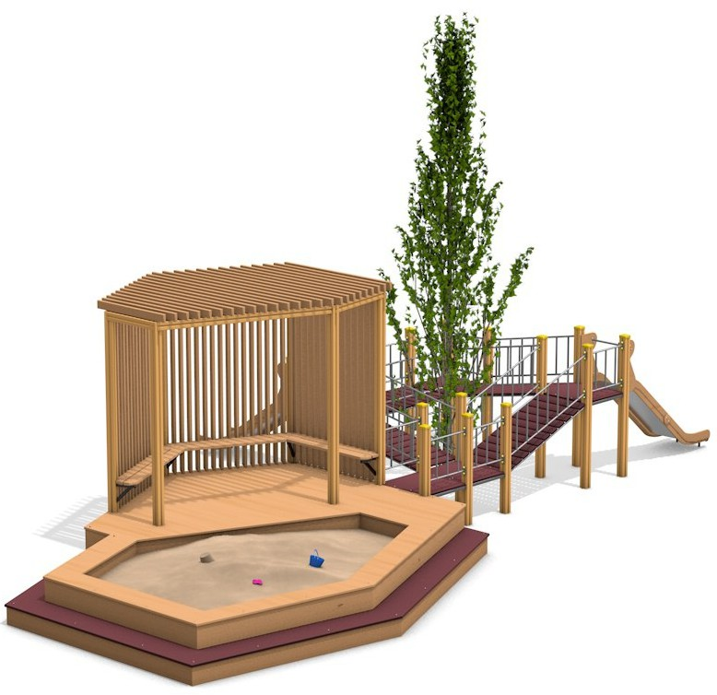
Длина 11500 мм.

Э016 : 3 690 990р
Ширина 7500 мм.
Высота 2500 мм.

“Куб-Гексаэдр” Э033 : 1 499 990р
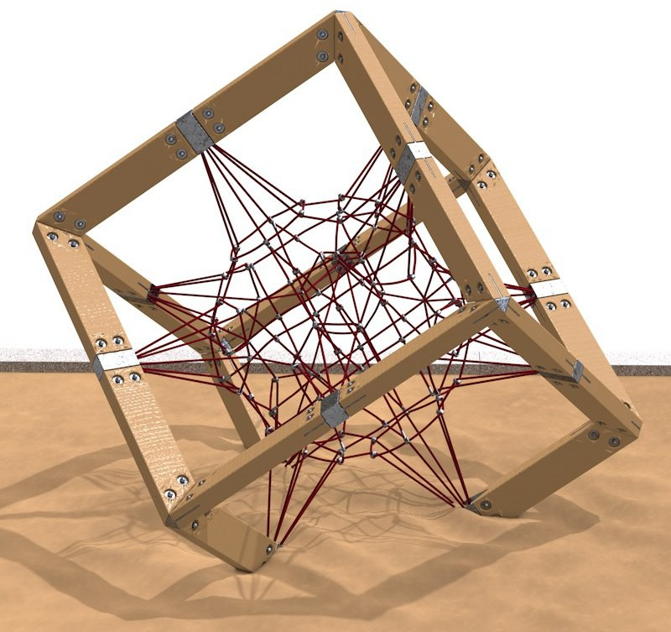
Длина 3800 мм.
Ширина 3320 мм.
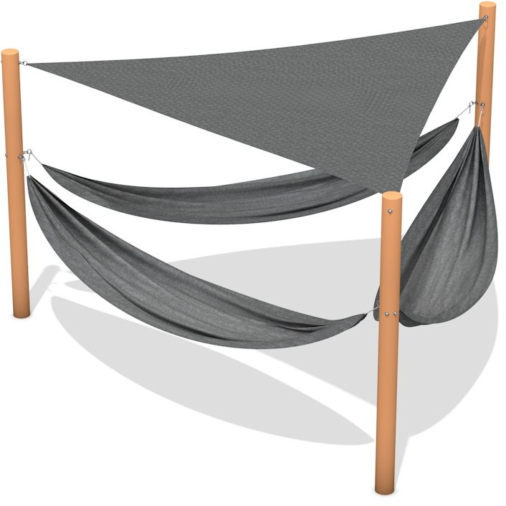
Высота 3000 мм.

“Апогей” ЭКО Э034 : 824 990р
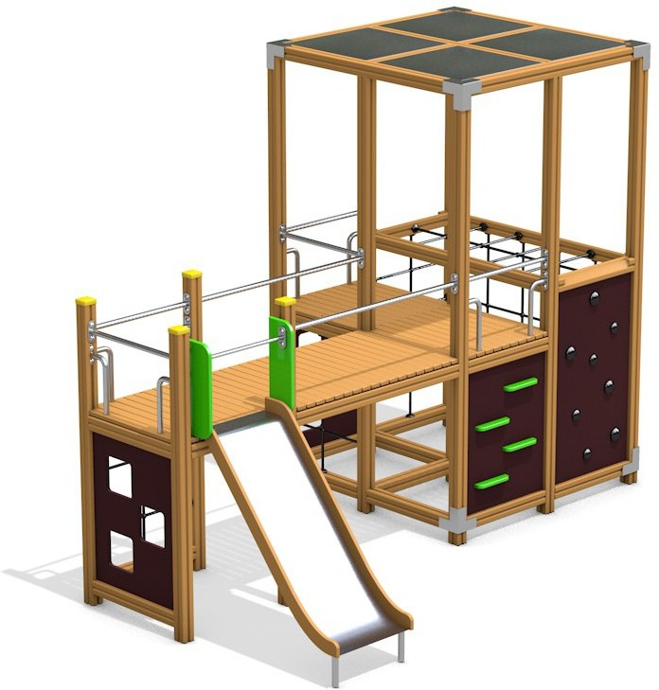
Длина 4780 мм.
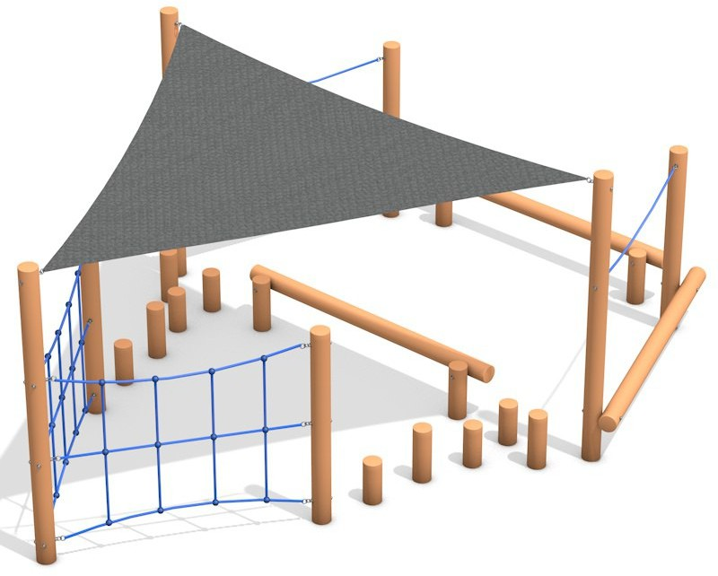
Ширина 3410 мм.
Высота 3600 мм.

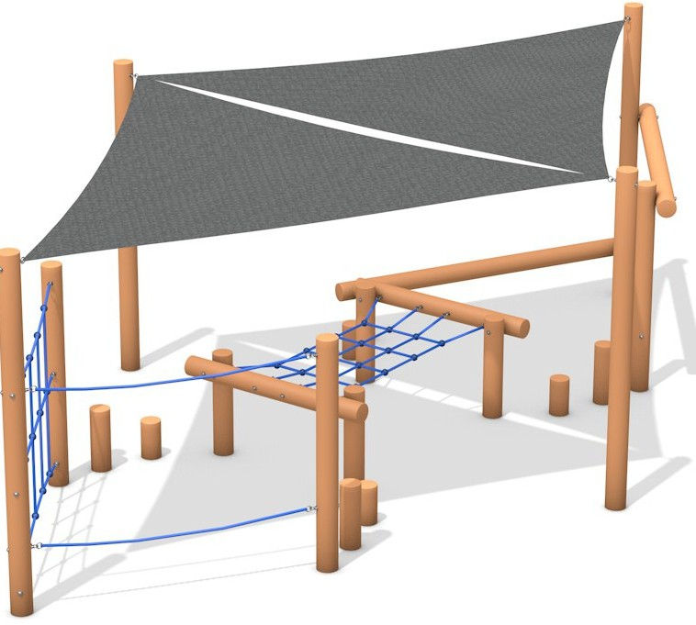
Парус Э001 : 1 390 990рПарус Э003 : 399 990р
Парус Э002 : 999 990р

Длина 8000 мм.
Ширина 4500 мм.
Высота 4000 мм.
Длина 5000 мм.
Ширина 5000 мм.
Высота 4000 мм.
Длина 7000 мм.
Ширина 5000 мм.
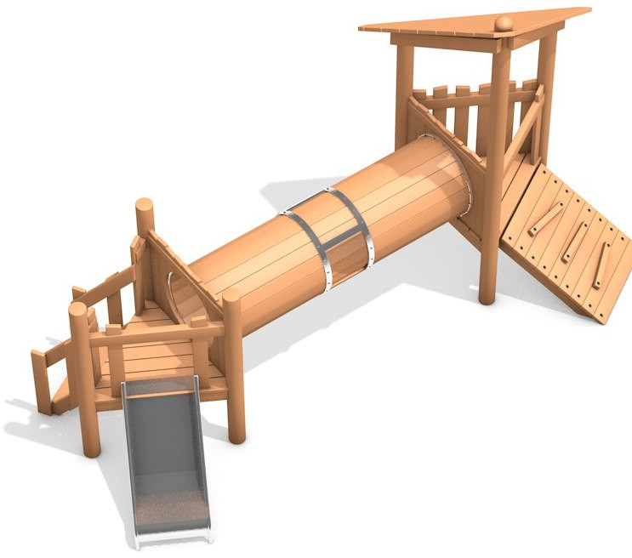
Высота 4000 мм.

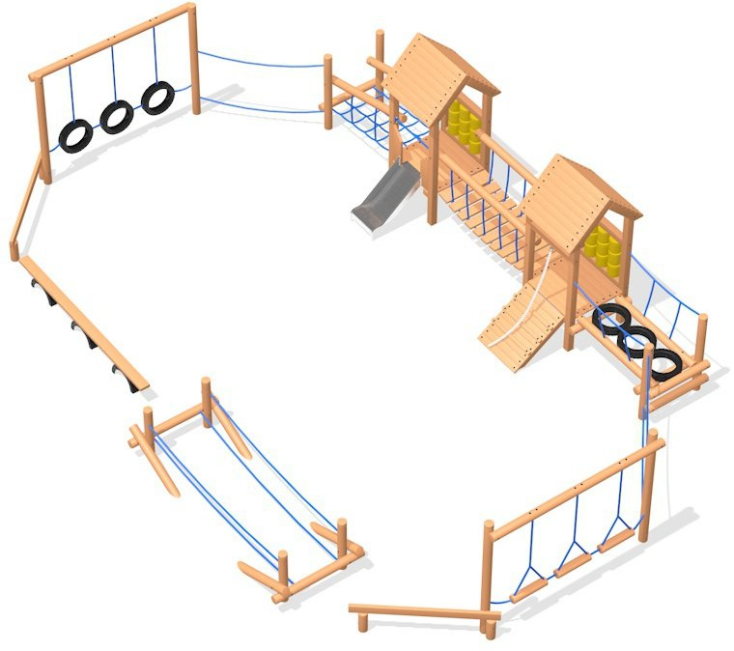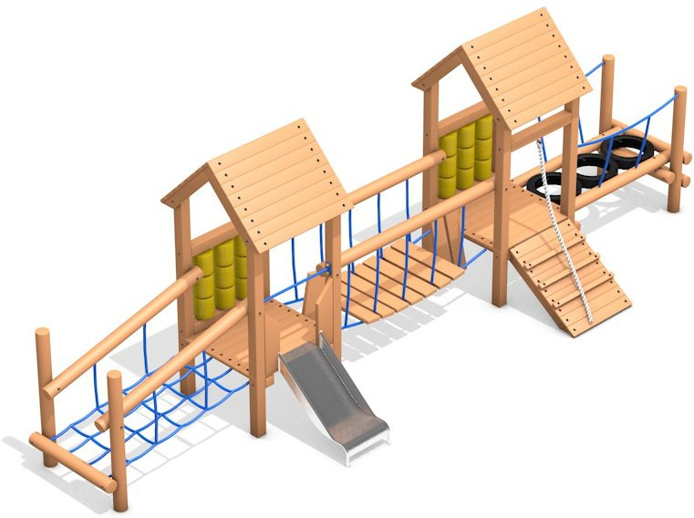

Э013 : 1 999 990р | Э0026 : 1 420 990р | Э0025 : 1 290 990р
Длина 10000 мм. | Длина 6000 мм. | Длина 4500 мм.
Ширина 7000 мм. | Ширина 2000 мм. | Ширина 2500 мм.
Высота 2500 мм. | Высота 2600 мм. | Высота 2500 мм.

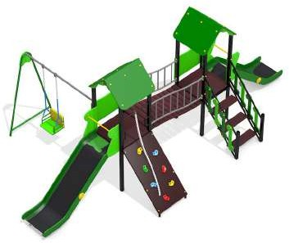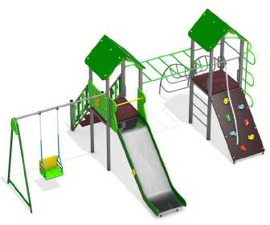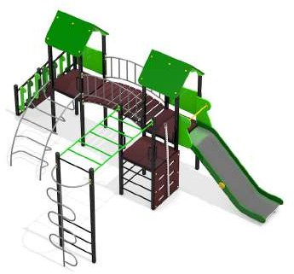

ИК600099 : 229 990р
Длина 6700 мм.
Ширина 3700 мм.
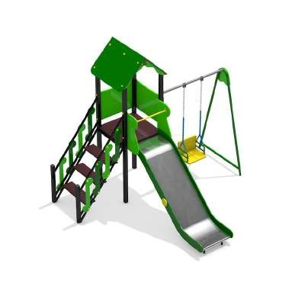
Высота 3100 мм.

ИК600079 : 119 990р.

ИК600111 : 239 990р.
Длина 5000 мм.
Ширина 3750 мм.
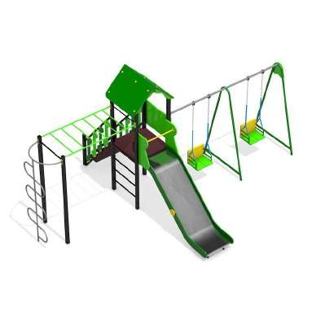
Высота 3100 мм.

ИК600081 : 144 990р.
ИК600037 : 244 990р.
Длина 6200 мм.
Ширина 4000 мм. Высота 3100мм

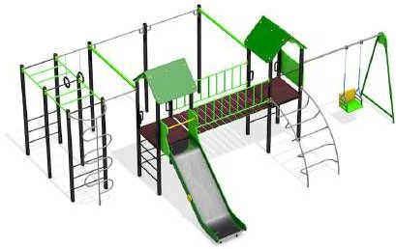

Длина 3500 мм.
Ширина 3000 мм.
Высота 3100 мм

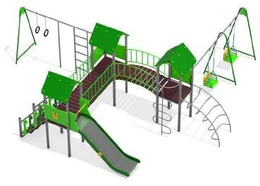

ИК600096 : 299 990р.
Длина 7500 мм.
Ширина 7000 мм.
Высота 3100 мм.

Длина 7000 мм.
Ширина 3950 мм.
Высота 3100 мм.

ИК600046 : 199 990р.
Длина 5600 мм.
Ширина 3000 мм.
Высота 3100 мм.

ИК600067 : 229 990р.
Длина 6400 мм.
Ширина 4600 мм.
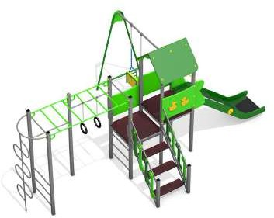
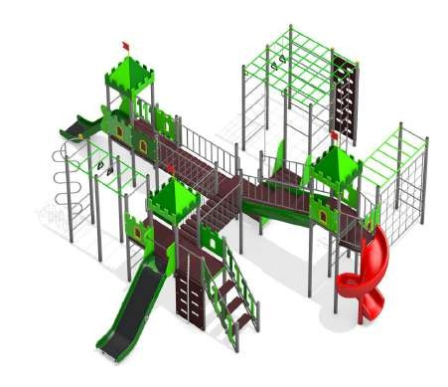
Высота 3100 мм.

ИК000002 : 899 990р.
Длина 9500 мм.
Ширина 8500 мм.
Высота 3400 мм.

лина 8500 мм.
Ширина 3000 мм.
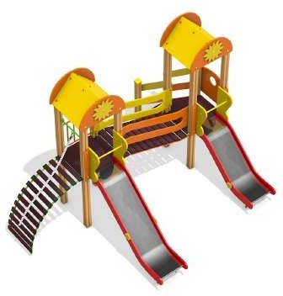
Высота 3300 мм.

ИК600127 : 299 990р.

Длина 4500 мм.
Ширина 3500 мм.
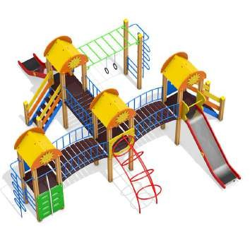
Высота 3200 мм.
Длина 7000 мм.
Ширина 7000 мм.
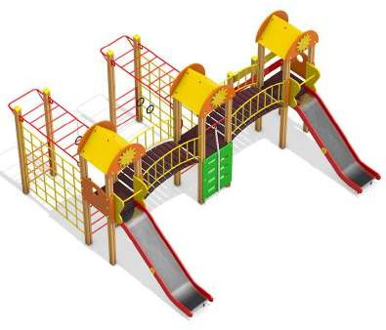
Высота 3300 мм.

ИК6000126 : 458 990р.

Длина 6000 мм.
Ширина 5500 мм.
Высота 3200 мм.
Длина 10500 мм.
Ширина 6500 мм.
Высота 3300 мм.
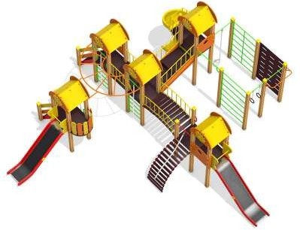

ИК400010 : 945 990р.
Длина 11500 мм.
Ширина 10500 мм.
Высота 3200 мм.

ИК6000125 : 489 990р.
Длина 8300 мм.
Ширина 8000 мм.
Высота 3200 мм.

ИК6000124 : 589 990р.
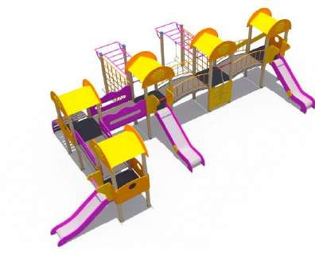
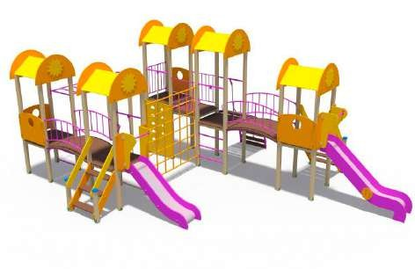
Длина 9000 мм.
Ширина 6000 мм.
Высота 3200 мм.

ИК6000123 : 581 990р.
Длина 10000 мм.
Ширина 5500 мм.
Высота 3200 мм.

Любые конструктивные изменения, изготовим по чертежам заказчика !

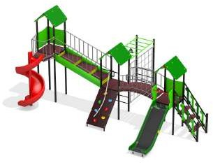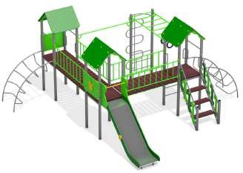

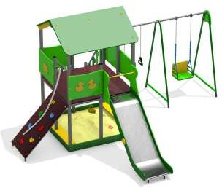

ИК005341 : 439 990р.

Длина 6500 мм.
Ширина 4200 мм.
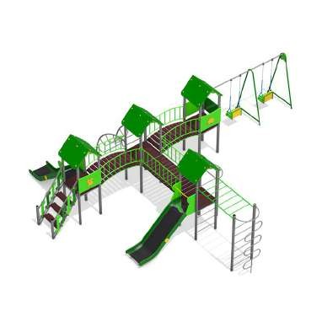
Высота 3500 мм.

ИК600042 : 259 990р.
Длина 6300 мм.
Ширина 5300 мм.
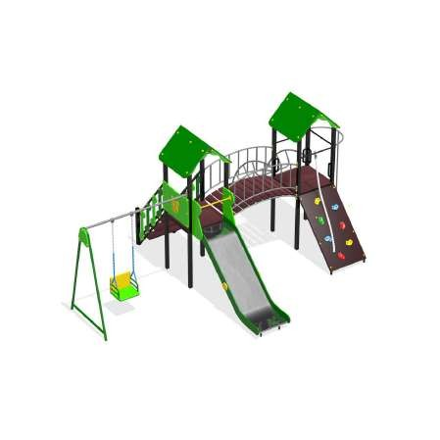
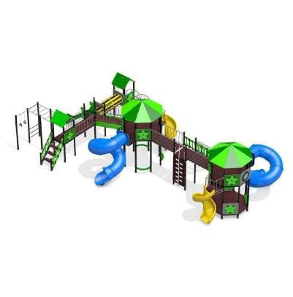
Высота 3100 мм.

ИК600055 : 249 990р.
Длина 5000 мм.
Ширина 5000 мм.
Высота 3100 мм.

ИК600057 : 399 990р.
Длина 9500 мм.
Ширина 7000 мм.
Высота 3100 мм.
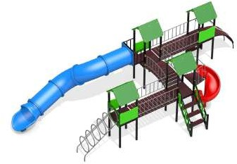

ИК005310 : 999 990р.
Длина 10200 мм.
Ширина 4200 мм.
Высота 3500 мм.

ИК600034 : 199 990р.
Длина 5700 мм.
Ширина 3800 мм.
Высота 3100 мм.
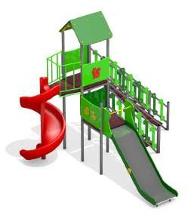

ИК005341 : 269 990р.
Длина 3800 мм.
Ширина 3600 мм.
Высота 3400 мм.

ИК000001 : 1 990 990р.
Длина 11100 мм.
Ширина 8300 мм.
Высота 3500 мм.
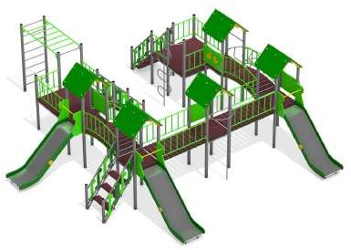

ИК000007 : 609 990р.
Длина 8500 мм.
Ширина 8500 мм.
Высота 3100 мм.

Любые конструктивные изменения, изготовим по чертежам заказчика !

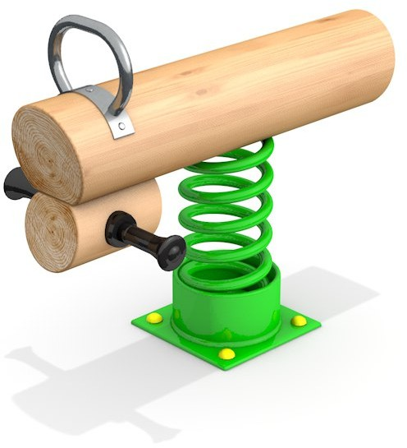

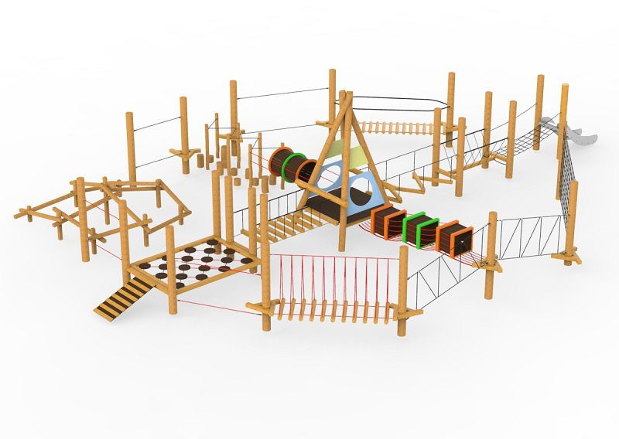
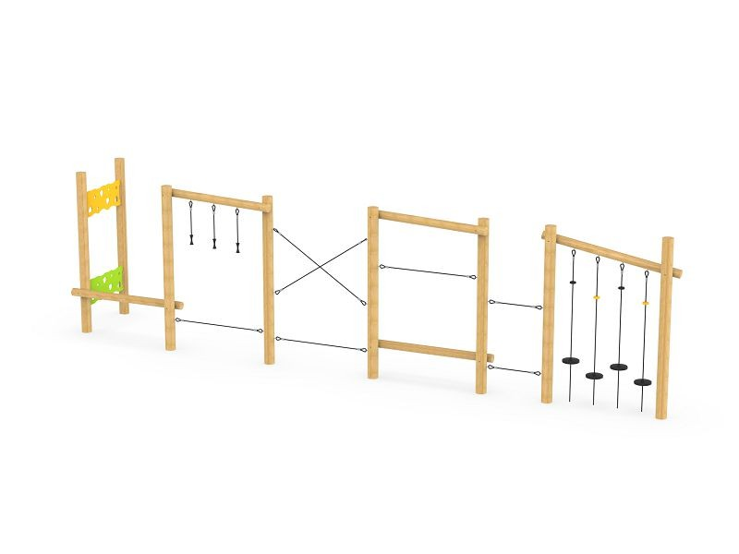
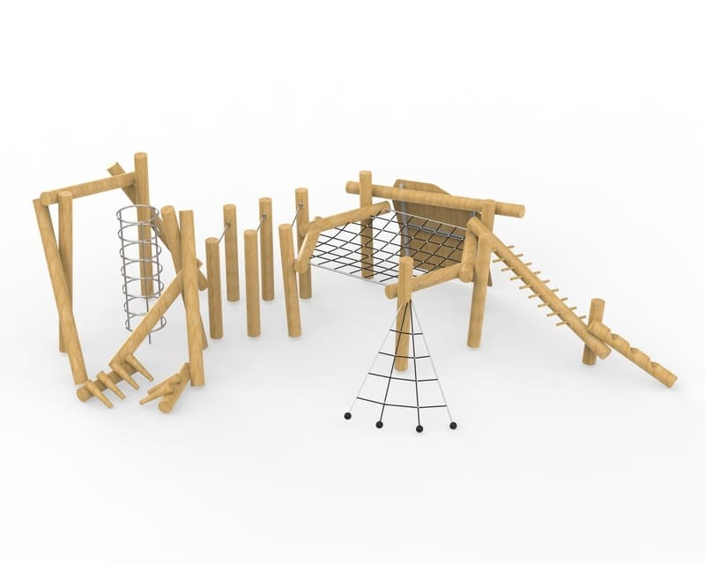
Длина 770мм. Ширина 325мм. Высота 820мм.
Длина 960мм. Ширина 220мм. Высота 740мм.
Длина 745мм. Ширина 230мм. Высота 740мм.

ИК Э0030 : 4 999 990р.
Длина 11500мм. Ширина 6000мм. Высота 2000мм.

ИК Э0031 : 899 990р.
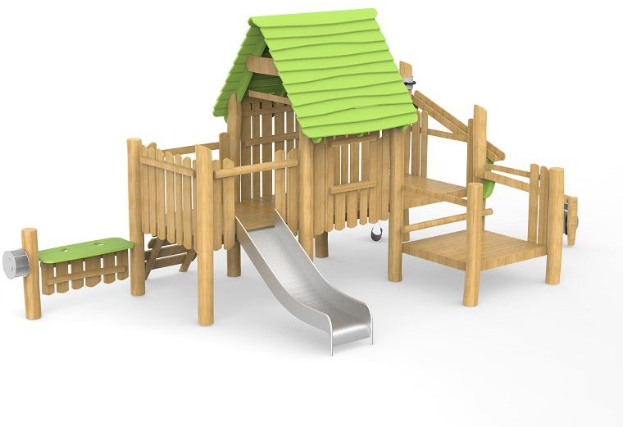
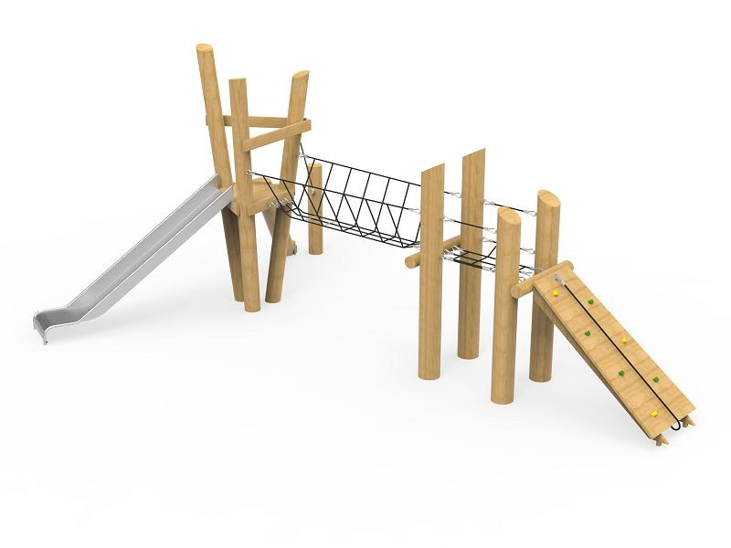
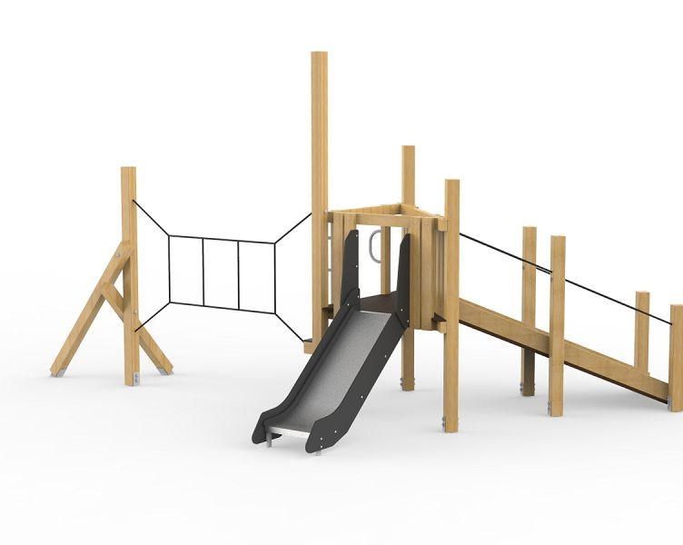
Длина 1100мм. Ширина 2000мм. Высота 2500мм.

ИК Э0032 : 1 199 990р.
Длина 8500мм. Ширина 6000мм. Высота 2500мм.

ИК Э0033 : 1 199 990р.
Длина 7000мм. Ширина 3500мм.

ИК Э0034 : 899 990р.
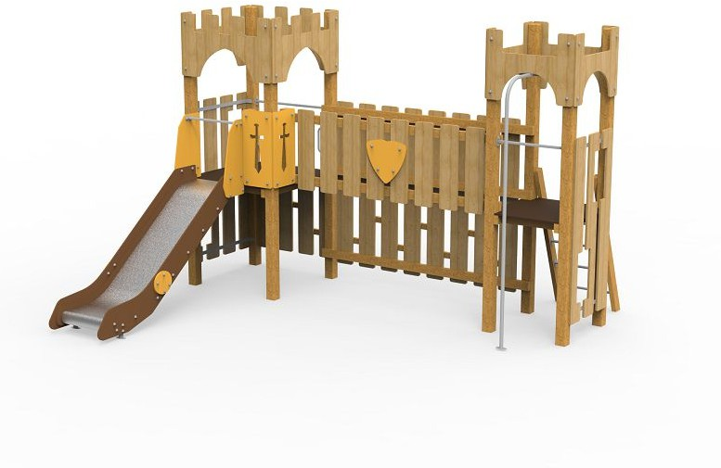
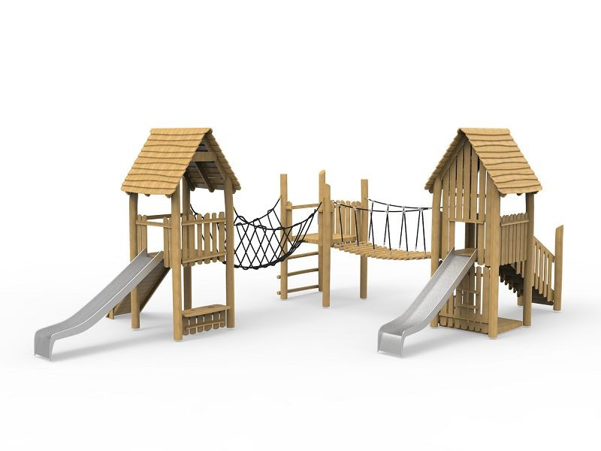
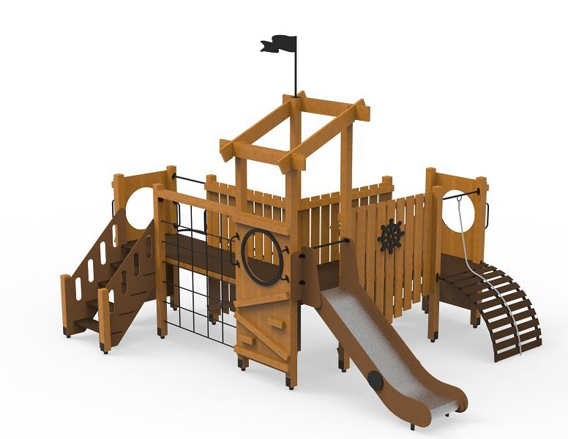
Длина 5000мм. Ширина 2300мм.
Любые конструктивные изменения, изготовим по чертежам заказчика !
Высота 3000мм.
Высота 2500мм.
Высота 2500мм.
ИК Э0036 : 699 990р.
ИК Э0037 : 1 499 990р.
ИК Э0038 : 899 990р.

ИК Э0035 : 899 990р.
Длина 5500мм. Ширина 3500мм.

Длина 4000мм.
Ширина 3000мм. Высота 2600мм.
Длина 7000мм.
Ширина 4500мм. Высота 2800мм.
Длина 5500мм.
Ширина 4000мм. Высота 2800мм.

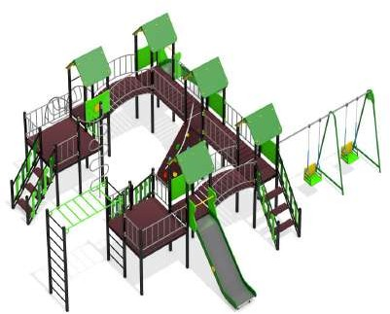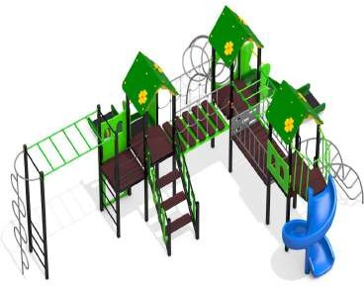

ИК000008 : 669 990р.
Длина 9500 мм.
Ширина 9000 мм.
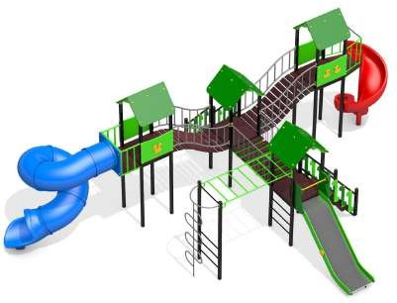
Высота 3100 мм.

ИК000024: 449 990р.
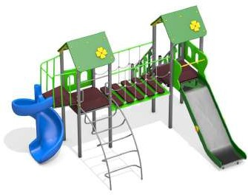
Длина 8000 мм.
Ширина 6000 мм.
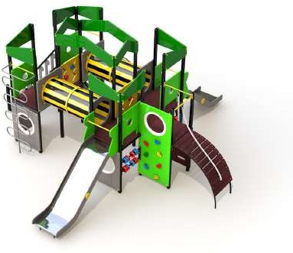
Высота 3400 мм.

ИК000025 : 369 990р.
Длина 5000 мм.
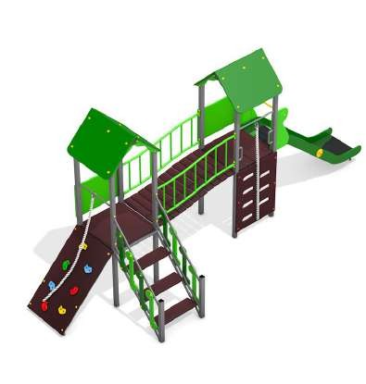
Ширина 3800 мм.
Высота 3400 мм.

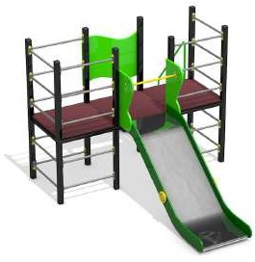

ИК005310 : 889 090р.
Длина 8000 мм. Ширина 8000 мм. Высота 3100 мм.

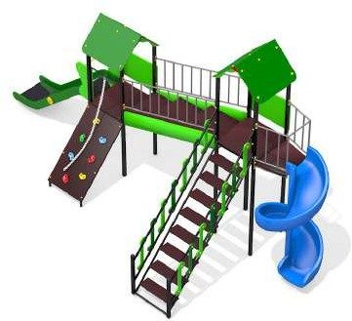

ИК600101 : 374 990р.
Длина 7400 мм.
Ширина 2800 мм.
Высота 3500 мм.
Любые конструктивные изменения, изготовим по чертежам заказчика !

ИК001012 : 779 990р.
Длина 6500 мм.
Ширина 6500 мм.
Высота 3300 мм.
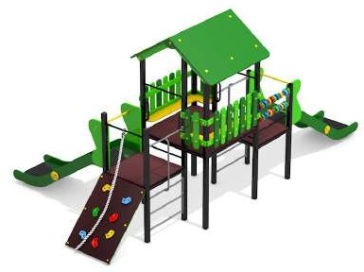

ИК600103 : 234 990р.
Длина 5500 мм.
Ширина 3500 мм.
Высота 3100 мм.

ИК600104 : 114 990р.
Длина 3800 мм.
Ширина 2500 мм.
Высота 2500 мм.

ИК600100 : 199 990р.
Длина 6000 мм.
Ширина 1800 мм.
Высота 3100 мм.

Прочные и безопасные, антивандальные детские комплексы.

ЭКО КБ0010 : 89 990р.
ЭКО КБ0011 : 119 990р.
Гамак ЭКО БЛ6 : 210 990р.

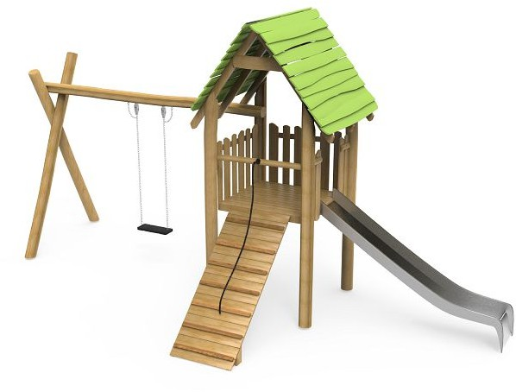
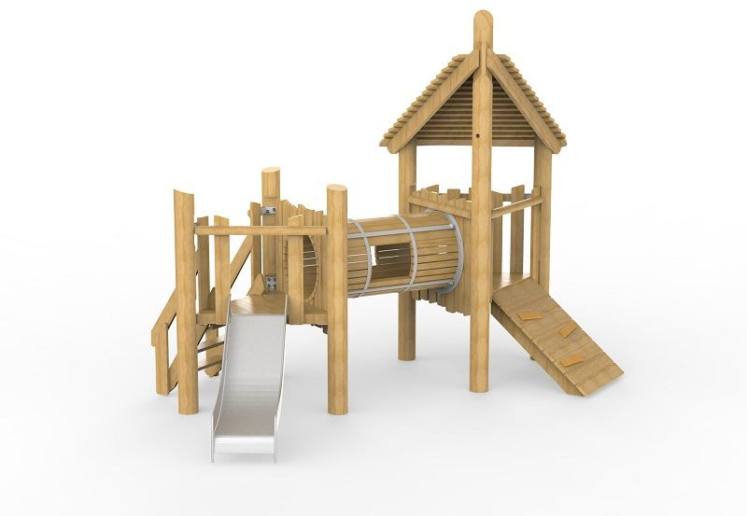
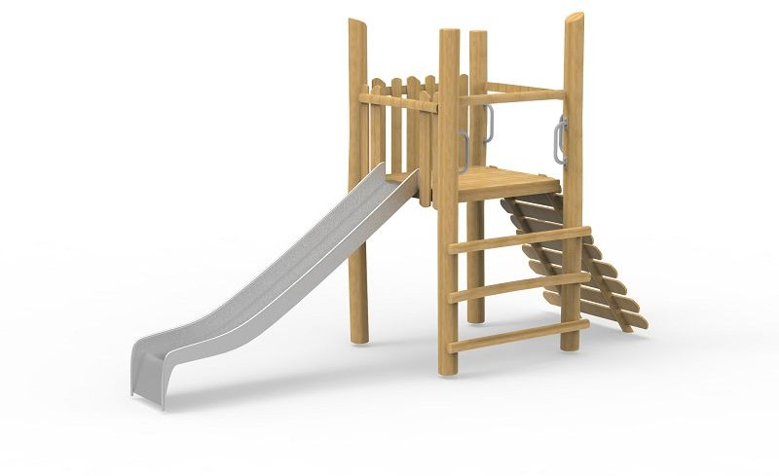
Длина 2800мм. Ширина 700мм.
Высота 1000мм.
Высота 1000мм.
ИК Э0025 : 1 290 990р.

ИК Э0026 : 899 990р.
Длина 3000мм. Ширина 700мм.
Длина 3000мм. Ширина 1000мм. Высота 1500мм.

ИК Э0024 : 899 990р.
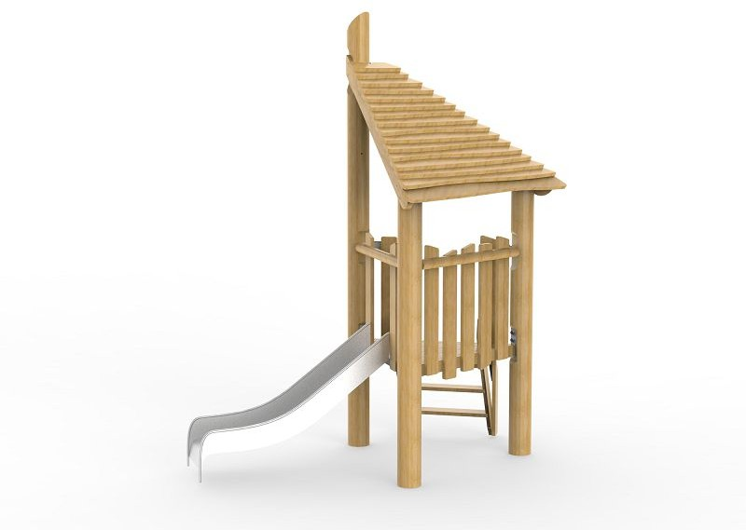
Длина 6000мм. Ширина 2500мм. Высота 2500мм.

ИК Э0027 : 899 990р.

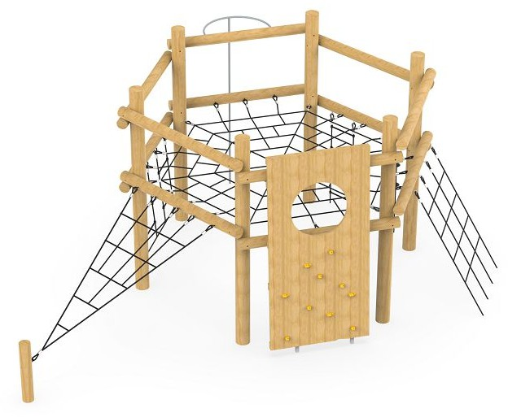
Длина 1800мм. Ширина 1000мм.
Высота 2000мм.
ИК Э0028 : 699 990р.

Длина 5500мм. Ширина 4000мм. Высота 2500мм.

Длина 4500мм. Ширина 2500мм. Высота 2500мм.

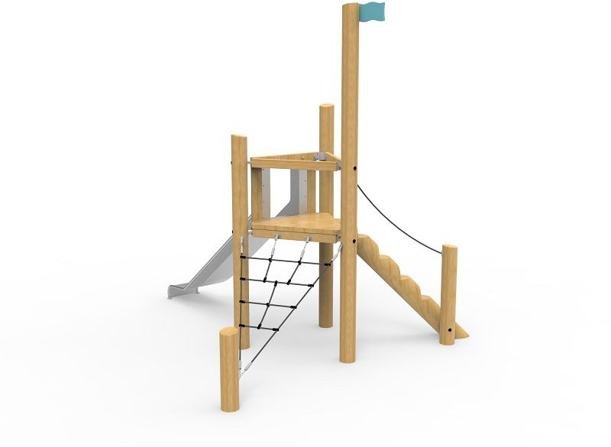
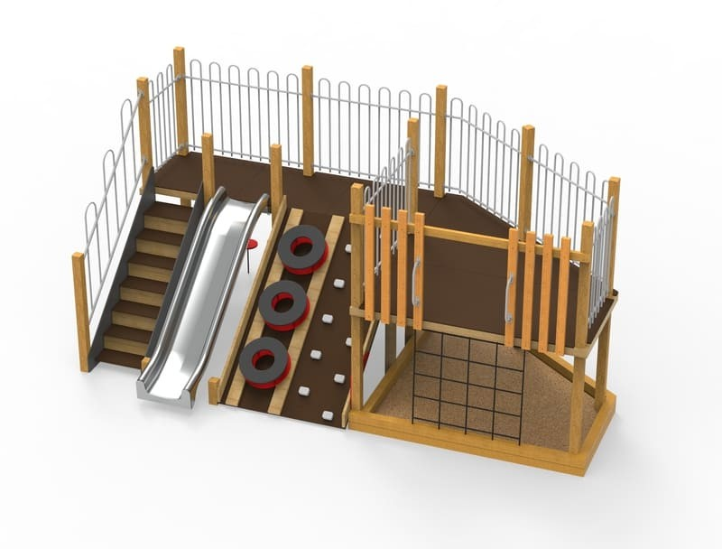
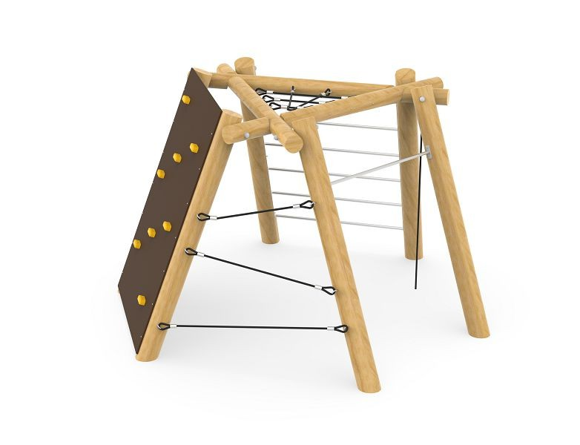
Длина 3800мм. Ширина 3600мм. Высота 3500мм.

ИК Э0021 : 499 990р.

ИК Э0020 :2 490 990р.
Длина 5500мм. Ширина 2950мм. Высота 3000мм.

Длина 4200мм. Ширина 1000мм. Высота 2200мм.
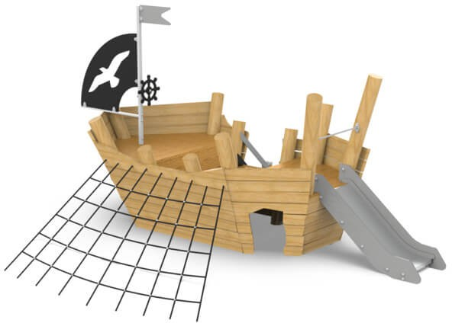

ИК Э0023 : 999 990р.
Длина 5000мм. Ширина 3500мм. Высота 2500мм.

ИК Э0029 : 449 990р.
Длина 5500мм. Ширина 3000мм. Высота 2000мм.

Прочные и безопасные, антивандальные детские комплексы.

ИК600097 : 499 990р.
Длина 9800 мм.
Ширина 6500 мм.
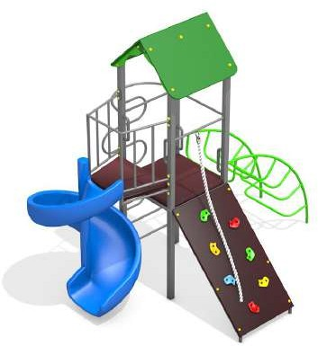
Высота 3100 мм.

ИК600090 : 198 990р.
Длина 2200 мм.
Ширина 4000 мм.
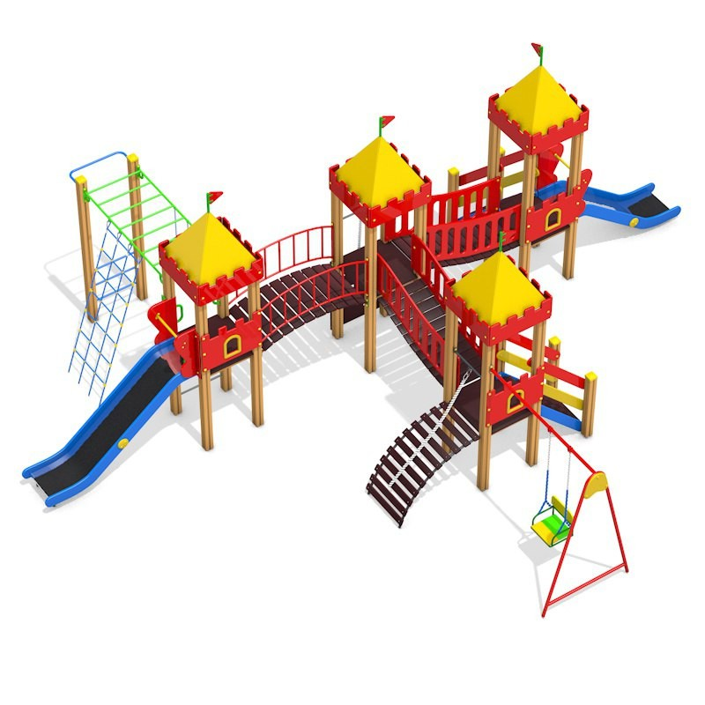
Высота 3300 мм.

ИК400002 : 699 990р.
Длина 7300 мм.
Ширина 10500 мм.
Высота 3300 мм.

ИК600101 : 669 990р.
Длина 8900 мм.
Ширина 6200 мм.
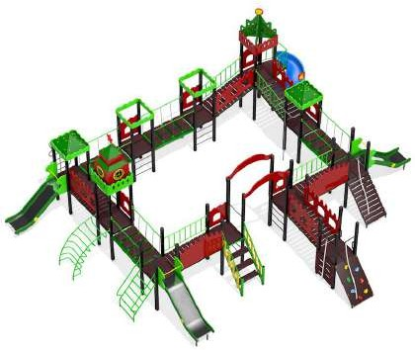
Высота 3600 мм.

ИК600737 : 999 990р.
Длина 11500 мм.
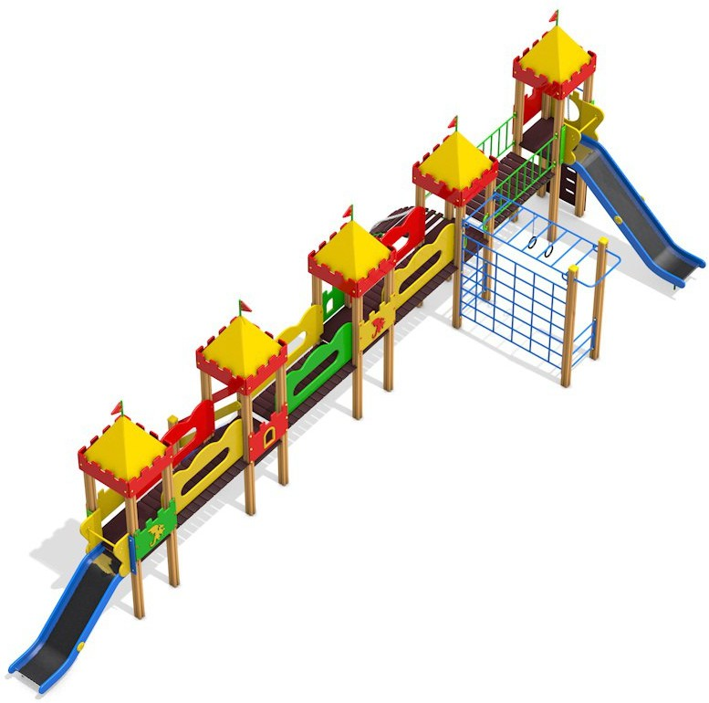
Ширина 10000 мм.
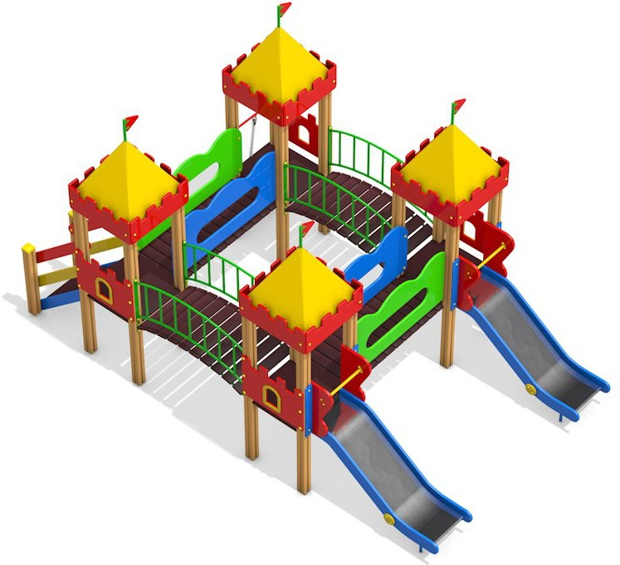
Высота 4500 мм.

ИК6000122 : 679 990р.
Длина 15500 мм.
Ширина 4000 мм.
Высота 3300 мм.

ИК600101 : 324 990р.
Длина 6600 мм.
Ширина 5200 мм.
Высота 3100 мм.

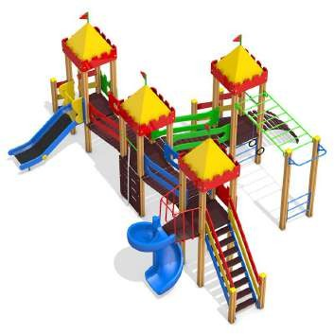

ИК6000121 : 699 990р.
Длина 8600 мм.
Ширина 7100 мм.
Высота 4300 мм.

ИК6000120 : 429 990р.
Длина 6000 мм.
Ширина 3500 мм.
Высота 3300 мм.

Любые конструктивные изменения, изготовим по чертежам заказчика !

Прочные и безопасные, антивандальные детские комплексы.

ИК400014 : 712 990р.
Длина 8000 мм.
Ширина 7000 мм.
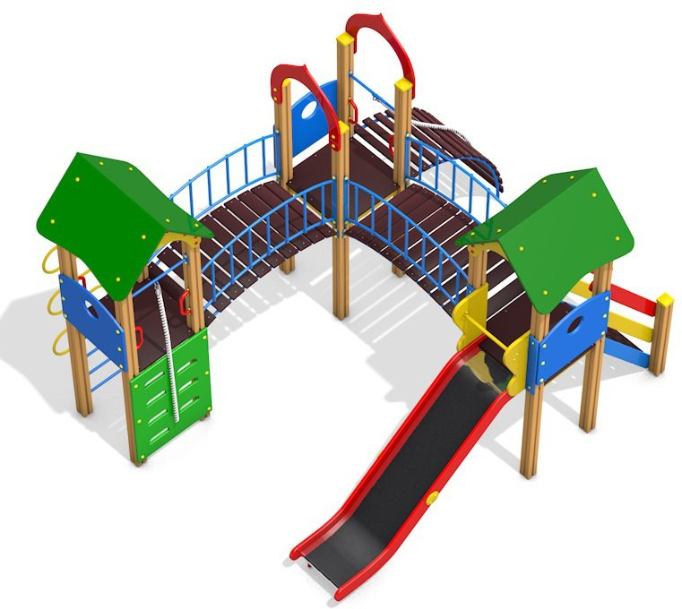
Высота 2200 мм.

ИК400017 : 289 990р.
Длина 4500 мм.
Ширина 4500 мм.
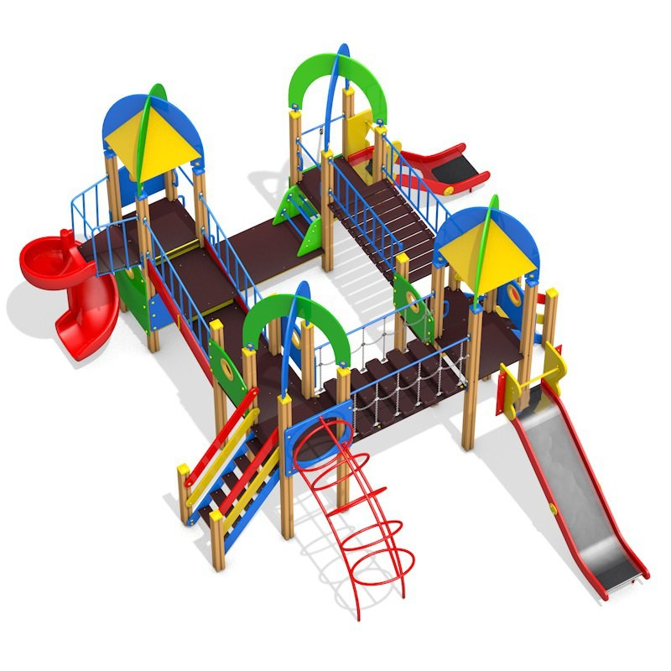
Высота 3100 мм.

ИК400020 : 589 990р.
Длина 6000 мм.
Ширина 6000 мм.
Высота 3500 мм.

ИК400015 : 729 990р.
Длина 10000 мм.
Ширина 8000 мм.
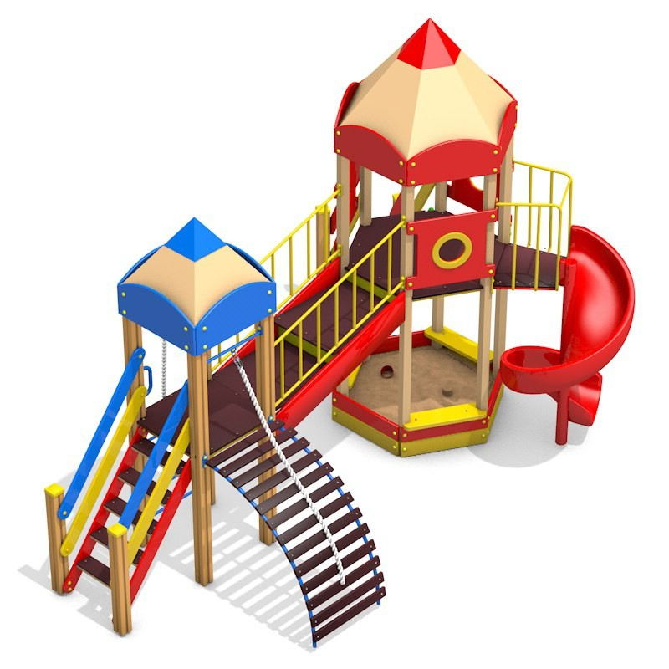
Высота 3100 мм.

ИК400018 : 689 990р.

Длина 6000 мм.
Ширина 4500 мм.
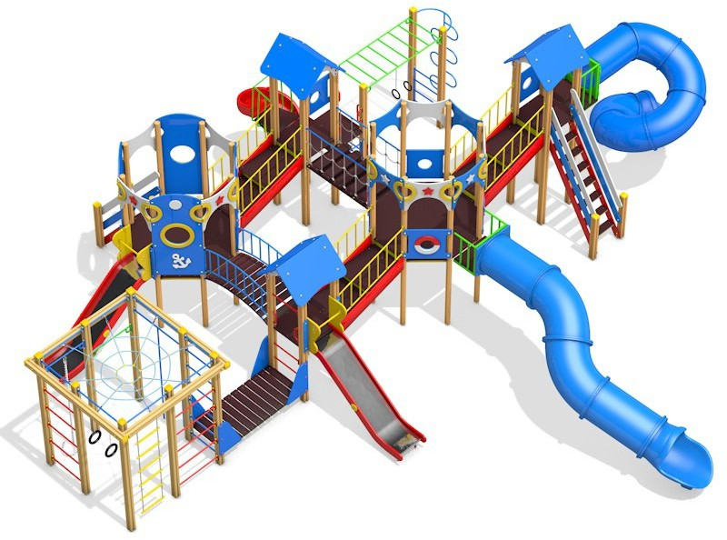
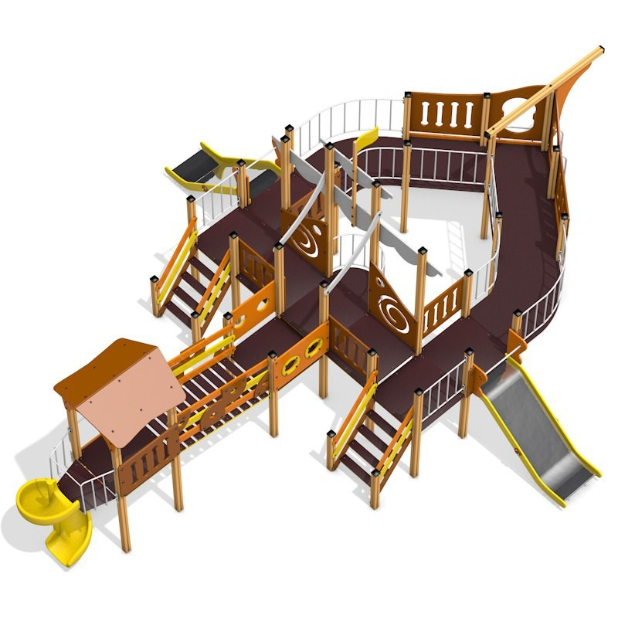
Высота 3500 мм.

ИК400021 : 2 219 990р.
Длина 14000 мм.
Ширина 11000 мм.
Высота 3500 мм.

ИК400016 : 489 990р.
Длина 6000 мм.
Ширина 4000 мм.
Высота 3500 мм.
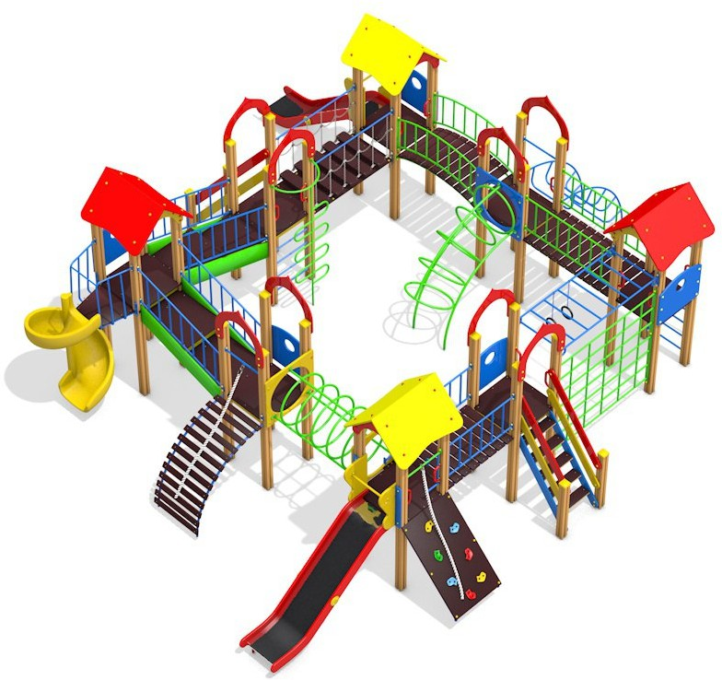

ИК400019 : 789 990р.
Длина 9000 мм.
Ширина 9500 мм.
Высота 3500 мм.

ИК400025 : 1 609 990р.
Длина 13000 мм.
Ширина 9000 мм.
Высота 5000 мм.

Любые конструктивные изменения, изготовим по чертежам заказчика !

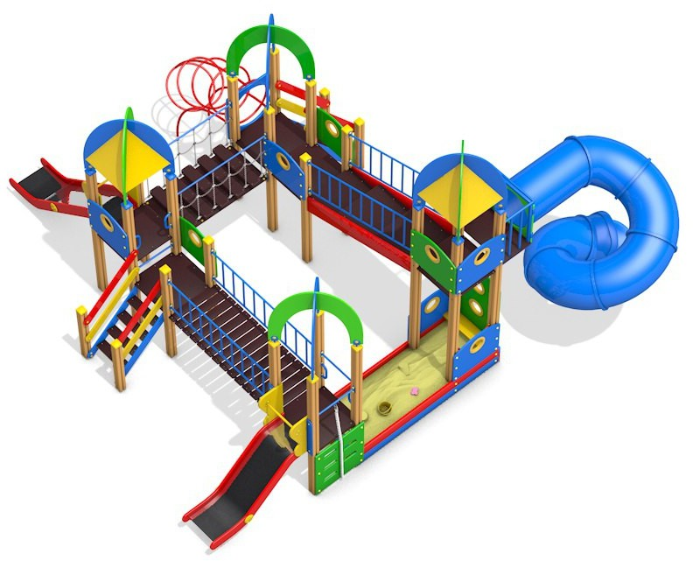
Длина 9500мм. Ширина 3500мм.
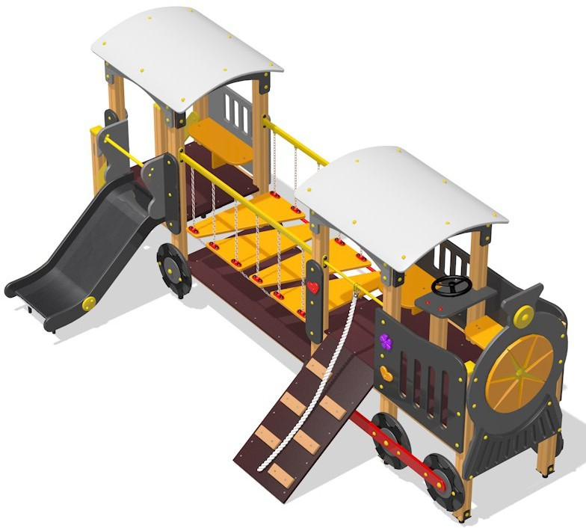
Высота 3500мм.

ИК Паровозик : 189 990р.
Длина 4000 мм.
Ширина 1400 мм.
Высота 1900 мм.
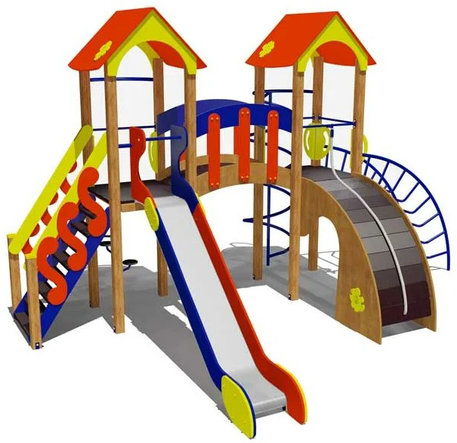

ИК 000010 : 269 990р.
Длина 5500 мм.
Ширина 3500 мм.
Высота 3100 мм.
Длина 5500 мм.
Ширина 2800 мм.
Высота 2400 мм.

ИК400120 : 789 990р.
Длина 7000 мм.
Ширина 6000 мм.
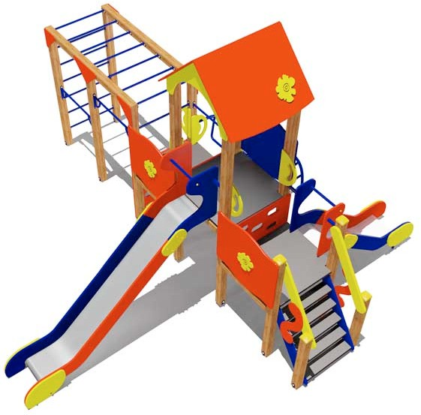
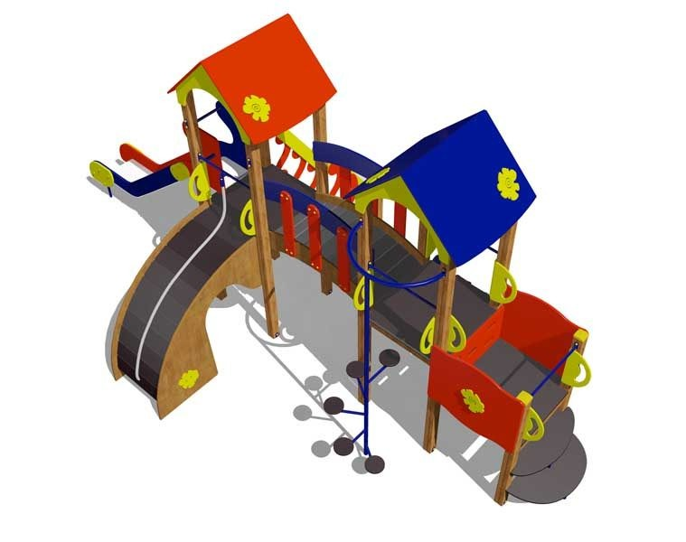
Высота 3600 мм.

ИК 000010 : 229 990р.
Длина 5600 мм.
Ширина 4000 мм.
Высота 3100 мм.
Длина 6100 мм.
Ширина 3300 мм.
Высота 2650 мм.
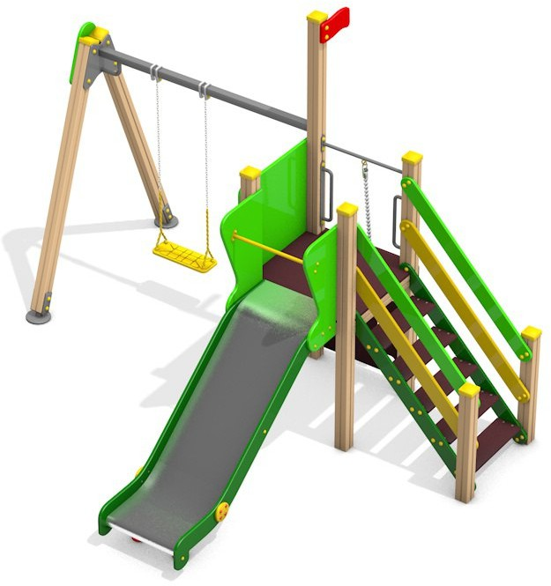

ИК600056 : 199 990р.
Длина 4500 мм.
Ширина 3300 мм.
Высота 2600 мм.

ИК 000015 : 299 990р.
Длина 6000 мм.
Ширина 3000 мм.
Высота 3100 мм.

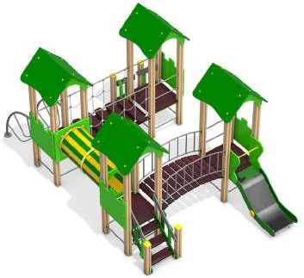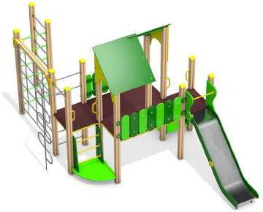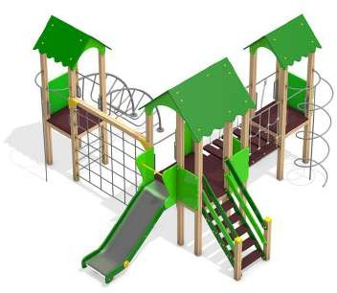

ИК600061 : 389 990р.
Длина 5900 мм.
Ширина 3300 мм.
Высота 2700 мм.
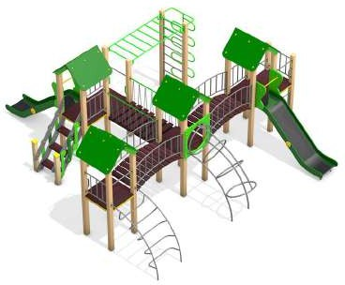

ИК600020 : 449 990р.
Длина 7000 мм.
Ширина 6000 мм.
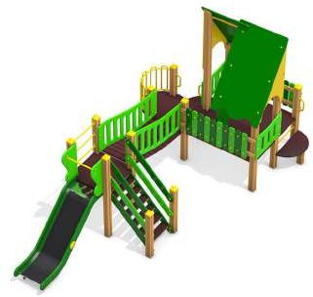
Высота 3100 мм.

ИК600022 : 329 990р.
Длина 5500 мм.
Ширина 3200 мм.
Высота 3100 мм.
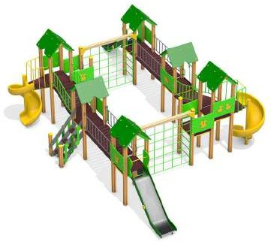

ИК600102 : 799 990р.
Длина 8400 мм.
Ширина 6700 мм.
Высота 3500 мм.

ИК600019 : 359 990р.
Длина 6000 мм.
Ширина 5000 мм.
Высота 3100 мм.
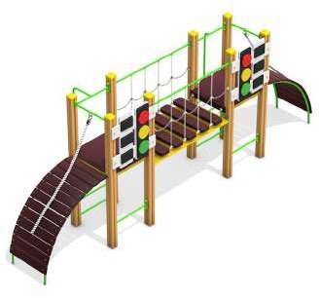

ИК600105 : 169 990р.
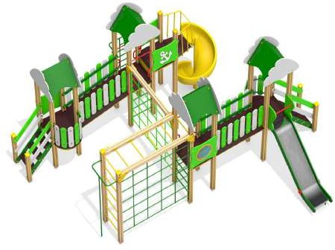
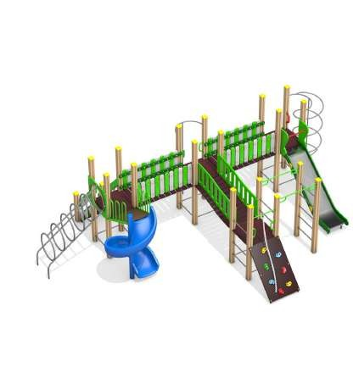
Длина 7000 мм.
Ширина 1000 мм.
Высота 2400 мм.

ИК600107 : 329 990
р.
Длина 5500 мм.
Ширина 2800 мм.
Высота 3100 мм.

ИК000003 : 699 990р.
Длина 8000 мм.
Ширина 5600 мм.
Высота 3100 мм.
Любые конструктивные изменения, изготовим по чертежам заказчика !

ИК005342 : 399 990р.
Длина 7000 мм. Ширина 6000мм. Высота 2500 мм.

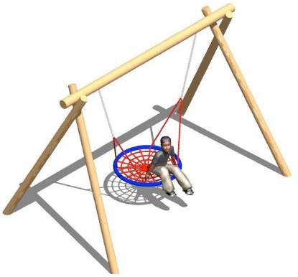
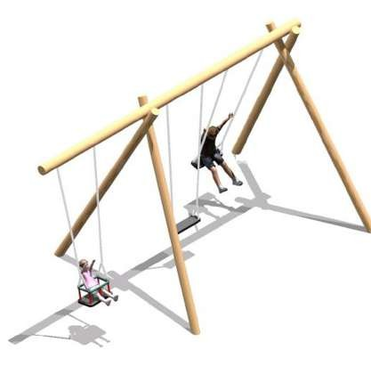
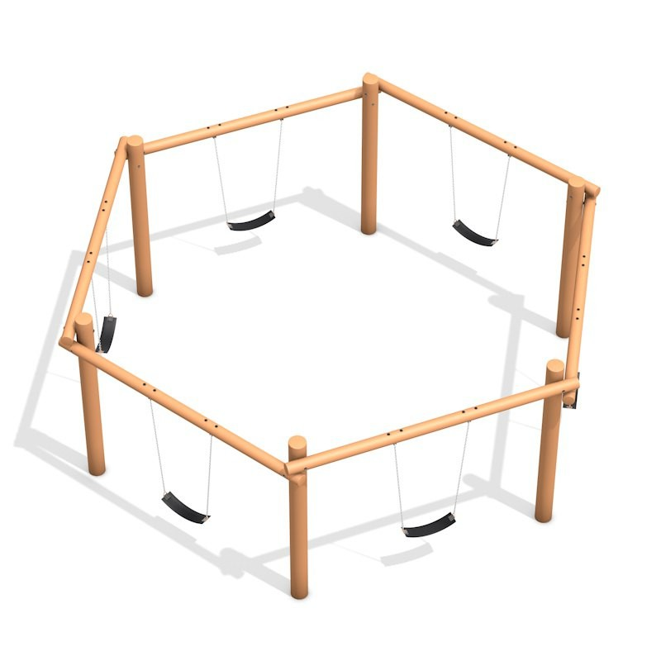

Э0001 : 256 990р. | Э0003 : 649 990р. | Э0002 : 349 990р.
Длина 3700мм. | Длина 5500мм. | Длина 4500мм.
Ширина 2000мм. | Ширина 5500мм. | Ширина 2000мм.
Высота 2800мм. | Высота 2300мм. | Высота 2800мм.

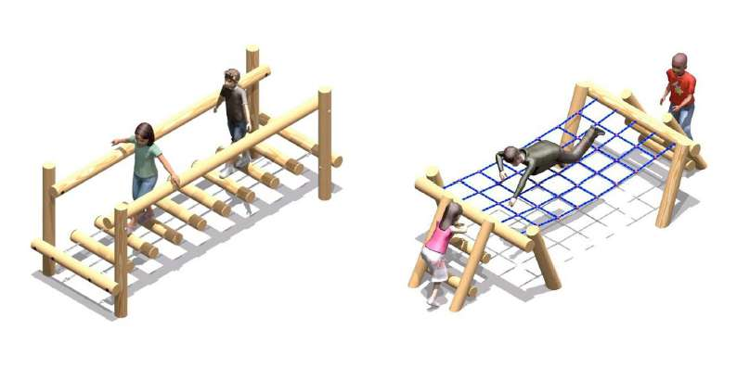
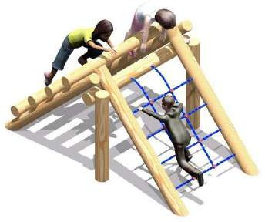

Э0006 : 228 990р. | Э0007 : 259 990р. | Э0008 : 239 990р.
Длина 2800мм. | Длина 4000мм. | Длина 2000мм.
Ширина 1200мм. | Ширина 1200мм. | Ширина 1500мм.
Высота 1500мм. | Высота 600мм. | Высота 1600мм.

Любые конструктивные изменения, изготовим по чертежам заказчика !

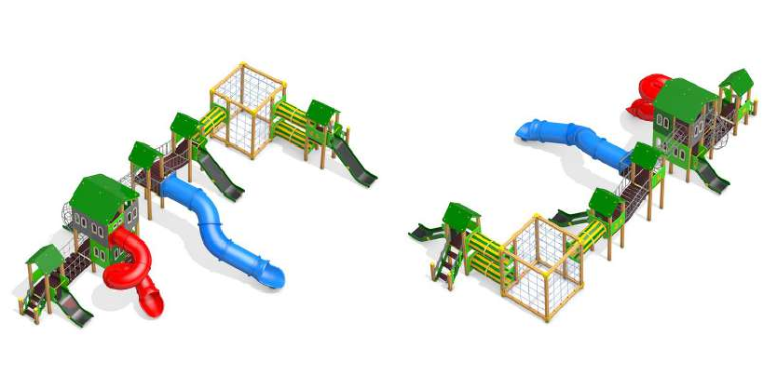
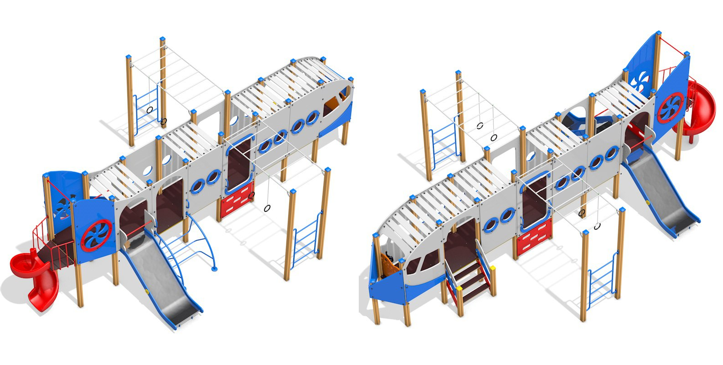
Прочные и безопасные, антивандальные детские комплексы.

ИК600027 :1 999 990р.
Длина 16500мм. Ширина 8500мм. Высота 4000мм.

ИК400024 : 1 199 990р.
Длина 95000мм. Ширина 5400мм. Высота 2700мм.

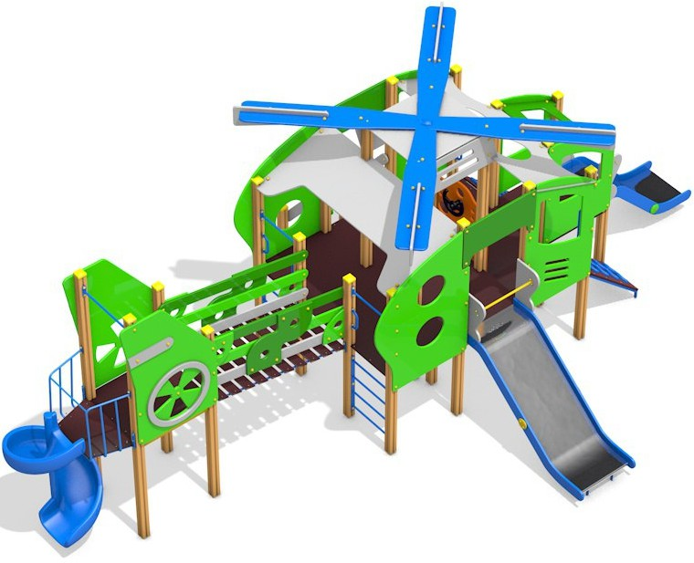
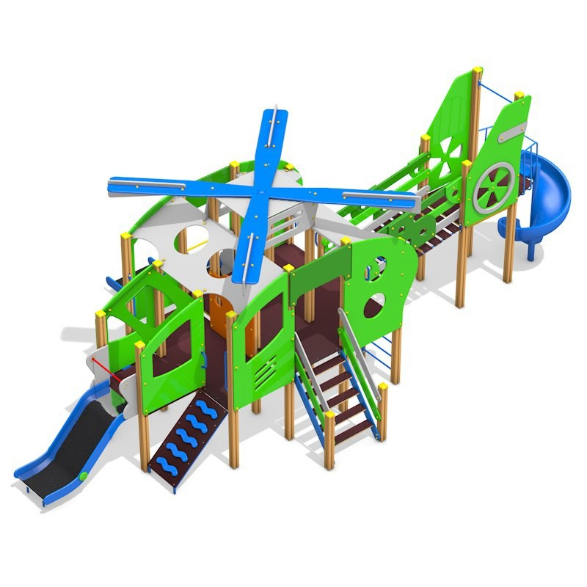
ИК400023 : 1 699 990р.
Длина 8500 мм.
Ширина 5000 мм.
Высота 3500 мм.

Любые конструктивные изменения, изготовим по чертежам заказчика !

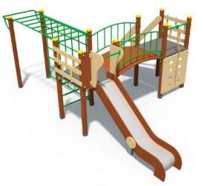
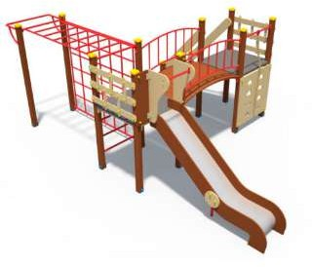
Прочные и безопасные, антивандальные детские комплексы.
ИК400027 : 489 990р.
ИК400028 : 219 990р.
ИК400029 : 219 990р.

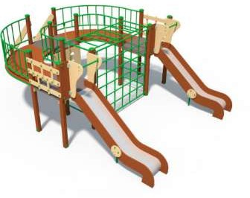

Длина 6000 мм.
Ширина 4000 мм.
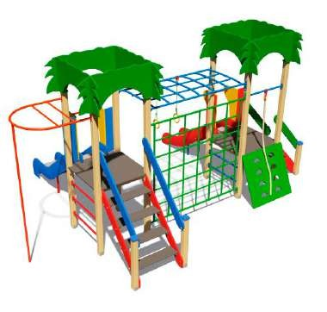
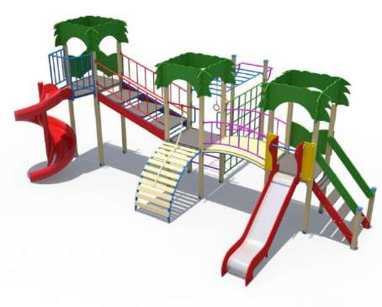
Высота 2000 мм.
ИК400030 : 329 990р.
ИК400031 : 659 990р.
Длина 5500 мм.
Ширина 3500 мм.
Высота 2000 мм.
Длина 5500 мм.
Ширина 3500 мм.
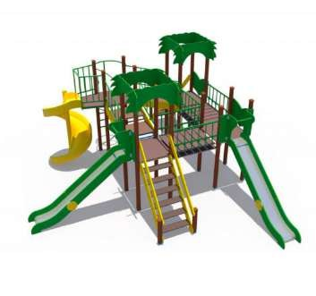
Высота 2000 мм.

Длина 5000 мм.
Ширина 3000 мм.
Высота 3300 мм.

ИК400033 : 699 990р.
Длина 6000 мм.
Ширина 5800 мм.
Высота 3500 мм.

Длина 7000 мм.
Ширина 5000 мм.
Высота 3600 мм.

ИК400035 : 1 399 990р.
Длина 10000 мм.
Ширина 9000 мм.
Высота 3500 мм.

ИК400032: 639 990р.
Длина 6500 мм.
Ширина 5000 мм.
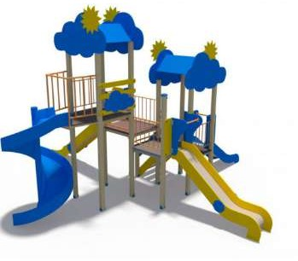
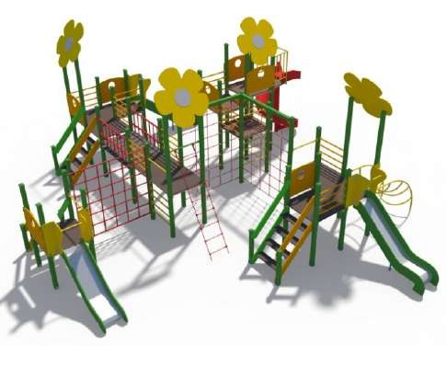
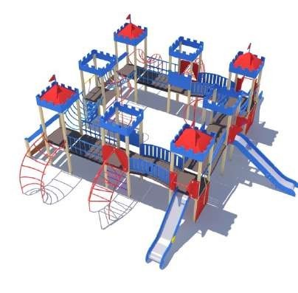
Высота 3600 мм.

ИК400036 : 989 990р.
Длина 10500 мм.
Ширина 10000 мм.
Высота 3500 мм.

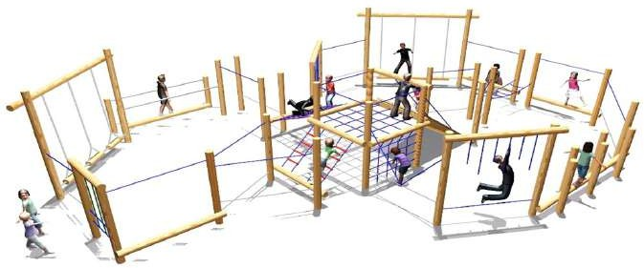

Длина 10000мм. Ширина 7000мм. Высота 2500мм.

ЭКОЭ0014: 3 699 990р.
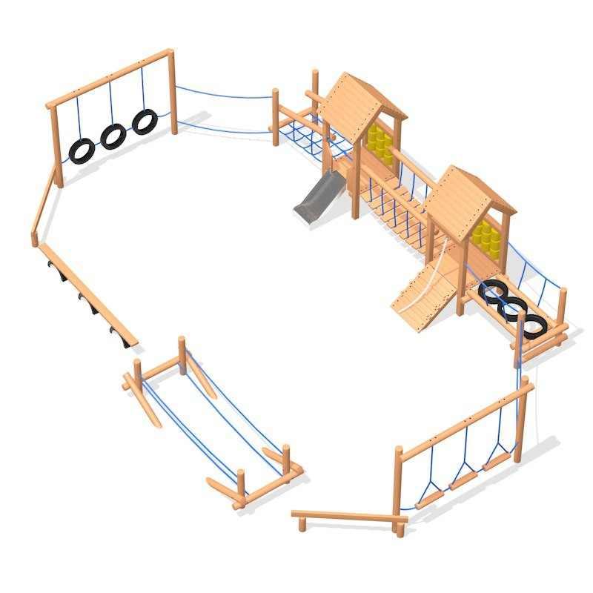
Длина 12000мм. Ширина 11000мм. Высота 2500мм.

ЭКОЭ0013 : 1 999 990р.

Любые конструктивные изменения, изготовим по чертежам заказчика !
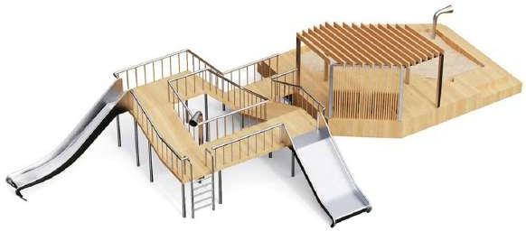
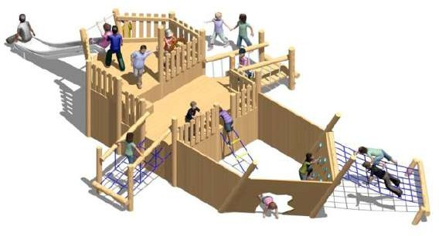

Эко пространство Э0016 : 4 999 990р.
Длина 10000мм. Ширина 5000мм. Высота 2500мм.

ДИК Корабль Э0019 : 2 499 990р.
Длина 11500мм. Ширина 7000мм. Высота 3000мм.

ИК400037 : 229 990р.
Длина 4300 мм.
Ширина 3000 мм.
Высота 2500 мм.
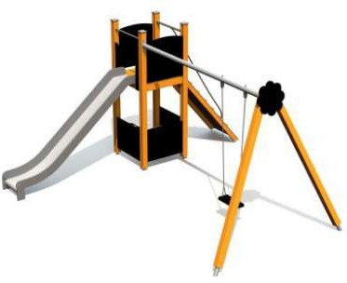

ИК400040 : 189 990р.
Длина 4700 мм.
Ширина 4000 мм.
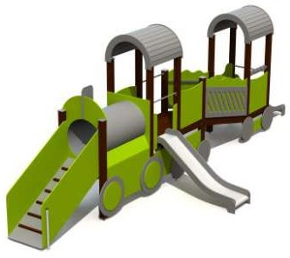
Высота 2000 мм.

ИК400038 : 249 990р.
Длина 4000 мм.
Ширина 4000 мм.
Высота 3100 мм.
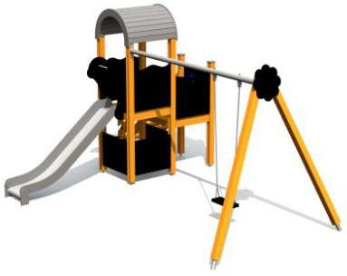

ИК400041 : 259 990р.
Длина 4700 мм.
Ширина 4100 мм.
Высота 3100 мм.

ИК400039 : 499 990р.
Длина 6200 мм.
Ширина 3500 мм.
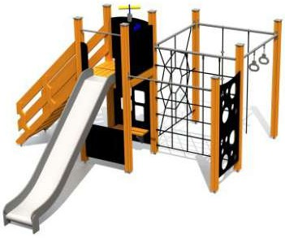
Высота 2200 мм.

ИК400042 : 339 990р.
Длина 4500 мм.
Ширина 3500 мм.
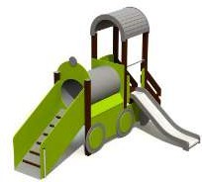
Высота 2000 мм.

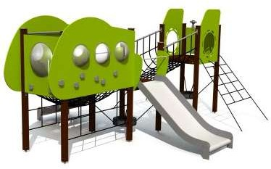

ИК400043 : 389 990р.
Длина 7000 мм.
Ширина 2000 мм.
Высота 3100 мм.

ИК400044 : 389 990р.
Длина 5000 мм.
Ширина 3000 мм.
Высота 2000 мм.

ИК400045 : 259 990р.
Длина 4500 мм.
Ширина 2000 мм.
Высота 3100 мм.

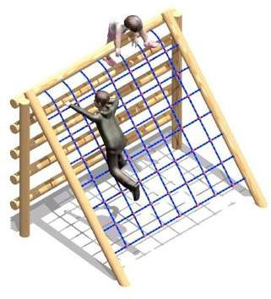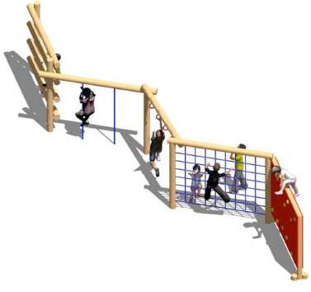

Э0009 : 349 990р. | Э0010: 739 990р. | Э0011 : 299 990р.
Длина 3500мм. | Длина 10000мм. | Длина 4000мм.
Ширина 2000мм. | Ширина 2000мм. | Ширина 2000мм.
Высота 2000мм. | Высота 2000мм. | Высота 2000мм.

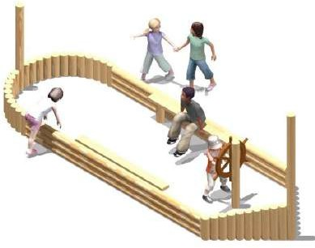

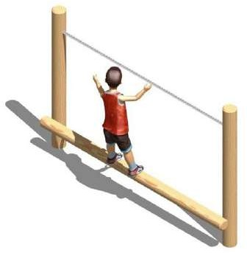
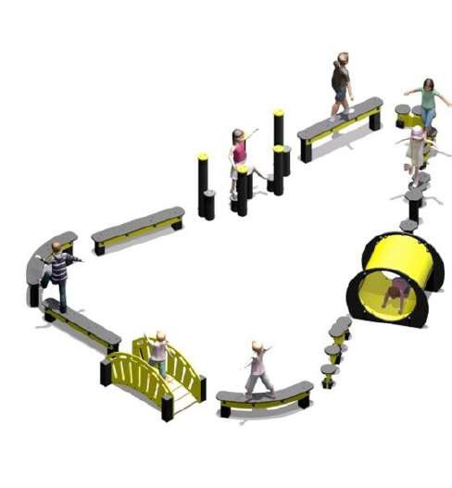
Э0018 : 249 990р.
Э0012 : 139 990р.
Э0015 : 749 990р.
Длина 5000мм. Ширина 1500мм. Высота 2000мм.

Длина 3000мм. Ширина 200мм. Высота 1600мм.

Длина 8000мм. Ширина 5500мм. Высота 1000мм.

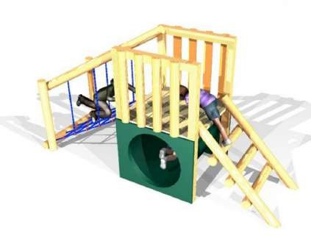

Любые конструктивные изменения, изготовим по чертежам заказчика !

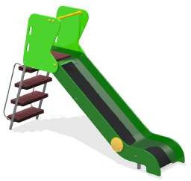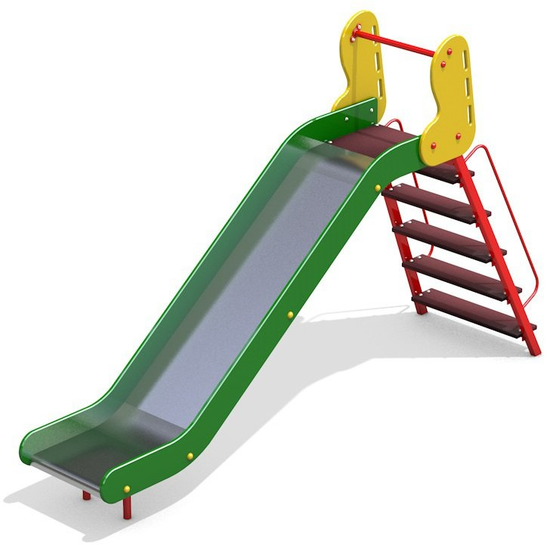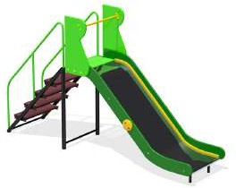

Горка 016
39 990р.
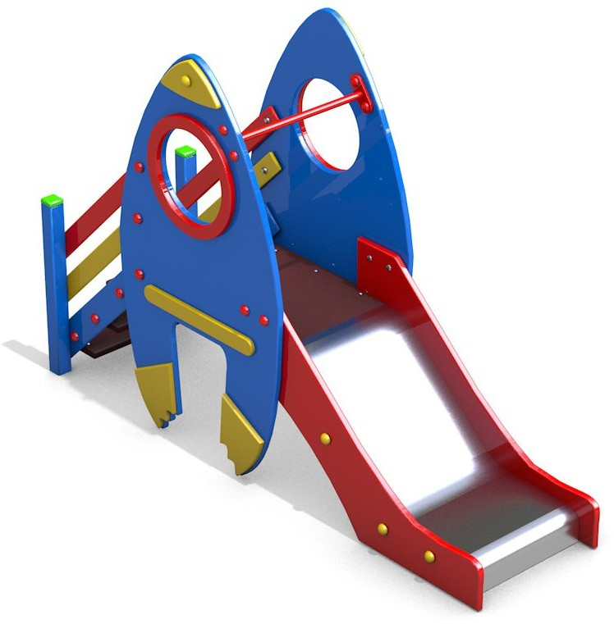
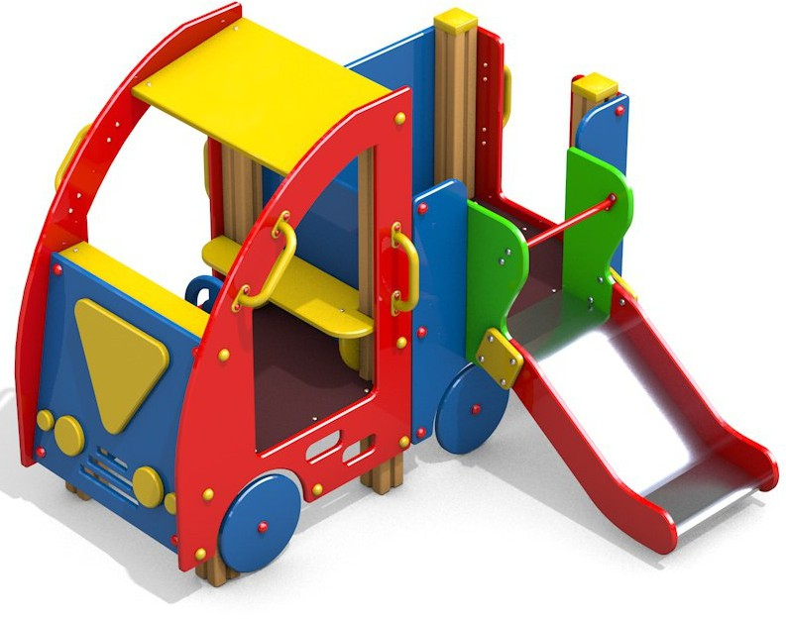
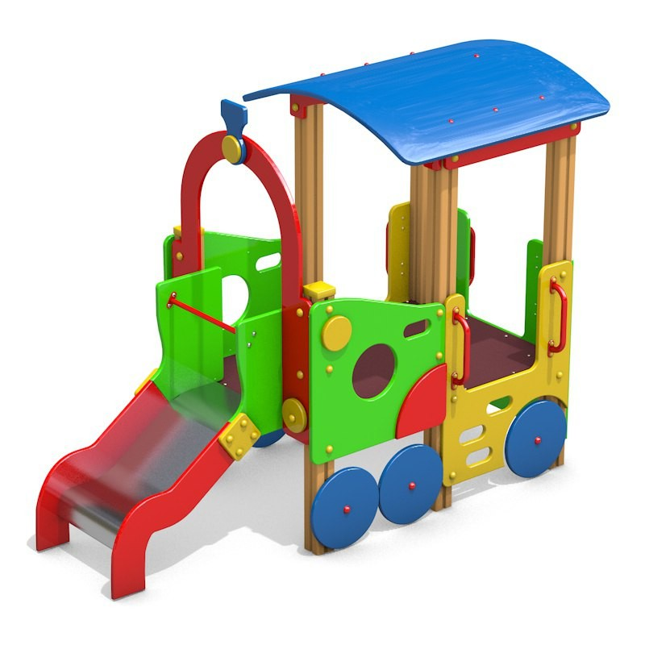
Длина 3300мм. Ширина 600мм. Высота 1800мм.

Горка 001
99 990р.
Длина 2000мм. Ширина 1600мм. Высота 1500мм.
Горка 011
59 990р.
Длина 3500мм. Ширина 600мм. Высота 2100мм.

Горка 006
99 990р.
Длина 2500мм. Ширина 1000мм. Высота 1900мм.
Горка 017
44 990р.
Длина 3300мм. Ширина 600мм. Высота 1800мм.

Горка 010
68 990р.
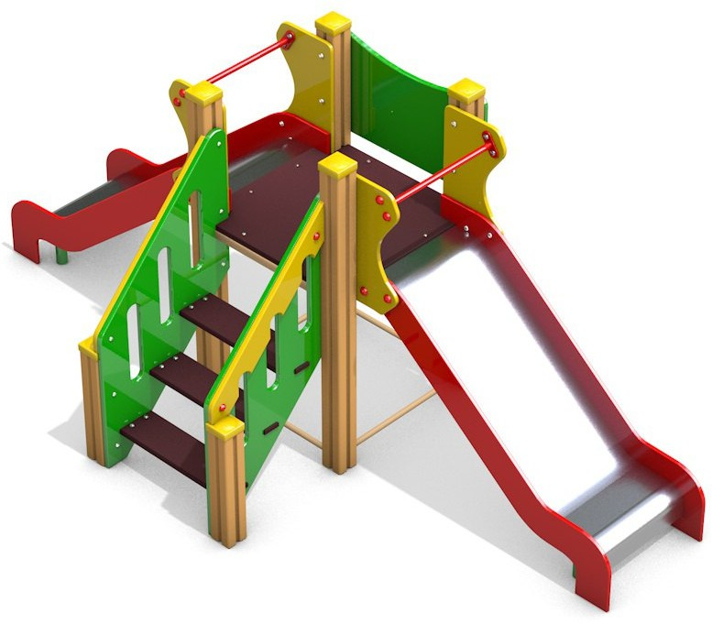
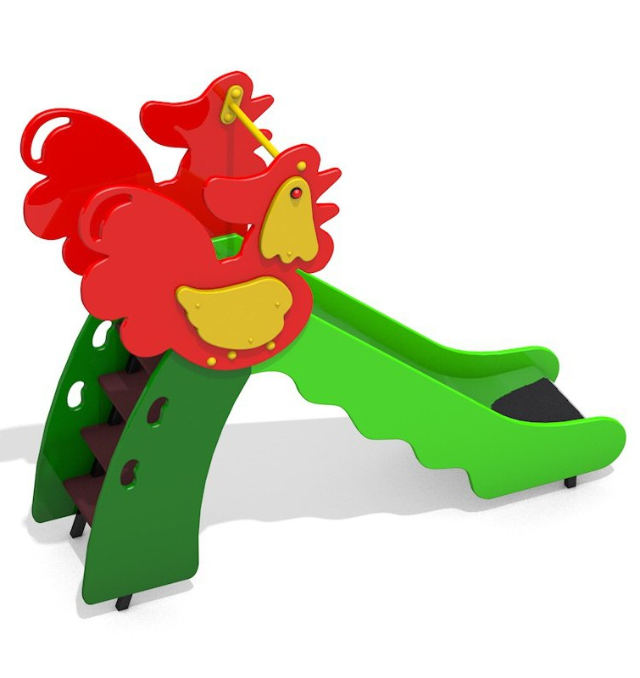
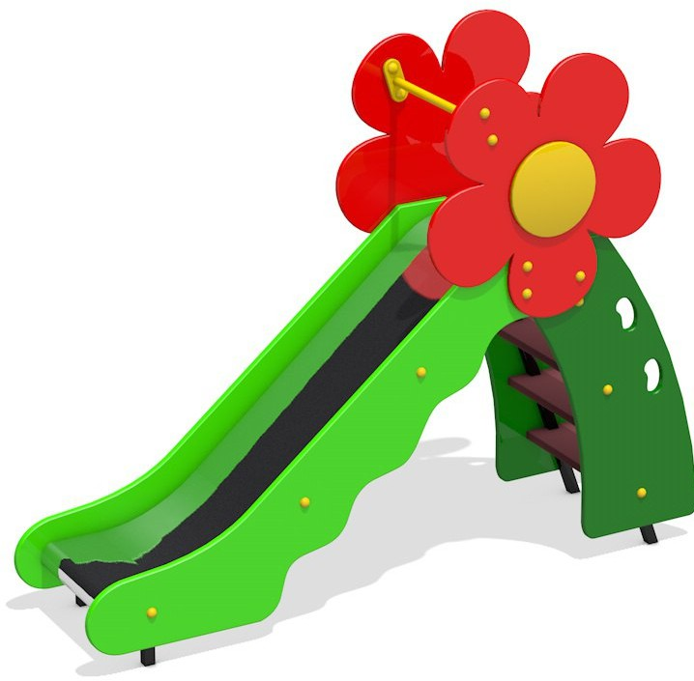
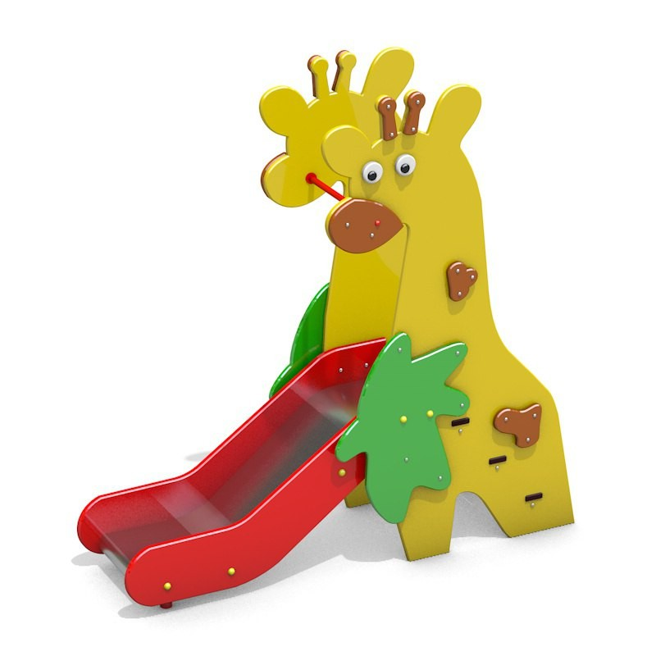
Длина 2200мм. Ширина 600мм. Высота 1500мм.
Горка 004
95 990р.
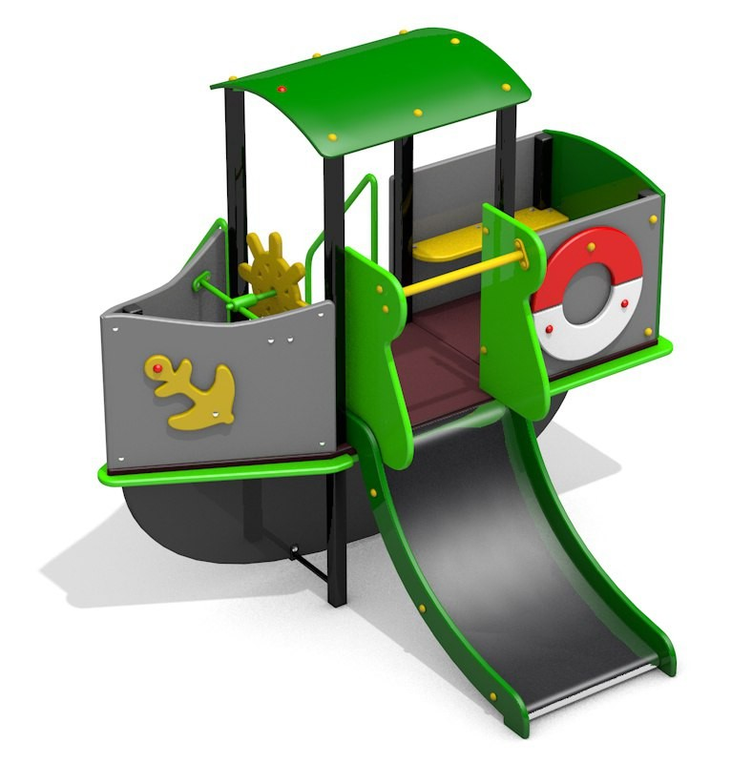
Длина 3300мм. Ширина 600мм. Высота 1800мм.

Горка 016
94 990р.
Длина 1800мм. Ширина 1900мм. Высота 1900мм.

Горка 007  44 990р. | Горка 009  99 990р. | Горка 005  51 990р. | Горка 013  44 990р.
Длина 2200мм. | Длина 3500мм. | Длина 2400мм. | Длина 2200мм.
Ширина 600мм. | Ширина 1500мм. | Ширина 600мм. | Ширина 600мм.
Высота 1500мм. | Высота 1500мм. | Высота 1500мм. | Высота 1500мм.

Любые конструктивные изменения, изготовим по чертежам заказчика !

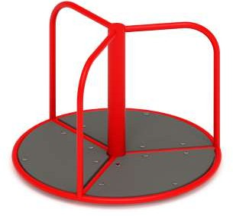

Карусель 001
39 990р.
Длина 1500мм.
Ширина 1500мм.
Высота 800мм.
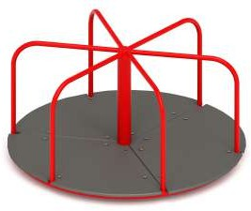
Карусель 004
44 990р.
Длина 1500мм.
Ширина 1500мм.
Высота 1000мм.
Карусель 002
47 990р.
Длина 1500мм.
Ширина 1500мм.
Высота 800мм.

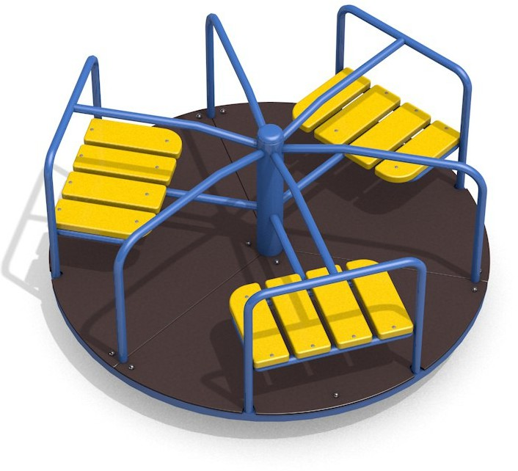
Карусель 005
43 990р.
Длина 1500мм.
Ширина 1500мм.
Высота 800мм.
Карусель 003
39 990р.
Длина 1000мм.
Ширина 1000мм.
Высота 1000мм.
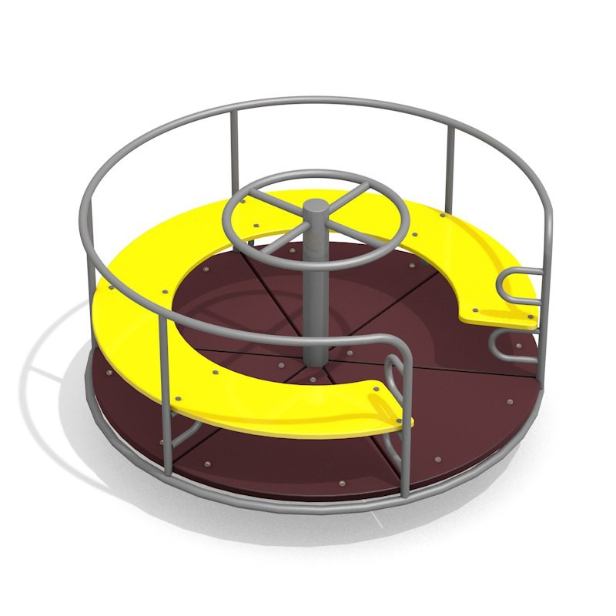
Карусель 006
49 990р.
Длина 1500мм.
Ширина 1500мм.
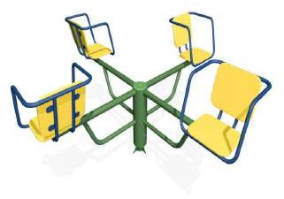
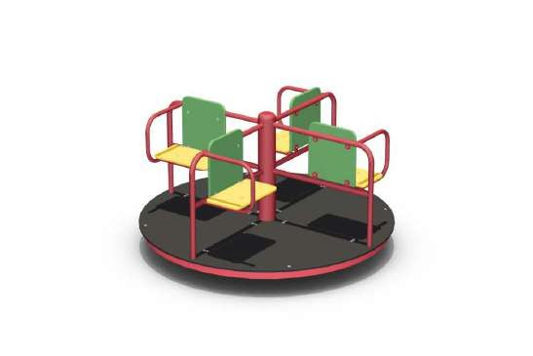
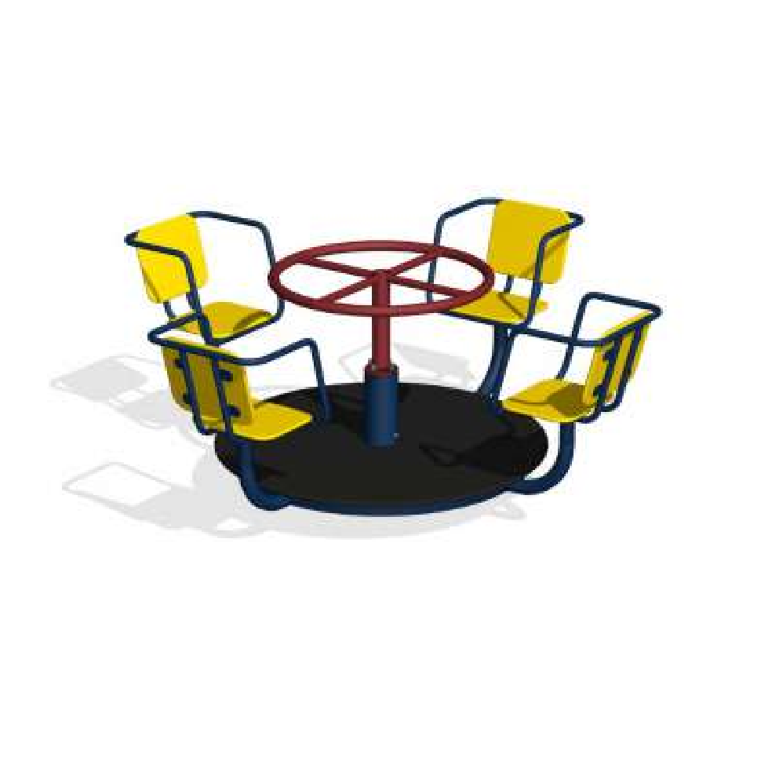
Высота 800мм.

Карусель 007 | Карусель 008 | Карусель 009
54 990р. | 56 990р. | 64 990р.
Длина 1600мм. | Длина 1600мм. | Длина 1500мм.
Ширина 1600мм. | Ширина 1600мм. | Ширина 1500мм.
Высота 800мм. | Высота 800мм. | Высота 800мм.

Качели 009
37 990р.
Длина 3700мм. Ширина 1300мм. Высота 1850мм.
Качели 008
20 990р.
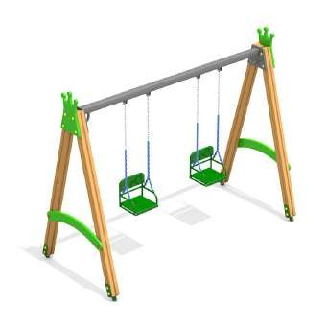
Длина 1850мм. Ширина 1300мм. Высота 1850мм.
Качели 010
35 990р.
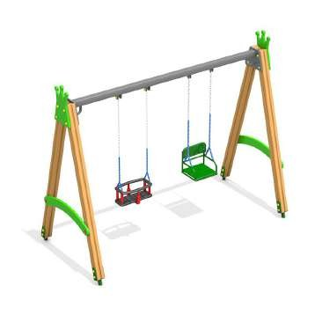
Длина 3700мм. Ширина 1300мм. Высота 1850мм.

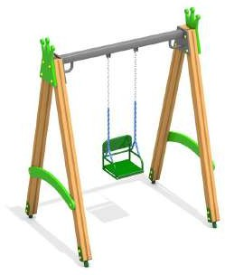

Качели 011  44 990р. | Качели 012  64 990р. | Качели 017  84 990р.
Длина 1700мм. | Длина 3500мм. | Длина 3500мм.
Ширина 1500мм. | Ширина 1500мм. | Ширина 1500мм.
Высота 2100мм. | Высота 2100мм. | Высота 2100мм.
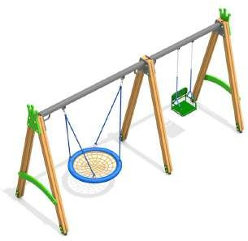
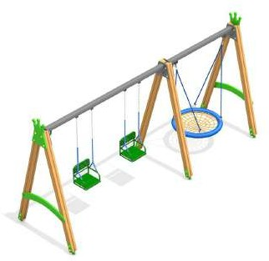
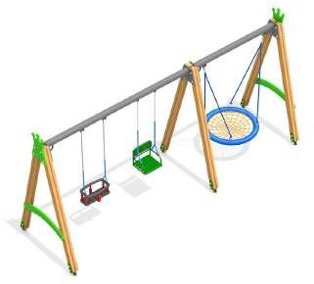

Качели 011  149 990р. | Качели 015  161 990р. | Качели 016  189 990р.
Длина 5000мм. | Длина 6500мм. | Длина 6500мм.
Ширина 1700мм. | Ширина 1700мм. | Ширина 1700мм.
Высота 2100мм. | Высота 2100мм. | Высота 2100мм.

Качели гнездо Антивандальные К021
88 990р.
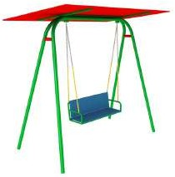
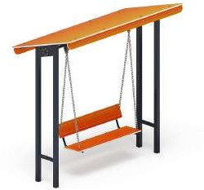
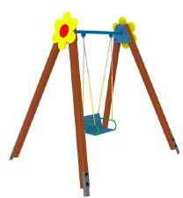
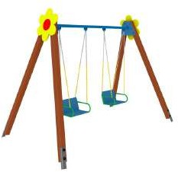
Длина 2700мм. Ширина 1500мм. Высота 2100мм.

Качели Диван

Качели Диван 02

Качели гнездо

Качели гнездо
Качели гнездо К022
144 990р.
Длина 3000мм. Ширина 1650мм. Высота 2300мм.
Качели Антивандальные К018
59 990р.
Длина 3400мм. Ширина 1800мм. Высота 2200мм.
Качели Антивандальные К019
65 990р.
Длина 3400мм. Ширина 1800мм. Высота 2200мм.

К013 | К002 | К021 | К021
44 990р. | 84 990р. | 45 990р. | 58 990р.
Длина 2100мм. | Длина 2100мм. | Длина 1900мм. | Длина 3000мм.
Ширина 1200мм. | Ширина 1200мм. | Ширина 1500мм. | Ширина 1500мм.
Высота 2100мм. | Высота 2100мм. | Высота 2100мм. | Высота 2100мм.

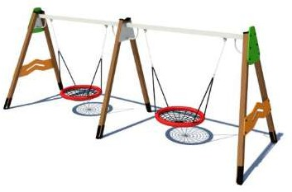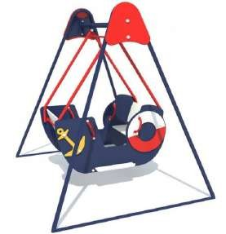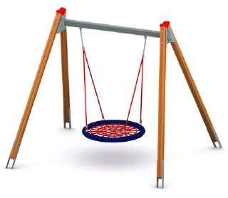

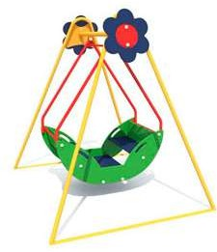
Качели гнездо К003
135 990р.
Длина 3000мм. Ширина 1500мм. Высота 2100мм.
Качели гнездо К023
238 990р.
Длина 6000мм. Ширина 1500мм. Высота 2100мм.
Качели гнездо К024
69 990р.
Длина 1800мм. Ширина 1600мм. Высота 2000мм.
Качели гнездо К025
65 990р.
Длина 1800мм. Ширина 1600мм. Высота 2000мм.

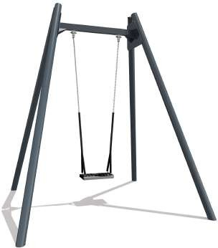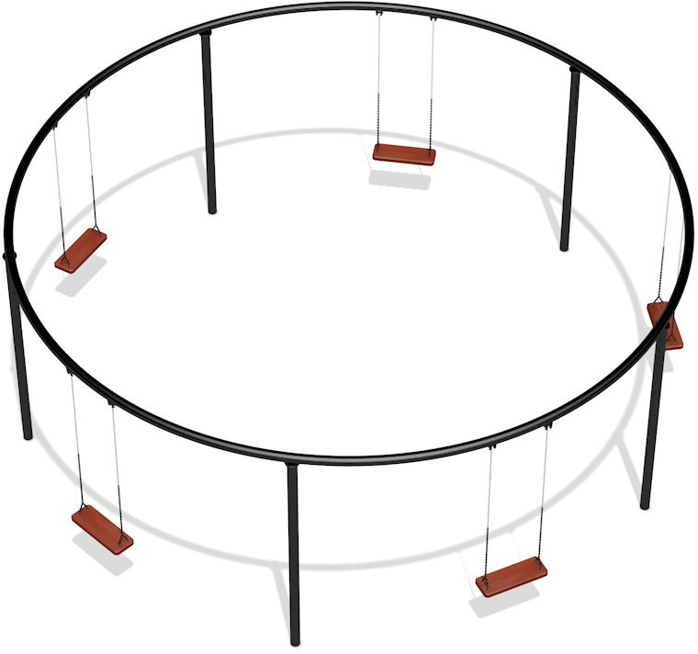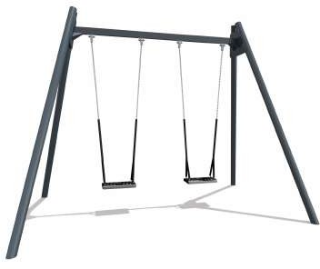

Качели 006 антивандальные 44 990р.
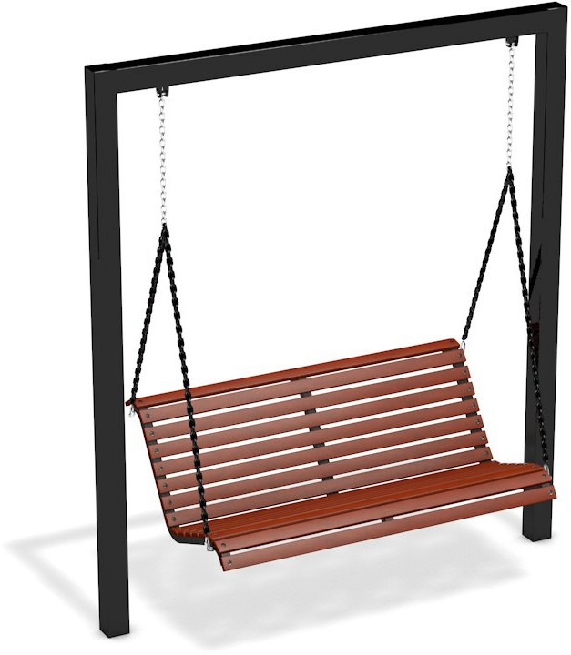
Длина 2300мм. Ширина 1700мм. Высота 2200мм.
Качели 001 антивандальные 249 990р.
Длина 6860мм. Ширина 6860мм. Высота 2665мм.
Качели 007 антивандальные 69 990р.
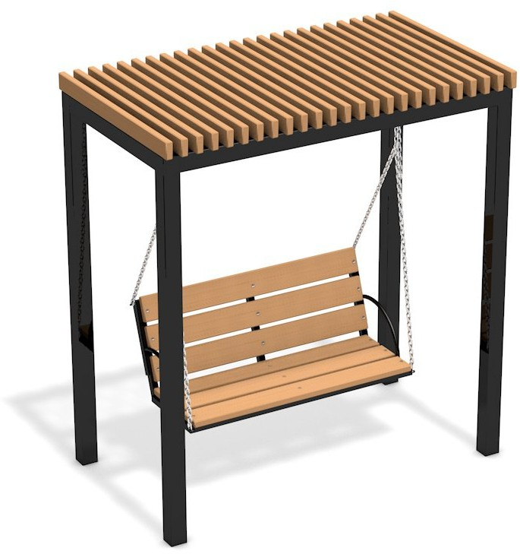
Длина 4200мм. Ширина 1700мм. Высота 2100мм.

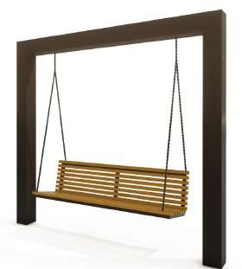

Качели КП012  87 990р. | Качели КП013 164 990р. | Качели КП010 109 990р.
Длина 2500мм. | Длина 2800мм. | Длина 2000мм.
Ширина 600мм. | Ширина 600мм. | Ширина 1200мм.
Высота 2300мм. | Высота 2400мм. | Высота 2300мм.
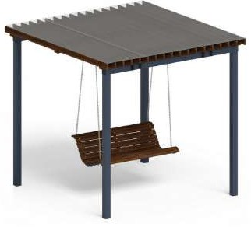
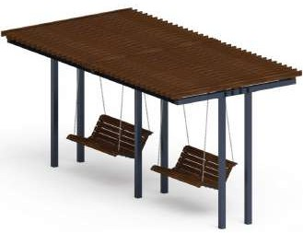
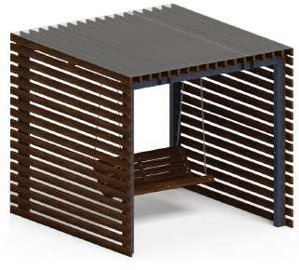

Качели КП006 199 990р. | Качели КП007  369 990р. | Качели КП 004  299 990р.
Длина 2400мм. | Длина 5500мм. | Длина 2400мм.
Ширина 2400мм. | Ширина 2400мм. | Ширина 2300мм.
Высота 2300мм. | Высота 2400мм. | Высота 2500мм.

Качалки балансиры

КБ 002
16 990р.
Длина 2150мм. Ширина 450мм. Высота 680мм.
КБ 001
29 990р.
Длина 2100мм. Ширина 950мм. Высота 6800мм.
КБ005 23 990р.
Длина 2800мм. Ширина 450мм. Высота 680мм.

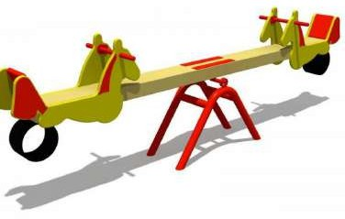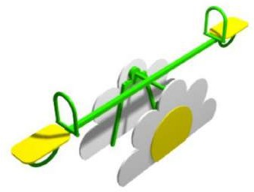

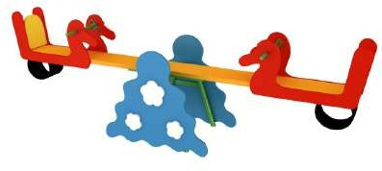
КБ 003
19 990р.
Длина 2150мм. Ширина 450мм. Высота 680мм.
КБ 004
22 990р.
Длина 3000мм. Ширина 450мм. Высота 680мм.
КБ006 28 990р.
Длина 2150мм. Ширина 450мм. Высота 680мм.

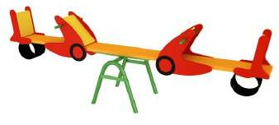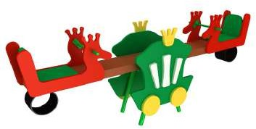

КБ007 24 990р.
Длина 2150мм. Ширина 450мм. Высота 680мм.
КБ008 34 990р.
Длина 2150мм. Ширина 450мм. Высота 680мм.
КБ009 33 990р.
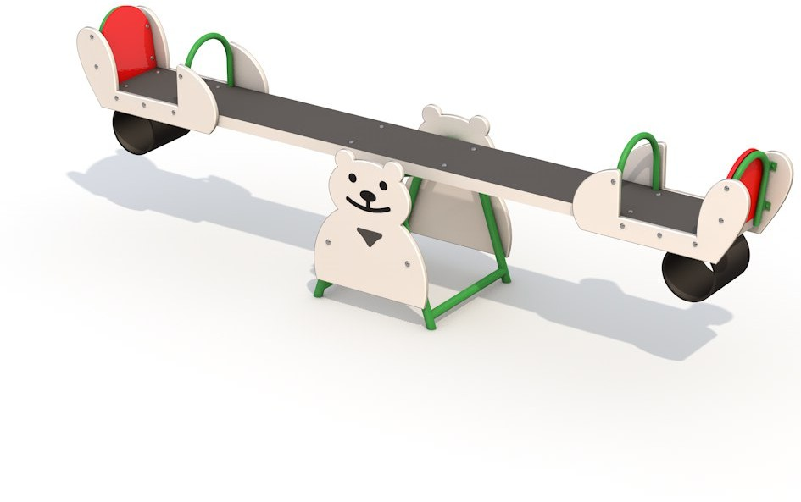
Длина 2150мм. Ширина 450мм. Высота 680мм.

Любые конструктивные изменения, изготовим по чертежам заказчика !

Качалки на пружине

КНП005 27 990р.
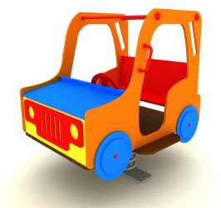
Длина 800мм. Ширина 450мм. Высота 700мм.
КНП003 54 990р. | КНП002 49 990р. | КНП009 54 990р. | КНП004 44 990р.
Длина 1200мм. | Длина 1200мм. | Длина 1200мм. | Длина 1200мм.
Ширина 800мм. | Ширина 800мм. | Ширина 800мм. | Ширина 800мм.
Высота 1400мм. | Высота 950мм. | Высота 950мм. | Высота 850мм.


КНП003
24 990р.

Длина 800мм. Ширина 450мм. Высота 700мм.
КНП012 27 990р.
Длина 800мм. Ширина 350мм. Высота 700мм.
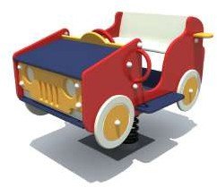

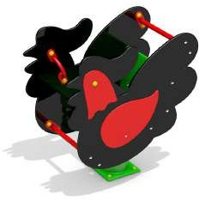
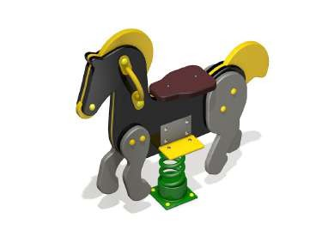
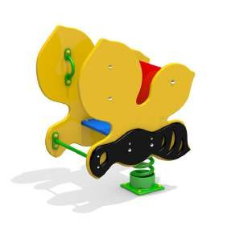
КНП019 54 990р.
Длина 800мм. Ширина 450мм. Высота 700мм.
КНП001 26 990р.
Длина 800мм. Ширина 250мм. Высота 700мм.

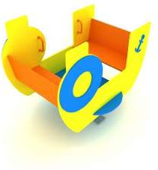

КНП016 23 990р.
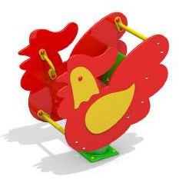
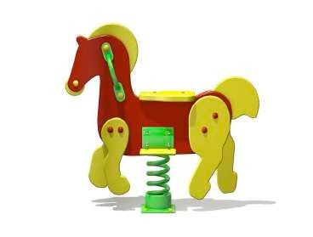
Длина 850мм. Ширина 250мм. Высота 900мм.
КНП013 27 990р.
Длина 800мм. Ширина 450мм. Высота 700мм.

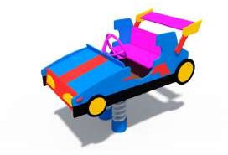

КНП011/017
27 990р./ 29 990р.
Длина 800мм. Ширина 450мм. Высота 700мм.


Любые конструктивные изменения, изготовим по чертежам заказчика !

Готовые решения детской площадки

ГР 009
699 990р.
Длина 1900мм. Ширина 15000мм.
ГР 012
429 990р.
Длина 1400мм. Ширина 10000мм.
ГР 010
299 990р.
Длина 1400мм. Ширина 11000мм.

ГР 011
299 990р.
Длина 1400мм. Ширина 9000мм.
ГР 002
239 990р.
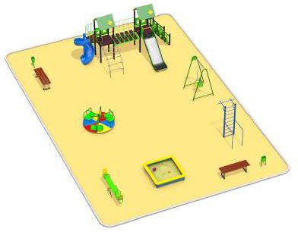
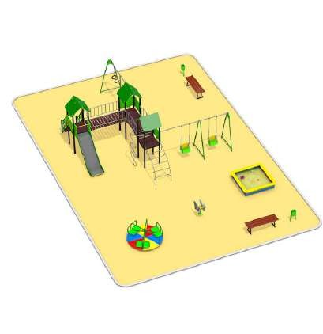
Длина 1300мм. Ширина 11000мм.
ГР 005
459 990р.
ГР 006
350 990р.
ГР 004
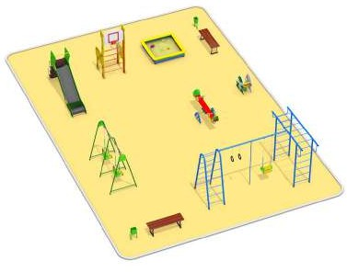
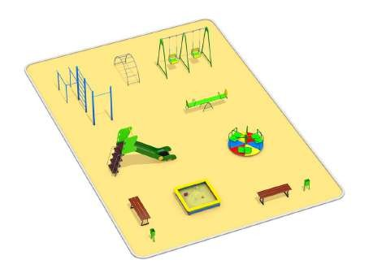
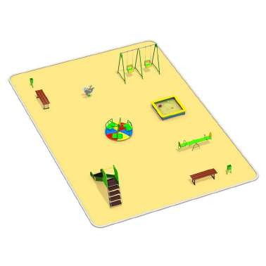
179 990р.
Длина 1400мм. Ширина 12000мм.

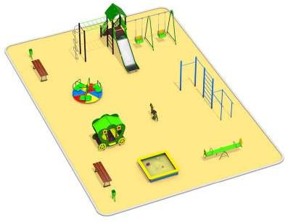

ГР 003
351 990р.
Длина 14500мм. Ширина 11000мм.

Длина 1500мм. Ширина 15000мм.

Длина 1500мм. Ширина 10000мм.

Любые конструктивные изменения, изготовим по чертежам заказчика !

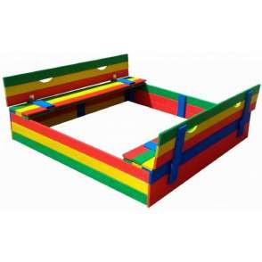
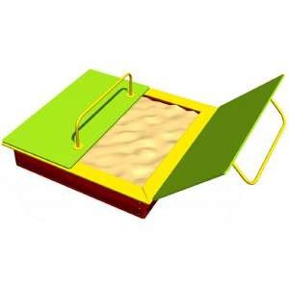
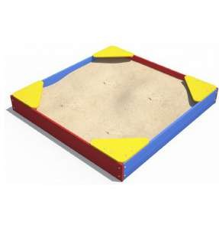
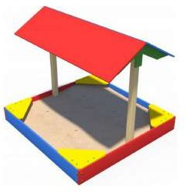
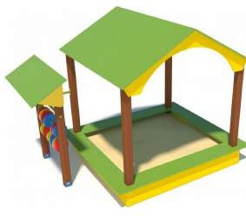
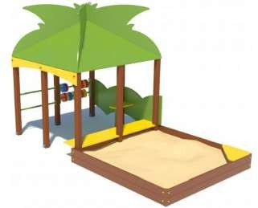
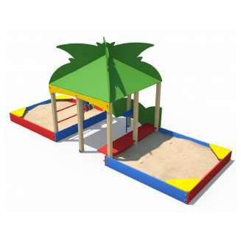
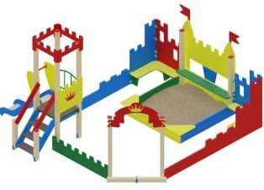
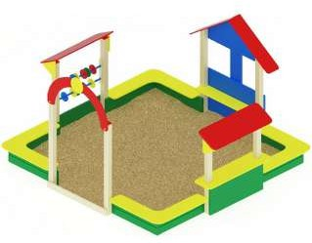
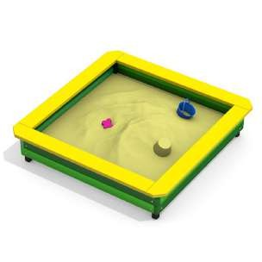
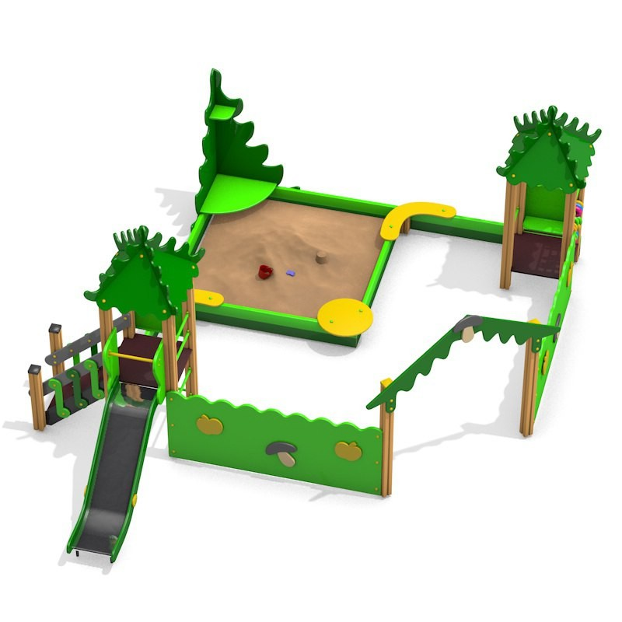
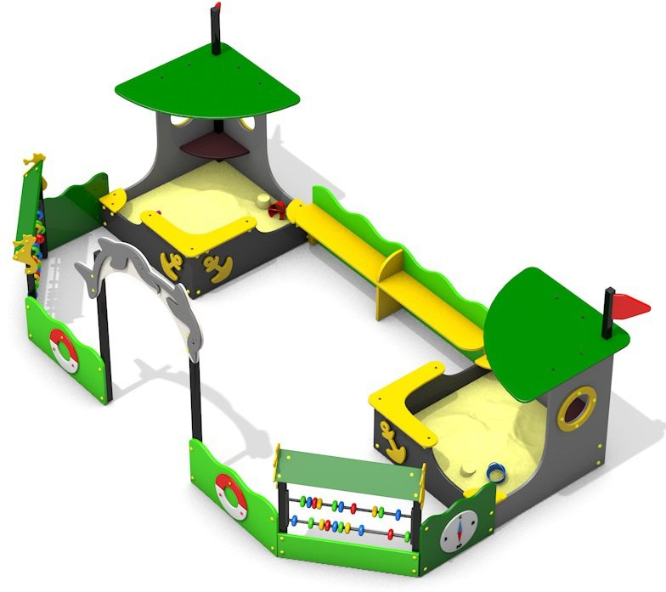
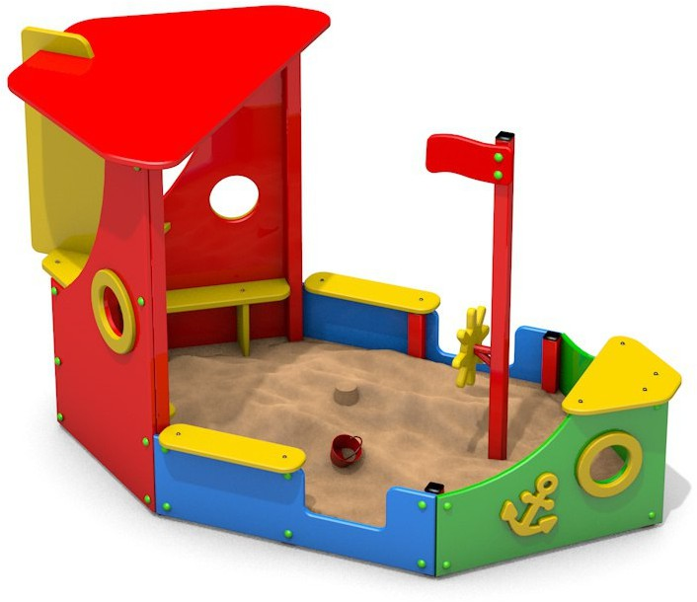
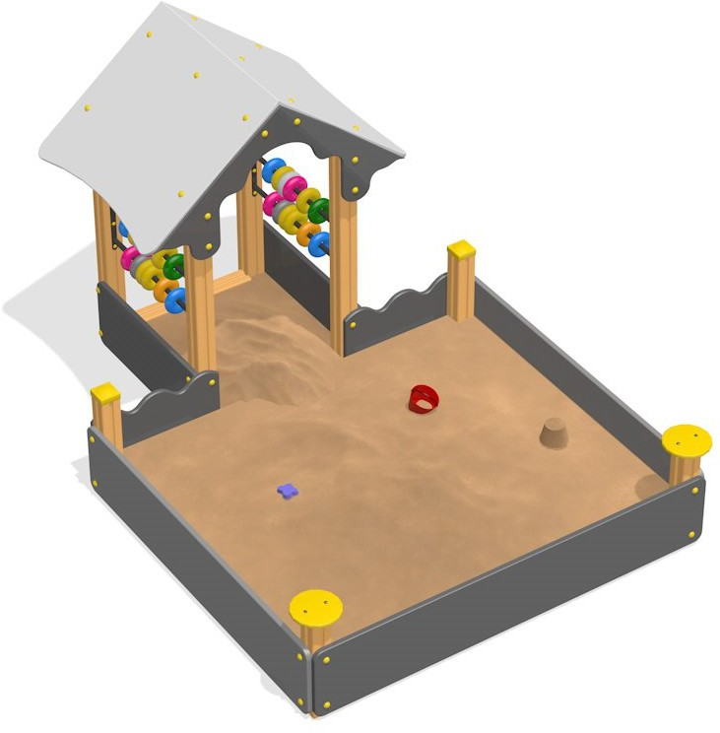
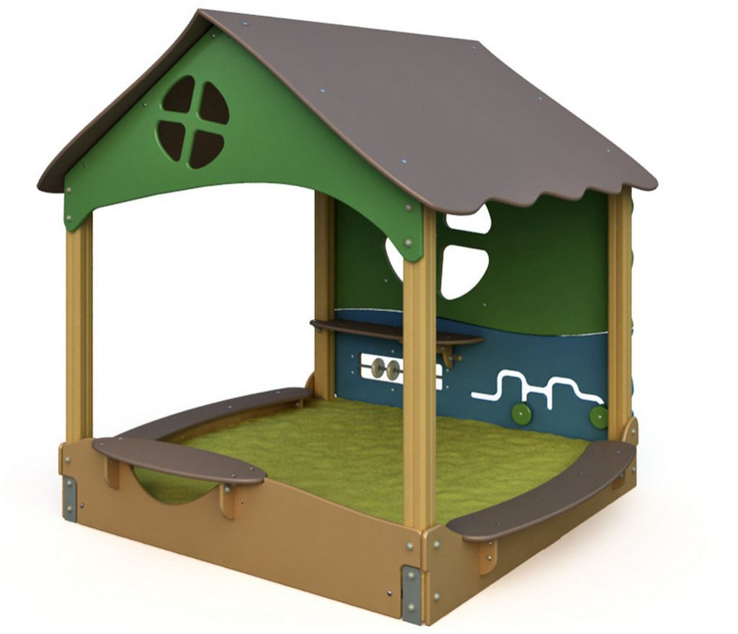
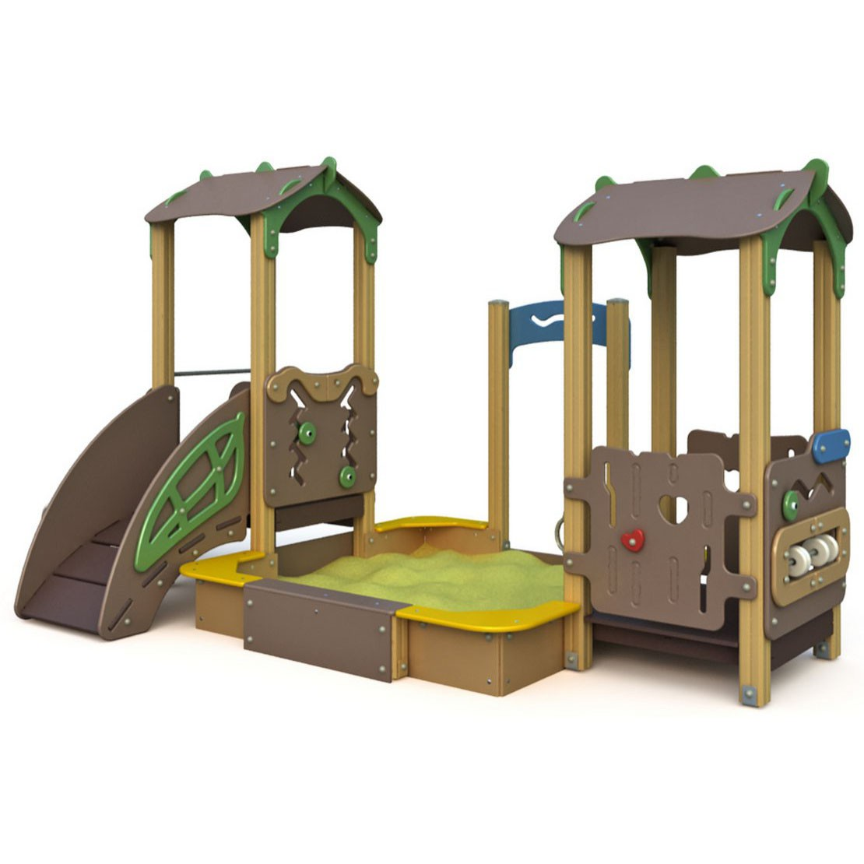
Песочницы

Песочница 021
26 990р.
Длина 1500мм. Ширина 1500мм. Высота 300мм.
Песочница 019
14 990р.
Длина 1500мм. Ширина 1500мм. Высота 300мм.
Песочница 021
28 490р.
Длина 1500мм. Ширина 1500мм. Высота 300мм.
Песочница 025
16 990р.
Длина 1500мм. Ширина 1500мм. Высота 300мм.

Песочница 026
69 990р.
Длина 2700мм. Ширина 1500мм. Высота 1700мм.
Песочница 022
29 990р.
Длина 1500мм. Ширина 1500мм. Высота 1600мм.
Песочница 024
79 990р.
Длина 4200мм. Ширина 1500мм. Высота 1700мм.
Песочница 023
49 990р.
Длина 1800мм. Ширина 1500мм. Высота 1600мм.

Песочница 001
199 990р.
Длина 5000мм. Ширина 45000мм. Высота 2000мм.

Песочница 015
72 990р.
Длина 5000мм. Ширина 45000мм. Высота 2000мм.

Песочный дворик 009
149 990р.
Длина 5000мм. Ширина 3000мм. Высота 1500мм.

Песочница 016
149 990р.
Длина 2500мм. Ширина 15000мм. Высота 1900мм.

Песочный дворик 004
74 990р.
Длина 2100мм. Ширина 2100мм. Высота 1800мм.

Песочница 017
89 990р.
Длина 2000мм. Ширина 20000мм. Высота 1900мм.
Песочный дворик 007
189 990р.
Длина 4800мм. Ширина 4000мм.
Высота 2400мм.

Песочница 018
249 990р.
Длина 2500мм. Ширина 25000мм. Высота 2100мм.

Домики и лавочки тематические

Домик 002
Домик 003
Домик 004 Домик 002

29 990р.
Длина 1200мм. Ширина 800мм. Высота 900мм.

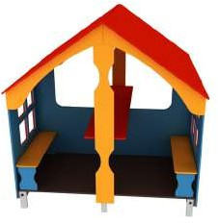
Домик 017
94 990р.
Длина 1500мм. Ширина 1500мм. Высота 1700мм.
32 990р.
Длина 1200мм. Ширина 800мм. Высота 1500мм.

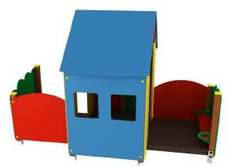

Домик 005
86 990р.
Длина 2700мм. Ширина 1000мм. Высота 1500мм.
33 990р.
Длина 1200мм. Ширина 800мм. Высота 800мм.
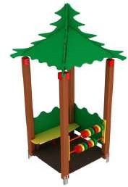
Домик 007
44 990р.
Длина 800мм. Ширина 800мм. Высота 1700мм.
69 990р.
Длина 1200мм. Ширина 800мм. Высота 1000мм.

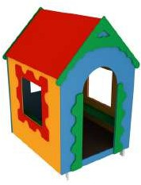
Домик 007
49 990р.
Длина 1000мм. Ширина 1000мм. Высота 1500мм.

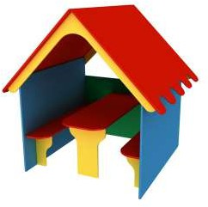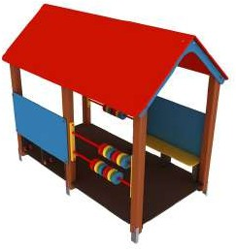

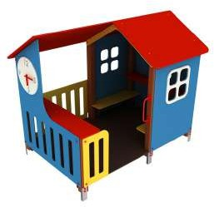
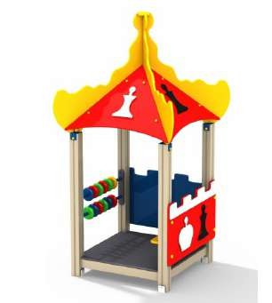
Домик 006
58 990р.
Длина 1200мм. Ширина 1200мм. Высота 1600мм.
Домик 024
89 990р.
Длина 2400мм. Ширина 1200мм. Высота 1700мм.
Домик 017
119 990р.
Длина 2400мм. Ширина 1200мм. Высота 1700мм.
Домик 017
39 990р.
Длина 800мм. Ширина 800мм. Высота 1700мм.

Любые конструктивные изменения, изготовим по чертежам заказчика !

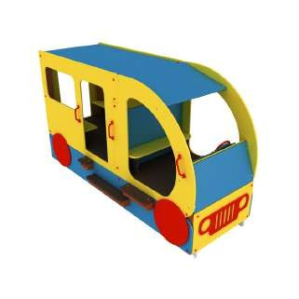
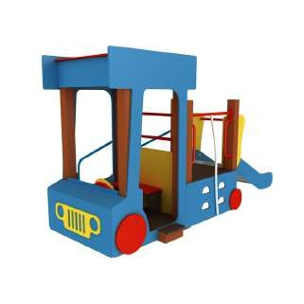
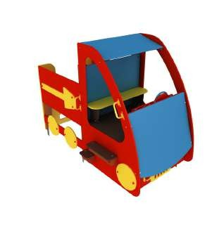
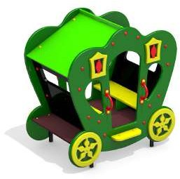

Домик 012
79 990р.
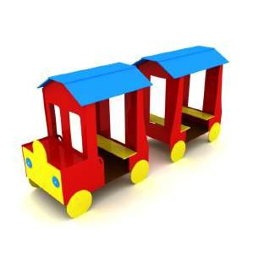
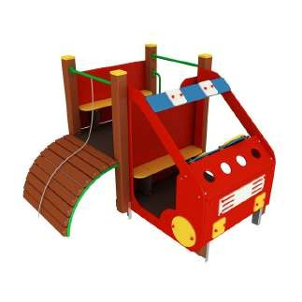
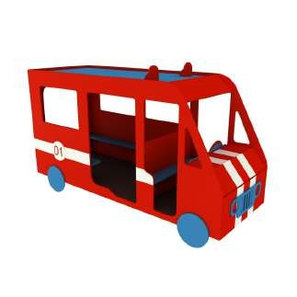
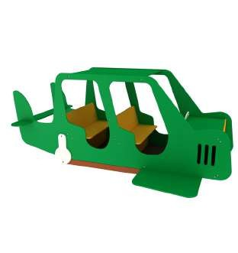
Длина 1500мм. Ширина 1000мм. Высота 1800мм.
Домик 028
114 990р.
Длина 2500мм. Ширина 1000мм. Высота 1600мм.
Домик 034
98 990р.
Длина 2000мм. Ширина 1200мм. Высота 1600мм.
Домик 018
82 990р.
Длина 2100мм. Ширина 1000мм. Высота 1500мм.

Домик 030
109 990р.
Длина 3000мм. Ширина 1000мм. Высота 1700мм.
Домик 027
69 990р.
Длина 1500мм. Ширина 1500мм. Высота 1600мм.
Домик 029
124 990р.
Длина 2500мм. Ширина 1000мм. Высота 1600мм.
Домик 025
114 990р.
Длина 2400мм. Ширина 1000мм. Высота 1500мм.

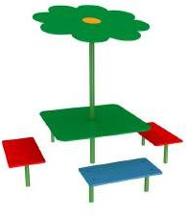
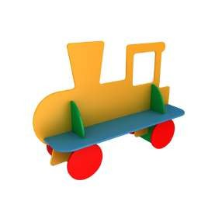
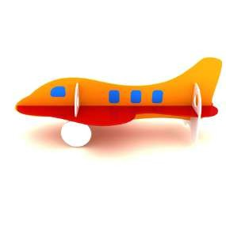
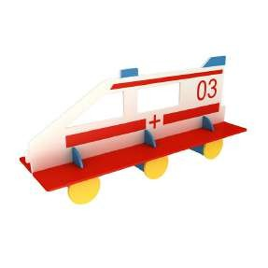
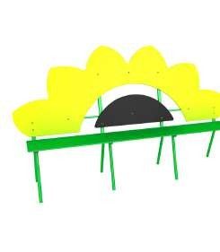
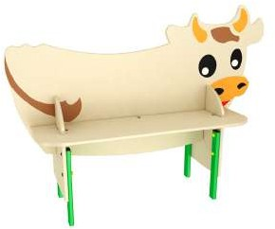
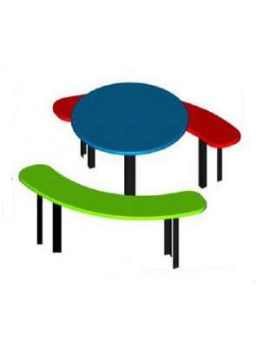
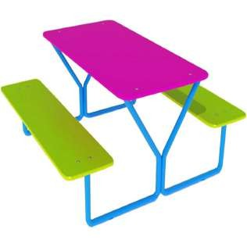
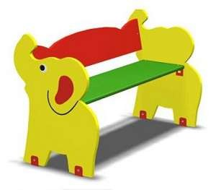
Актуальные цены на сайте vodvoredoma.ru
Любые конструктивные изменения, изготовим по чертежам заказчика !

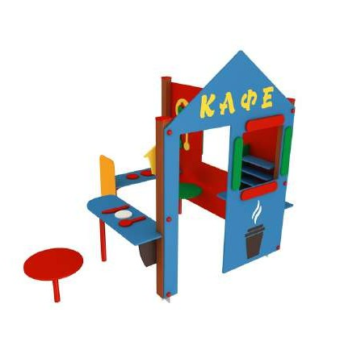
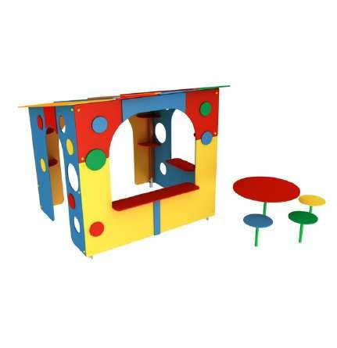
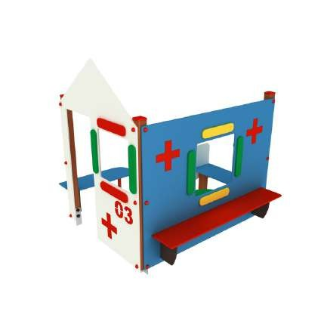
Игровые развивающие панели
Игровая панель 019
47 990р.
Игровая панель 018
49 990р.
Игровая панель 017
73 990р.

Длина 1200мм. Ширина 12000мм. Высота 1500мм.

Игровая панель 008
16 990р.
Длина 1000мм. Высота 2000мм.
Длина 1200мм. Ширина 12000мм. Высота 1500мм.

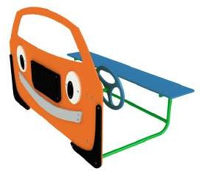

Игровая панель 015
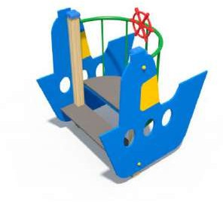
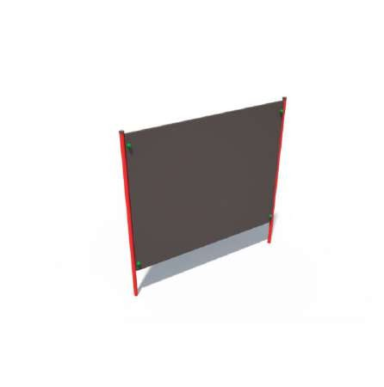
39 990р.
Длина 1200мм. Ширина 550мм. Высота 600мм.
Длина 1000мм. Ширина 100мм. Высота 1200мм.
Игровая панель 022
49 990р.
Игровая панель 023
14 990р.
Длина 1200мм. Ширина 12000мм. Высота 1500мм.

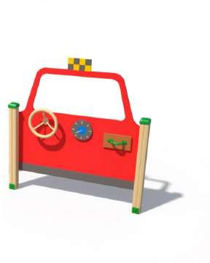
Игровая панель 020
29 990р.

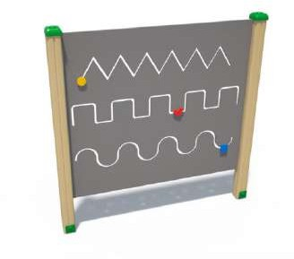
Игровая панель 021
29 990р.
Длина 1000мм. Ширина 100мм. Высота 1500мм.

Длина 1000мм. Ширина 600мм.
Высота 2000мм.

Длина 1000мм. Ширина 40мм. Высота 1500мм.

Любые конструктивные изменения, изготовим по чертежам заказчика !

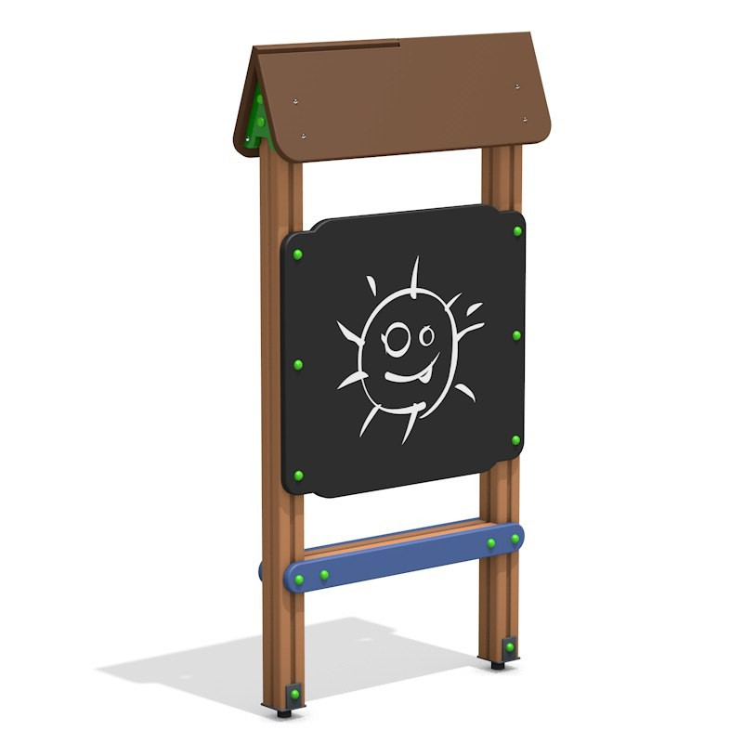
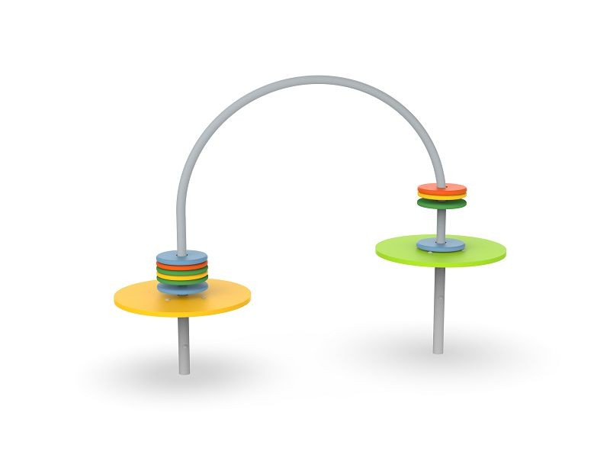
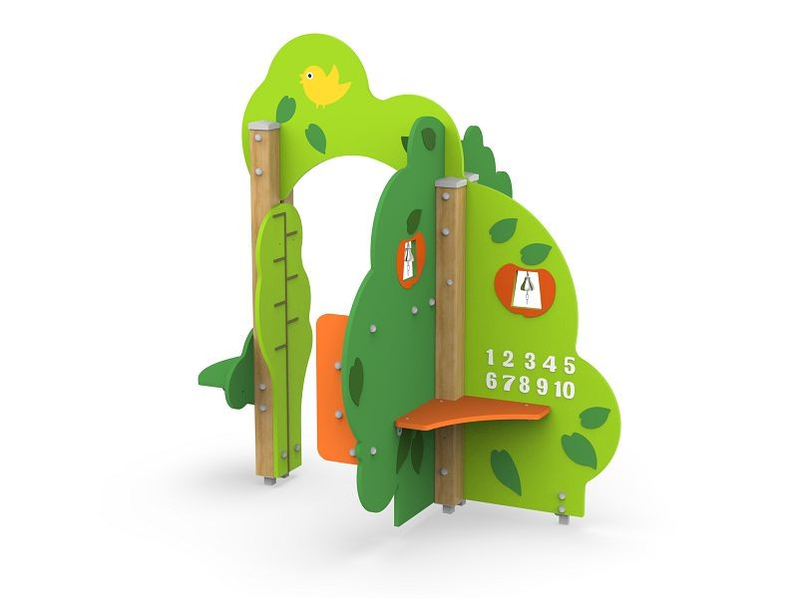

Игровая панель 021
12 990р.
Длина 1200мм. Ширина 500мм. Высота 900мм.
Игровая панель 018
12 990р.
Длина 1460мм. Ширина 670мм. Высота 1500мм.
Игровая панель 023
109 990р.
Длина 2000мм. Ширина 1800мм. Высота 2000мм.

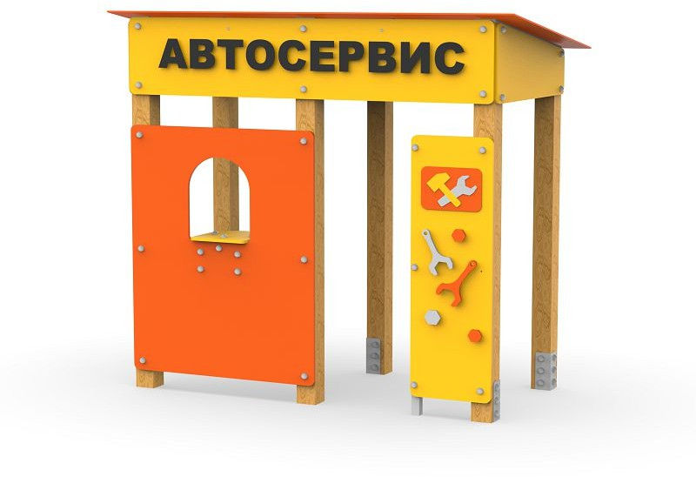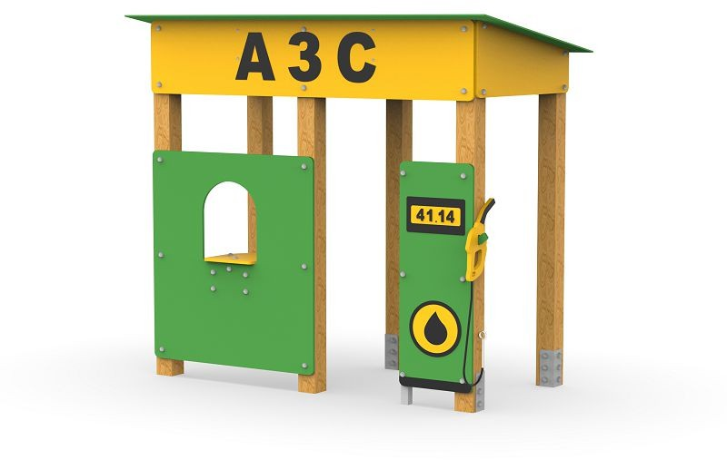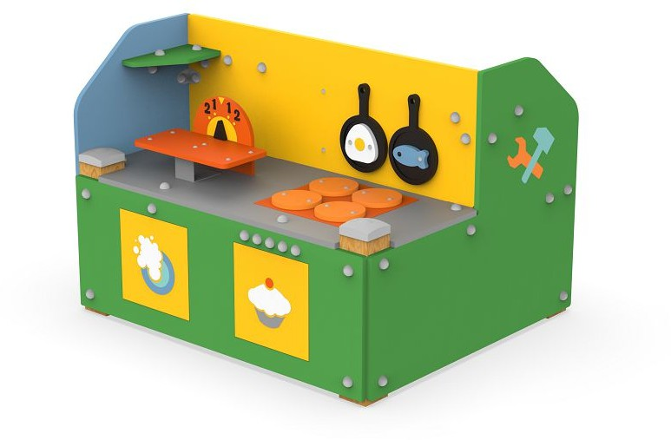

Игровая панель 025
79 990р.
Длина 2000мм. Ширина 1000мм. Высота 2000мм.
Игровая панель 024
79 990р.
Длина 2000мм. Ширина 1000мм. Высота 2000мм.
Игровая панель 026
59 990р.
Длина 2000мм. Ширина 600мм. Высота 1000мм.

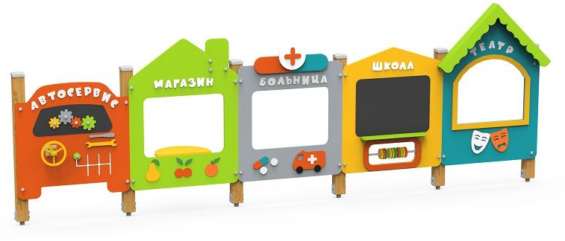

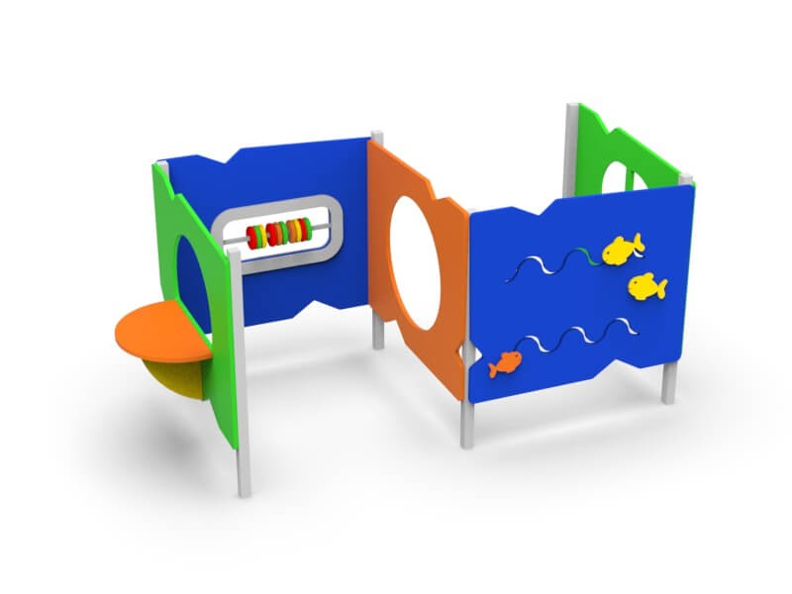
Игровая панель 026
120 990р.
Длина 5000мм. Ширина 180мм. Высота 1300мм.
Игровая панель 020
120 990р.
Длина 2000мм. Ширина 1000мм. Высота 1500мм.
Игровая панель 020
120 990р.
Длина 1200мм. Ширина 60мм. Высота 1500мм.

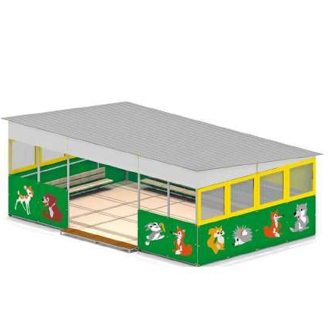
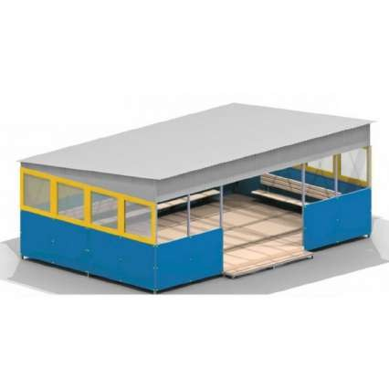
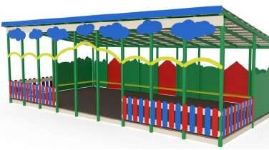
Теневые навесы для МБДОУ

Теневой навес ТН004382
759 990р.
Длина 8150мм. Ширина 5500мм. Высота 30600мм.
Теневой навес ТН004383
709 990р.
Длина 6000мм. Ширина 4000мм. Высота 3000мм.
Теневой навес ТН004384
659 990р.
Длина 10000мм. Ширина 2400мм. Высота 2400мм.

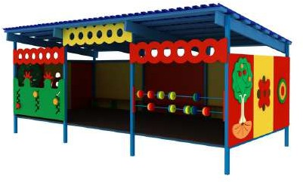
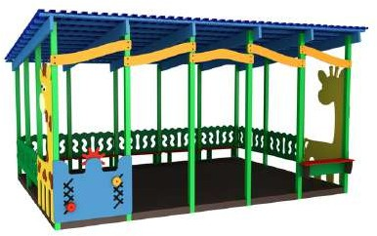
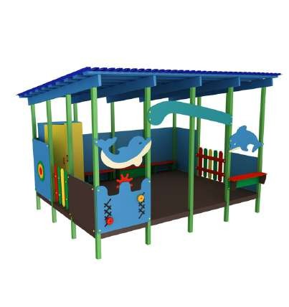
Теневой навес ТН004385
Теневой навес ТН004386 679 990р.
Теневой навес ТН004387 499 990р.
629 990р.

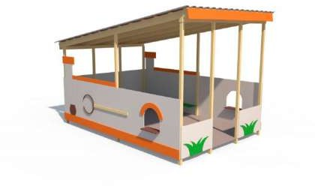
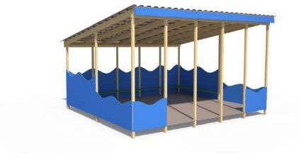
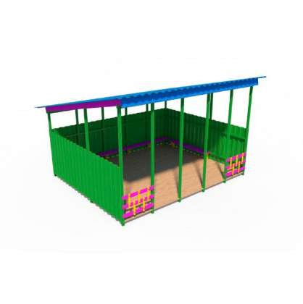
Длина 5500мм. Ширина 3650мм. Высота 2400мм.
Длина 5500мм. Ширина 3650мм. Высота 2400мм.
Длина 5500мм. Ширина 3700мм. Высота 2400мм.
Длина 3700мм. Ширина 3700мм. Высота 2400мм.
Теневой навес ТН004388
659 990р.
Теневой навес ТН004389 Теневой навес ТН004390 479 990р. 459 990р.
Длина 3700мм. Ширина 3700мм. Высота 2400мм.
Длина 3700мм. Ширина 3700мм. Высота 2400мм.

Любые конструктивные изменения, изготовим по чертежам заказчика !

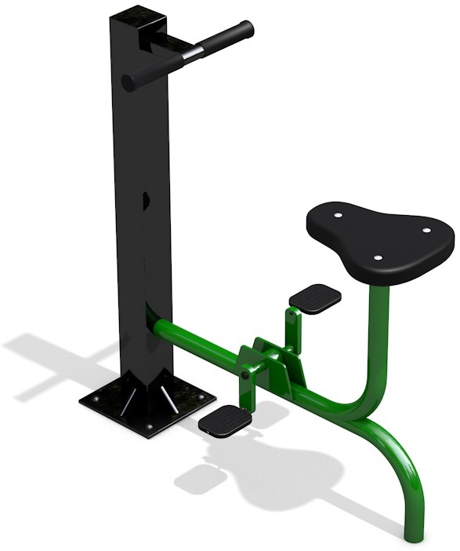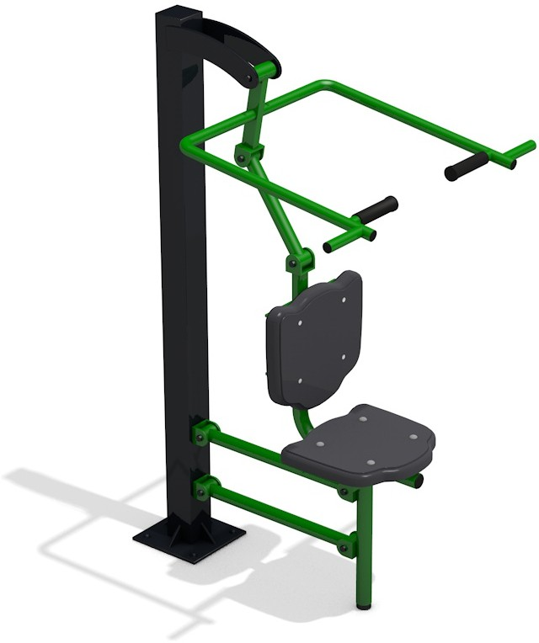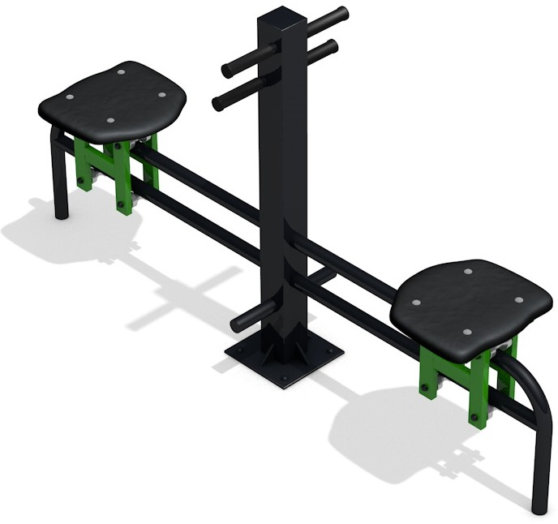

Баттерфляй 55 990р.
Длина 982мм. Ширина 1094мм. Высота 2010мм.
Велосипед
40 990р.
Длина 1251мм. Ширина 582мм. Высота 1144мм.
Верхняя тяга
50 990р.
Длина 1100мм. Ширина 1102мм. Высота 1788мм.
Каталка 43 990р.
Длина 1175мм. Ширина 410мм. Высота 1010мм.
Лыжник
52 990р.
Длина 1490мм. Ширина 785мм. Высота 1760мм.
Рули
41 990р.
Длина 568мм. Ширина 1400мм. Высота 1374мм.

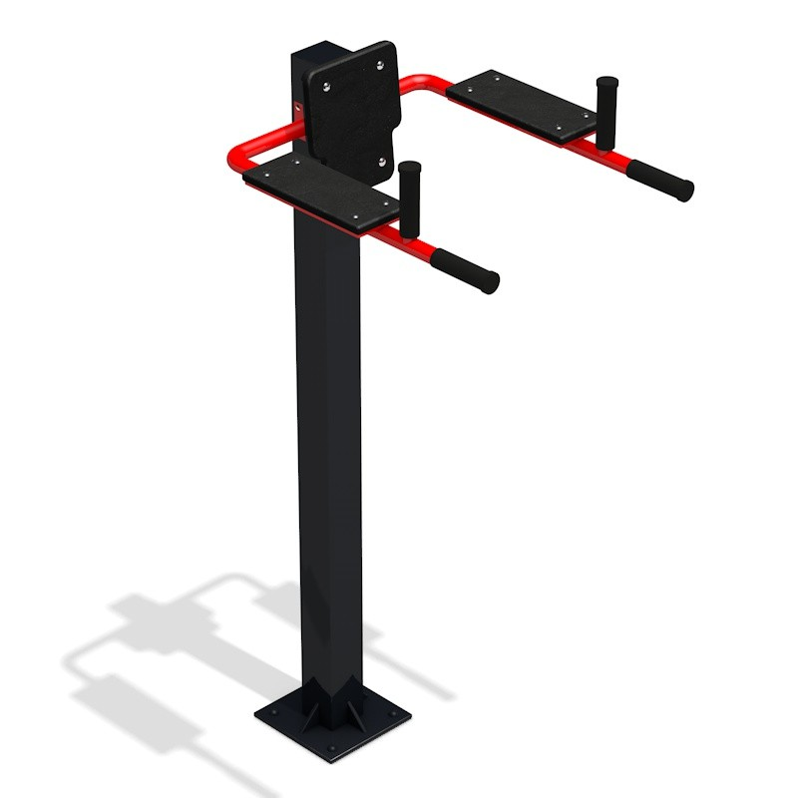
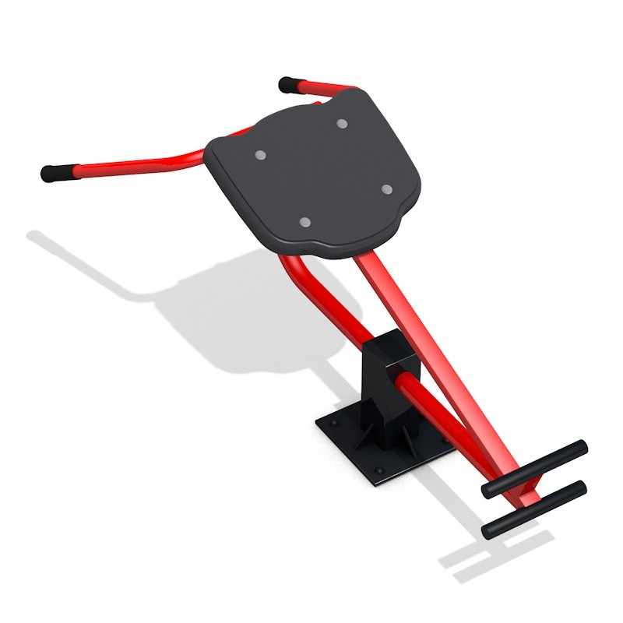
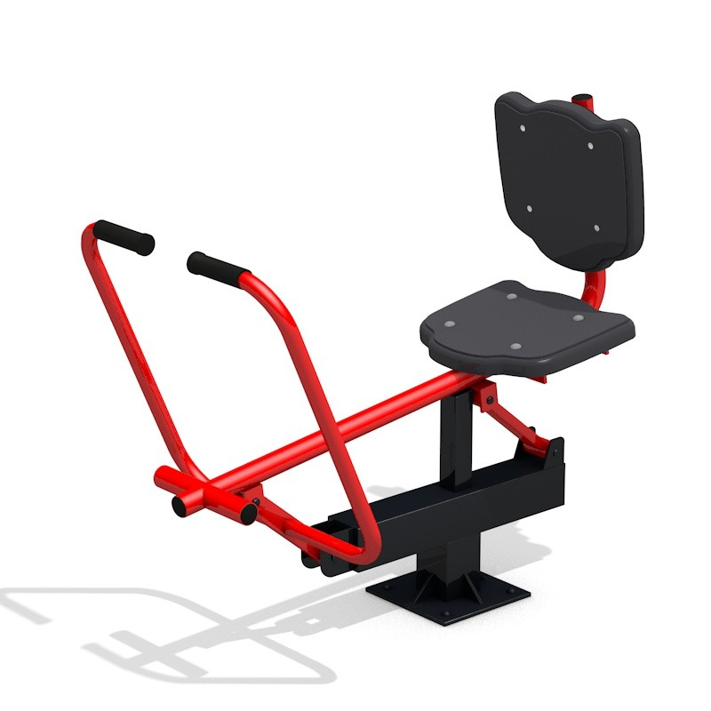
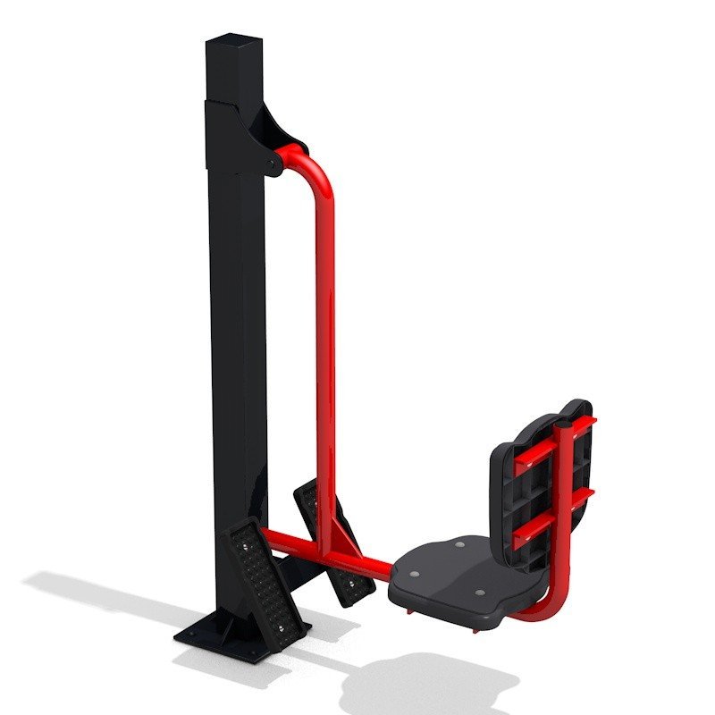
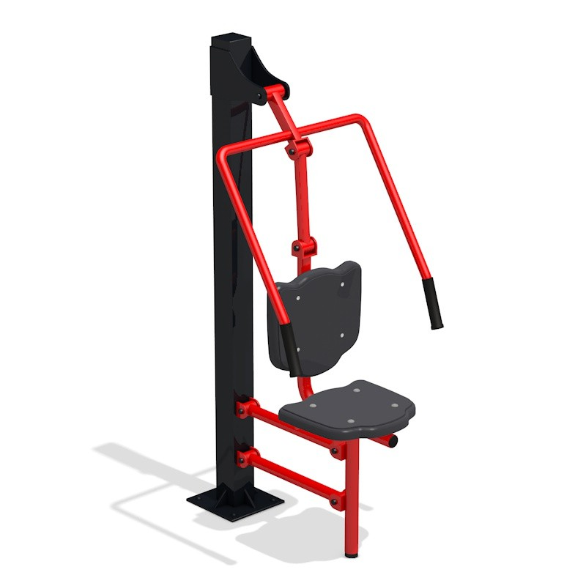
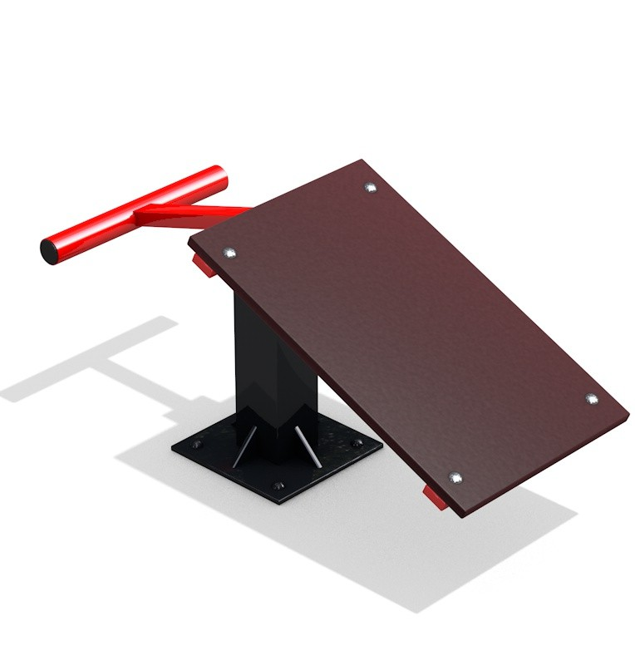
Брусья
Гиперэкстензия
Гребля
Жим ногами Жим от груди
Пресс

39 990р.
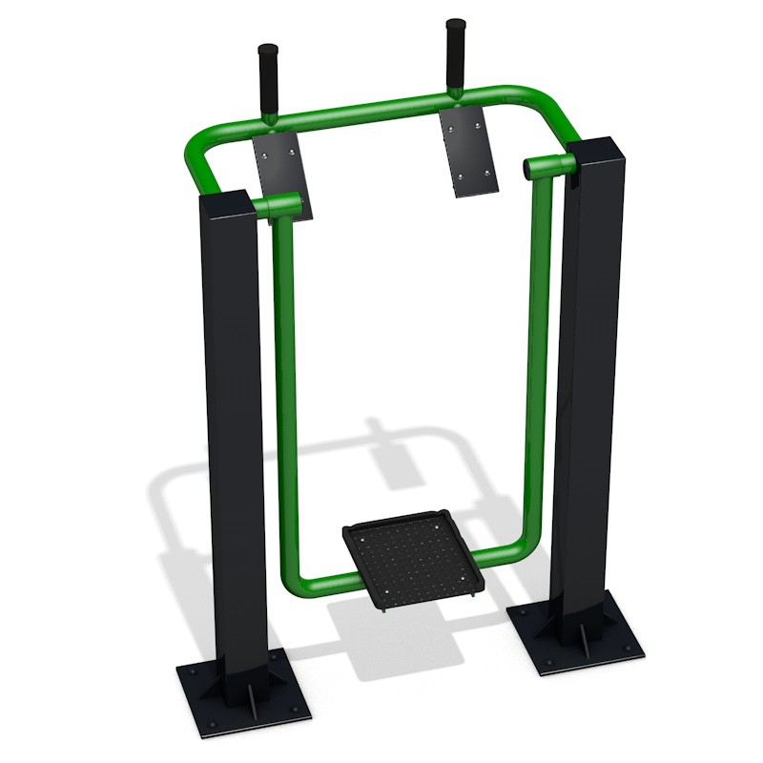
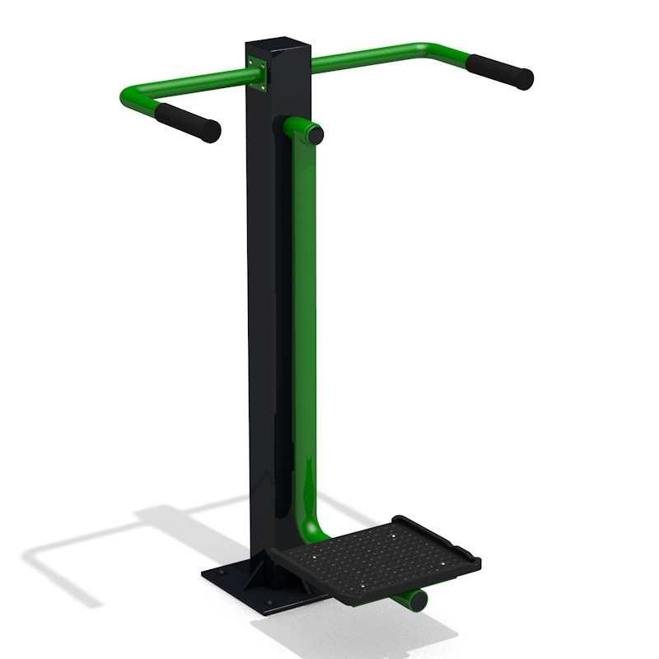
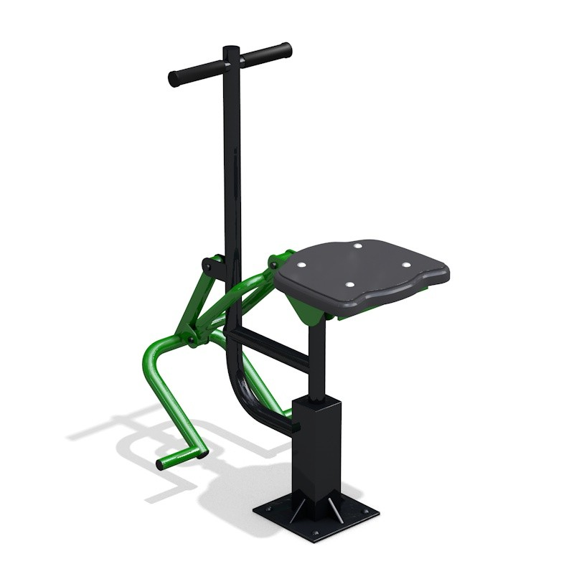
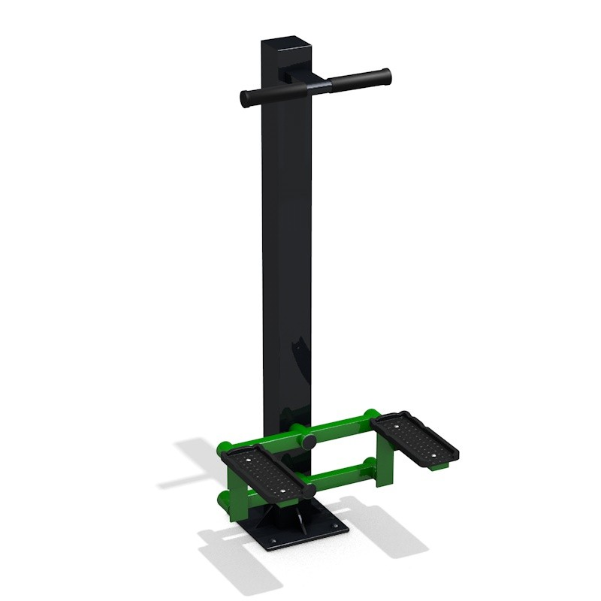
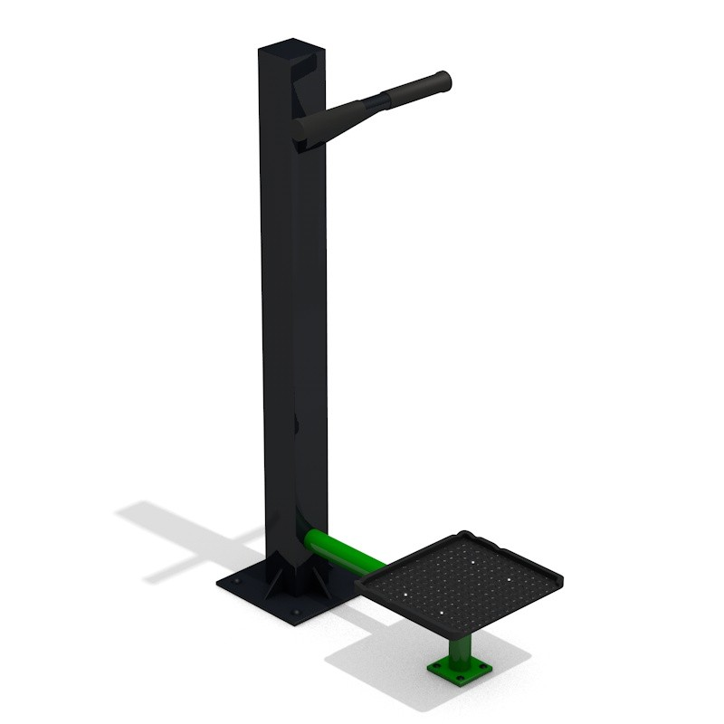
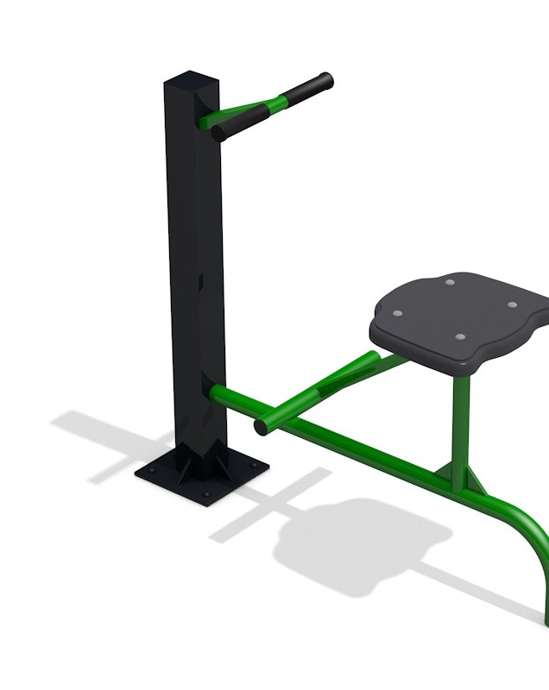
Длина 980мм. Ширина 720мм. Высота 1692мм.
30 990р.
Длина 1220мм. Ширина 1240мм. Высота 510мм.
33 990р.
Длина 1141мм. Ширина 625мм. Высота 1127мм.
46 990р.
Длина 1223мм. Ширина 420мм. Высота 1610мм.
50 990р.
Длина 982мм. Ширина 782мм. Высота 1760мм.
33 990р.
Длина 966мм. Ширина 320мм. Высота 1089мм.

Маятник для пресса Маятник
Райдер
Степпер
Твистер
Твистер сидя

51 990р.
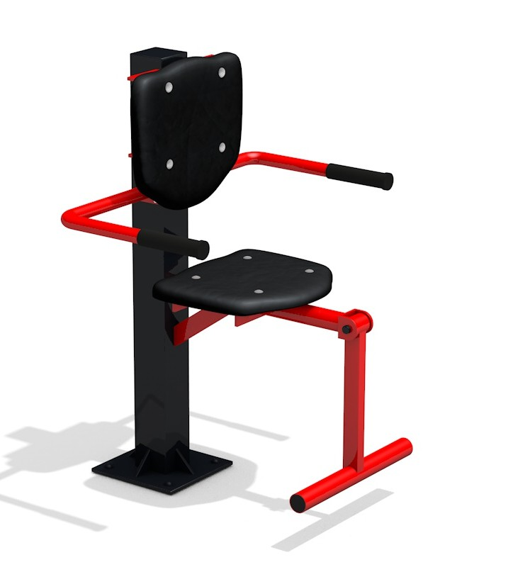
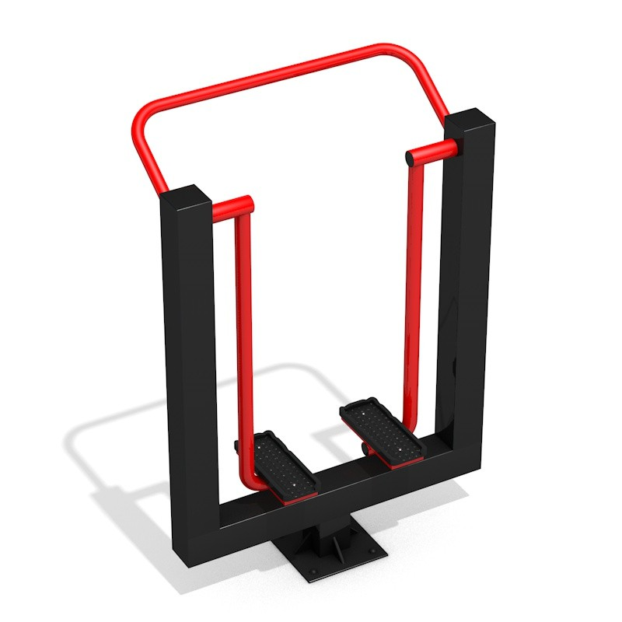
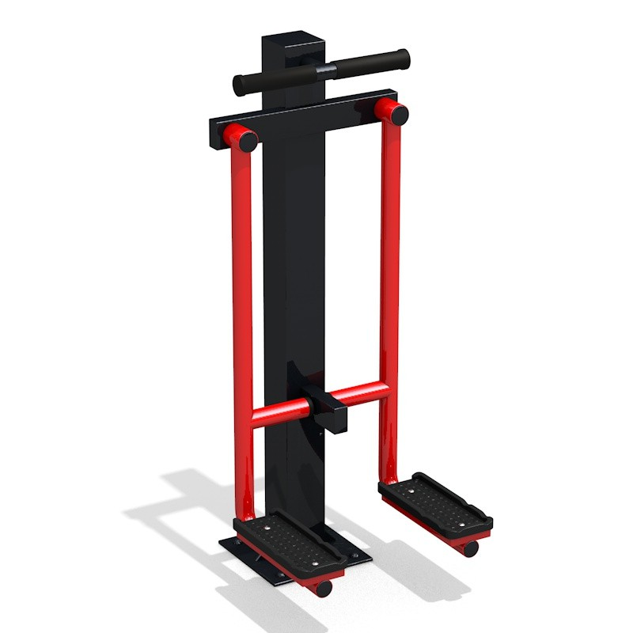
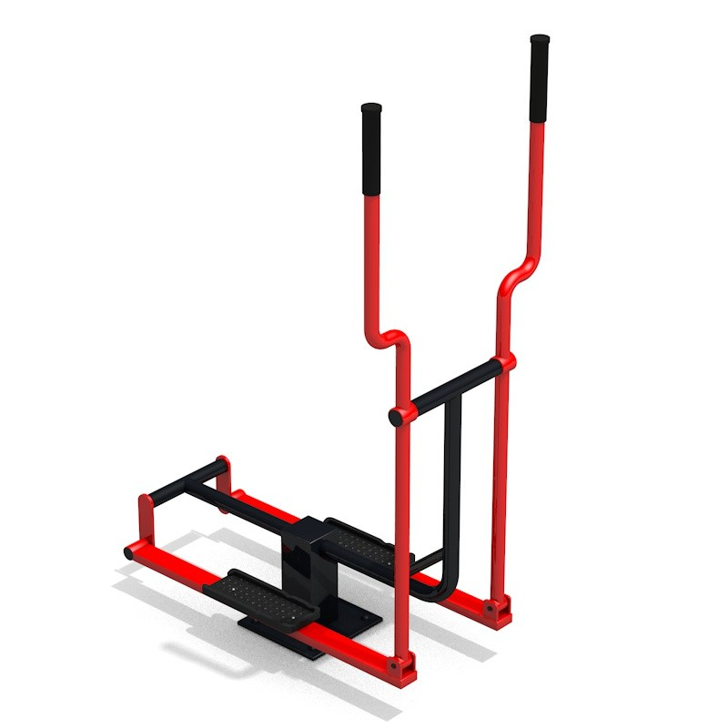
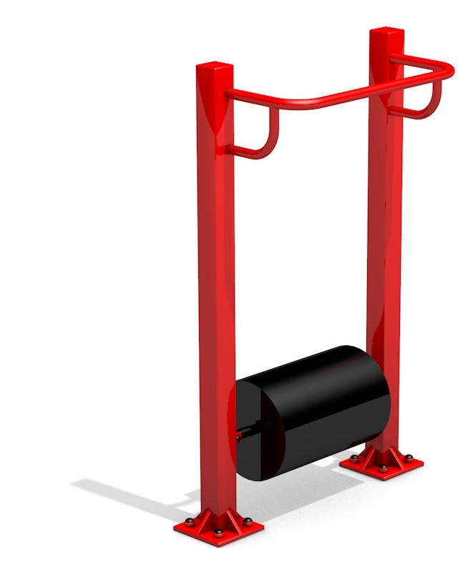
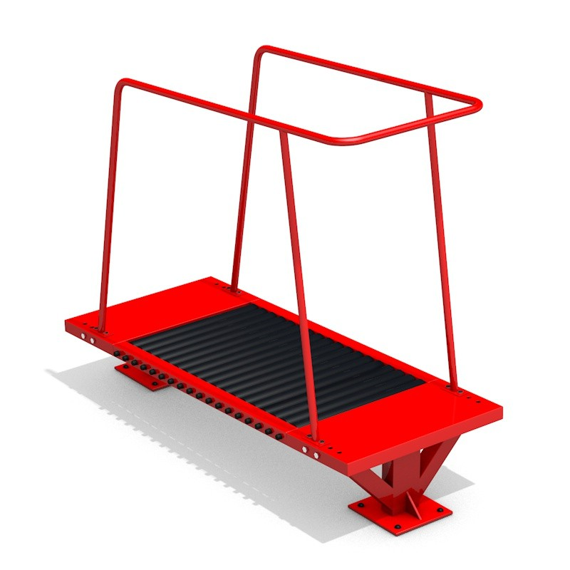
Длина 480мм. Ширина 920мм. Высота 1390мм.
41 990р.
Длина 754мм. Ширина 802мм. Высота 1210мм.
51 990р.
Длина 765мм. Ширина 785мм. Высота 1295мм.
48 990р.
Длина 611мм. Ширина 497мм. Высота 1410мм.
38 990р.
Длина 966мм. Ширина 320мм. Высота 1089мм.
38 990р.
Длина 1251мм. Ширина 582мм. Высота 1144мм.

Флекс
Уличные тренажеры антивандальные
30 990р.
Длина 769мм. Ширина 800мм. Высота 1010мм.
Шагомер 49 990р.
Длина 535мм. Ширина 920мм. Высота 1411мм.
Шпагат
40 990р.
Длина 747мм. Ширина 450мм. Высота 1210мм.
Эллипс 46 990р.
Длина 1179мм. Ширина 621мм. Высота 1657мм.
Дорожка
73 990р.
Длина 1675мм. Ширина 740мм. Высота 1392мм.
Барабан
45 990р.
Длина 485мм. Ширина 1050мм. Высота 1510мм.

Вело двойной
51 990р.
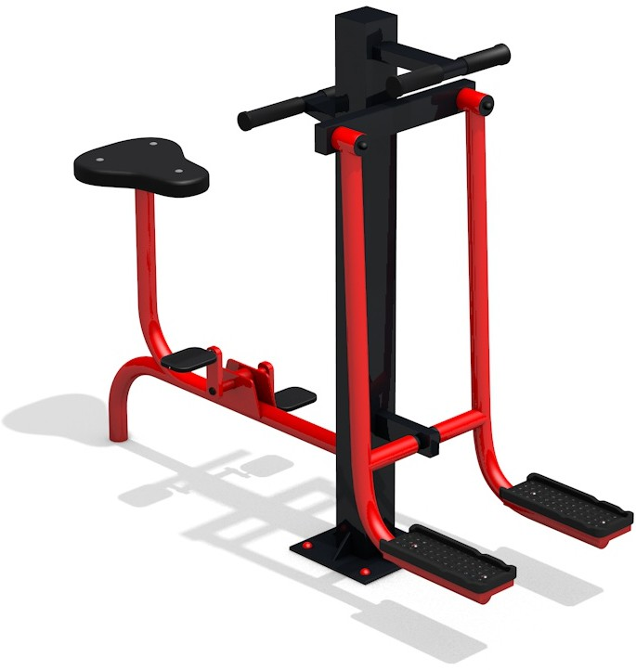
Длина 1700мм. Ширина 400мм. Высота 1130мм.
Вело/степпер 57 990р.
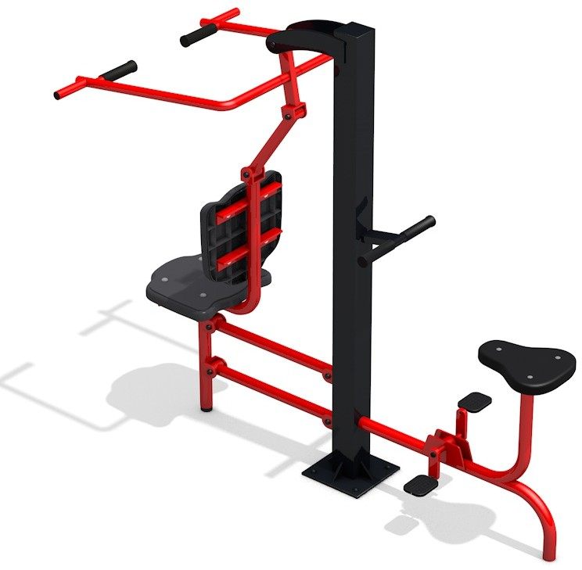
Длина 1500мм. Ширина 520мм. Высота 1410мм.
Вело/флекс
52 990р.
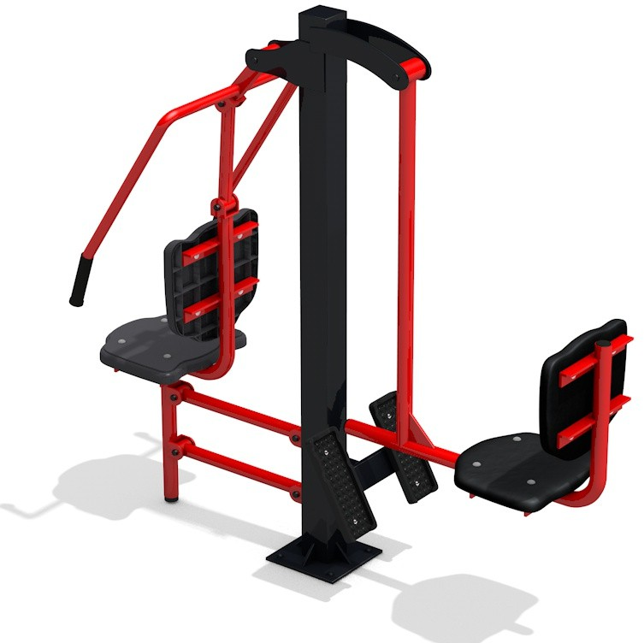
Длина 1860мм. Ширина 1080мм. Высота 1760мм.
Вело/шагомер/степпер 68 990р.
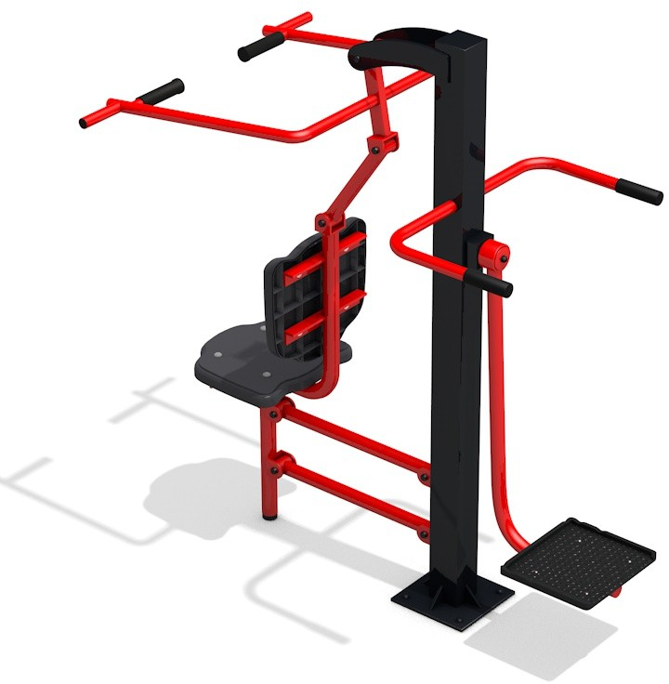
Длина 2428мм. Ширина 655мм. Высота 1408мм.

Вело/шпагат
Вело/верхняя тяга
Верхняя тяга/жим Верхняя тяга/маятник

56 990р.
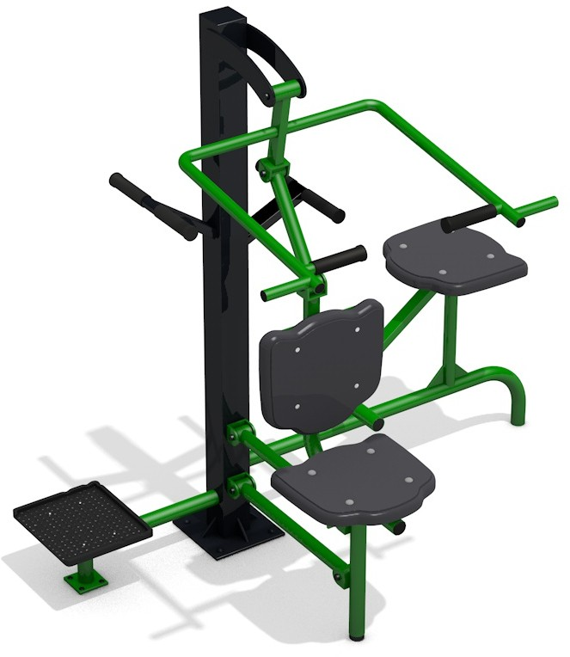
Длина 1675мм. Ширина 440мм. Высота 1200мм.
65 990р.
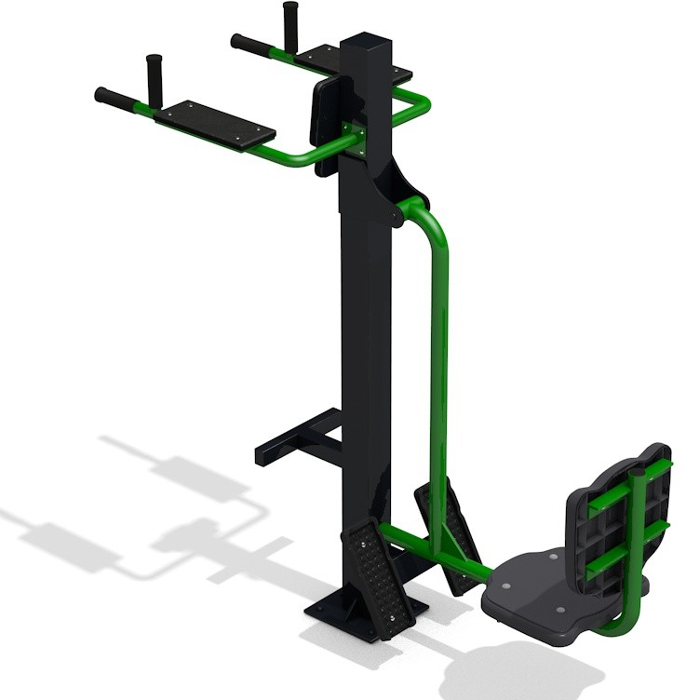
Длина 2045мм. Ширина 1059мм. Высота 1758мм.
ног 66 990р.
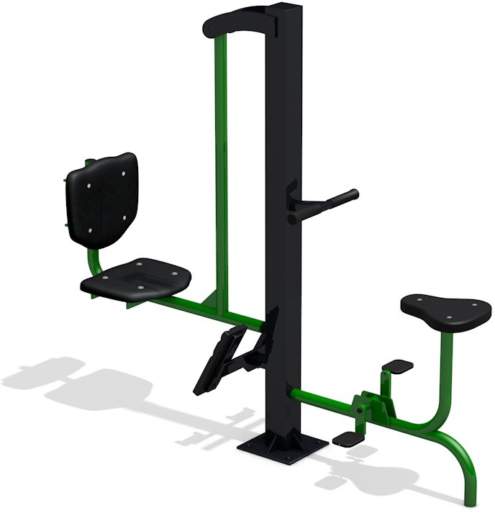
Длина 1960мм. Ширина 1080мм. Высота 1750мм.
64 990р.
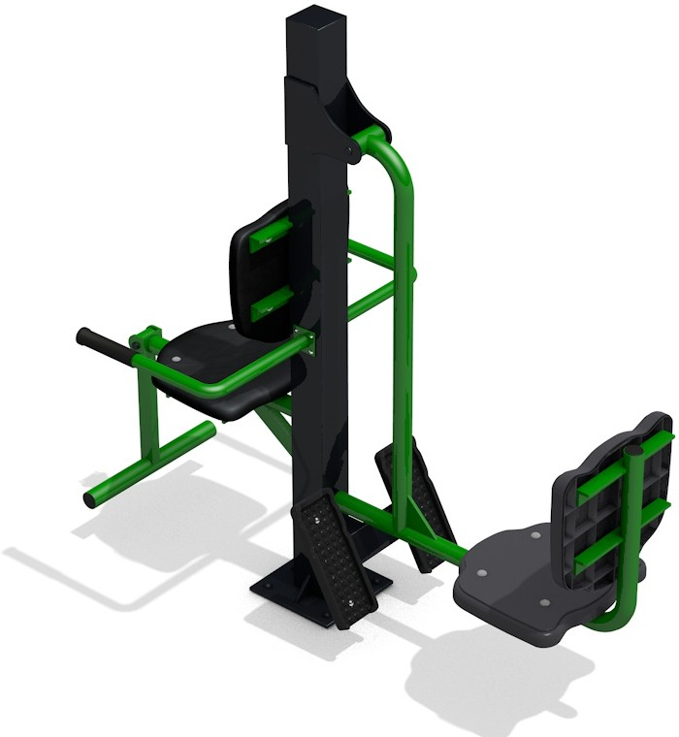
Длина 1580мм. Ширина 1059мм. Высота 1758мм.

Верхняя тяга/твистер
Жим ног/брусья
Жим ног/вело
Жим ног/Флекс

стоя/твистер сидя
72 990р.
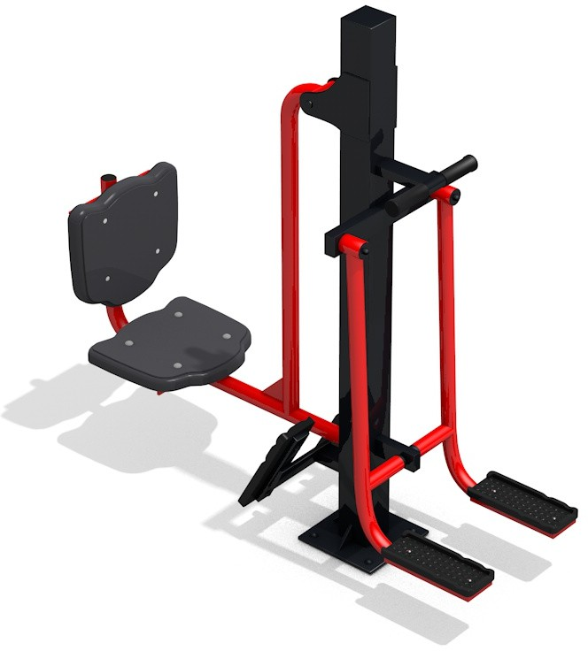
Длина 769мм. Ширина 800мм. Высота 1010мм.
59 990р.
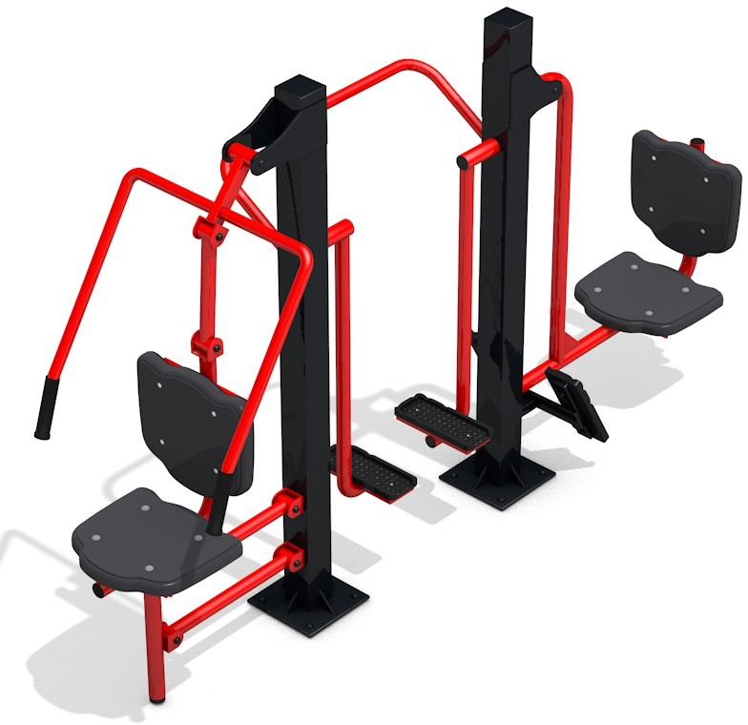
Длина 769мм. Ширина 800мм. Высота 1010мм.
55 990р.
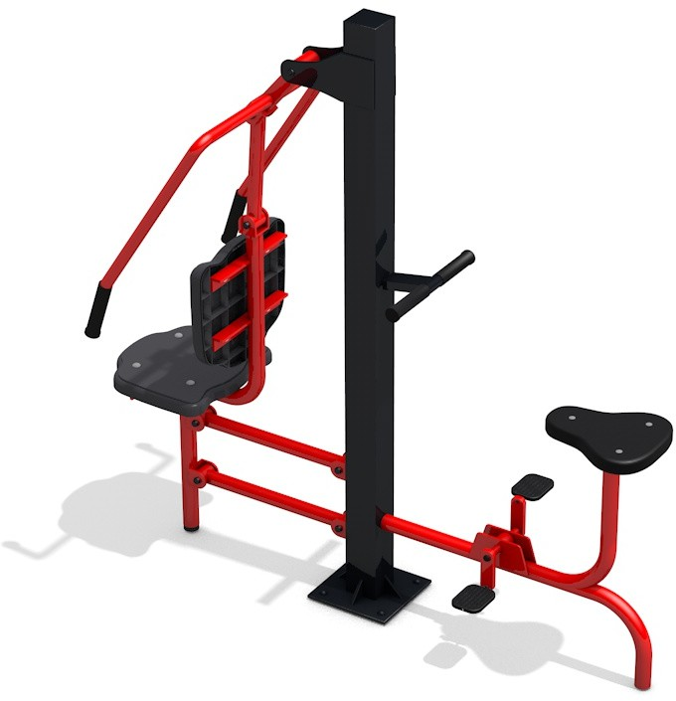
Длина 769мм. Ширина800мм. Высота 1010мм.
54 990р.
Длина 1670мм. Ширина 730мм. Высота 1600мм.

Жим ног/шпагат
Жим ног/шагомер/
Жим от груди/
Жим от груди/жим

54 990р.
Длина 1625мм. Ширина 500мм. Высота 1600мм.
жим от груди 75 990р.
Длина 2420мм. Ширина 655мм. Высота 1400мм.
вело
60 990р.
Длина 1900мм. Ширина785мм. Высота 1760мм.
ног 56 990р.
Длина 769мм. Ширина 800мм. Высота 1010мм.

Баттерфляй двойной
Верхняя тяга/
Лыжи двойные
Верхняя тяга двойной

75 990р.
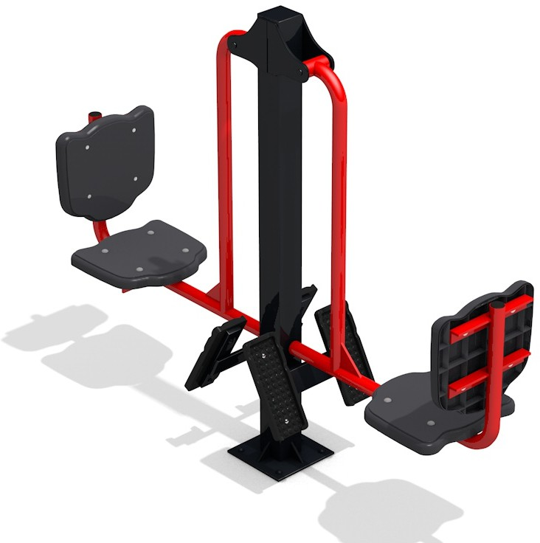
Длина 1600мм. Ширина 800мм. Высота 2000мм.

Жим ног двойной 75 990р.
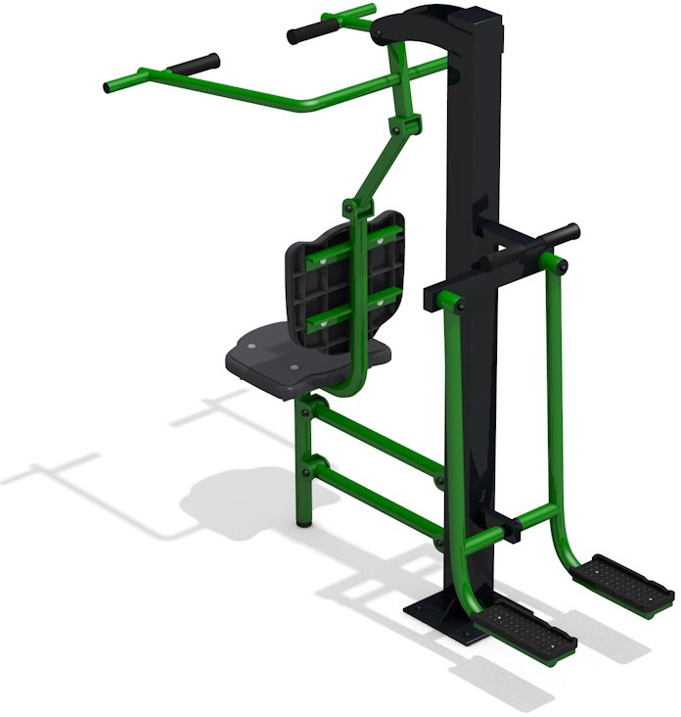
Длина 2200мм. Ширина 420мм. Высота 1600мм.
флекс 58 990р.
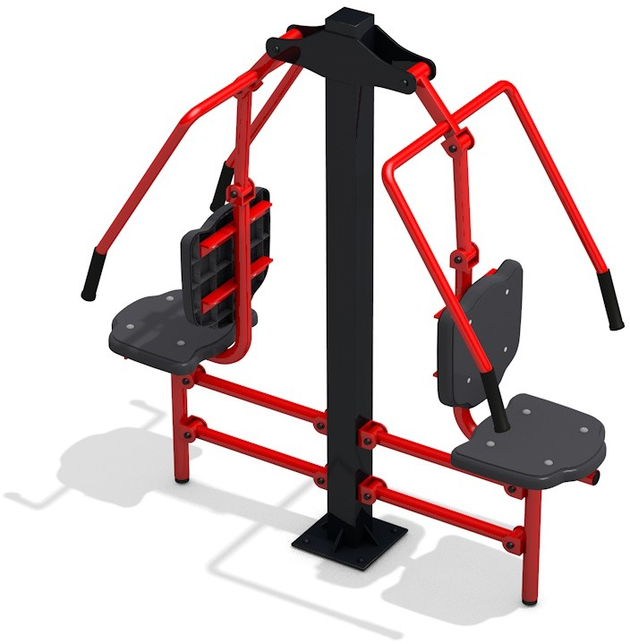
Длина 1605мм. Ширина 1080мм. Высота 1710мм.

Жим от груди двойной 79 990р.
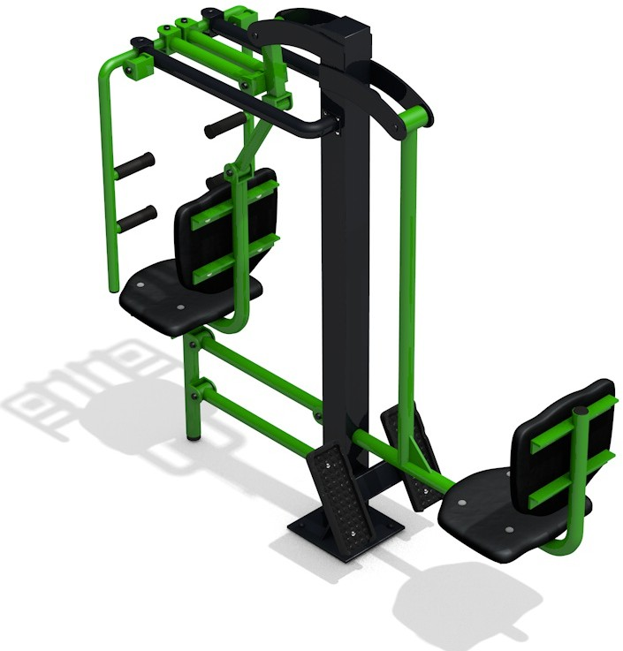
Длина 1900мм. Ширина 800мм. Высота 1750мм.
55 990р.
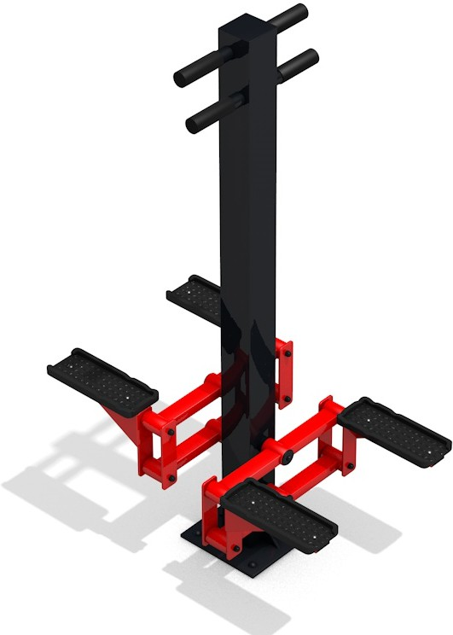
Длина 1600мм. Ширина 600мм. Высота 1700мм.

Степпер двойной
52 990р.
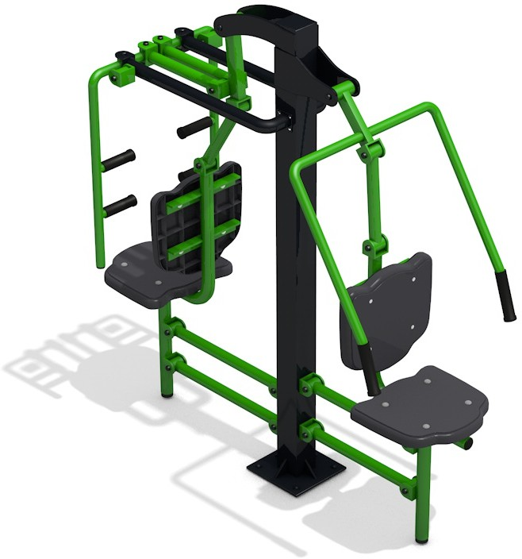
Длина 860мм. Ширина 468мм. Высота 14090мм.
66 990р.
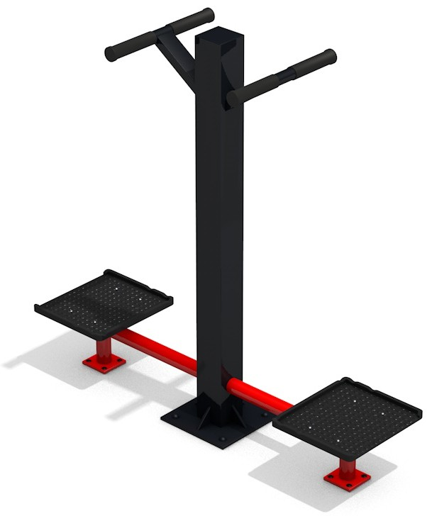
Длина 1900мм. Ширина 1050мм. Высота 1750мм.

Твистер двойной 47 990р.
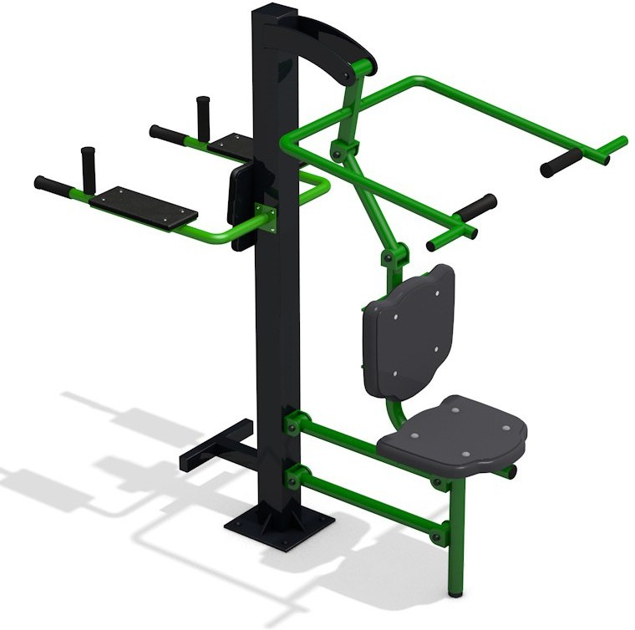
Длина 1650мм. Ширина 320мм. Высота 1370мм.

Шпагат двойной 53 990р.
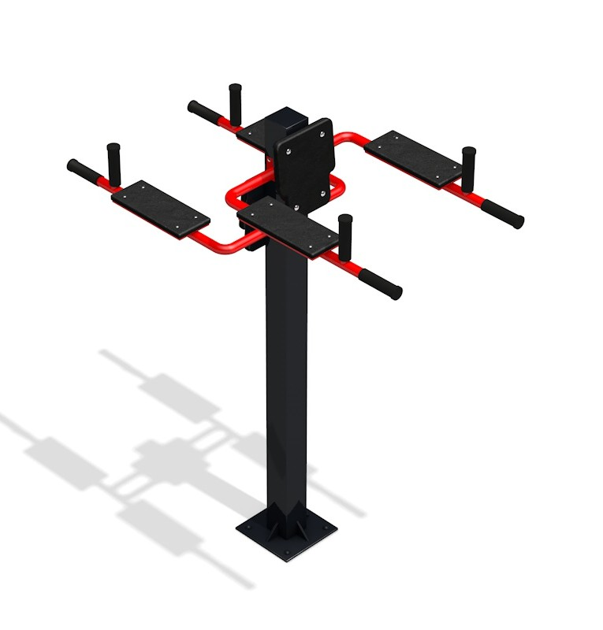
Длина 1300мм. Ширина 500мм. Высота 1200мм.
Баттерфляй/жим ног 68 990р.
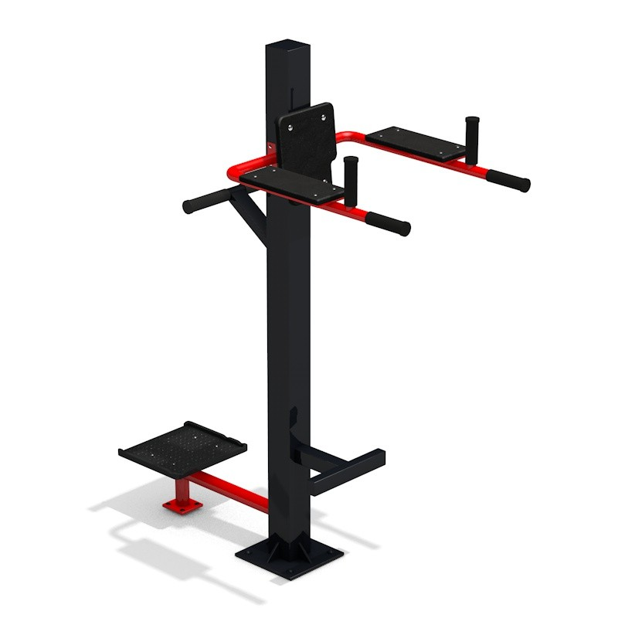
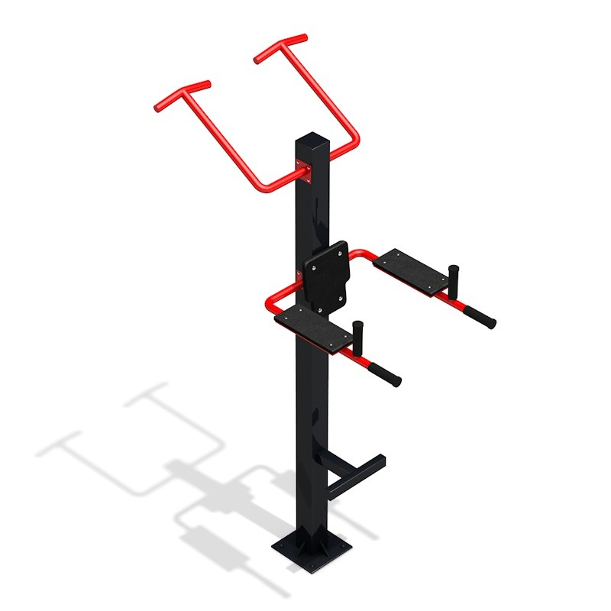
Длина 1885мм. Ширина 1015мм.
Высота 2010мм.
Высота 2010мм.
Баттерфляй/жим от гр
75 990р.
уди
Длина 1730мм. Ширина 910мм.
Брусья прес/ верхняя тяга 62 990р.
Длина 2200мм.
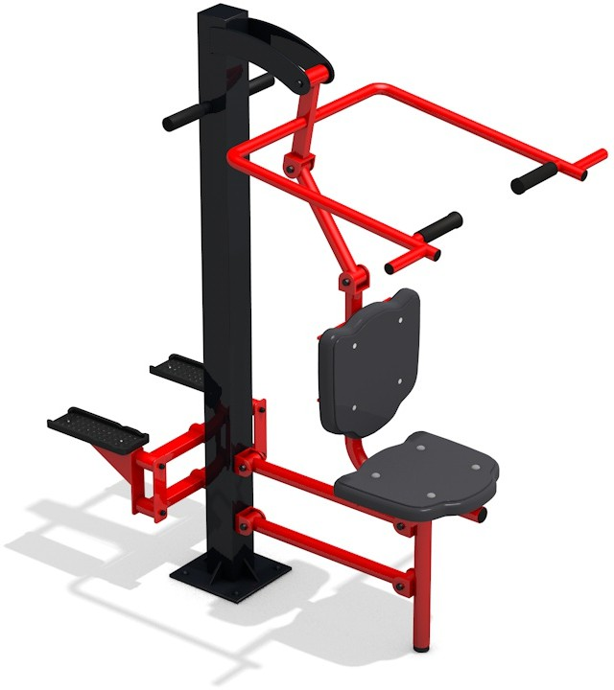
Ширина 420мм. Высота 1600мм.

Брусья прес двойной 45 990р.
Длина 1558мм. Ширина 700мм. Высота 1684мм.
Брусья прес/ твистер 55 990р.
Длина 1600мм. Ширина 700мм. Высота 2000мм.
Брусья прес/ турник
46 990р.
Длина 1343мм. Ширина 1057мм.
Высота 1756мм.
Жим от груди/степпер
60 990р.
Длина 1306мм. Ширина 795мм. Высота 1758мм.

Жим от груди/
Жим от груди/турник Жим от груди/флекс Жим от груди/шпагат

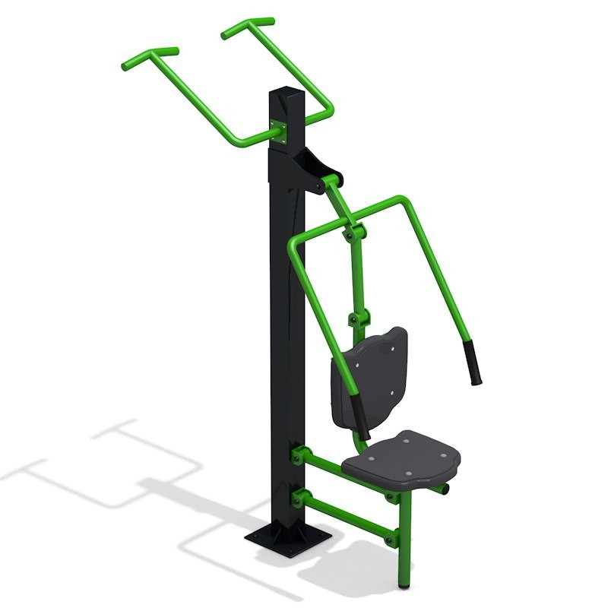
твистер 65 990р. 60 990р.
57 990р.
54 990р.

Длина 1400мм. Ширина 800мм. Высота 1750мм.
Длина 1410мм. Ширина 1065мм. Высота 1910мм.
Длина 1490мм. Ширина 785мм. Высота 1750мм.
Длина 1520мм. Ширина 785мм. Высота 1760мм.

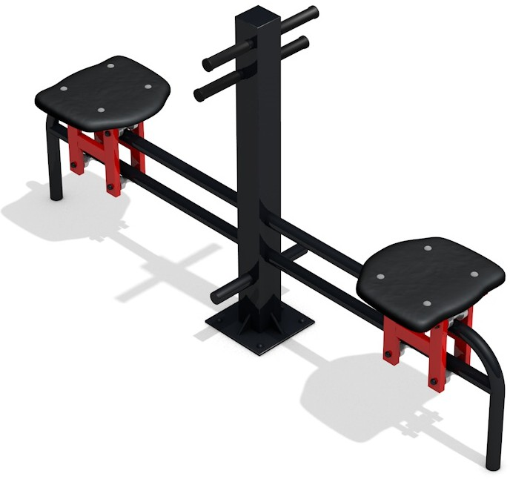
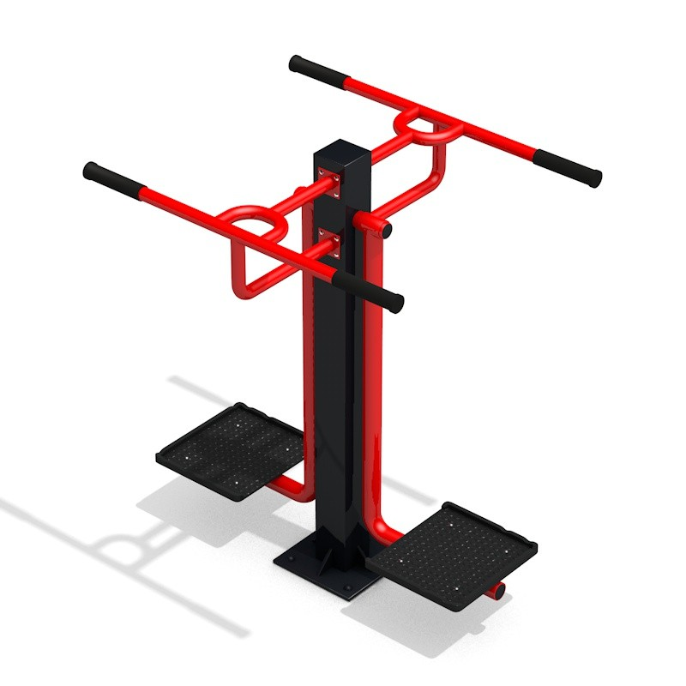
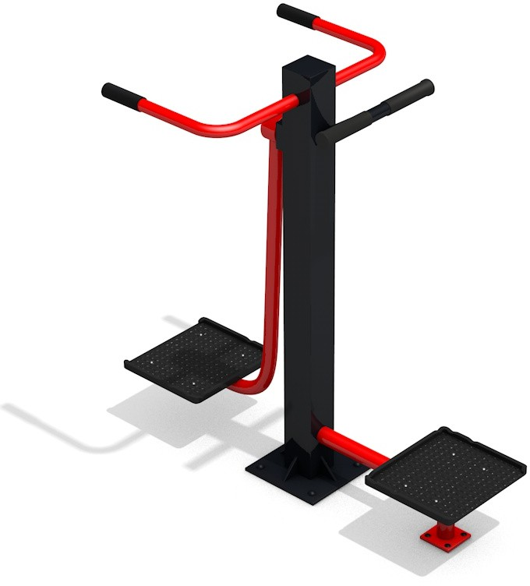
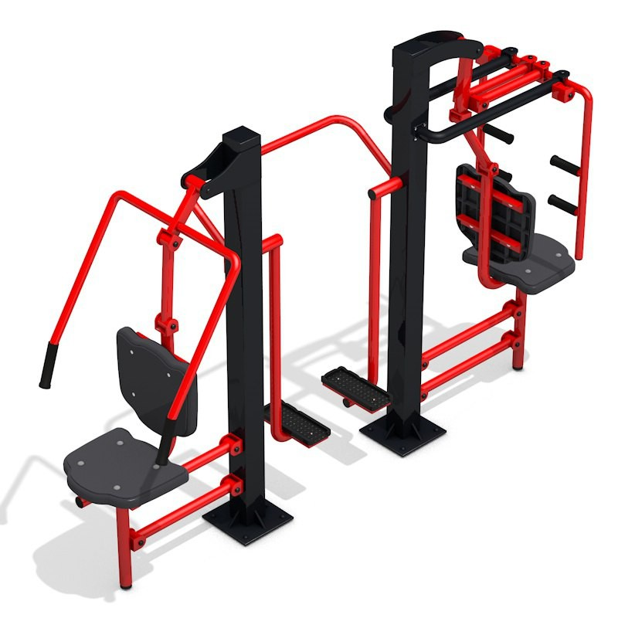
Жим рук/Шагомер/ Каталка двойной Маятник двойной Маятник/твистер

баттерфляй
113 990р.
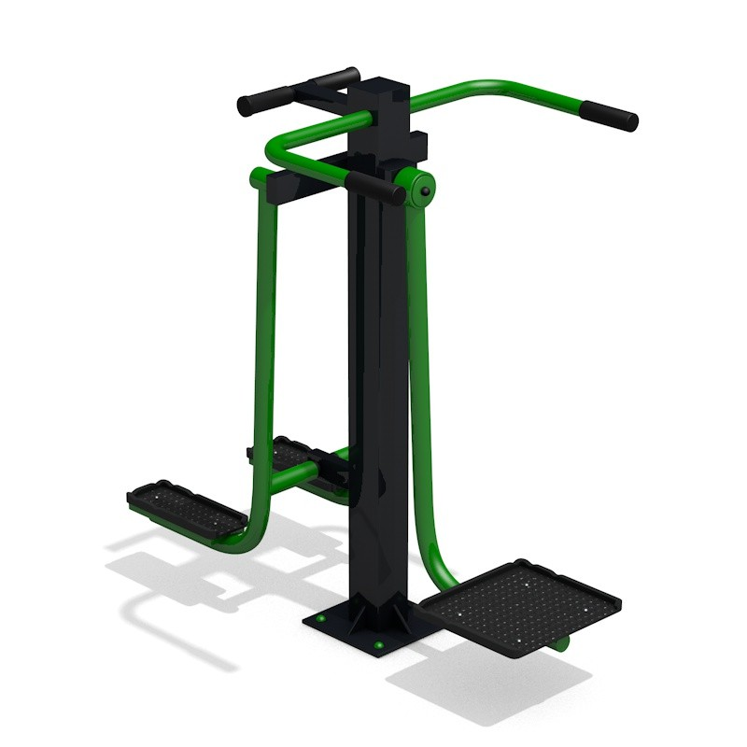
Длина 2635мм. Ширина 910мм. Высота 2010мм.
Маятник/шпагат  54 990р. | Верхняя тяга/степпер  60 990р. | Степпер/флекс  59 990р. | Твистер сидя двойной  51 990р.
Длина 1280мм. | Длина 1460мм. | Длина 1095мм. | Длина 2400мм.
Ширина 800мм. | Ширина 1080мм. | Ширина 730мм. | Ширина 580мм.
Высота 1200мм. | Высота 1750мм. | Высота 1410мм. | Высота 1150мм.

Твистер/степпер
59 990р.
Длина 1305мм. Ширина 520мм.
Высота 1370мм.
62 990р.
Длина 1760мм. Ширина 500мм. Высота 1285мм.
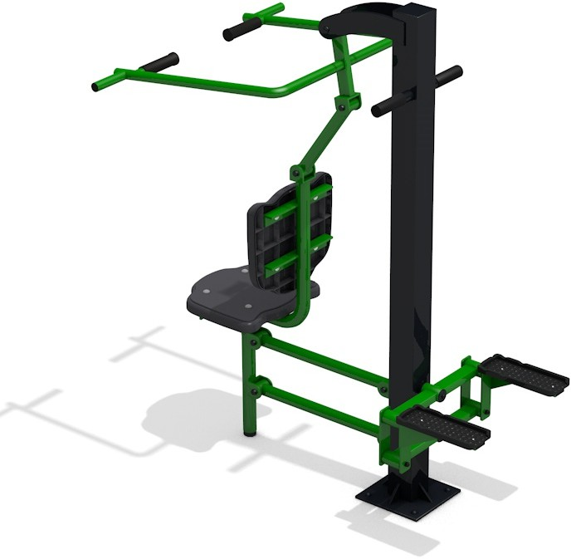

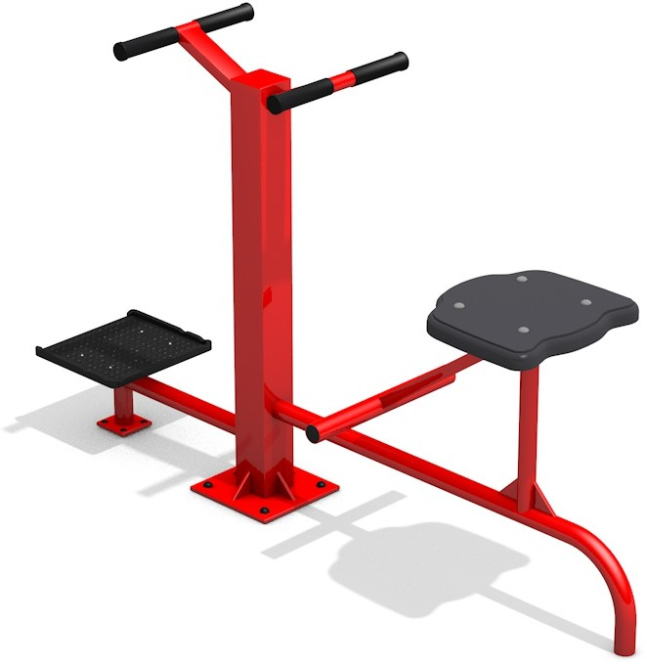
Твистер стоя/сидя
56 990р.
Длина 1885мм. Ширина 410мм.
Высота 1370мм.
52 990р.
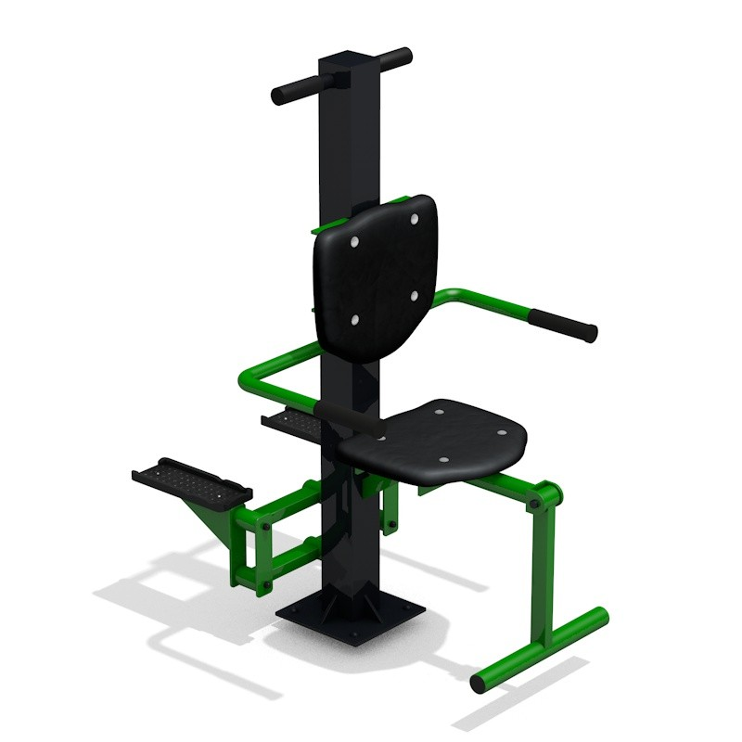
Длина 1240мм. Ширина 745мм. Высота 1260мм.

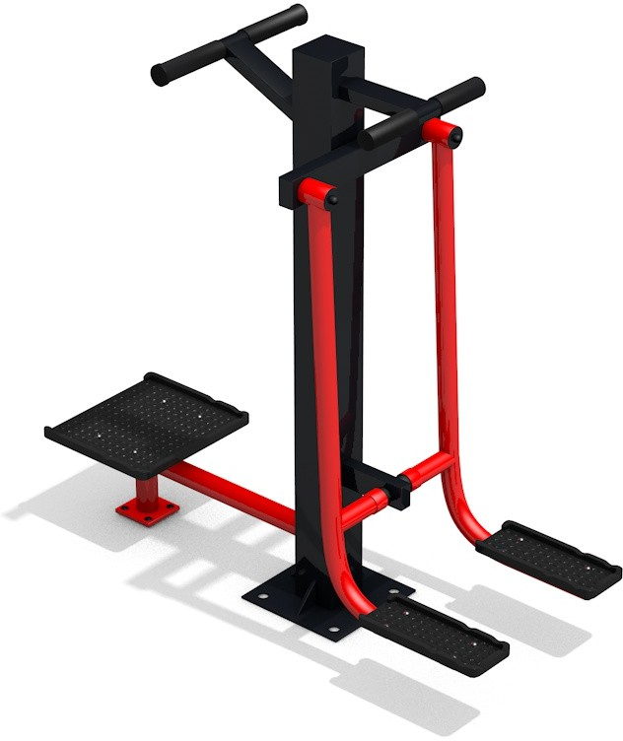
Твистер/шпагат 54 990р.
Длина 1500мм. Ширина 500мм. Высота 1200мм.
54 990р.
Длина 1420мм.
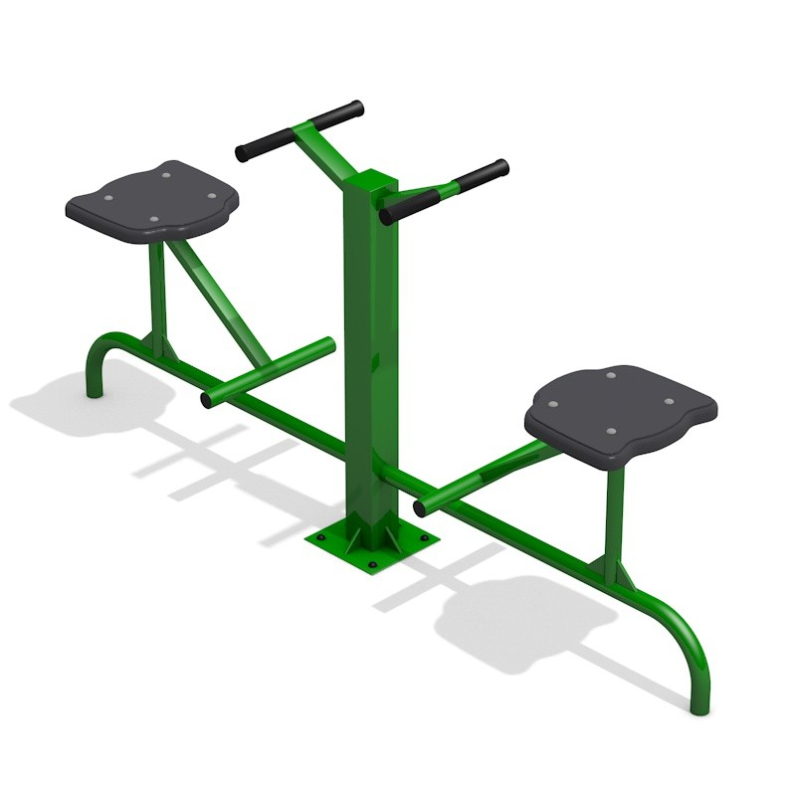
Ширина 1800мм. Высота 1200мм.

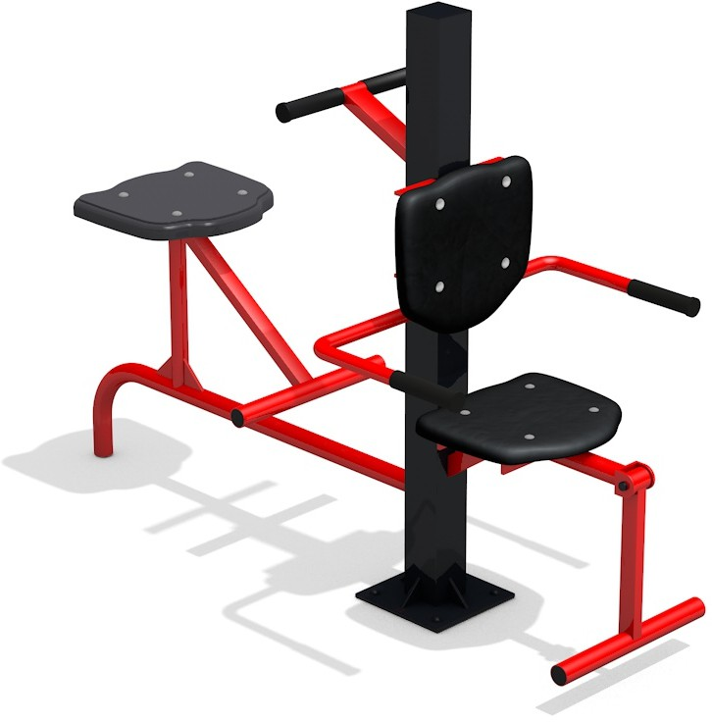
Флекс/твистер сидя 49 990р.
Длина 1725мм. Ширина 784мм. Высота 1035мм.

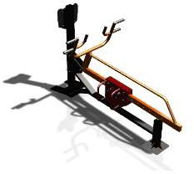
Антивандальные силовые тренажеры для улицы, для общественных территорий

Гребля 156 990р.
Длина 1850мм. Ширина 410мм. Высота 810мм.
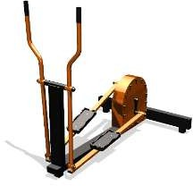

Элипсоид 130 990р.
Длина 1620мм. Ширина 1180мм. Высота 1690мм.
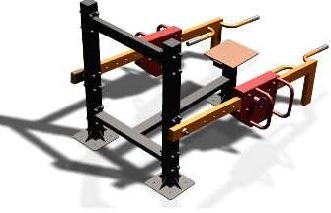
Присидание шраги 197 990р.
Длина 2230мм. Ширина 990мм. Высота 1360мм.
Жим лежа 173 990р.
Длина 2580мм. Ширина 820мм. Высота 1000мм.
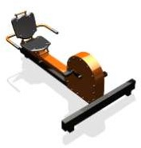

Вело 117 990р.
Длина 1750мм. Ширина 1170мм. Высота 700мм.
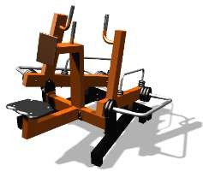

Рычажная тяга 174 990р.
Длина 1570мм. Ширина 1680мм. Высота 1230мм.
Жим сидя 173 990р.
Длина 2080мм. Ширина 820мм. Высота 1400мм.

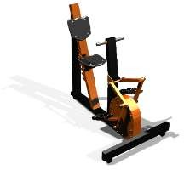

Степпер 141 990р.
Длина 1580мм. Ширина 1100мм. Высота 1550мм.
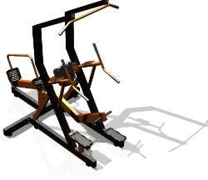
Гравитрон 167 990р.
Длина 2360мм. Ширина 1600мм. Высота 2350мм.

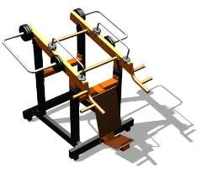

Жим вверх
60 990р.
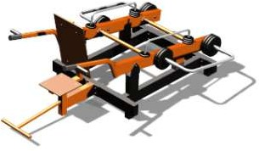
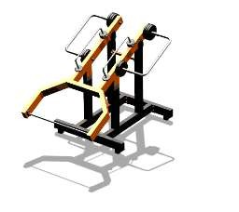
Длина 1650мм.
Ширина 1670мм. Высота 1570мм.
Ширина 1570мм. Высота 1170мм.

Трицепс 125 990р.
Длина 2350мм. Ширина 1600мм. Высота 1000мм.
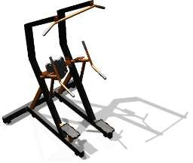

Комбинированный станок 144 990р.
Длина 1500мм. Ширина 1600мм. Высота 2350мм.
Жим от груди
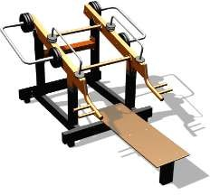
60 990р.
Длина 2300мм.

Мультиштанга 157 990р.
Длина 2009мм. Ширина 1430мм. Высота 1484мм.
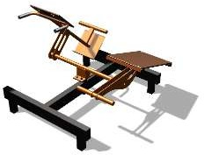

Прес/гиперэкстензия
81 990р.
Длина 1410мм. Ширина 1375мм. Высота 905мм.
Становая тяга
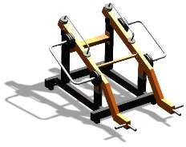
114 990р.
Длина 1995мм. Ширина 1490мм. Высота 1235мм.
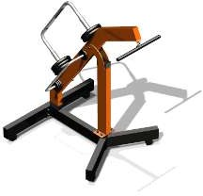

Тяга на трицепс 144 990р.
Длина 1432мм. Ширина 1238мм. Высота 1485мм.
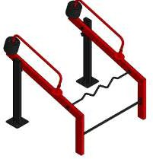

Становая тяга
102 990р.
Длина 1400мм. Ширина 1110мм. Высота 1160мм.

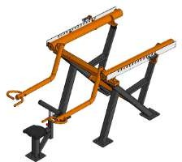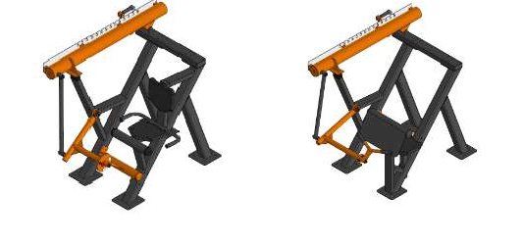

Трицепс 113 990р.
Длина 2719мм. Ширина 1584мм. Высота 11485мм.
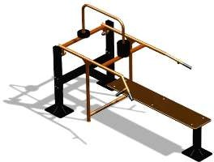

Горизонтальный жим 113 990р.
Длина 2225мм. Ширина 1160мм. Высота 1365мм.
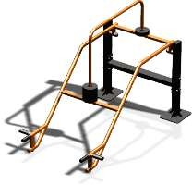

Становая тяга 113 990р.
Длина 1560мм. Ширина 1160мм. Высота 1320мм.
Разгибание ног 113 990р.
Длина 1602мм. Ширина 1352мм. Высота 1472мм.
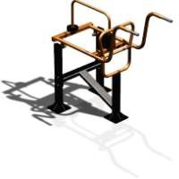

Для присиданий 113 990р.
Длина 1640мм. Ширина 1020мм. Высота 1585мм.
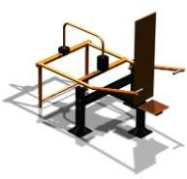
Трицепс 113 990р.
Длина 1880мм. Ширина 1340мм. Высота 1725мм.
Бицепс 113 990р.
Длина 1741мм. Ширина 1332мм. Высота 1472мм.
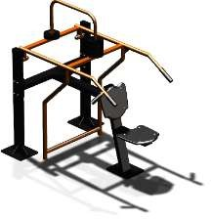

Присидание шраги 113 990р.
Длина 1525мм. Ширина 1160мм. Высота 1515мм.
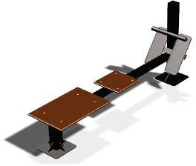
Присидание шраги
50 990р.
Длина 1970мм. Ширина 1340мм. Высота 1100мм.

46 990р.
Длина 900мм. Ширина 500мм. Высота 1400мм.
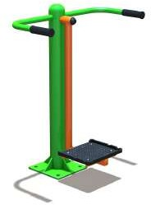
УТД011 Маятник
31 990р.
Длина 700мм. Ширина 600мм. Высота 1000мм.
33 990р.
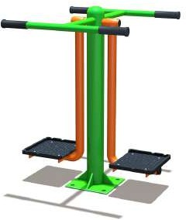
Длина 1000мм. Ширина 600мм. Высота 900мм.

УТД002 Маятник

50 990р.
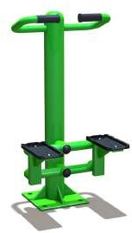
Длина 800мм. Ширина 800мм. Высота 1000мм.
47 990р.
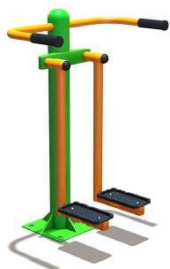
Длина 1100мм. Ширина 500мм. Высота 1000мм.

УТД002
Разведение ног 33 990р.
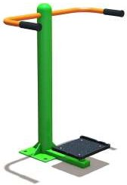
Длина 700мм. Ширина 600мм. Высота 1000мм.
54 990р.
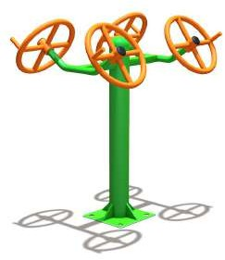
Длина 1000мм. Ширина 450мм. Высота 1250мм.

УТД003 Маятник

37 990р.
Длина 850мм. Ширина 650мм. Высота 1000мм.

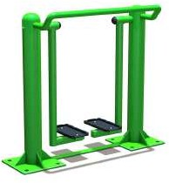
УТД004 Шагоход
31 990р.
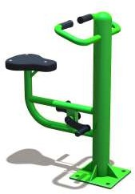
Длина 800мм. Ширина 350мм. Высота 850мм.
УТД012 Степпер 48 990р.
Длина 550мм. Ширина 700мм. Высота 1100мм.

УТД014 Велосипед 56 990р.
Длина 750мм. Ширина 450мм. Высота 1000мм.
УТД005 Твистер 39 990р.
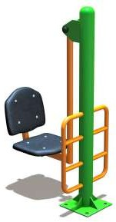
Длина 750мм. Ширина 650мм. Высота 1100мм.
УТД006 Степпер-вело 56 990р.
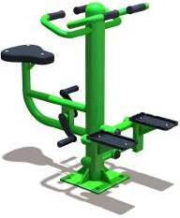
Длина 950мм. Ширина 450мм. Высота 950мм.

УТД014 Жим
ног 47 990р.
Длина 700мм. Ширина 550мм. Высота 1600мм.

Спортивные и гимнастические комплексы

СК 043
149 990р.
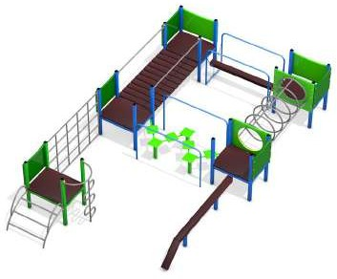
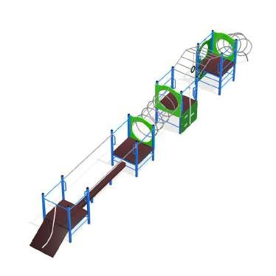
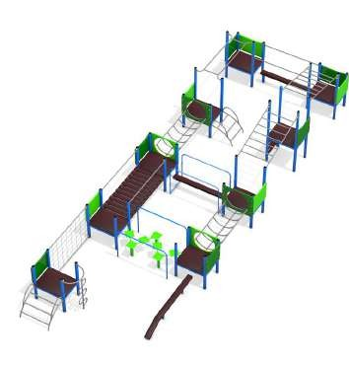
Длина 5500мм.
Ширина 3000мм. Высота 2400мм.
Ширина 2500м. Высота 2400мм.
Ширина 2400м. Высота 2400мм.
СК 040
238 990р.
СК 037
199 990р.
СК 038
349 990р.
СК 042
129 990р.
Длина 5500мм.
СК 039
127 990р.
Длина 3500мм.

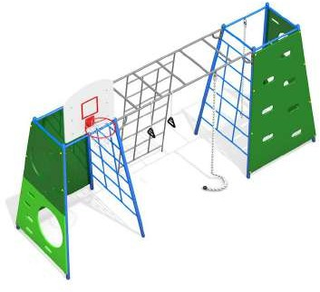
Длина 6000мм. Ширина 3000м. Высота 1000мм.

Высота 2200мм.
СК 048  151 990р. | СК 047  70 990р. | СК 045  74 990р.
Длина 4000мм. | Длина 4500мм. | Длина 2500мм.
Ширина 1110м. | Ширина 2700мм. | Ширина 2000мм.

Длина 9000мм. Ширина 800м. Высота 1900мм.
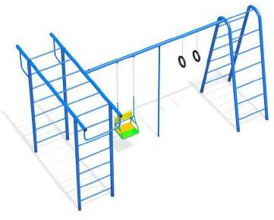

Высота 2200мм.
Длина 9000мм. Ширина 3000мм. Высота 2000мм.

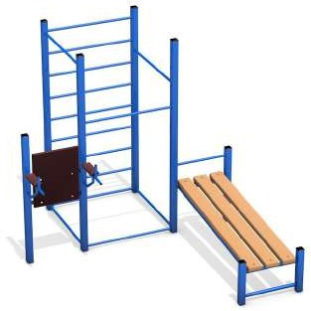
Высота 2200мм.

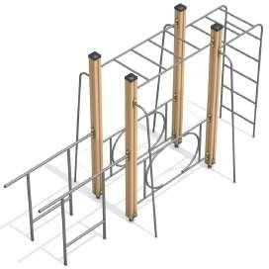
СК 2103
75 990
Длина 3200мм. Ширина 1400мм.
СК СА004 249 990
Длина 9500мм. Ширина 4000мм.
СК 2101
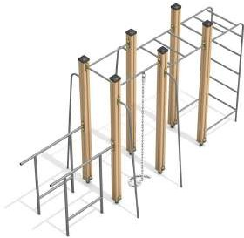
99 990
Длина 3800мм. Ширина 1500мм.
СК СА005 399 990
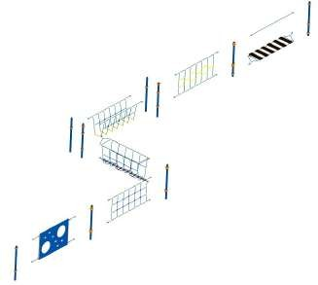
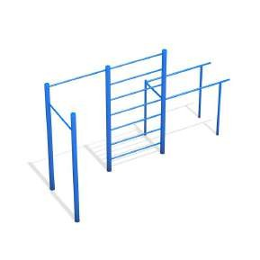
Длина 16000мм. Ширина 3900мм.

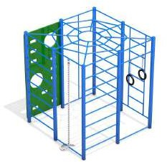
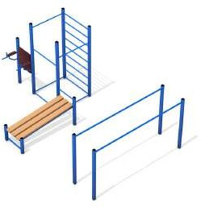
Высота 2000мм.
Высота 1800мм.
Высота 2200мм. Высота 1800мм.

СК 041
127 990
Длина 2000мм. Ширина 2200мм. Высота 2200мм.
СК 044
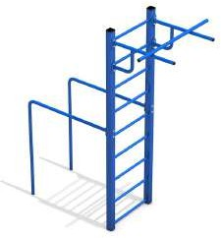
39 990
Длина 2000мм. Ширина 700мм. Высота 2500мм.
СК 046
89 990
Длина 3500м. Ширина 2500м. Высота 2200мм.
СК 043
69 990
Длина 3100м. Ширина 1500м. Высота 2000мм.

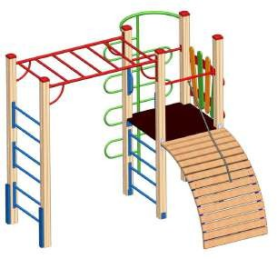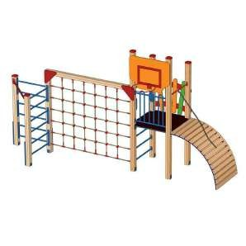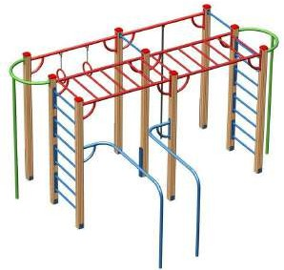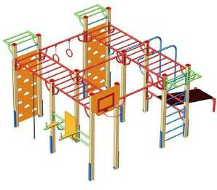

СК 017  89 990 | СК 019  116 990 | СК 020  142 990 | СК 026  199 990
Длина 2800мм. | Длина 3400м. | Длина 3400м. | Длина 3400м.
Ширина 2300мм. | Ширина 1400м. | Ширина 3100м. | Ширина 3100м.
Высота 2000мм. | Высота 2500мм. | Высота 2000мм. | Высота 2000мм.

Любые конструктивные изменения, изготовим по чертежам заказчика !

СК 024
183 990
Длина 4300мм. Ширина 4000мм. Высота 3000мм.
СК 025
199 990
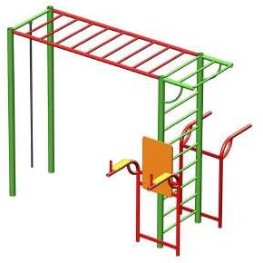
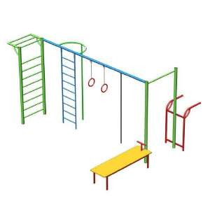
Длина 4300мм. Ширина 3000мм. Высота 2000мм.
СК 028
229 990
Длина 5500мм. Ширина 2500мм. Высота 2000мм.
СК 027
129 990
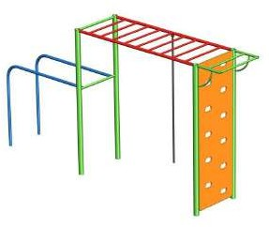
Длина 3950мм. Ширина 3250мм. Высота 2450мм.

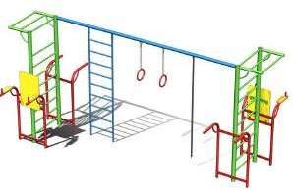

СК 008
89 990
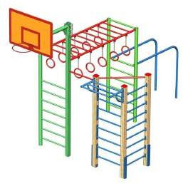
Длина 5000мм. Ширина 1600мм. Высота 2200мм.

СК 032
119 990
Длина 2350мм. Ширина 2000мм. Высота 2200мм.
СК 005
59 990
Длина 2350мм. Ширина 2000мм. Высота 2200мм.

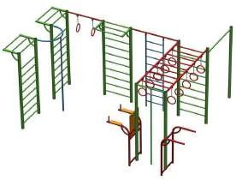
СК 007
139 990
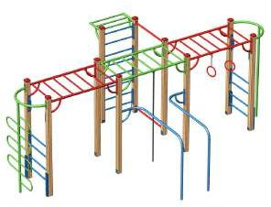
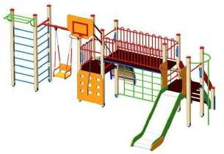
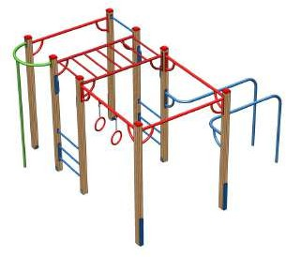
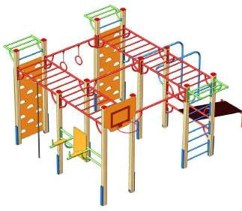
Длина 2350мм. Ширина 2000мм. Высота 2200мм.

СК 018
СК 003
69 990
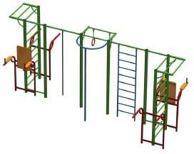
Длина 3500мм. Ширина 3000мм. Высота 2200мм.

СК 006
124 990
Длина 2350мм. Ширина 2000мм. Высота 2200мм.
СК 004
59 990
Длина 3850мм. Ширина 600мм. Высота 2200мм.
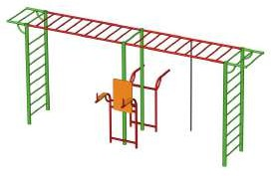
СК 002
79 990
Длина 2350мм. Ширина 2000мм. Высота 2200мм.

СК 029
159 990 | 249 990 | 139 990 | 199 990
Длина 9500мм. | Длина 5500мм. | Длина 3400мм. | Длина 4100мм.
Ширина 3700мм. | Ширина 3000мм. | Ширина 3000мм. | Ширина 3600мм.
Высота 2000мм. | Высота 200мм. | Высота 2000мм. | Высота 2450мм.

СК 021
СК 026

.

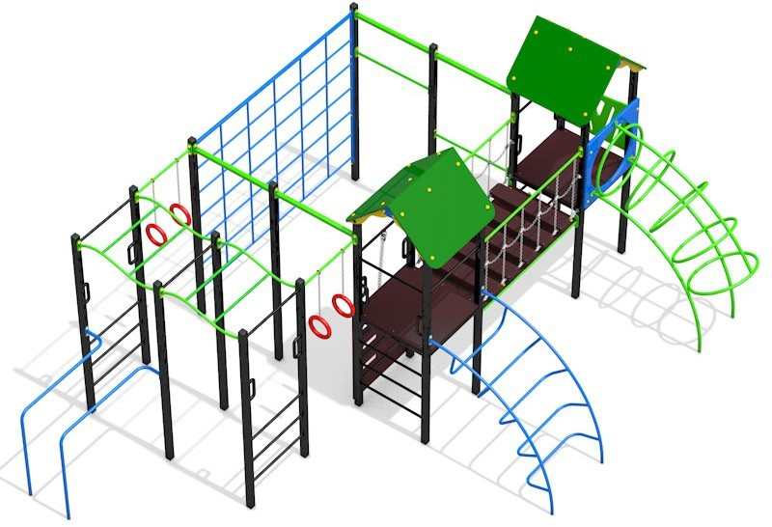
СК 051 244 990р.
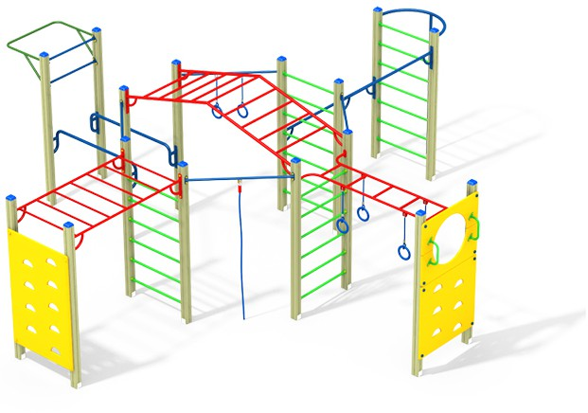
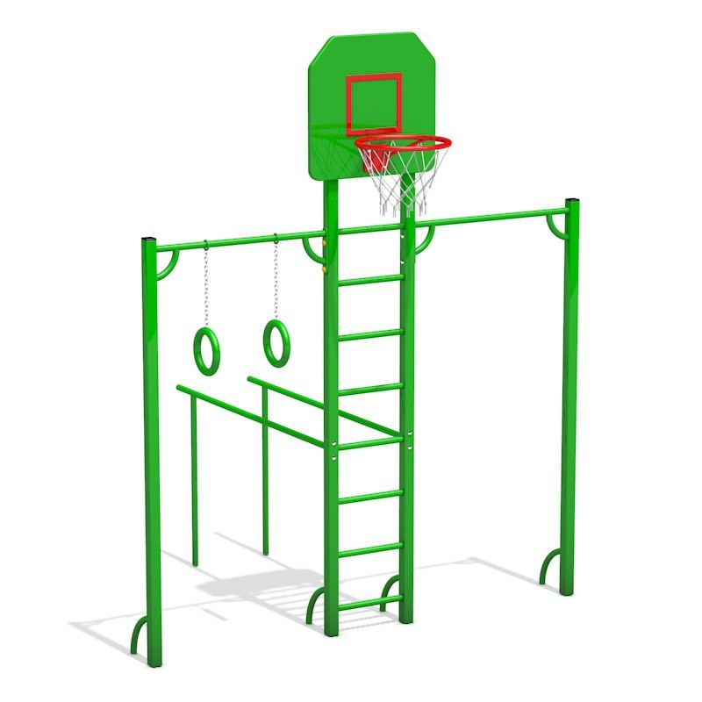
Длина 6000мм. Ширина 3500мм. Высота 3000мм.
СК 053 179 990р.
СК 050 44 990р.

Длина 7000мм. Ширина 6500мм. Высота 2500мм.

.
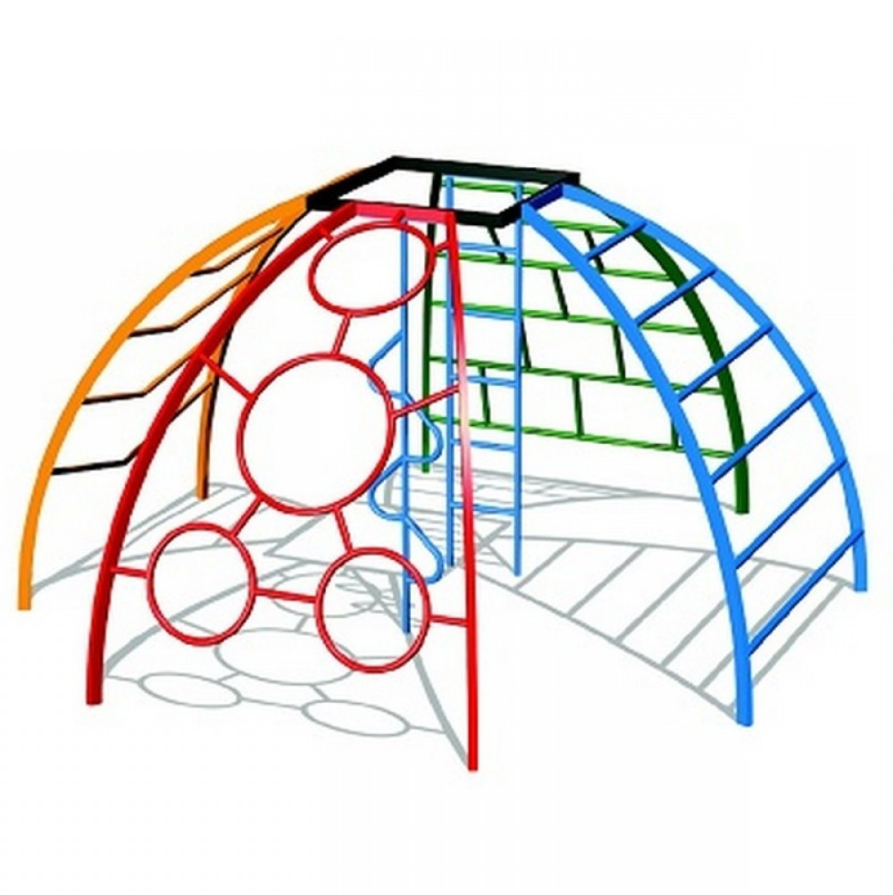
СК 010 129 990р.
Длина 2700мм. Ширина 2700мм. Высота 2400мм.

Длина 2590мм. Ширина 1800мм. Высота 2790мм.
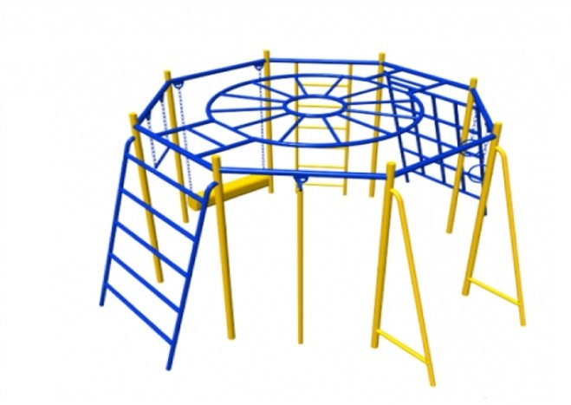

СК 014 154 990р.

Длина 4000мм. Ширина 4000мм. Высота 2200мм.
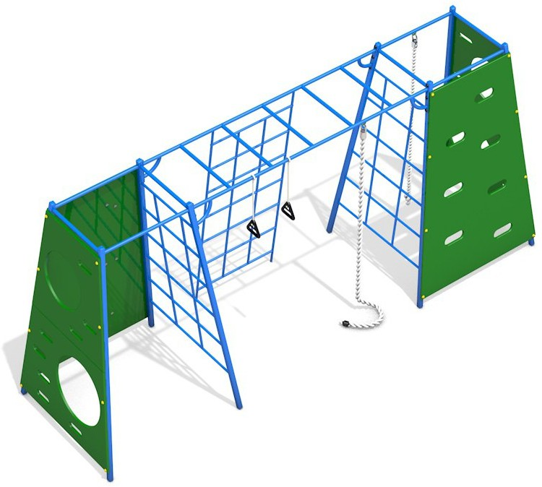
СК 052 146 990р.
Длина 4000мм. Ширина 1110мм. Высота 2100мм.

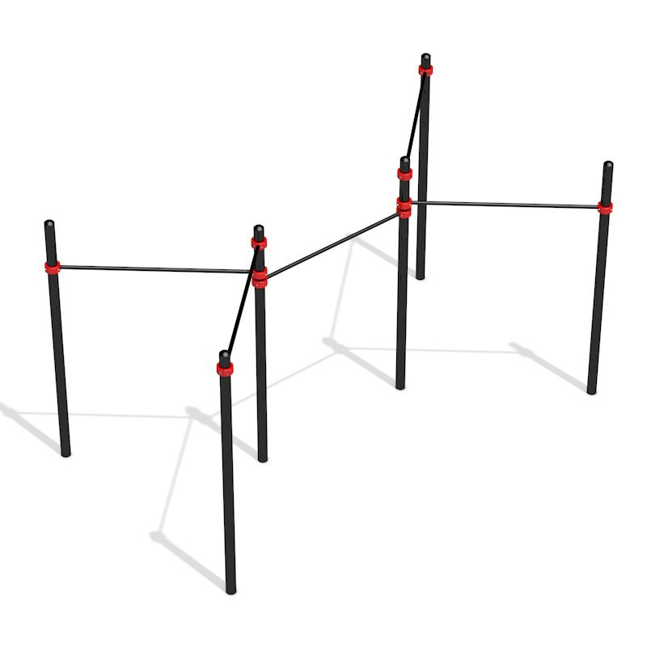
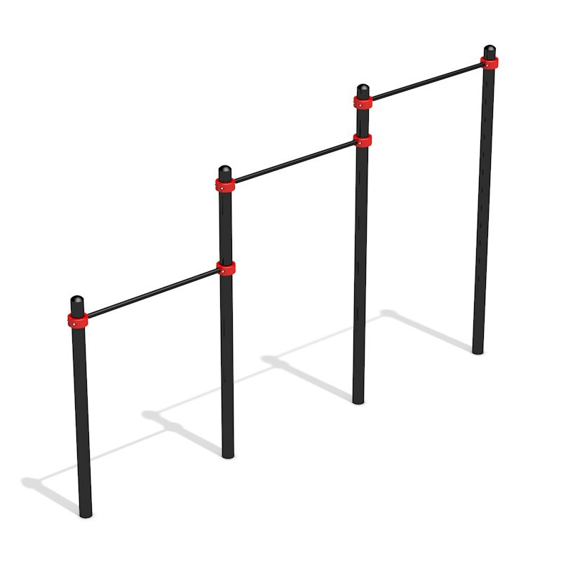
Оборудование для занятия воркаутом (цены указаны на стойках 89мм. заглушки сталь)
Подвес для качелей и груши считаются индивидуально.

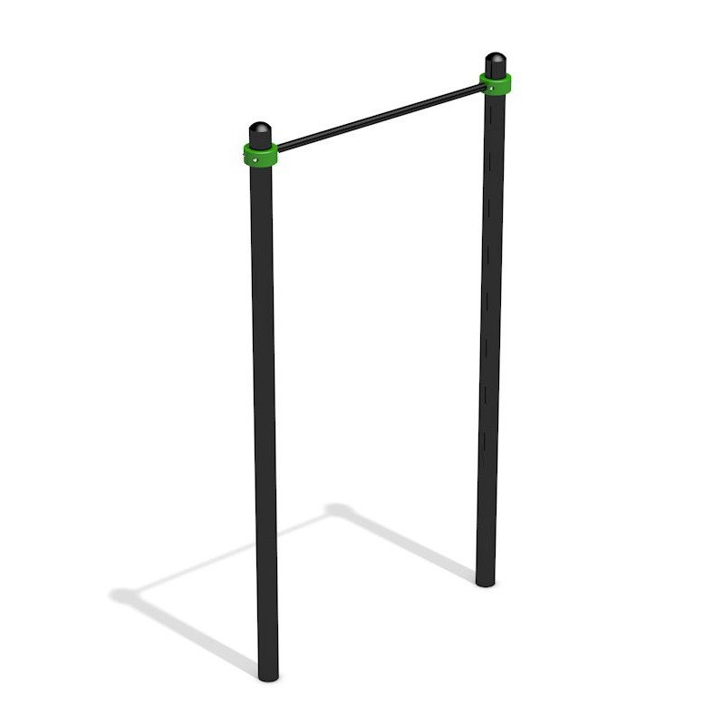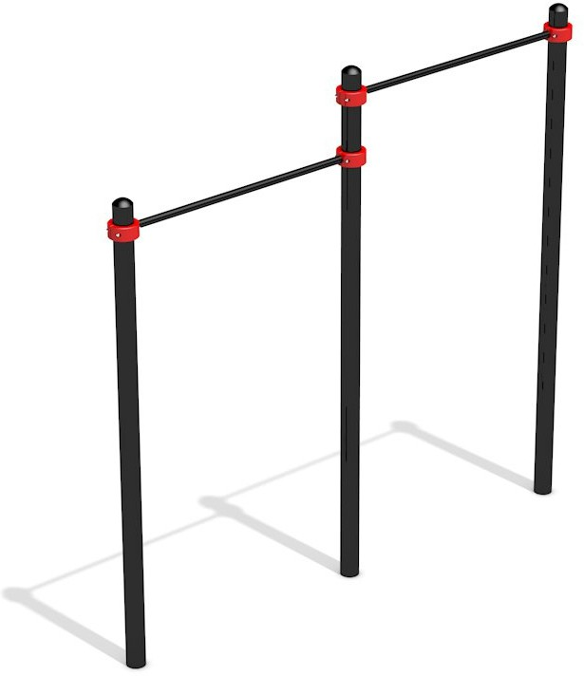

Турник
22 990р.
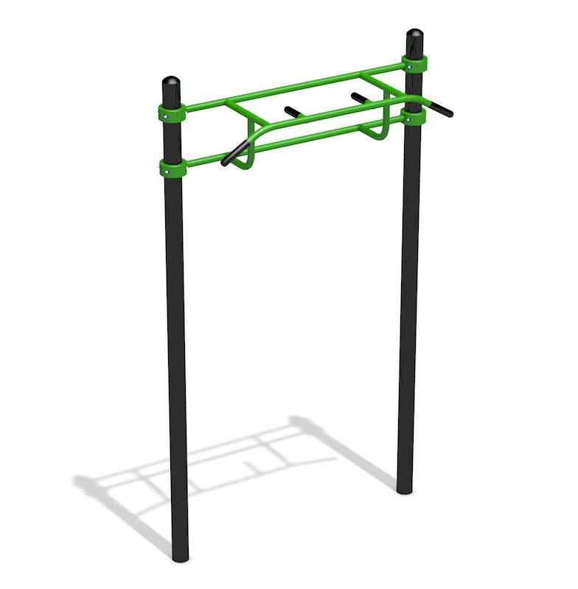
Длина 1290мм. Высота 2650мм.

Турник
36 990р.
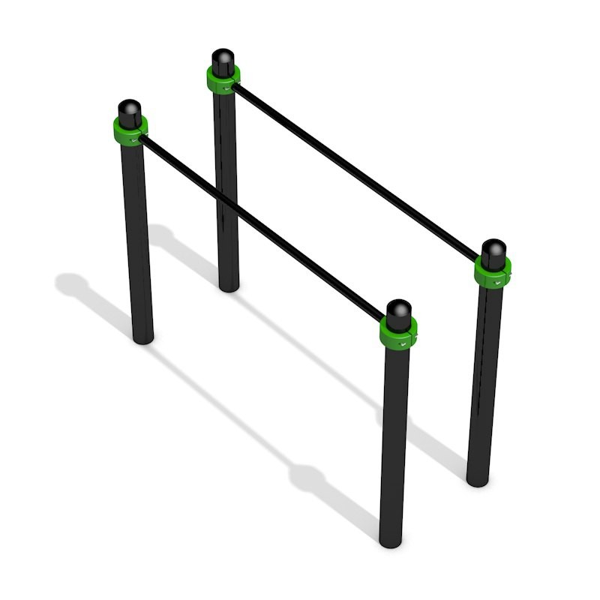
Длина 1290мм.
Высота 2850мм.
Турник двойной 36 990р.
Длина 2500мм.
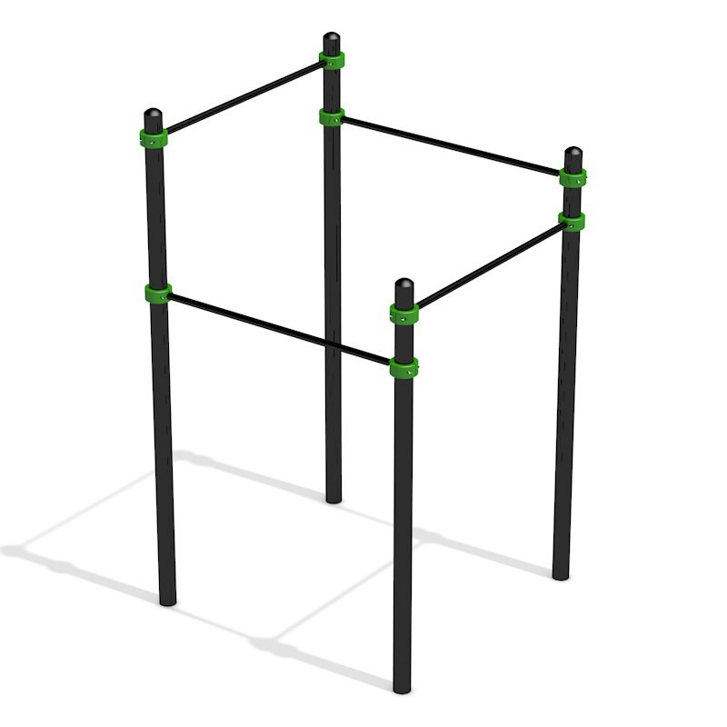
Высота 2650мм.
Перекладина четверная
50 990р.
Габариты 1404х1404х2350 мм.
Турник тройной
44 990р.
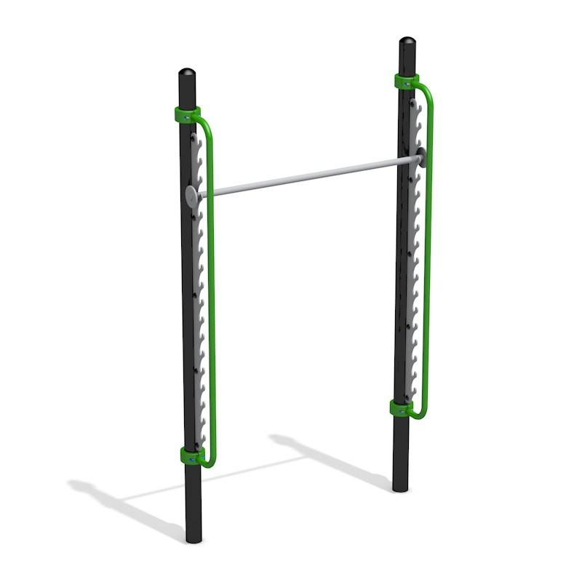
Длина 3870мм.
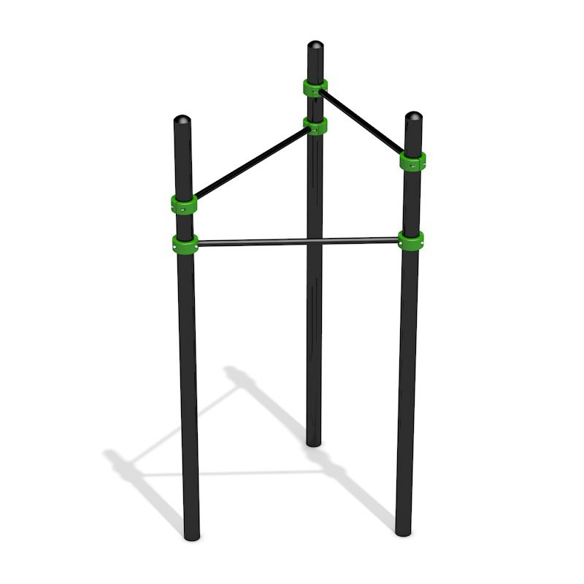
Высота 2350мм.
Турник треугольник 46 990р.
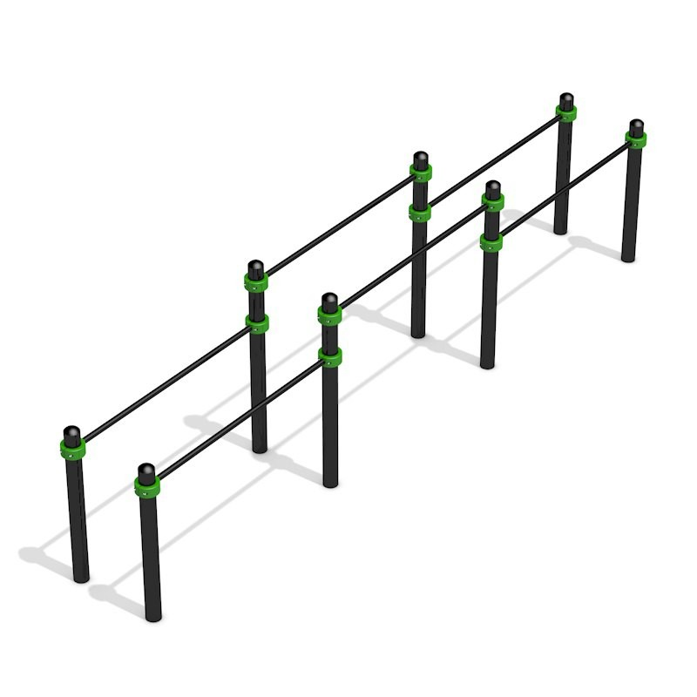
Габариты 1290х1117х2650 мм.
Пять турников 57 990р.
Габариты 2662х4436х2650 мм.

Турник с регулируемой высотой
50 990р.

Длина 1400мм. Высота 2850мм.

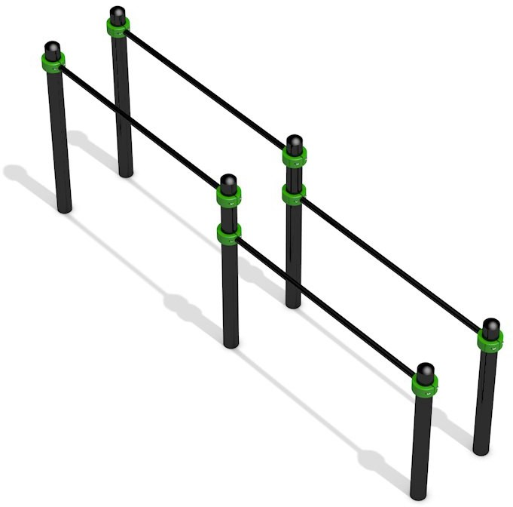
Брусья одинарные
Брусья двойные
Брусья тройные
Брусья низкие

34 990р.
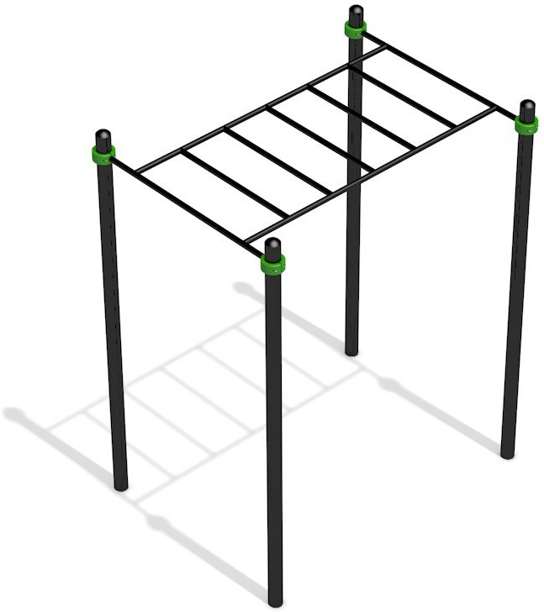
Габариты 700х1900х1550 мм.

Рукоход одноуровневый 49 990р.
Габариты 1290х2000х2300 мм.
51 990р.
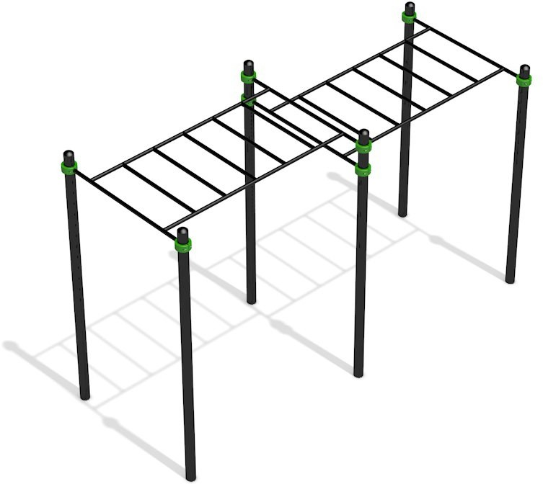
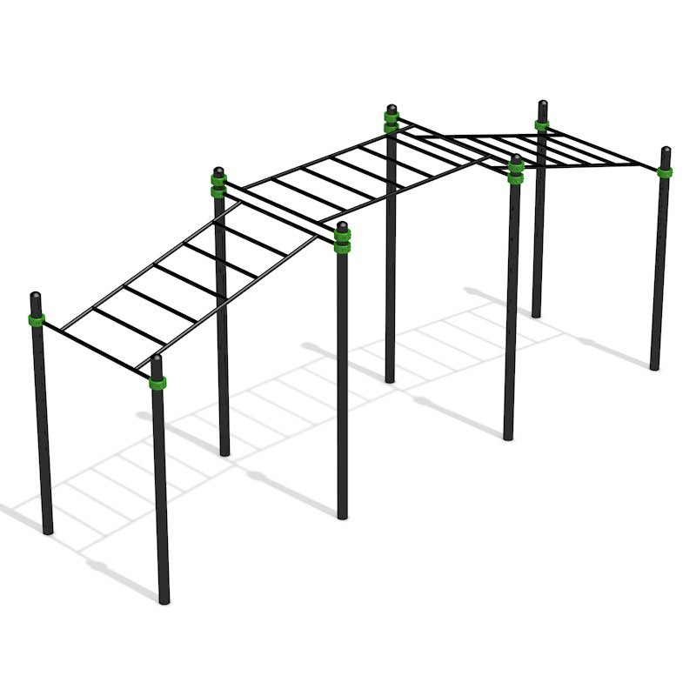
Габариты 631х3211х1550 мм.

Рукоход двухуровневый 76 990р.
Габариты 1290х4000х2400 мм.
67 990р.
Габариты 500х4370х1300 мм.

Рукоход трехуровневый 117 990р.
Габариты 1290х5464х2500 мм.
17 990р.
Габариты 500х2100х1200 мм.
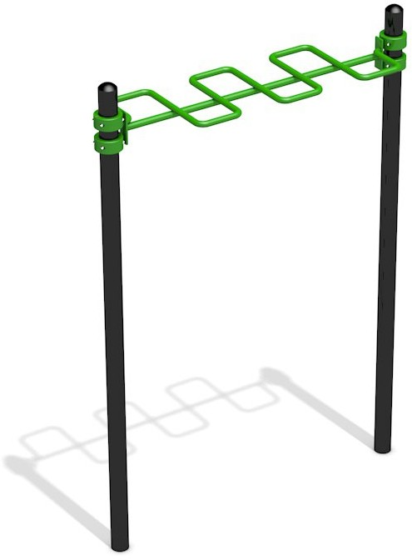
Рукоход змейка 29 990р.

Габариты 450х1900х2600 мм.

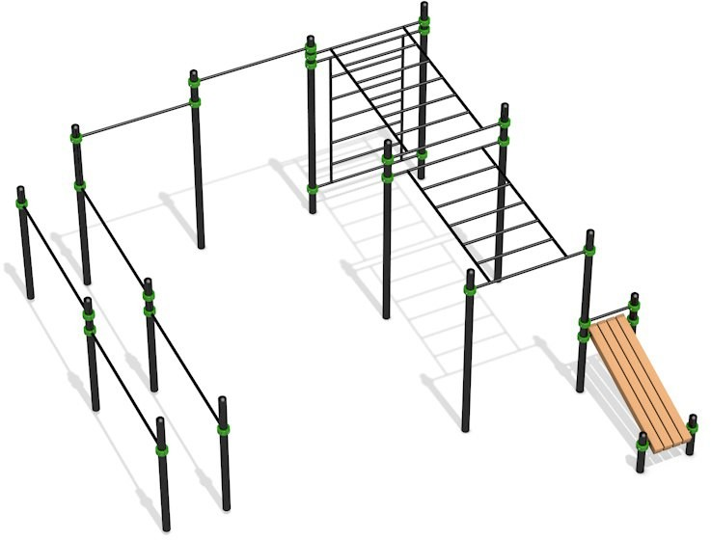
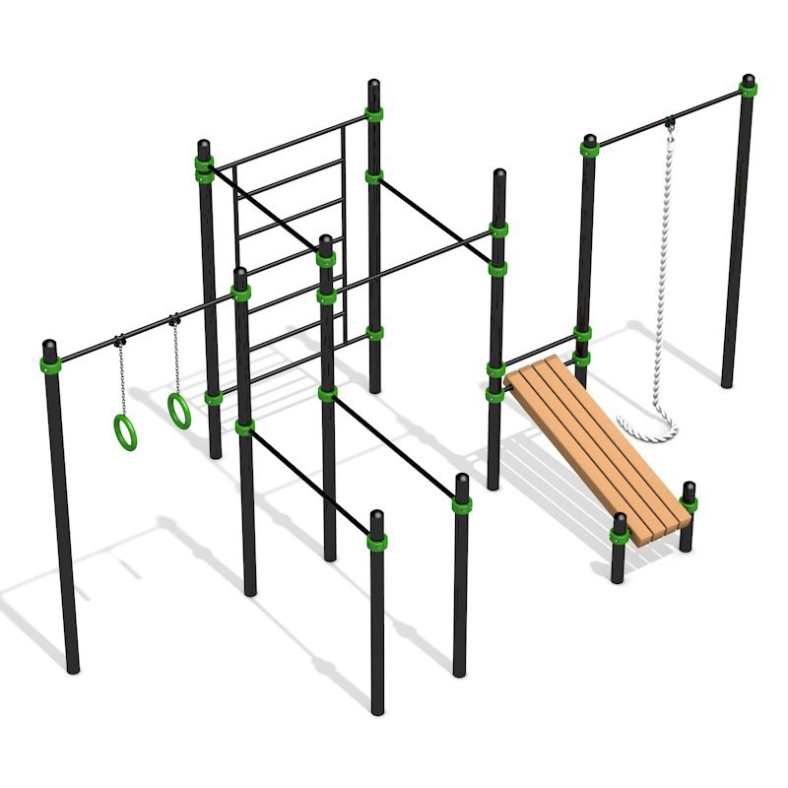
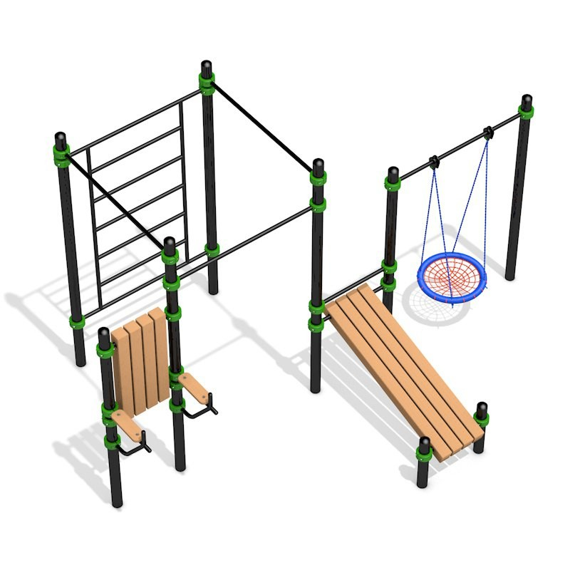

СК для воркаута СКВ0038 257 990р.
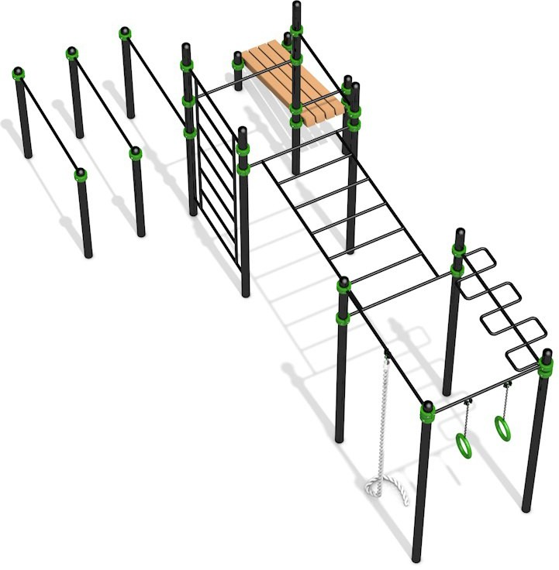
Габариты 4960х5212х2650 мм.

СК для воркаута СКВ0063 247 990р.
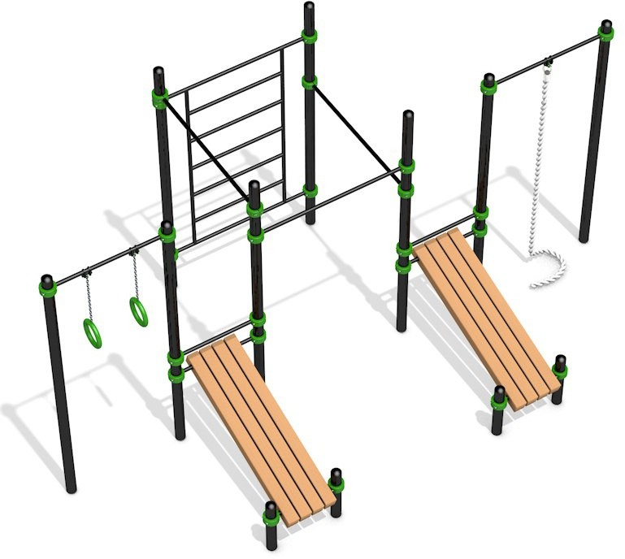
Габариты 2880х7660х2650мм.

СК для воркаута СКВ0008 148 990р.
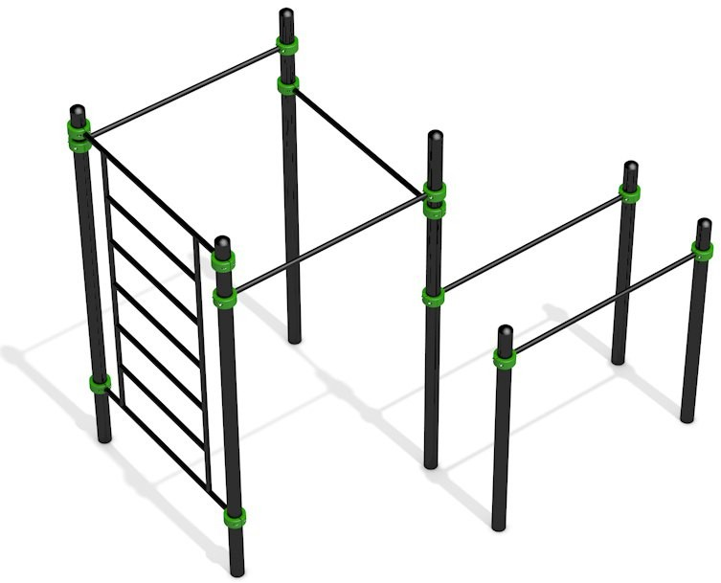
Габариты 2600х5050х2650мм.

СК для воркаута СКВ0003
93 990р.
Габариты 1890х3080х2650мм.
СК для воркаута СКВ0016 156 990р.
Габариты 5060х3080х2650 мм.
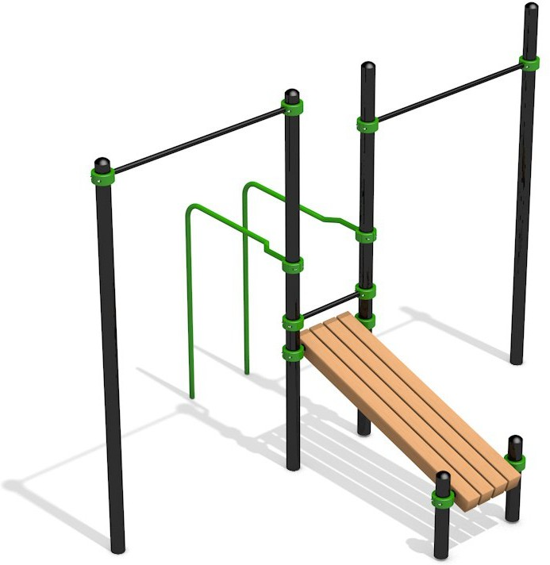
СК для воркаута СКВ0090
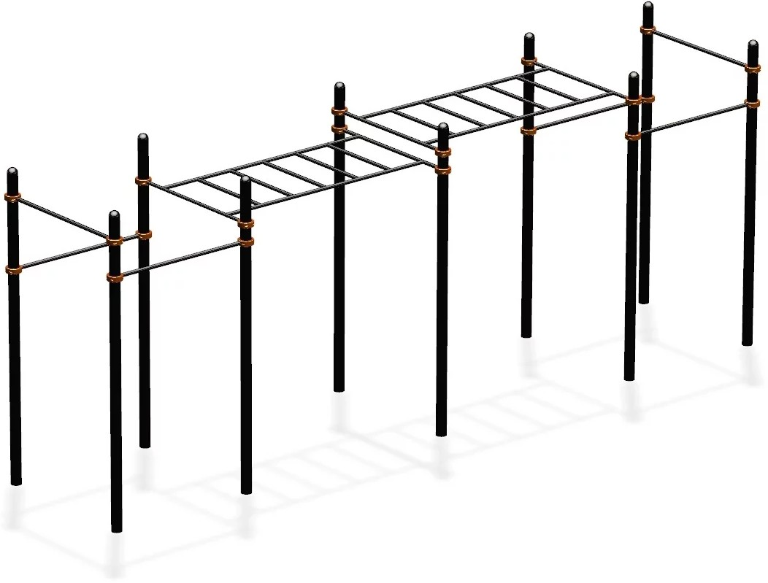
94 990р.
Габариты 3170х1200х2650мм.

СК для воркаута СКВ0001 135 990р.
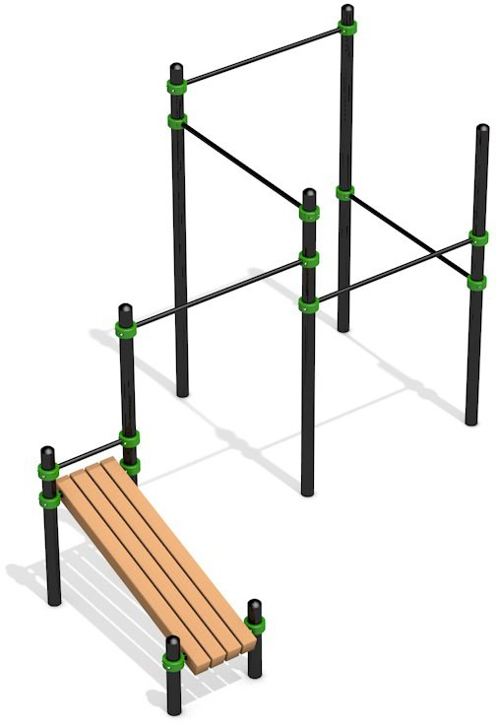
Габариты 1290х6580х2650мм.

СК для воркаута СКВ0004 87 990р.
Габариты 2502х3870х2650мм.
СК для воркаута СКВ0098 151 990р.
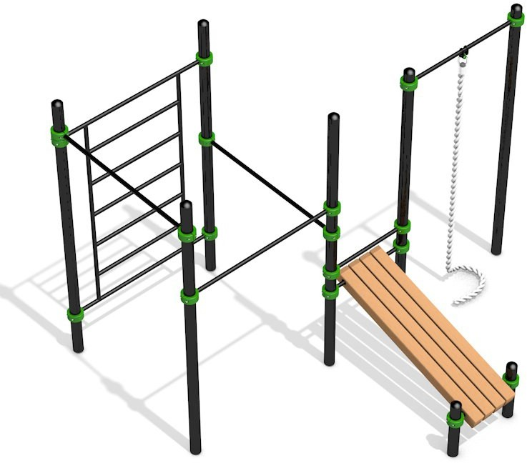
Габариты 4260х2490х2650 мм.
СК для воркаута СКВ0062
100 990р.
Габариты 3300х2680х2600 мм.
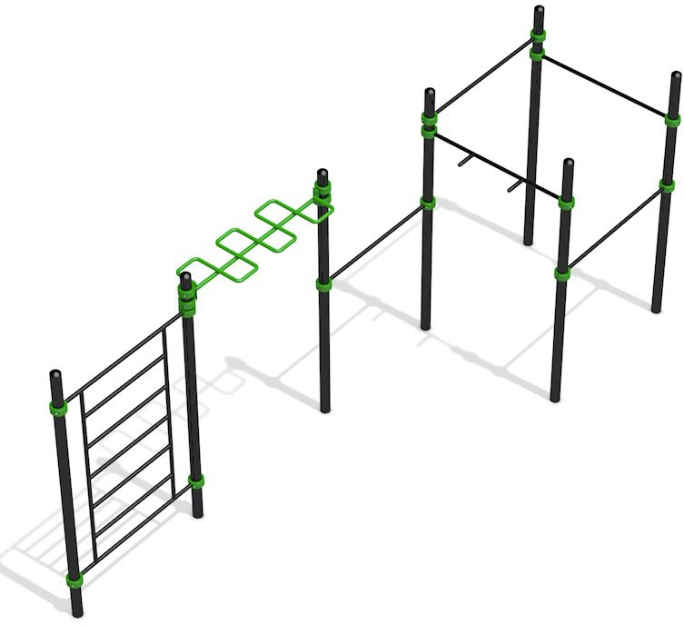
СК для воркаута СКВ0002 111 990р.
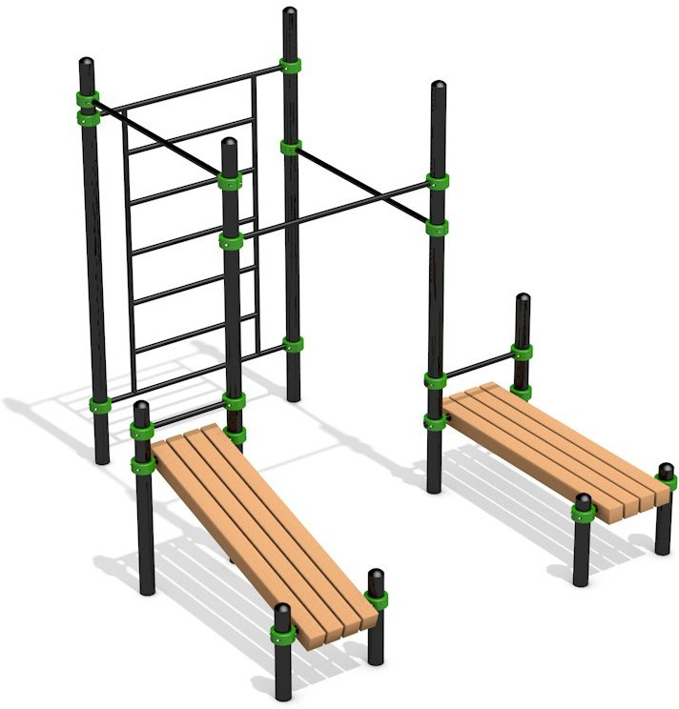
Габариты 1290х5720х2650мм.

СК для воркаута СКВ0005 136 990р.
Габариты 2470х2649х2650 мм.

Любые конструктивные изменения, изготовим по чертежам заказчика !

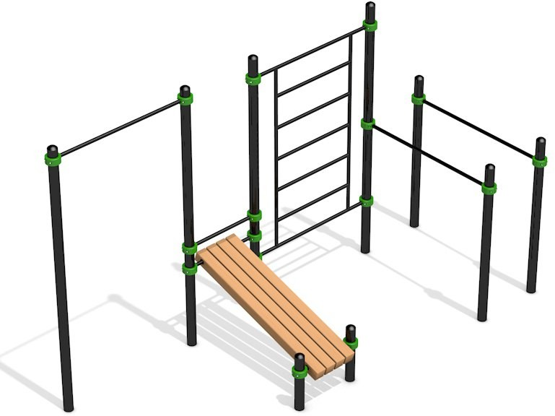
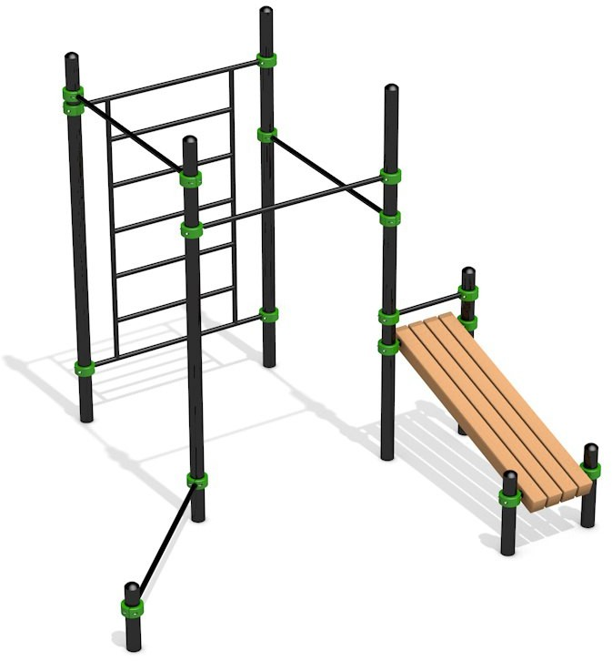
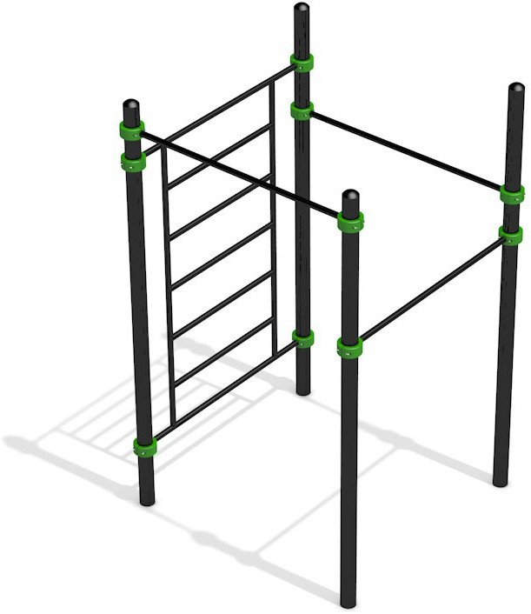

СК для воркаута СКВ0006
110 990р.
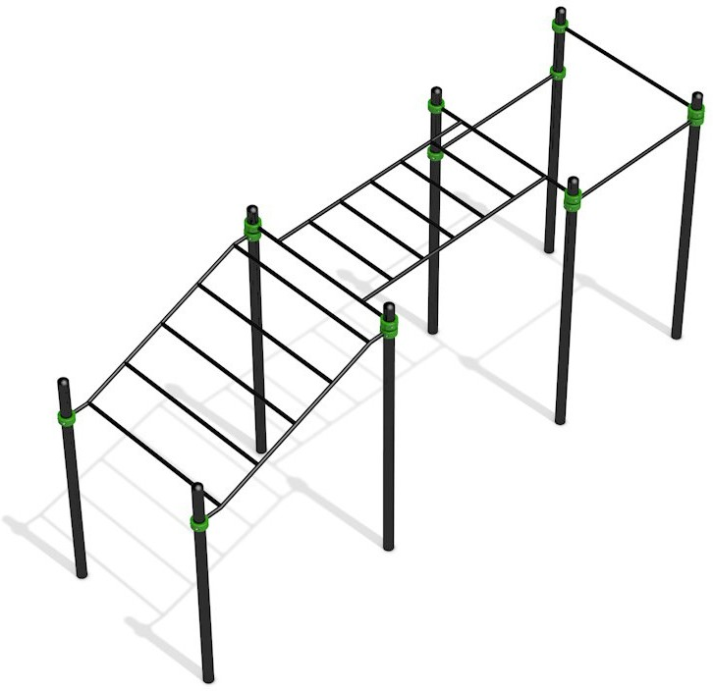
Габариты 1790х3670х2650мм.

СК для воркаута СКВ0010
101 990р.
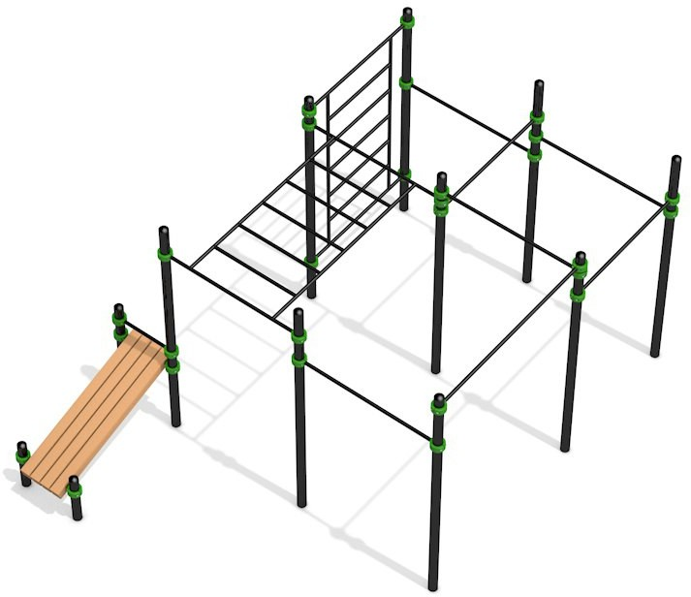
Габариты 1290х4977х2650мм.

СК для воркаута СКВ0013 161 990р.
Габариты 3173х4642х2650мм.
СК для воркаута СКВ0007
90 990р.
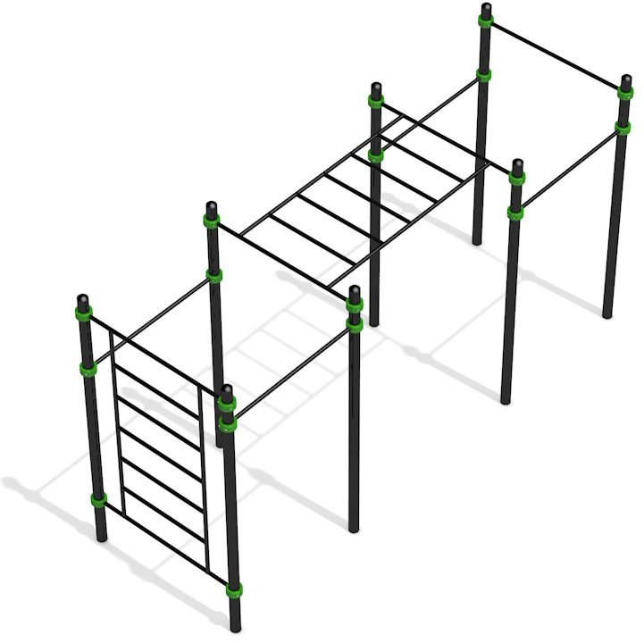
Габариты 2508х2792х2650мм.

СК для воркаута СКВ0011 112 990р.
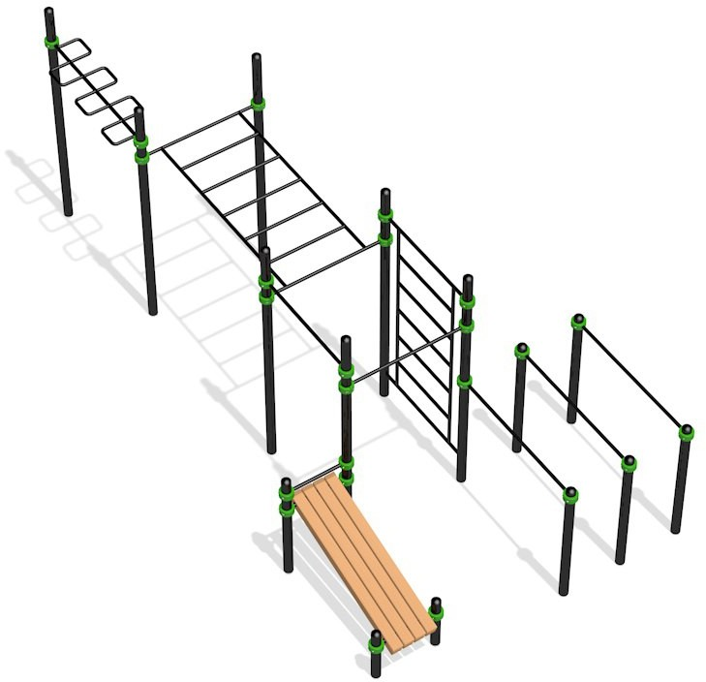
Габариты 1290х4580х2650мм.

СК для воркаута СКВ0014 165 990р.
Габариты 3080х6930х2650мм.
СК для воркаута СКВ0009
62 990р.
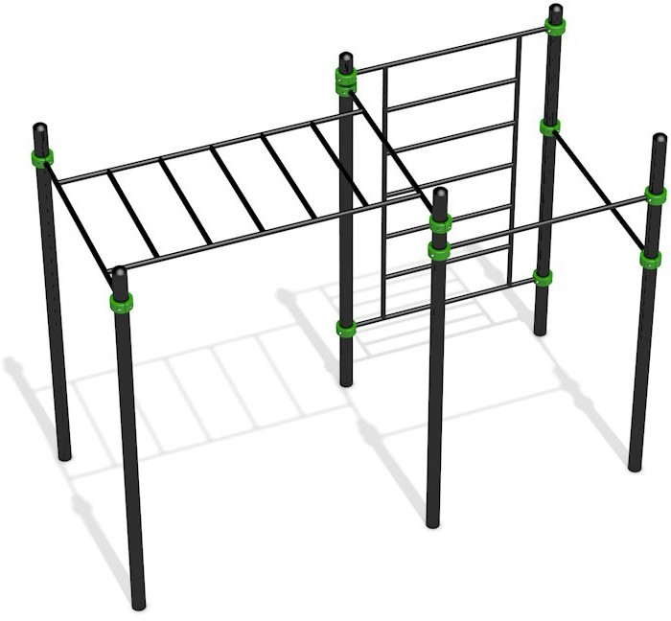
Габариты 1290х1290х2650мм.

СК для воркаута СКВ0012
80 990р.
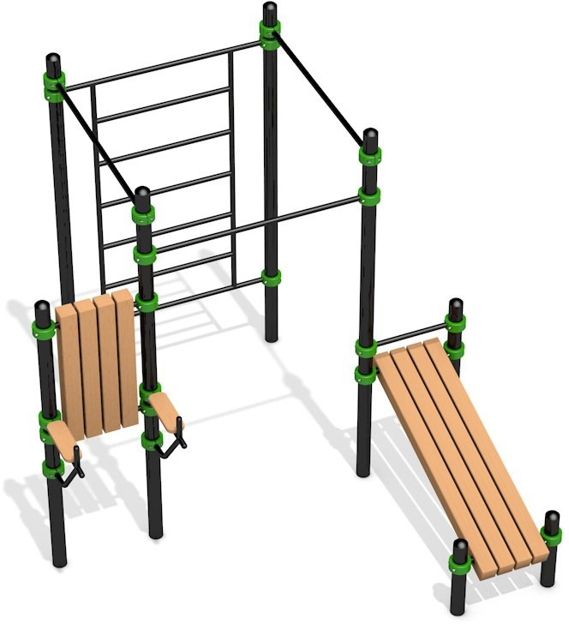
Габариты 1290х3290х2650мм.
СК для воркаута СКВ0015 119 990р.
Габариты 2470х2502х2650мм.

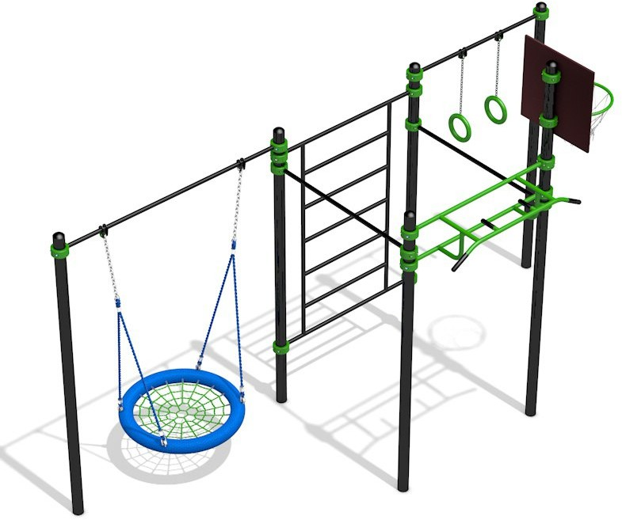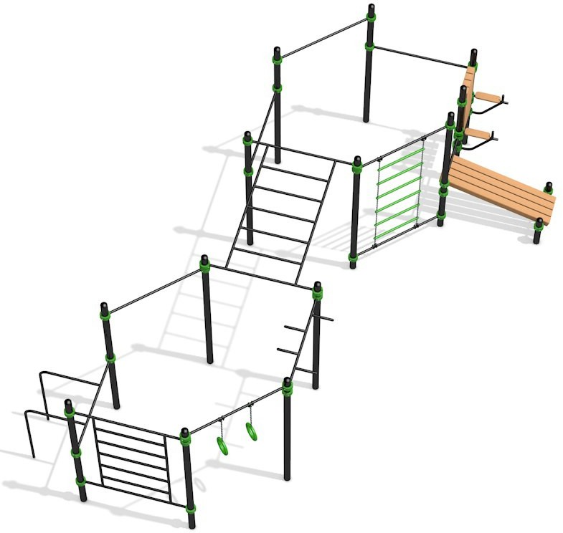

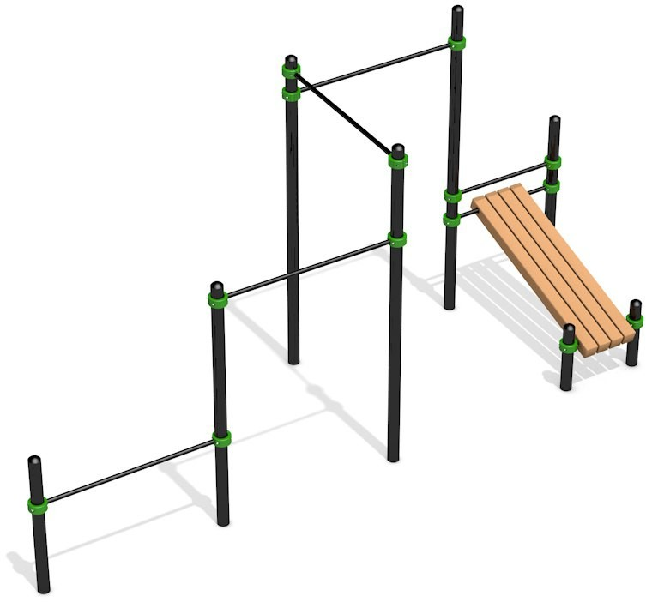
СК для воркаута СКВ0018 88 990р.
Габариты 5160х1290х2650мм.
СК для воркаута СКВ0019 161 990р.
Габариты 4370х1290х3250мм.
СК для воркаута СКВ0021 333 990р.
Габариты 6810х3080х2650мм.

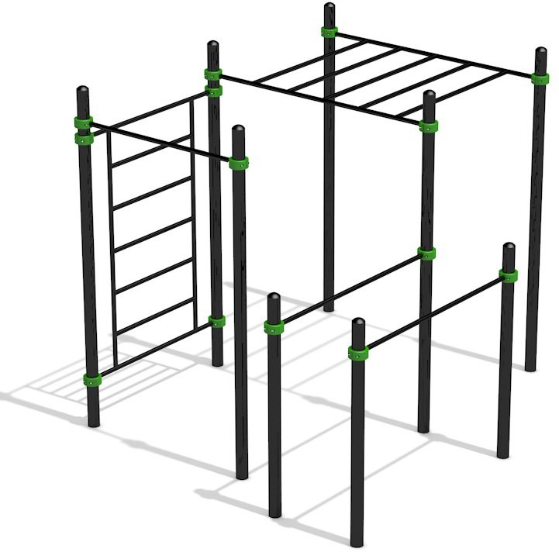
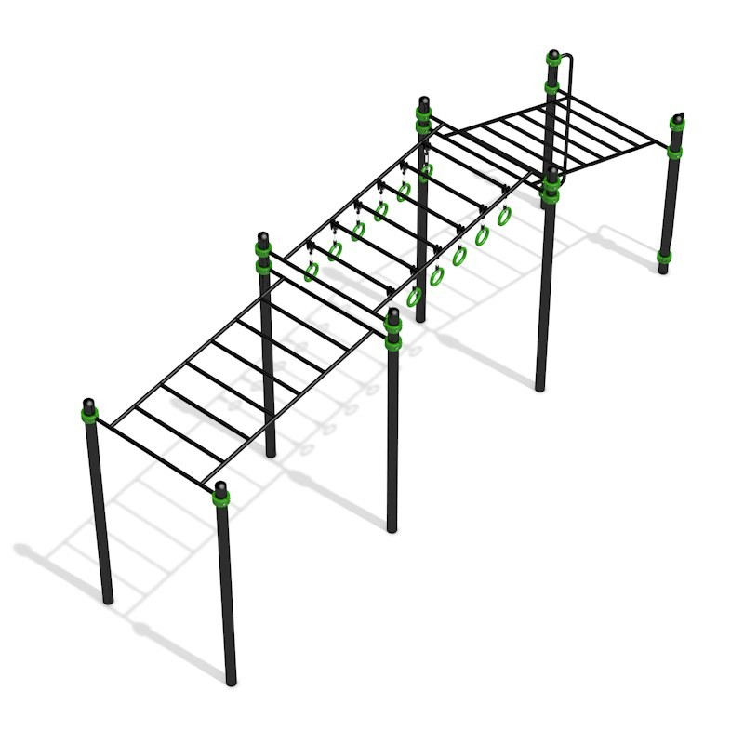
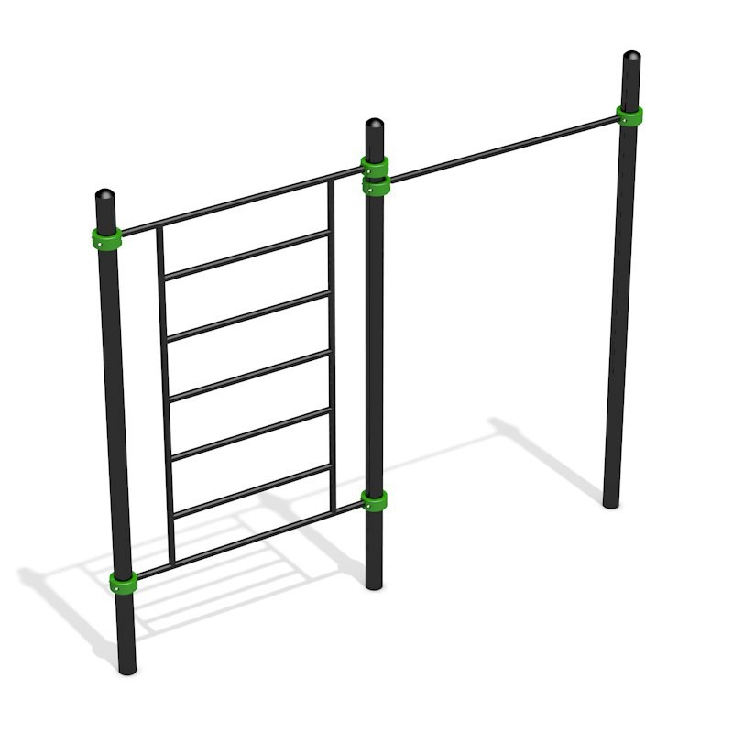

СК для воркаута СКВ0097
103 990р.
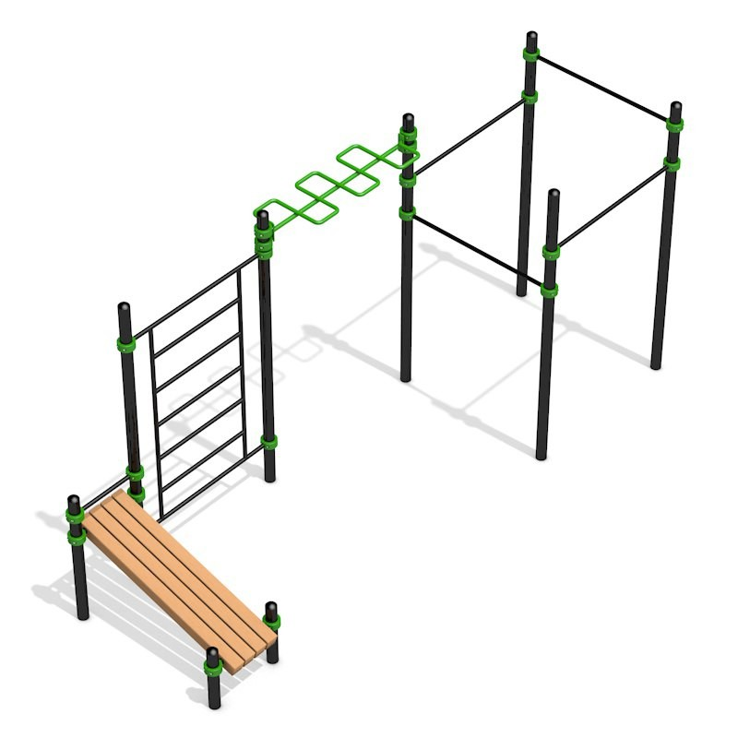
Габариты 4484х2114х2350 мм.

СК для воркаута СКВ0065 118 990р.
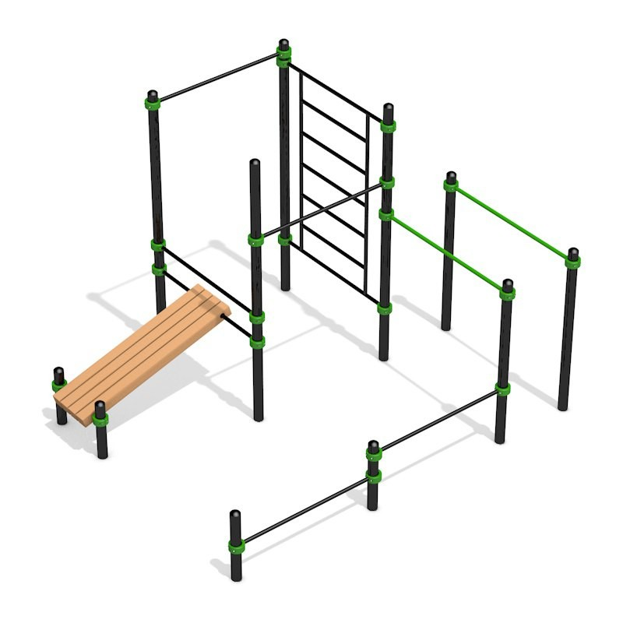
Габариты 5100х1290х2650мм.
СК для воркаута СКВ0071 118 990р.
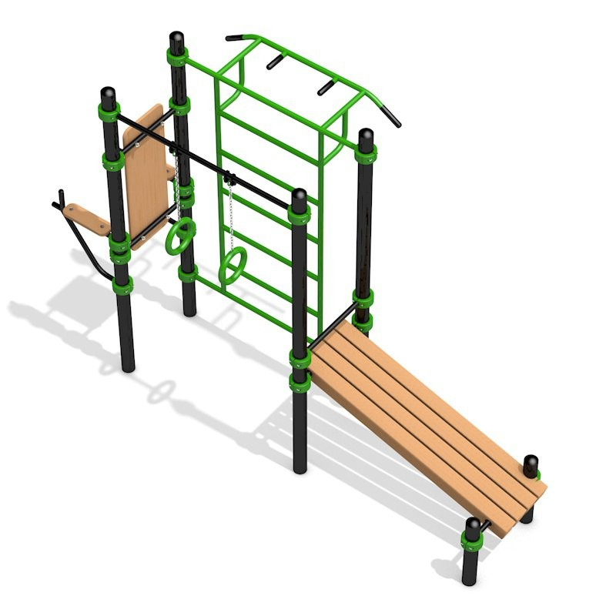
Габариты 3194х3194х2650мм.

СК для воркаута СКВ0067
104 990р.
Габариты 3259х1183х2650мм.
Рукоход 3-х ур. с кольцами.
179 990р.
Габариты 6013х1404х2650мм.

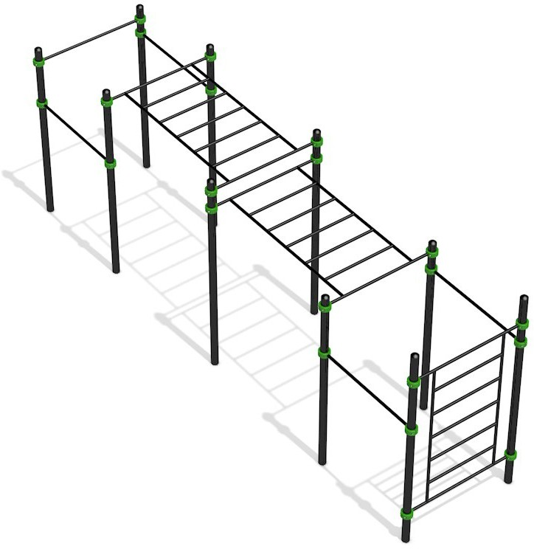
СК для воркаута СКВ0066 182 990р.
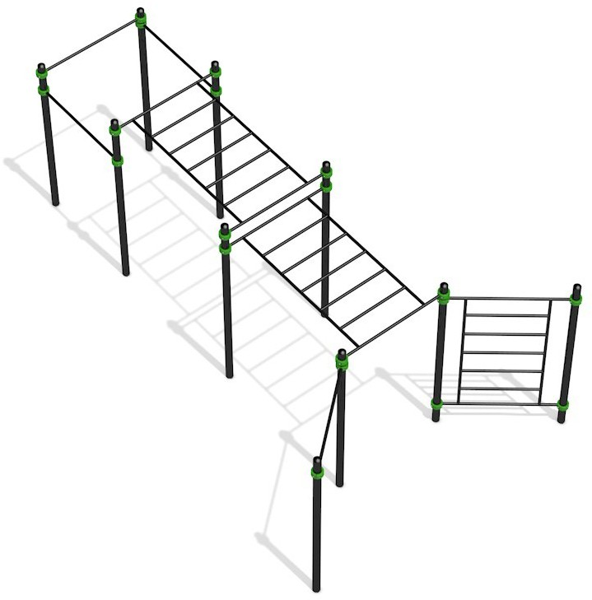
Габариты 6711х1421х2650мм.

СК для воркаута СКВ0074 141 990р.
Габариты 6316х3228х2650мм.

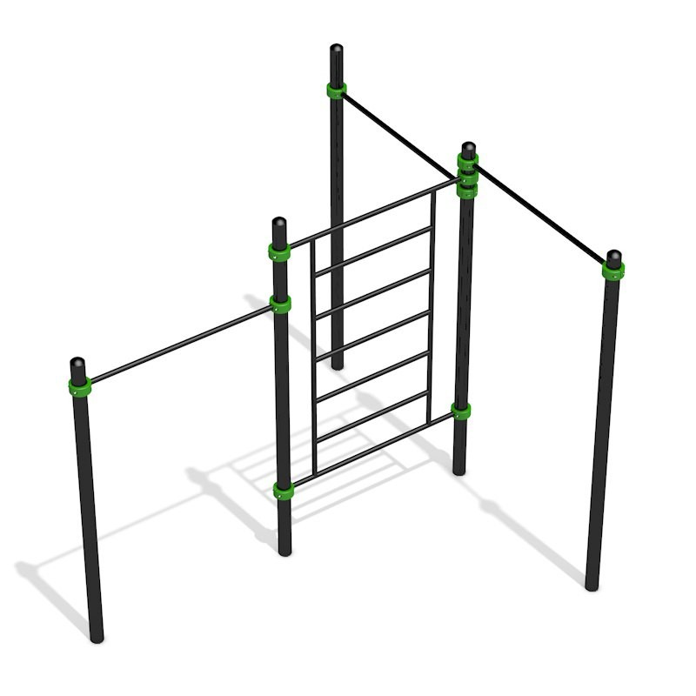
СК для воркаута СКВ0082 66 990р.
Габариты 2400х2400х2650мм.
СК для воркаута СКВ0020 49 990р.
Габариты 2694х114х2650мм.
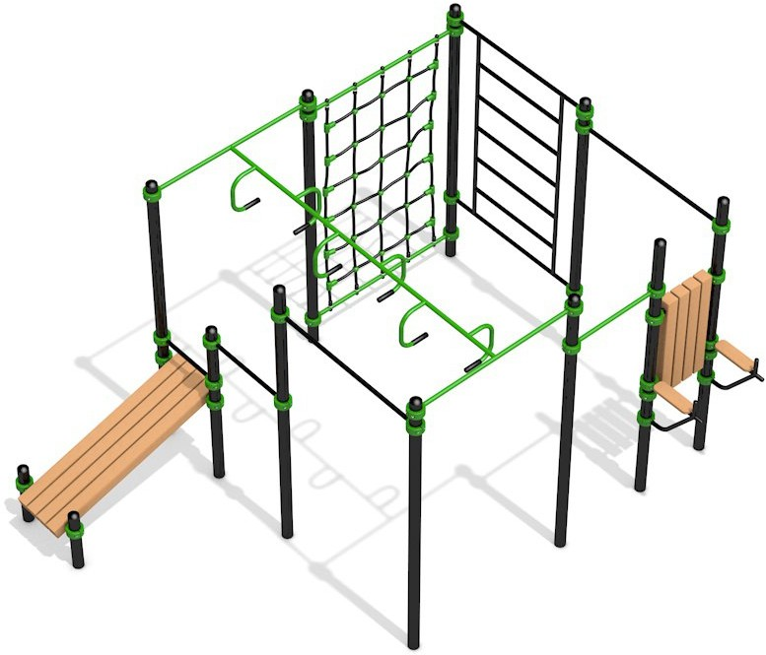
СК для воркаута СКВ0068 242 990р.
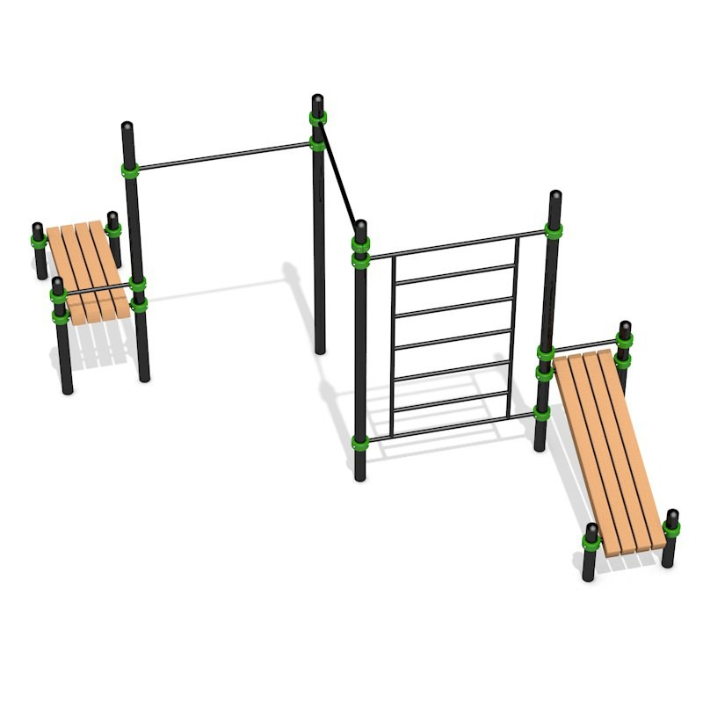
Габариты 3792х3325х2650мм.

СК для воркаута СКВ0067 97 990р.
Габариты 3760х3690х2650мм.

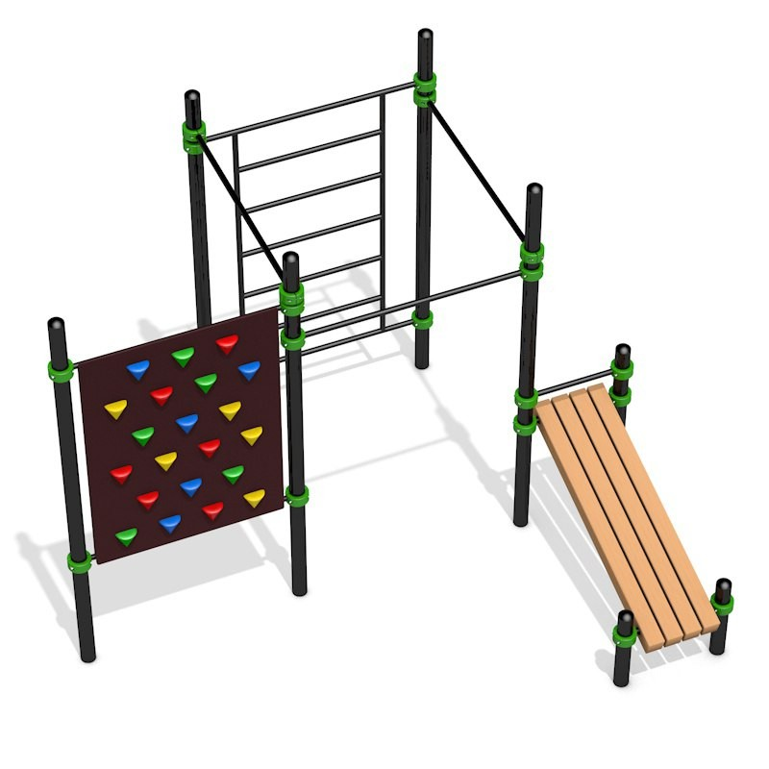
СК для воркаута СКВ0079 134 990р.
Габариты 3284х2659 х2650мм.

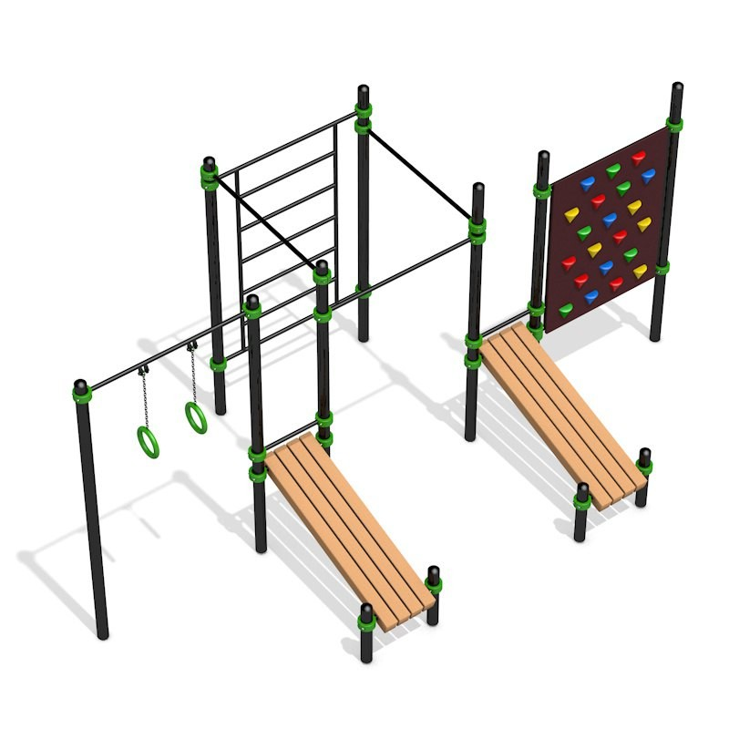
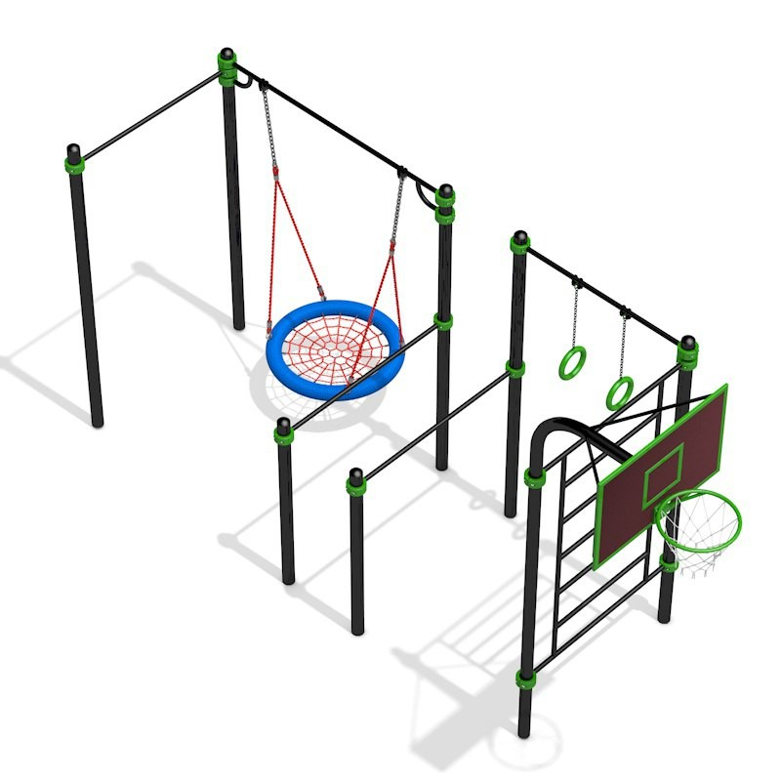
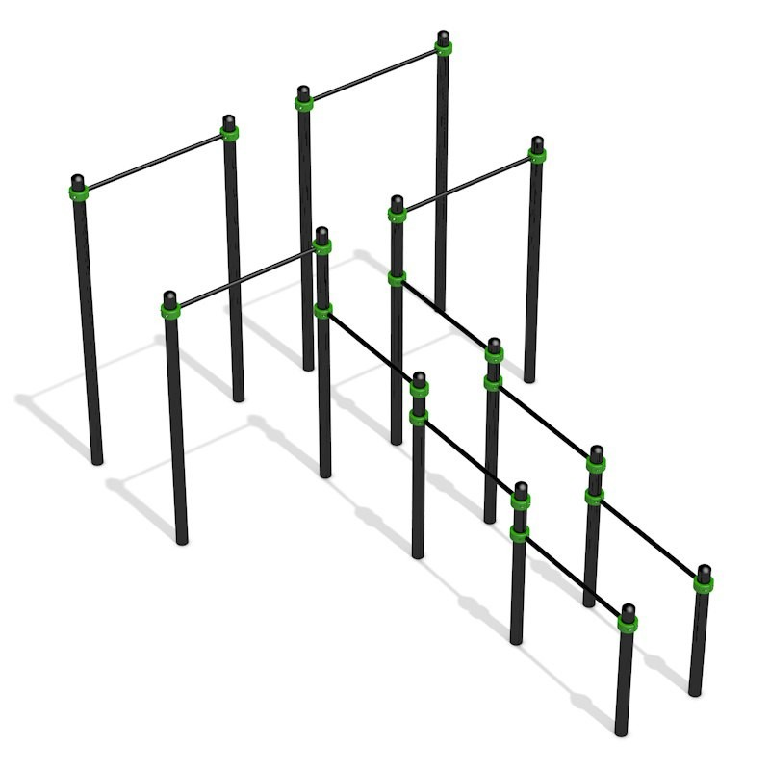

СК для воркаута СКВ0084 183 990р.
Габариты 5164х2671х2650мм.
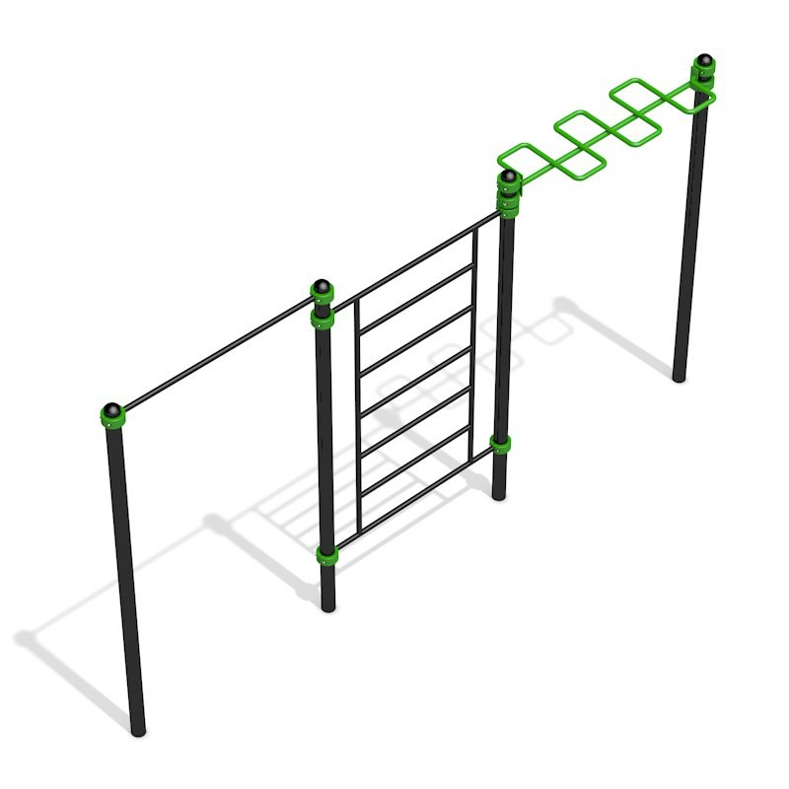
СК для воркаута СКВ0088
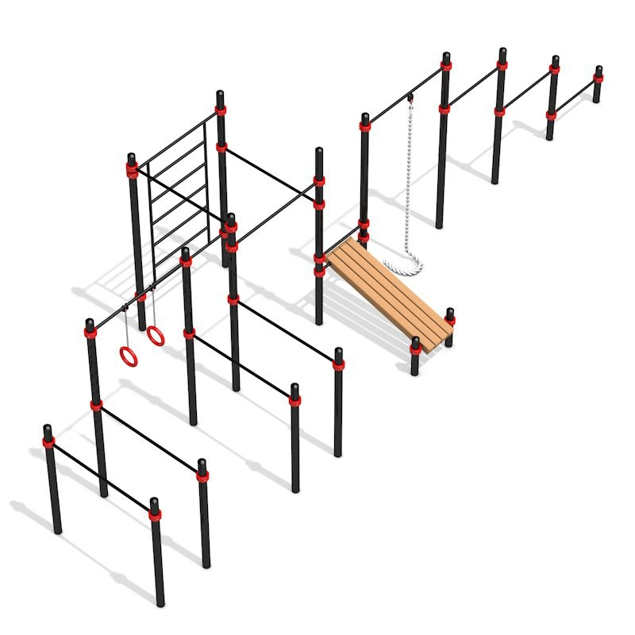
73 990р.
Габариты 4621х642х2650мм.
СК для воркаута СКВ0085 136 990р.
Габариты 3580х1290х2650мм.
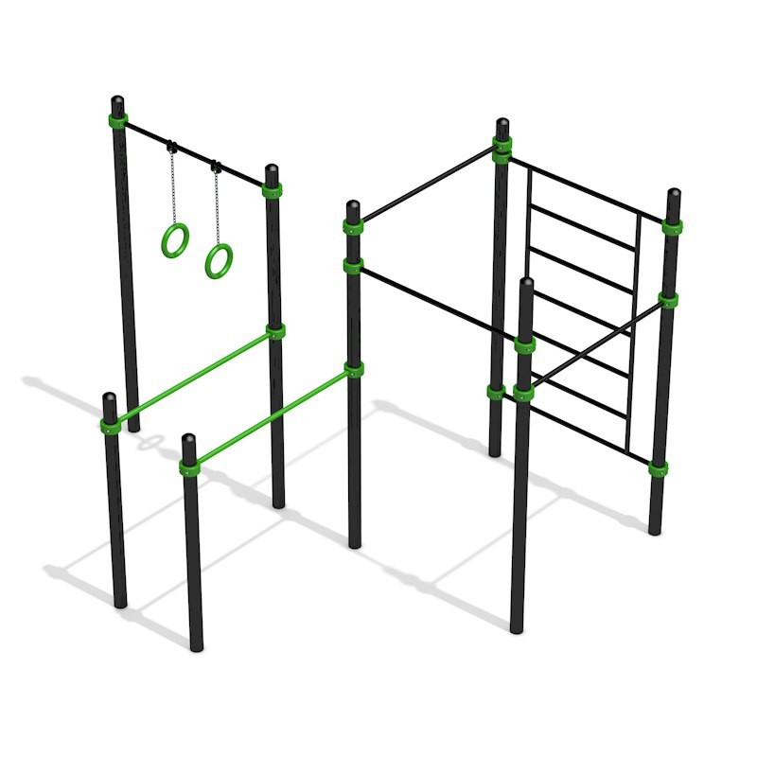
СК для воркаута СКВ0089
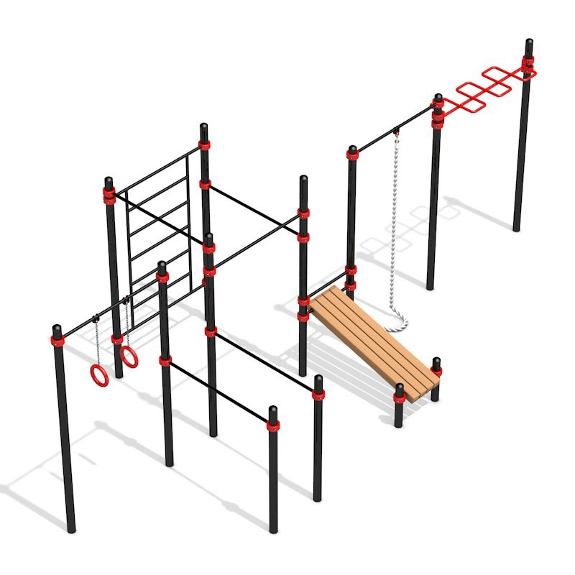
106 990р.
Габариты 3080х3080х2650мм.
СК для воркаута СКВ0086 142 990р.
Габариты 4584х3194х2650мм.
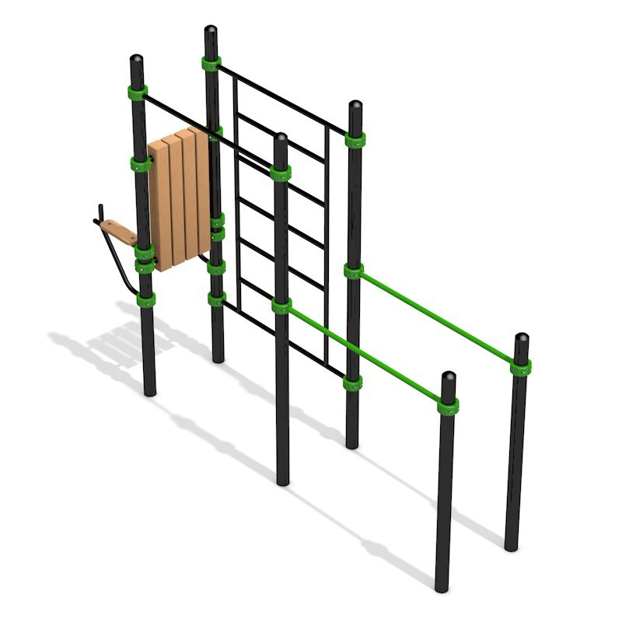
СК для воркаута СКВ0095
94 990р.
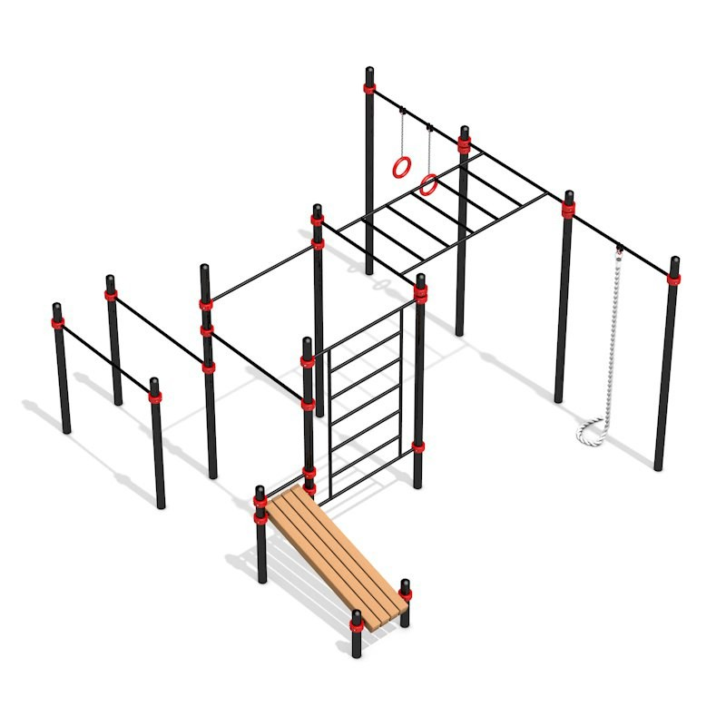
Габариты 2580х590х2650мм.

СК для воркаута СКВ0109 186 990р.
Габариты 9530х3080х2650мм.
СК для воркаута СКВ0110 195 990р.
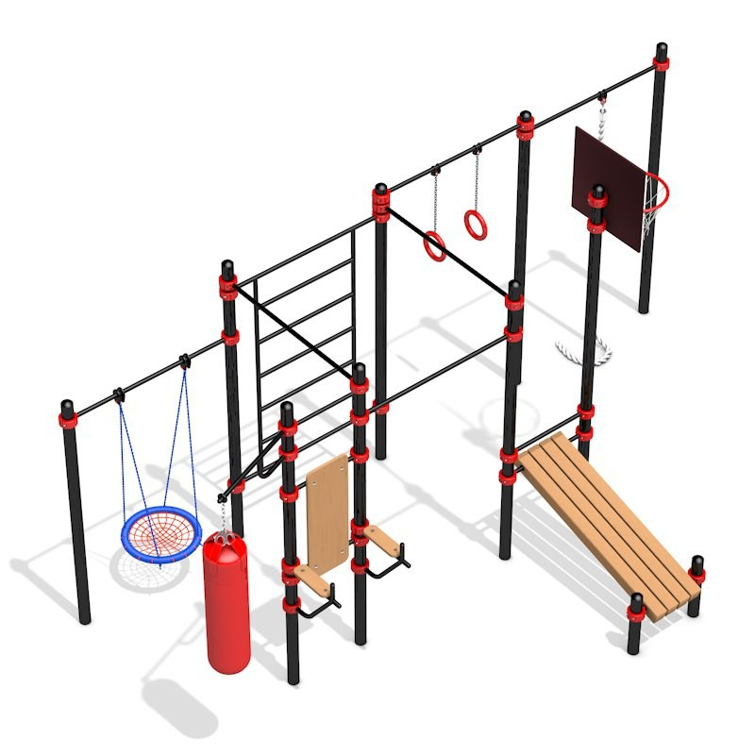
Габариты 6810х3080х2650мм.
СК для воркаута СКВ0111 197 990р.
Габариты 4280х3880х2650мм.

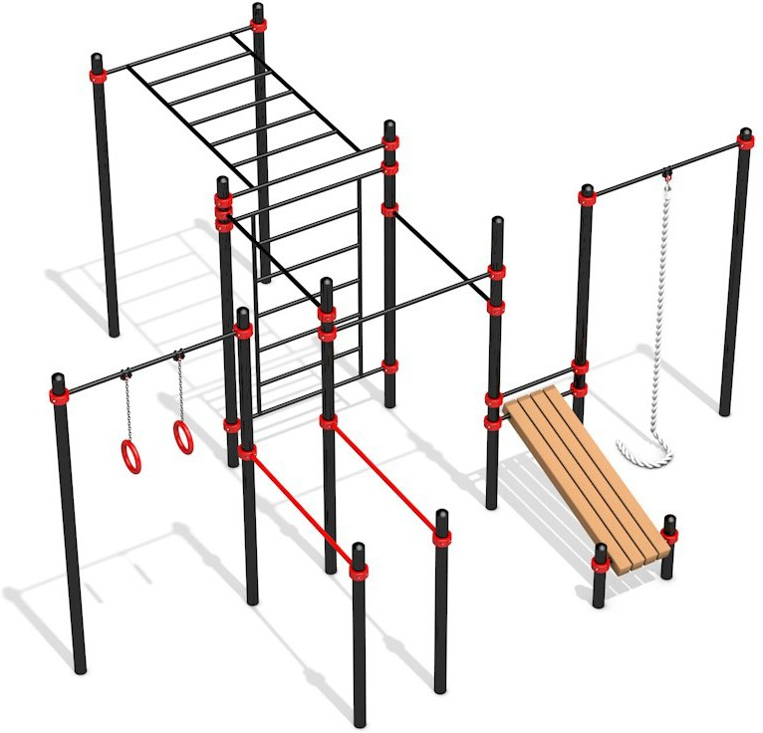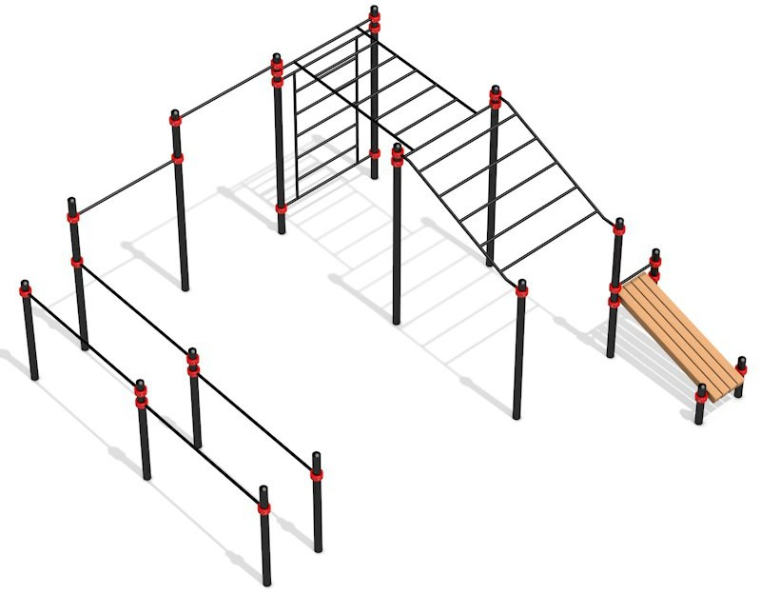

СК для воркаута СКВ00147 178 990р.
Габариты 5181х5211х2650мм.
СК для воркаута СКВ0113 212 990р.
Габариты 5660х2490х3250мм.
СК для воркаута СКВ00114 262 990р.
Габариты 5034х5154х2650мм.

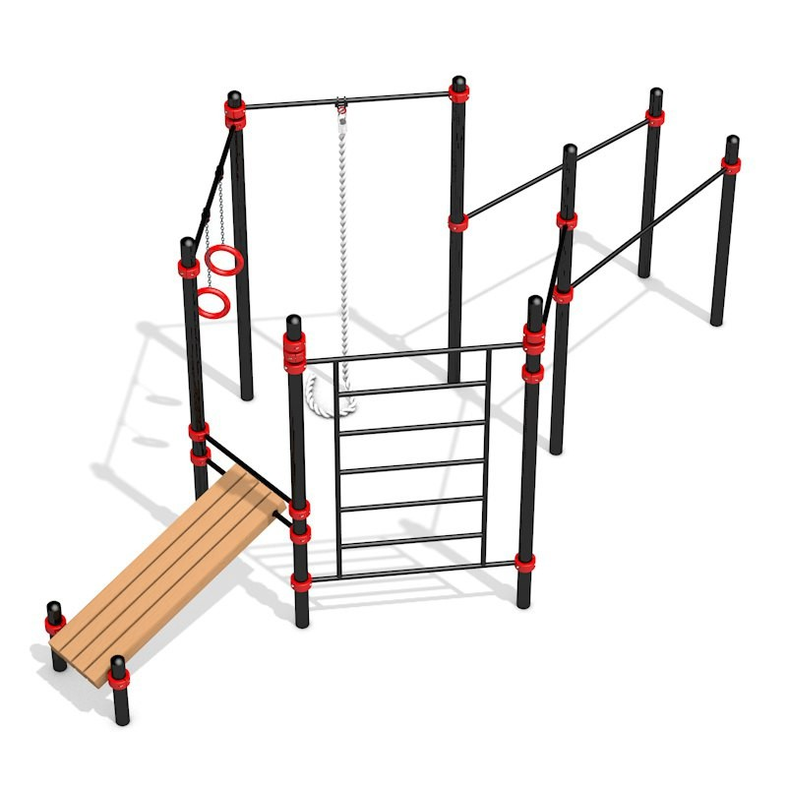
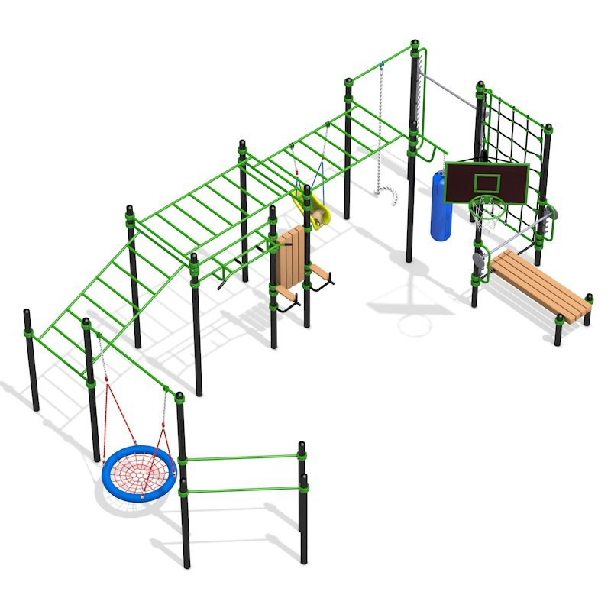
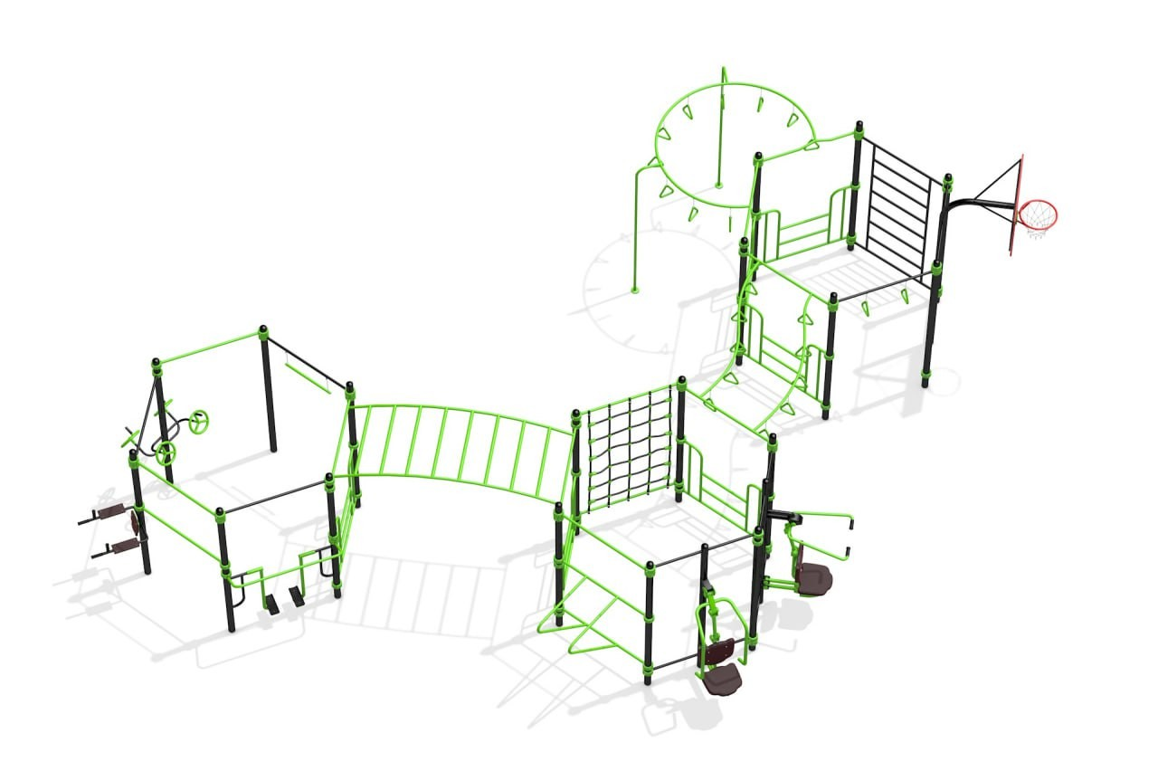

СК для воркаута СКВ000011СК для воркаута СКВ000010СК для воркаута СКВ00105

499 990р.
Габариты 7665х3660х3680мм.
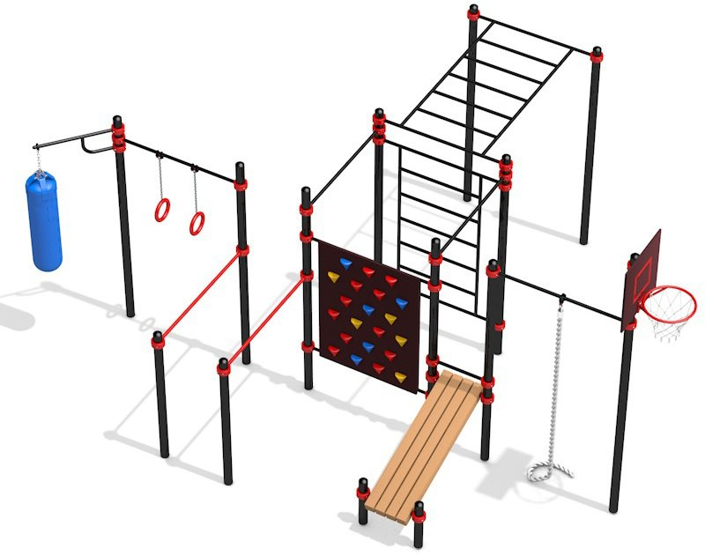

СК для воркаута СКВ0106
248 990р.
Габариты 5181х5211х2650мм.
799 990р.
Габариты 11000х7000х2650мм.
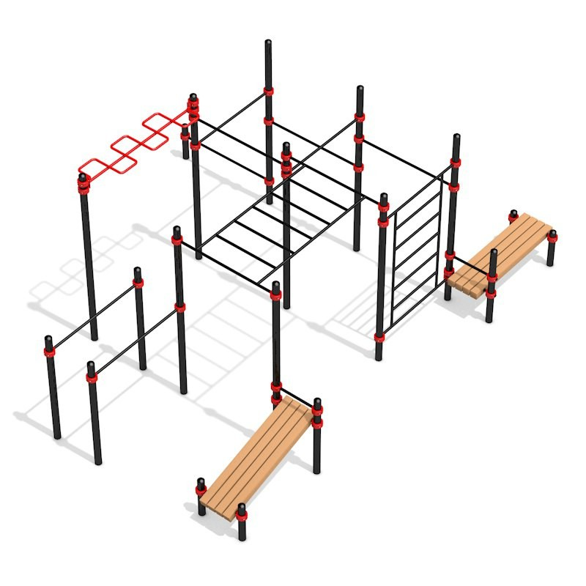
СК для воркаута СКВ0101 218 990р.
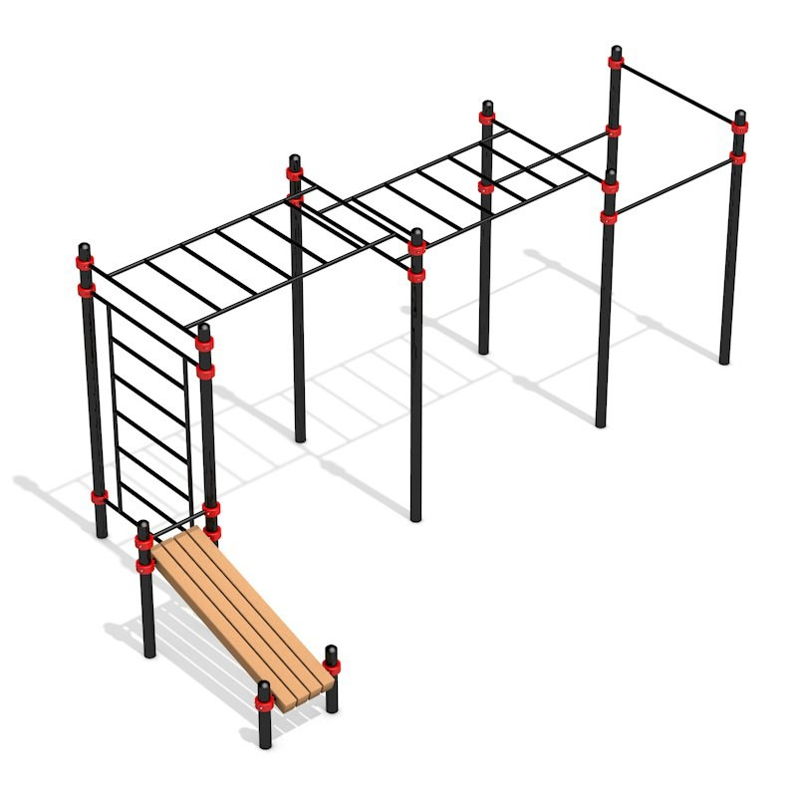
Габариты 6380х4460х2650мм.
135 990р.
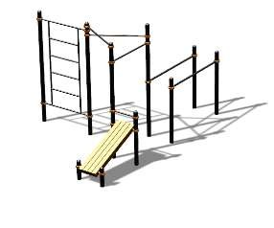
Габариты 5279х2694х2650мм.

СК для воркаута СКВ092
104 990р.
Габариты 3021х4449х2650мм.

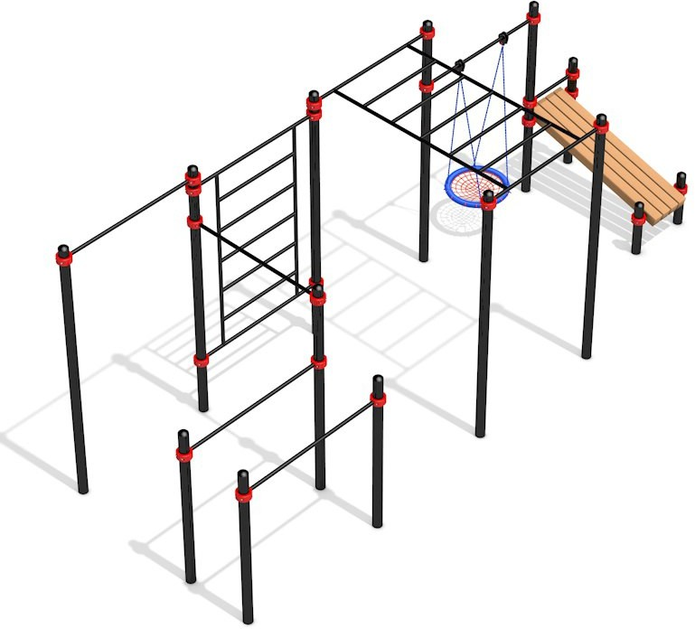

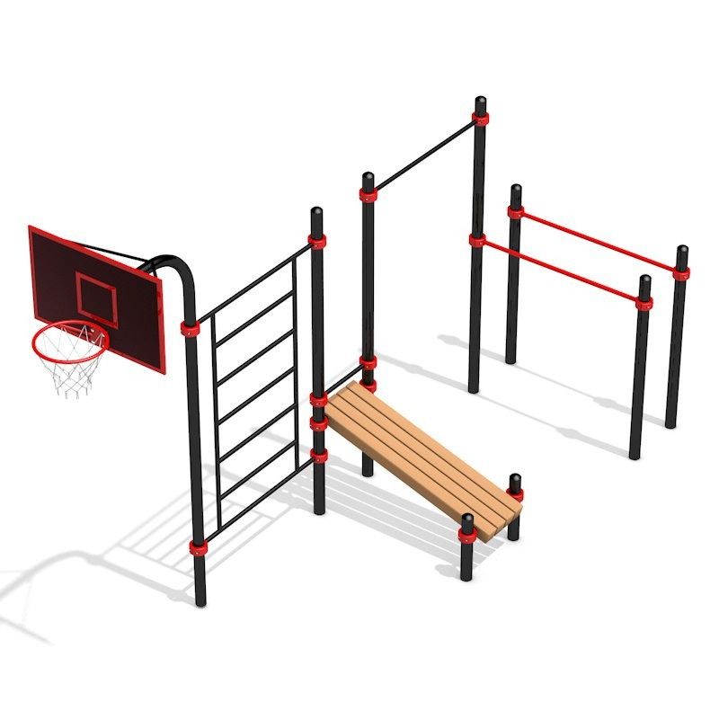
СК для воркаута СКВ0158
СК для воркаута СКВ0132
СК для воркаута СКВ0130

124 990р.
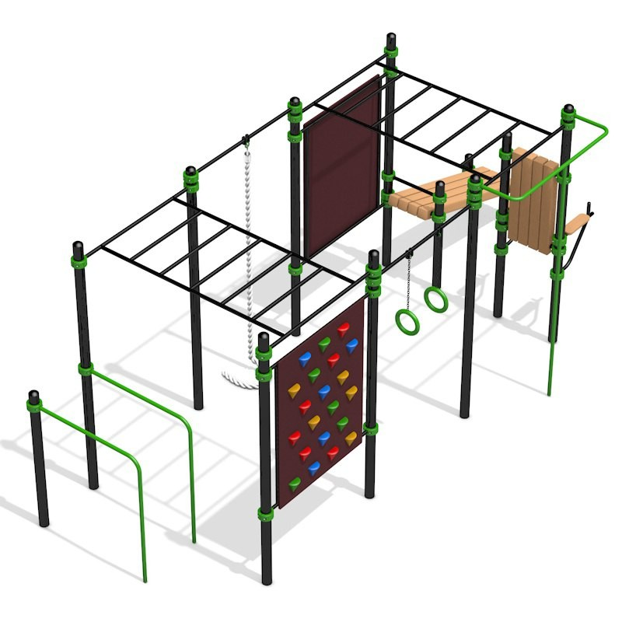
Габариты 3300х1500х2650мм.
153 990р.
Габариты 5880х2490х2650мм.
162 990р.
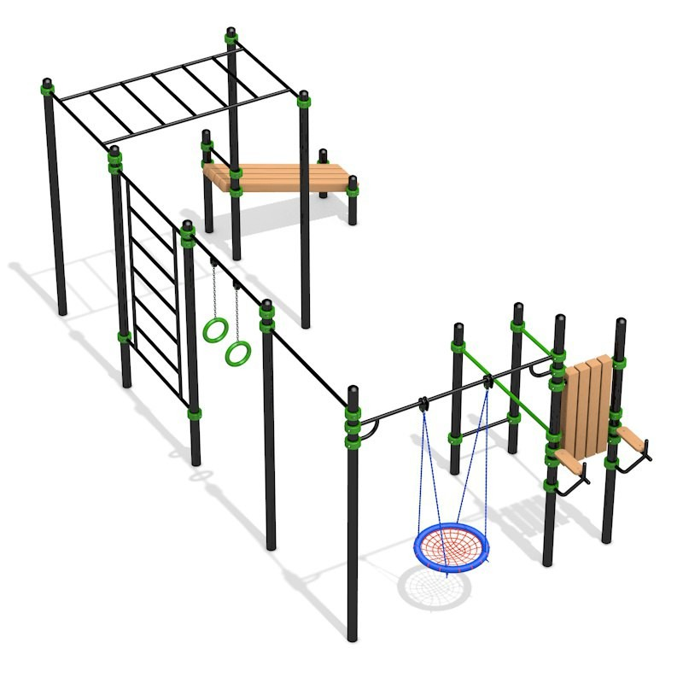
Габариты 6370х2000х2650мм.

СК для воркаута СКВ0152
СК для воркаута СКВ00109
СК для воркаута СКВ0173

263 990р.
Габариты 5738x2677x2650мм.
185 990р.
Габариты 9500х3080х2650мм.
159 990р.
Габариты 5300х3500х2650мм.

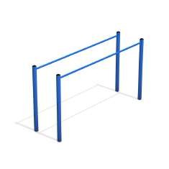
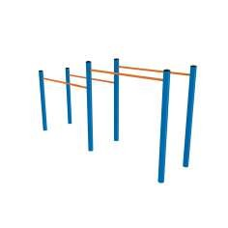
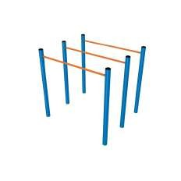
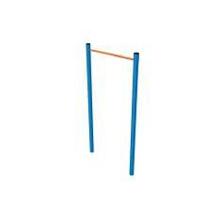
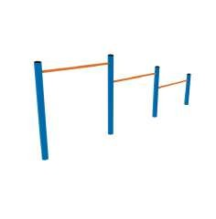
Спортивные элементы, лазы, мостики.
Брусья 19 990р.
Брусья двухуровневые
Брусья двойные
Турник 19 990р.
Турник тройной

Длина1500мм. Ширина700мм. Высота 1400мм.
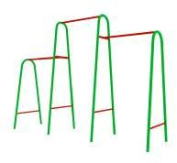
Турник тройной усиленный
34 990р.
Длина3000мм. Ширина1200мм.
Высота2200/ 2000/1800мм.
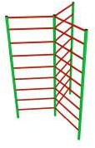
Шведская стенка СЭ017 32 990р.
Длина1600мм. Ширина800мм. Высота 2000мм.
32 990р.
Длина3000мм. Ширина700мм. Высота 1400мм.
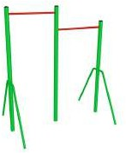
Турник двойной усиленный
18 990р.
Длина2000мм. Ширина800мм.
Высота2200/ 2000/мм.

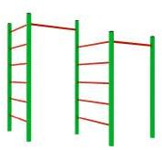
Шведская стенка СЭ019 36 990р.
Длина1600м. Ширина1600м. Высота 2000мм.
29 990р.
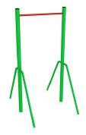
Длина1500мм. Ширина1400мм. Высота 1400мм.

Турник усиленный 23 990р.
Длина2000мм. Ширина800мм.
Высота2200/ 2000/мм.
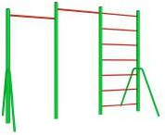
Шведская стенка СЭ065 34 990р.
Длина3000м. Ширина800м. Высота 2200мм.
Длина1100мм. Ширина60мм. Высота2200мм.
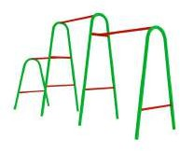
Турник тройной усиленный
34 990р.
Длина3000мм. Ширина1000мм.
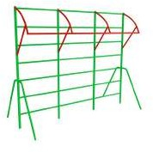
Высота1600/ 1400/1200мм.

Шведская стенка СЭ065 59 990р.
Длина3000м. Ширина800м. Высота 2200мм.
23 990р.
Длина3300мм. Ширина60мм. Высота2200/ 1800/
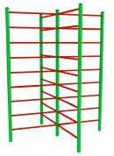
1400мм.
Шведская стенка СЭ016 44 990р.
Длина1600мм. Ширина1600мм. Высота 2000мм.
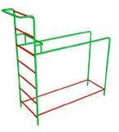
Шведская стенка СЭ045 59 990р.
Длина3000м. Ширина800м. Высота 2200мм.

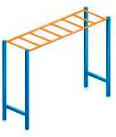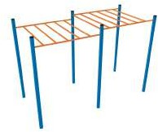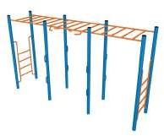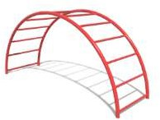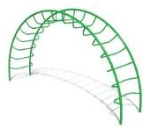

Рукоход 25 990р.
Длина2000мм. Ширина800мм. Высота2000мм.
Рукоход СЭ022 19 990р.
Длина4000мм. Ширина800мм. Высота 2000мм.
Рукоход СЭ023 59 990р.
Длина 6000мм. Ширина1000мм. Высота 2200мм.
Лаз СЭ006 15 990р.
Длина 1800мм. Ширина 680мм. Высота 1000мм.
Лаз СЭ005 24 990р.
Длина 3000мм. Ширина 700мм. Высота 1600мм.

Любые конструктивные изменения, изготовим по чертежам заказчика !

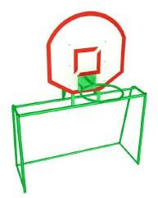
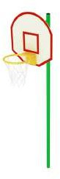
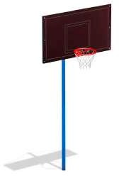
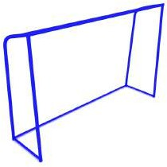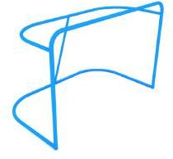

Ворота | Ворота | Ворота х. | Стойка б. | Стойка б.
СЭ021 | СЭ020 | СЭ021 | СЭ027 | СЭ026
39 990р. | 34 990р. | 18 990р. | 24 990р. | 49 990р.
Длина3000мм. | Длина3000мм. | Длина1800мм. | Длина 700мм. | Длина 1800мм.
Ширина1000мм. | Ширина1000мм. | Ширина1000мм. | Ширина500мм. | Ширина1000мм.
Высота 2500мм. | Высота 2000мм. | Высота 1200мм. | Высота 2800мм. | Высота 3600мм.

Стойка б. СЭ0126 84 990р.
Высота 3600мм.
Шведская стенка с кольцом СЭ025 69 990р.
Длина 1800мм. Ширина1000мм. Высота 3600мм.
Теннисный стол. СЭ028 42 990р.
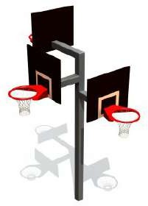
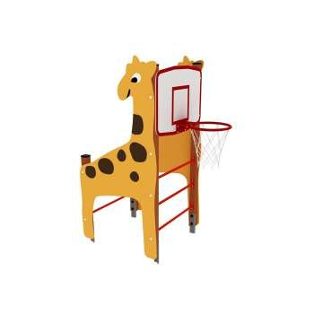
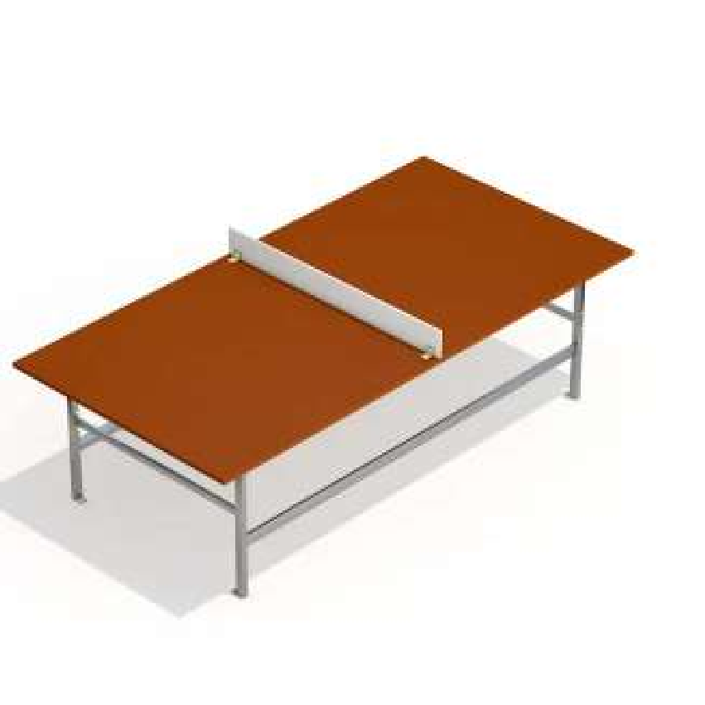
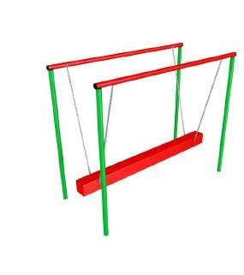
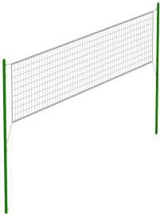
Длина 3000мм. Ширина1500мм. Высота 850мм.
Сетка вол.
СЭ028 19 990р.
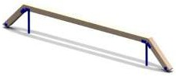
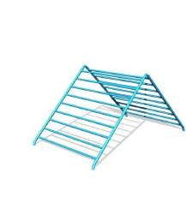
Длина 7000мм. Ширина 60мм. Высота 3000мм.
Бревно на цепи СЭ037
23 990р.
Длина 7000мм. Ширина 60мм. Высота 3000мм.

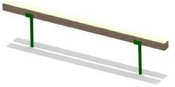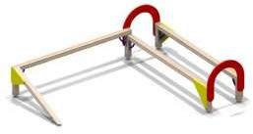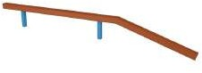

Бревно
Бревно | Бревно | Бревно
СЭ036 | СЭ034 | СЭ032
14 990р. | 39 990р. | 19 990р.
Длина 3500мм. | Длина 3500мм. | Длина 4000мм.
Ширина 270мм. | Ширина 2700мм. | Ширина 100мм.
Высота 450мм. | Высота 450мм. | Высота 350мм.

СЭ033 24 990р.
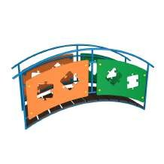
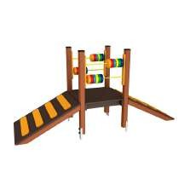
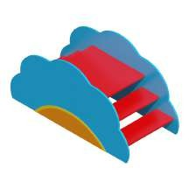
Длина 5000мм. Ширина 100мм. Высота 350мм.
Лесенка
СЭ047 29 990р.
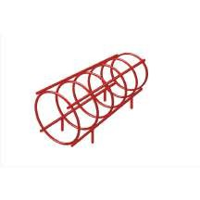
Длина 2400мм. Ширина 1000мм. Высота 1400мм.

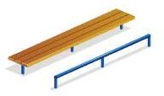
Цены уточняйте у менеджера

Любые конструктивные изменения, изготовим по чертежам заказчика !

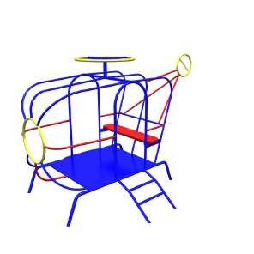
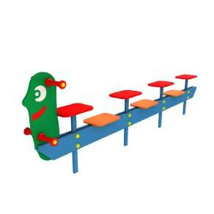
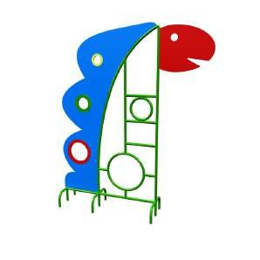
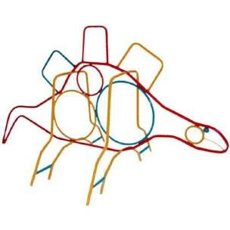

Лаз вертолет СЭ050 54 990р.
Длина 2500мм. Ширина 1800мм. Высота 1600мм.
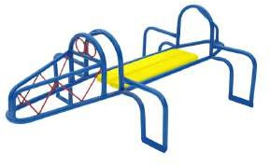
Лаз-лавка "Гена" СЭ050 29 990р.
Длина 2000мм. Ширина 800мм. Высота 800мм.
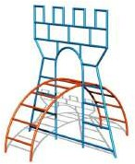
Лаз Крепость СЭ056 34 990р.
Длина 2000мм. Ширина 1200мм. Высота 1800мм.
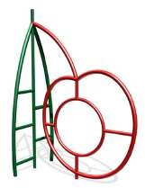
Лаз Крепость СЭ060 25 990р.
Длина 1100мм. Ширина 700мм. Высота 1800мм.
Лаз гусеница СЭ038 28 990р.
Длина 3000мм. Ширина 250мм. Высота 600мм.
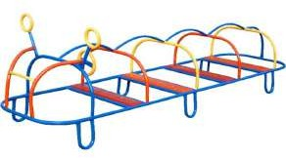
Лаз-лавка гусеница СЭ054 42 990р.
Длина 1800мм. Ширина 700мм. Высота 700мм.
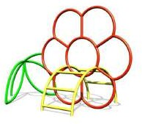
Лаз цветочек СЭ057 24 990р.
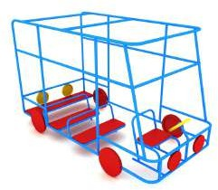
Длина 1800мм. Ширина 1200мм. Высота 1500мм.

Лаз-лавка Автобус СЭ048 59 990р.
Длина 2400мм. Ширина 800мм. Высота 1600мм.
Лаз динозавр СЭ051 44 990р.
Длина 1500мм. Ширина 400мм. Высота 1800мм.
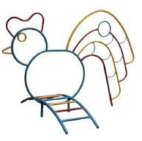
Лаз петушок СЭ055 29 990р.
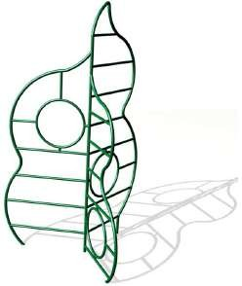
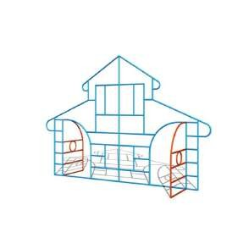
Длина 2500мм. Ширина 1200мм. Высота 1500мм.

Лаз дерево СЭ058 34 990р.
Длина 1500мм. Ширина 1500мм. Высота 2000мм.
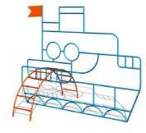
Лаз Кораблик СЭ051 43 990р.
Длина 2000мм. Ширина 1600мм. Высота 1700мм.
Лаз динозавр СЭ052 39 990р.
Длина 2000мм. Ширина 800мм. Высота 1200мм.
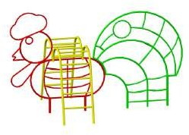
Лаз петушок СЭ056 44 990р.
Длина 2700мм. Ширина 1800мм. Высота 1500мм.

Лаз домик СЭ059 49 990р.
Длина 2800мм. Ширина 1000мм. Высота 1800мм.
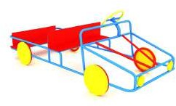
Лаз-лавочка машинка СЭ050 34 990р.
Длина 1500мм. Ширина 800мм. Высота 600мм.

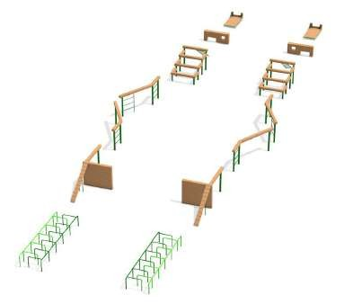
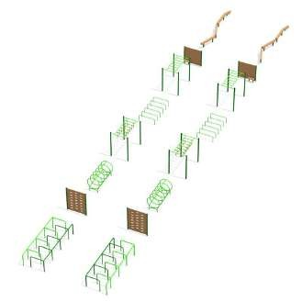
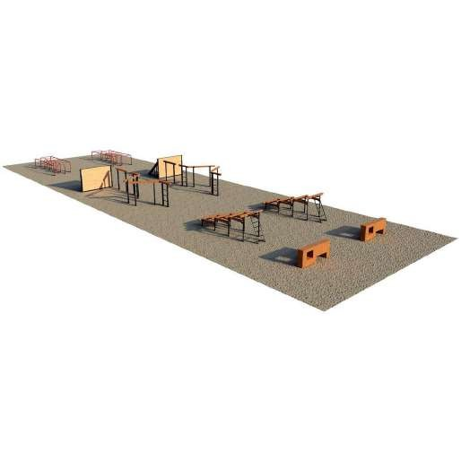
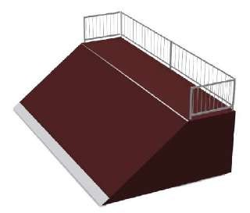
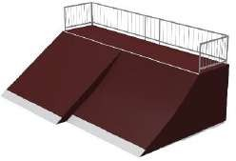
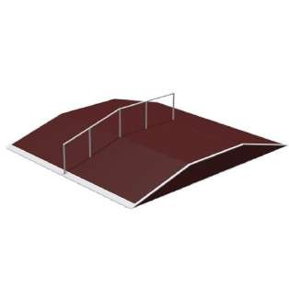
Полосы препятствий

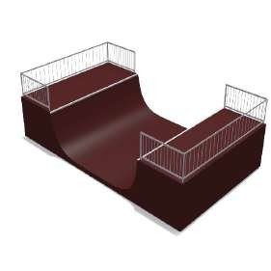
Полоса препятствий ЕПП02 849 990р.
Полоса препятствий ЕПП01 799 990р.
Рампы для скейт-парка
ЕП

Полоса препятствий П03 499 9900р.

Рампа СО 004
699 990р.
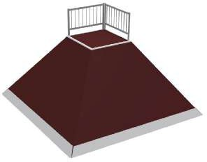
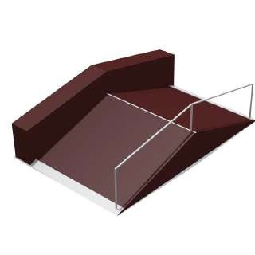
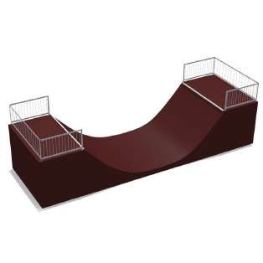
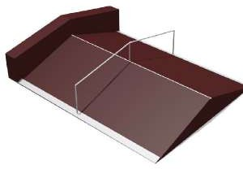
Длина 7000мм. Ширина 3600мм. Высота 2000мм.

Рампа СО 008
287 990р.
Длина 3000мм. Ширина 3000мм. Высота 2000мм.
Рампа СО 005
417 990р.
Длина 5000мм. Ширина 3500мм. Высота 2000мм.

Рампа СО 009 401990р.
Длина 5000мм. Ширина 2900мм. Высота 1100мм.
Рампа СО 006
599 990р.
Длина 7500мм. Ширина 5000мм. Высота 1100мм.

Рампа СО 0010
669 990р.
Длина 7000мм. Ширина 2600мм. Высота 2000мм.
Рампа СО 007
549 990р.
Длина 7300мм. Ширина 3500мм. Высота 2000мм.

Рампа СО 004
699 990р.
Длина 5000мм. Ширина 5400мм. Высота 11000мм.

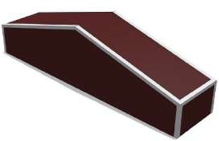
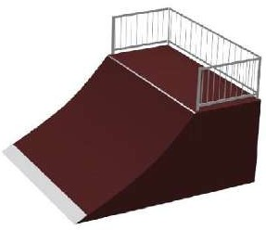
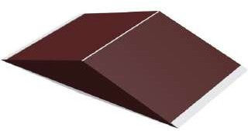
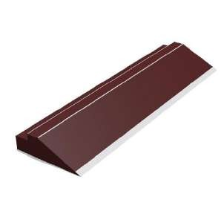
Цены уточняйте у менеджера компании

Любые конструктивные изменения, изготовим по чертежам заказчика !

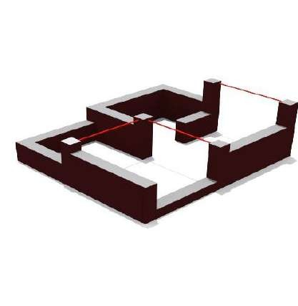
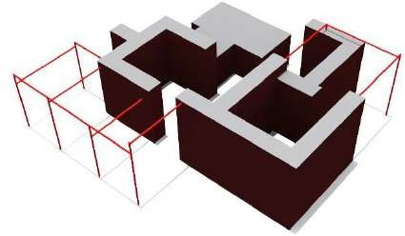
Площадки для паркура

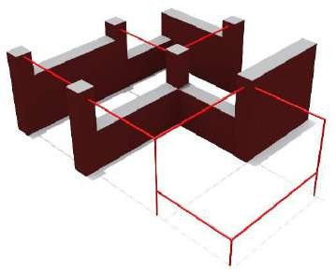

Пл. для Паркура ПК 009 676 990р.
Длина 7300мм. Ширина 5800мм. Высота 2000мм.
Пл. для Паркура ПК 008 1 145 990р.
Длина 10200мм. Ширина 6500мм. Высота 2000мм.
Пл. для Паркура ПК 007 691 990р.
Длина 6200мм. Ширина 5000мм. Высота 2000мм.

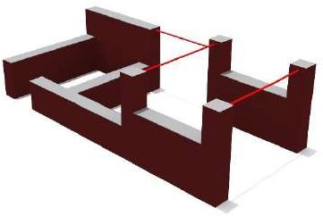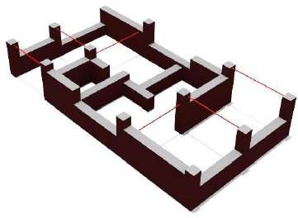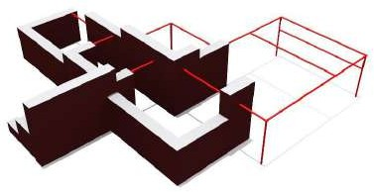

Пл. для Паркура ПК 001  629 990р. | Пл. для Паркура ПК 002  1 159 990р. | Пл. для Паркура ПК 003  1 192 990р.
Длина 7200мм. | Длина 10300мм. | Длина 10 000мм.
Ширина 3500мм. | Ширина 6200мм. | Ширина 8650мм.
Высота 2000мм. | Высота 2000мм. | Высота 2000мм.
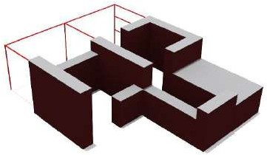
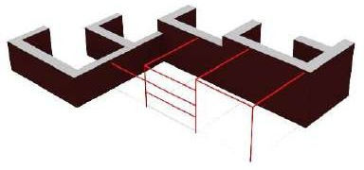

Пл. для Паркура ПК 006  1 061 990р. | Пл. для Паркура ПК 004  1 027 990р. | Пл. для Паркура ПК 005  699 990р.
Длина 8100мм. | Длина 10400мм. | Длина 8200мм.
Ширина 7800мм. | Ширина 5800мм. | Ширина 6200мм.
Высота 2000мм. | Высота 2000мм. | Высота 2000мм.

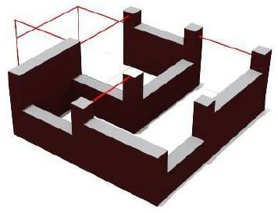
Любые конструктивные изменения, изготовим по чертежам заказчика !

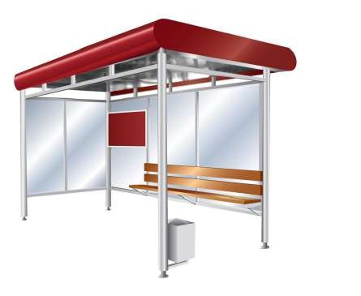
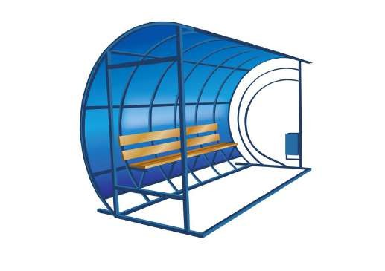
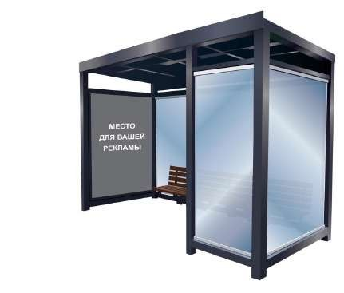
Автопавильоны

Автопавильон ОМ-8 289 990р.
Длина 4000мм. Ширина 2000мм. Высота 2600мм.
324 990р. | 149 990р. | 259 990р.
Длина 4000мм. | Длина 3500мм. | Длина 3150мм.
Ширина 2000мм. | Ширина 1600мм. | Ширина 1800мм.
Высота 2600мм. | Высота 2400мм. | Высота 2300мм.

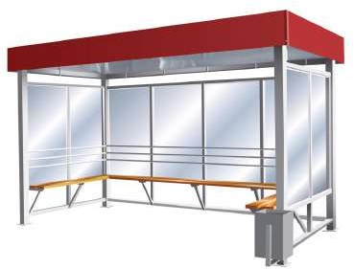
Автопавильон ОМ-13
Автопавильон ОМ-11 174 990р.
Длина 4000мм. Ширина 1900мм. Высота 2400мм.
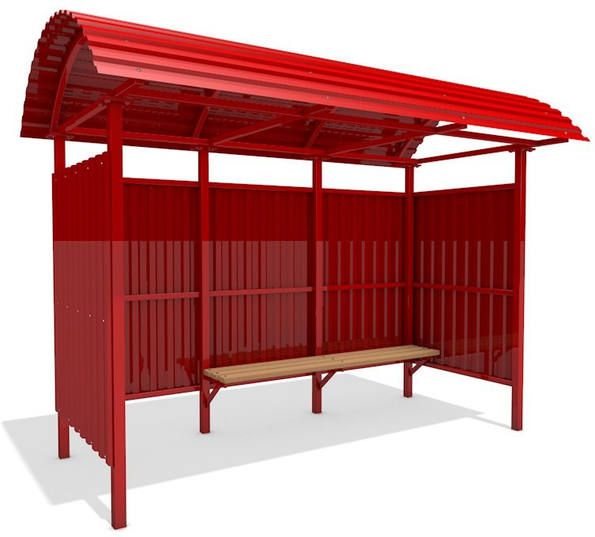
Автопавильон ОМ-2
Автопавильон ОМ-19
329 990р.
Длина 4000мм. Ширина 1700мм. Высота 2400мм.

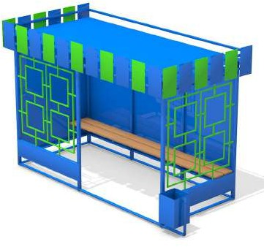

Автопавильон ОМ-7

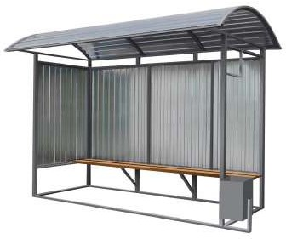

Автопавильон ОМ-1
139 990р.
Длина 3000мм. Ширина 1500мм. Высота 2400мм.

Длина 3000мм. Ширина 1500мм. Высота 2400мм.

360 000р.
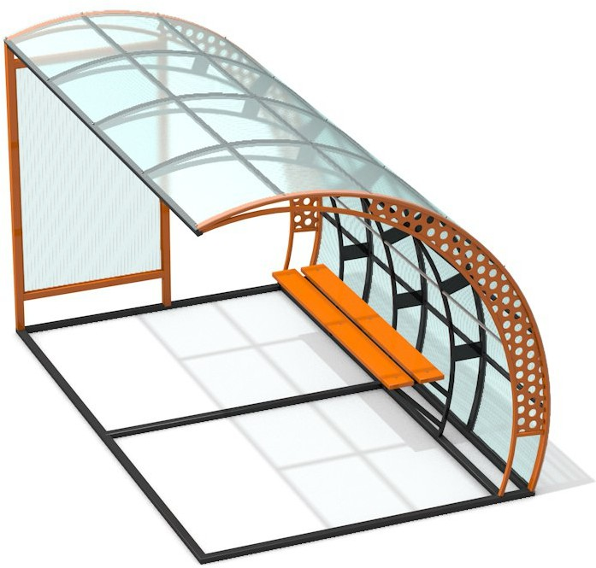
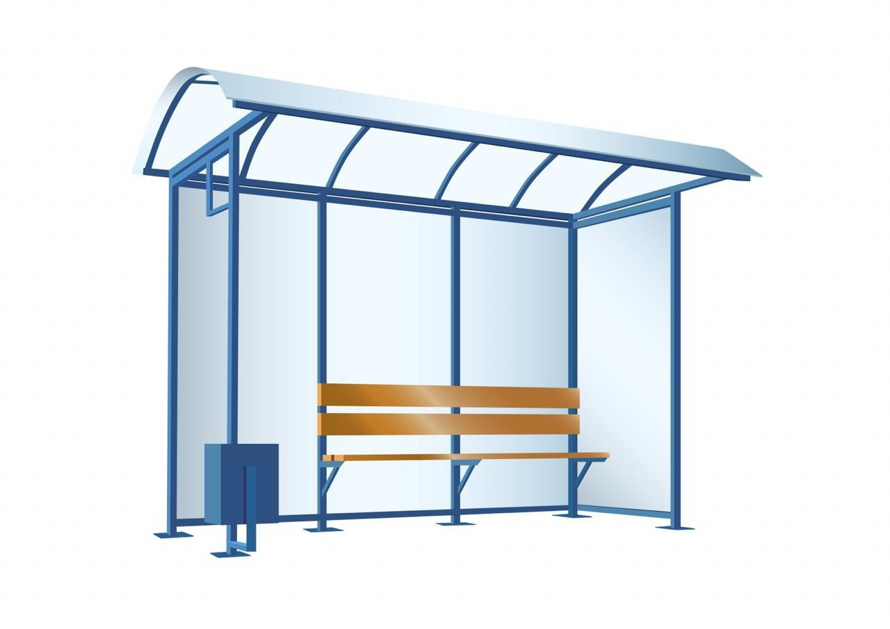
Длина 4000мм. Ширина 2500мм. Высота 2500мм.
Автопавильон ОМ-6 149 990р.
Автопавильон ОМ-11М

Любые конструктивные изменения, изготовим по чертежам заказчика !

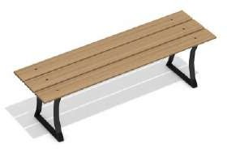
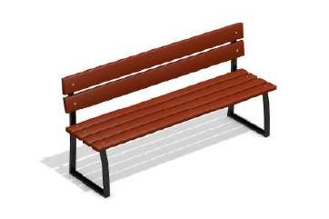
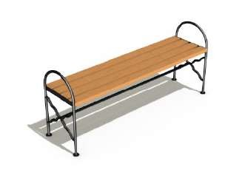
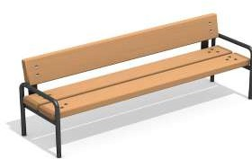

Лавка Л001 6 990р.
Длина 1500мм. Ширина 400мм. Высота 450мм.
Лавка Л002 7 990р.
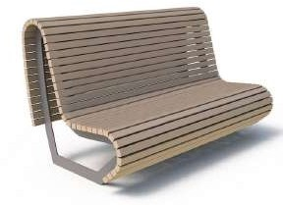
Длина 1500мм. Ширина 400мм. Высота 800мм.
Лавка Л003 7 990р.
Длина 1500мм. Ширина 390мм. Высота 600мм.
Лавка Л022 6 990р.
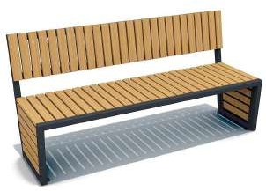
Длина 1200мм. Ширина 390мм. Высота 600мм.

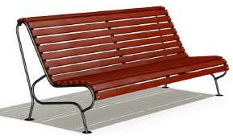

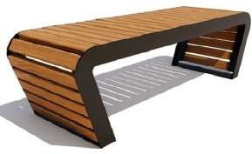
Лавка парковая
Скамейка парковая
Скамейка парковая
Скамейка парковая

Л004 27 990р.
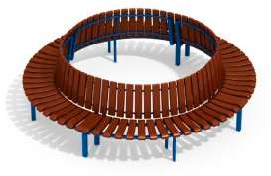
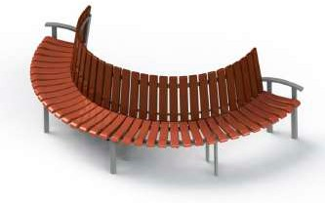
Длина 2000мм. Ширина 450мм. Высота 450мм.
Л005 31 990р.
Длина 2000мм. Ширина 600мм. Высота 950мм.
Л006 16 990р.
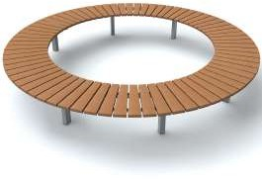
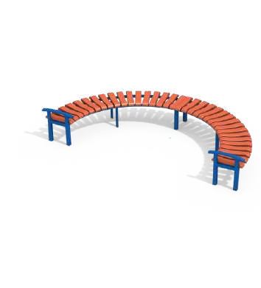
Длина 2000мм. Ширина 930мм. Высота 900мм.
Л018 20 990р.
Длина 1800мм. Ширина 450мм. Высота 900мм.

Скамейка круглая Л010
79 990р.
Длина 3000мм. Ширина 3000мм. Высота 850мм.
Скамейка полукруг Л011
42 990р.
Длина 3000мм. Ширина 1500мм. Высота 850мм.
Лавка круглая Л004
49 990р.
Длина 3000мм. Ширина 3000мм. Высота 450мм.
Скамейка полукруг Л023
27 990р.
Длина 3000мм. Ширина 1500мм. Высота 450мм.

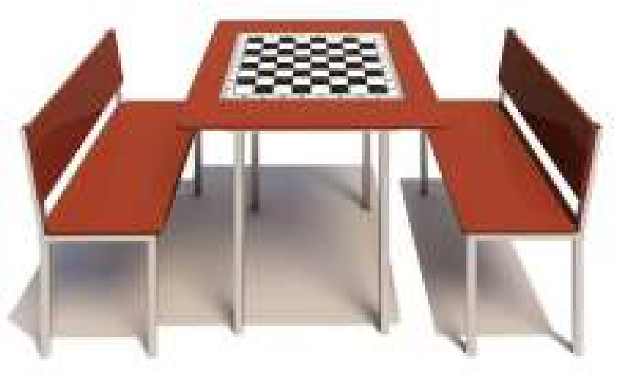
Стол для шахмат Л022 54 990р.
Длина 1500мм. Ширина 1800мм. Высота 700мм.
Стол с лавками Л008 64 990р.
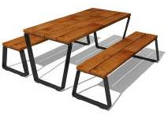
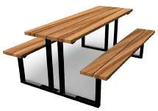
Длина 1800мм. Ширина 1800мм. Высота 700мм.
Стол с лавками Л009 44 990р.
Длина 1800мм. Ширина 1800мм. Высота 700мм.
Стол с лавками Л007 84 990р.
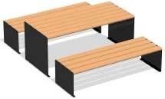
Длина 1800мм. Ширина 1800мм. Высота 700мм.
Стол с лавками Л044 42 990р.
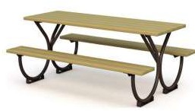
Длина 1800мм. Ширина 1800мм. Высота 700мм.

Любые конструктивные изменения, изготовим по чертежам заказчика !

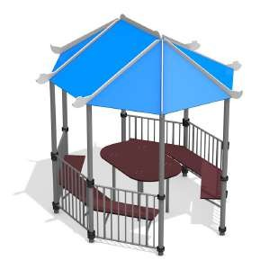
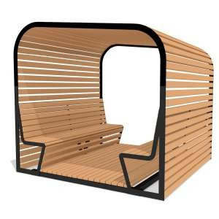
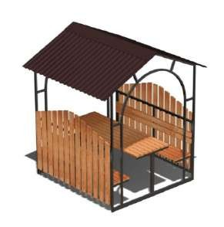
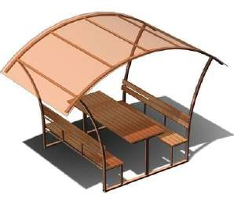
Беседки

Беседка ПБ 016  249 990р. | Беседка Б 001  72 990р. | Беседка ПБ 014  259 990р. | Беседка ПБ 002  82 990р.
Длина 3385мм. | Длина 2400мм. | Длина 3500мм. | Длина 2400мм.
Ширина 3208мм. | Ширина 2300мм. | Ширина 2000мм. | Ширина 2300мм.
Высота 2929мм. | Высота 2000мм. | Высота 2500мм. | Высота 2000мм.
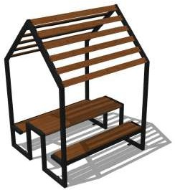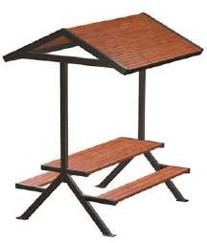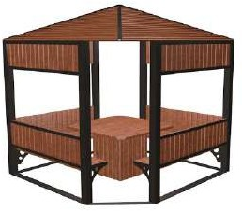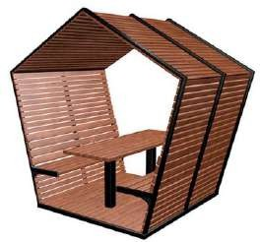

Беседка ПБ 015  94 990р. | Беседка ПБ 041  115 990р. | Беседка ПБ 040  215 990р. | Беседка ПБ 045  199 990р.
Длина 3000мм. | Длина 2500мм. | Длина 2400мм. | Длина 2400мм.
Ширина 2400мм. | Ширина 2000мм. | Ширина 2400мм. | Ширина 1800мм.
Высота 2500мм. | Высота 2500мм. | Высота 2500мм. | Высота 2500мм.

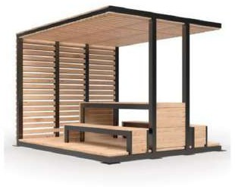
Беседка ПБ 013
389 990р.
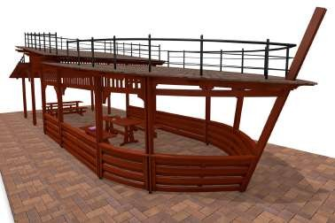
Длина 3000мм. Ширина 2400мм. Высота 2600мм.
Беседка Б 003
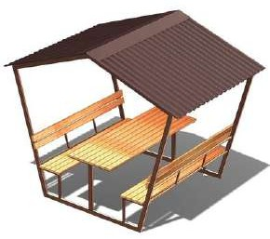
75 990р.
Длина 2400мм. Ширина 2300мм. Высота 2500мм.
Беседка ПБ 046
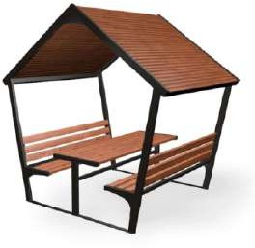
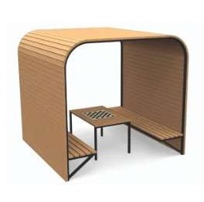
95 990р.
Длина 2400мм. Ширина 2300мм. Высота 2500мм.
Беседка ПБ 047
195 990р.
Длина 2000мм. Ширина 2000м. Высота 2400м.

Беседка Корабль ПБ 004
2 400 000р.
Размеры рабочей зоны
Длина 14000мм. Ширина 4000мм. Высота 2700мм.

Любые конструктивные изменения, изготовим по чертежам заказчика !

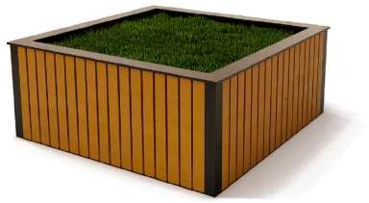
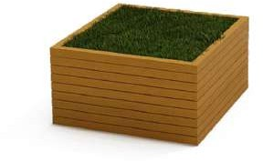
Вазоны-кашпо

Вазон-кашпо ВК001 29 990р. | Вазон-кашпо ВК002 58 990р. | Вазон-кашпо ВК004 24 990р.
Длина 900мм. | Длина 1800мм. | Длина 750мм.
Ширина 900мм. | Ширина 900мм. | Ширина 750мм.
Высота 500мм. | Высота 500мм. | Высота 450мм.

Длина 500мм. Ширина 500мм. Высота 1000мм.

Длина 900мм. Ширина 450мм. Высота 900мм.

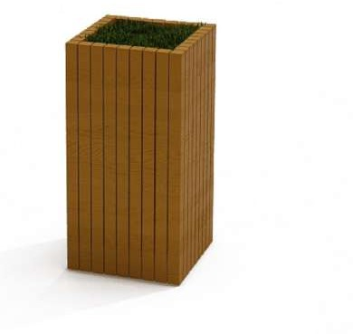
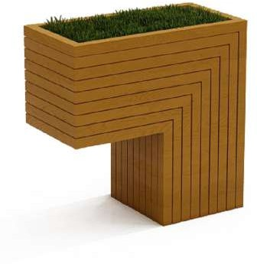
Заборы и ограждения любого формата
Вазон-кашпо ВК003 21 990р.
Вазон-кашпо ВК005 35 990р.
Вазон-кашпо ВК006 33 990р.
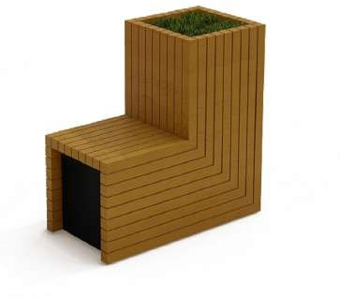
Длина 900мм. Ширина 450мм. Высота 900мм.

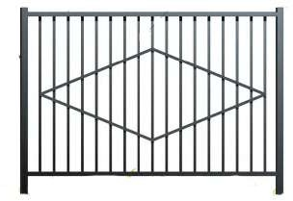

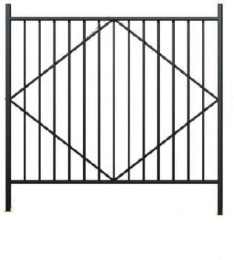
Ограждение секционное З001 12 990р.
Длина 2500мм. Ширина 50мм. Высота 1700мм.
Ограждение секционное З002 12 490р.
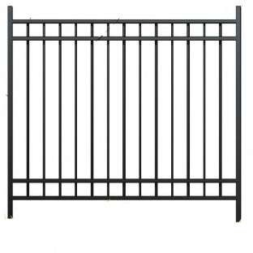
Длина 2500мм. Ширина 50мм. Высота 1700мм.
Ограждение секционное З003 16 490р.
Длина 3000мм. Ширина 50мм. Высота 2000мм.

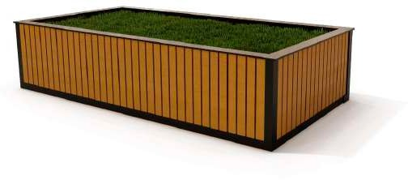
Любые конструктивные изменения, изготовим по чертежам заказчика !

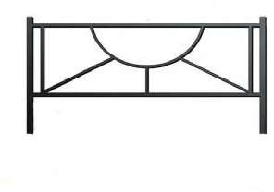
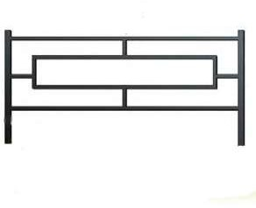
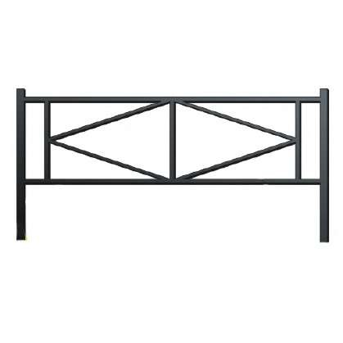
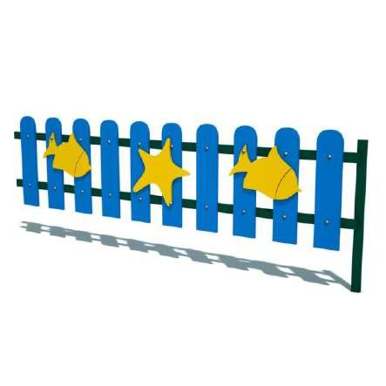
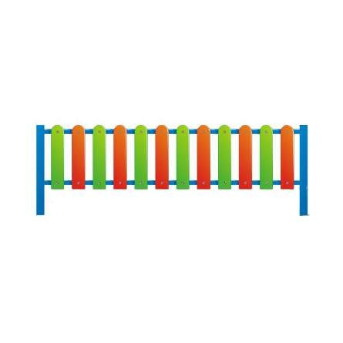
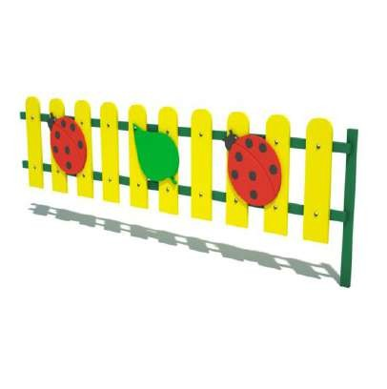
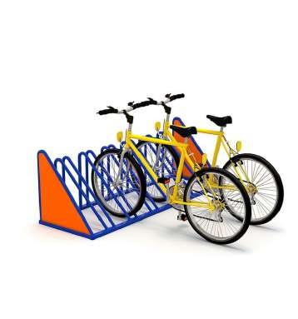
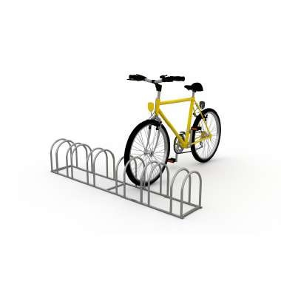

Ограждение секционное З004 3 490р.
Длина 2000мм. Ширина 50мм. Высота 1000мм.
Ограждение секционное З005 3 990р.
Длина 2000мм. Ширина 50мм. Высота 1000мм.
Ограждение секционное З006 3 690р.
Длина 2000мм. Ширина 50мм. Высота 1000мм.

Ограждение секционное З007 5 990р.
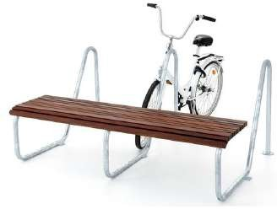
Длина 2000мм. Ширина 40мм. Высота 1000мм.

Велопарковка ВП006 32 990р.
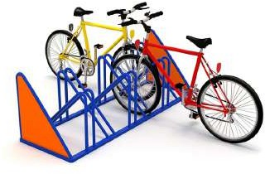
Длина 2000мм. Ширина 900мм. Высота 600мм.

Велопарковка ВП004 26 990р.
Длина 1700мм. Ширина 600мм.
Высота 450мм.
Ограждение секционное З008 5 490р.
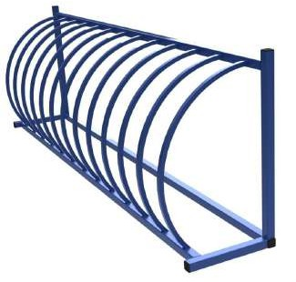
Длина 2000мм. Ширина 40мм. Высота 1000мм.

Велопарковка ВП001 22 990р.
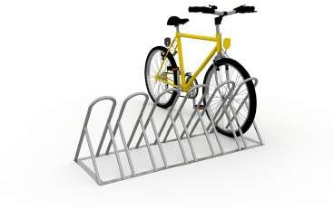
Длина 2000мм. Ширина 500мм. Высота 600мм.

Велопарковка ВП005 19 990р.
Длина 2000мм. Ширина 600мм.
Высота 450мм.
Ограждение секционное З009 6 290р.
Длина 2000мм. Ширина 40мм. Высота 1000мм.

Велопарковка ВП003 27990р.
Длина 1700мм. Ширина 600мм. Высота 450мм.

Велопарковка ВП006 18 990р.
Длина 2000мм. Ширина 400мм.
Высота 400мм.

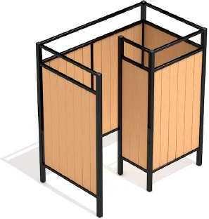
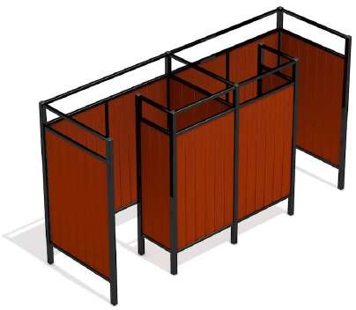
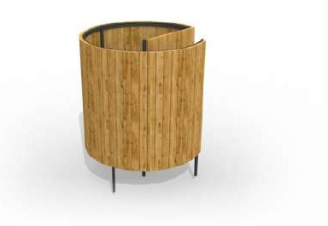
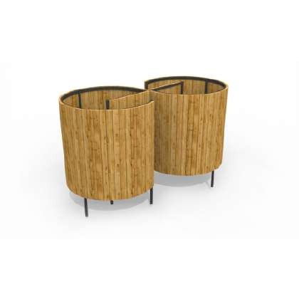
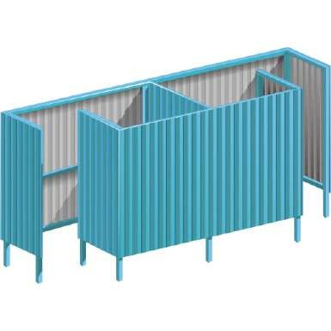
Пляжная кабинка ПЛ 001 64 990р.
Длина 2000мм. Ширина 1200мм. Высота 2200мм.
Пляжная кабинка ПЛ 002 109 990р.
Длина 2000мм. Ширина 1200мм. Высота 2200мм.
Пляжная кабинка ПЛ 003 64 990р.
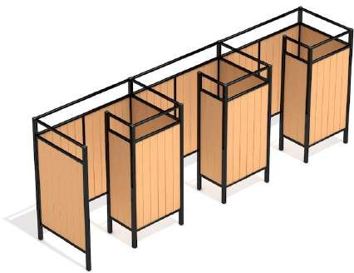
Длина 6000мм. Ширина 1200мм. Высота 2200мм.

Пляжная кабинка ПЛ 004 79 990р.
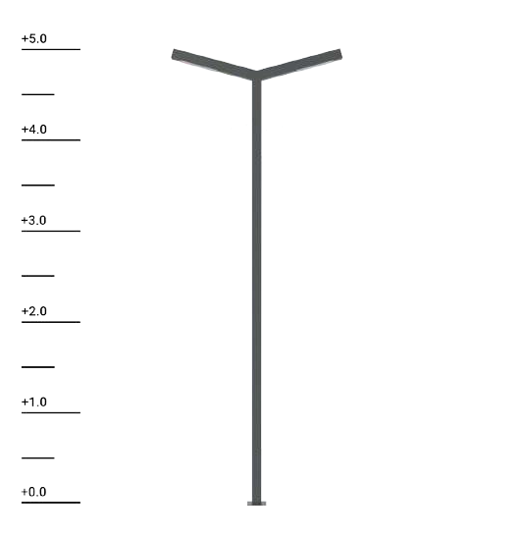
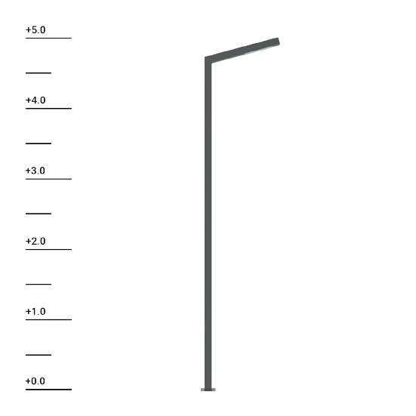
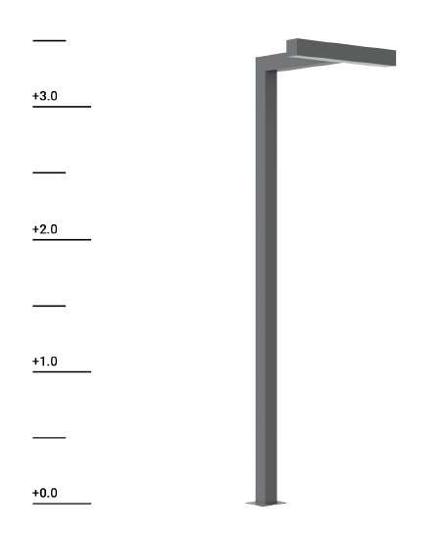
Длина 1800мм. Ширина 1800мм. Высота 2200мм.
Столбы освещения
Столб освещения Ф 001 42 990р.
Столб освещения Ф 003 35 990р.
Столб освещения Ф 007 36 990р.
Пляжная кабинка ПЛ 005 159 990р.
Длина 3600мм. Ширина 3600мм. Высота 2200мм.
Пляжная кабинка ПЛ 006 79 990р.
Длина 4000мм. Ширина 1200мм. Высота 2200мм.

Высота 5000мм.
Ширина 100мм.
Ширина 100мм.
Высота 4000мм.
Высота 3000мм. Ширина 100мм.

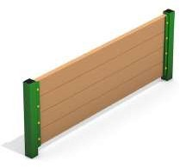
Барьер для собак ДС002 7 990р.
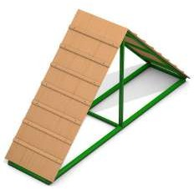
Длина 1500мм. Высота 500мм.
Барьер для собак ДС003 11 990р.
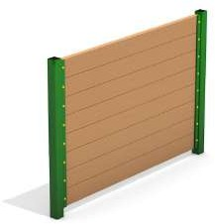
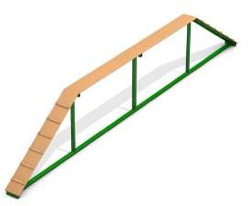
Длина 1500мм. Высота 1000мм.

Барьер для собак ДС004 17 990р.
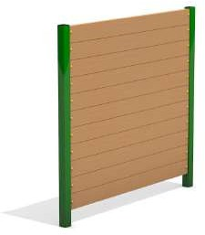
Длина 1500мм. Высота 1400мм.
Блансир для собак ДС005 29 990р.
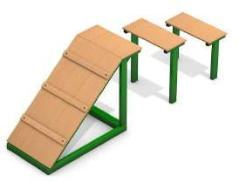
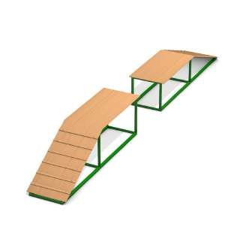
Длина 3000мм. Ширина 300мм. Высота 600мм.

Горка для собак
Бум для собак
Трап для собак
Трамплин для собак

ДС006 41 990р.
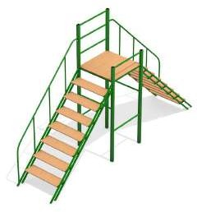
Длина 3000мм. Ширина 900мм. Высота 1700мм.

Вышка для собак ДС010 84 990р.
Длина 5000мм. Ширина 900мм. Высота 2600мм.
ДС007 20 990р.
Длина 5000мм. Ширина 200мм. Высота 1000мм.
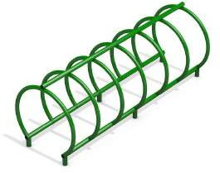
Вышка для собак ДС011 23 990р.
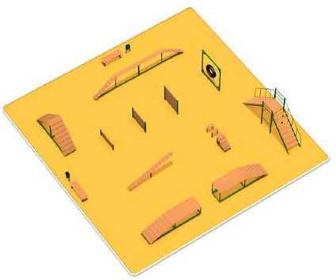
Длина 2000мм. Ширина 700мм. Высота 700мм.
ДС008 21 990р.
Длина 2500мм. Ширина 500мм. Высота 1200мм.
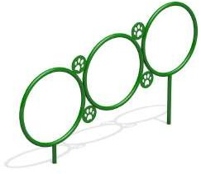
Снаряд для собак ДС012 23 990р.
Длина 2000мм. Высота 1000мм.
ДС009 58 990р.
Длина 7500мм. Ширина 500мм. Высота 1200мм.

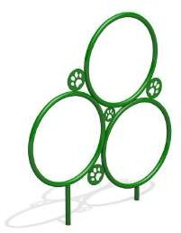
Снаряд для собак ДС013 23 990р.
Длина 1200мм. Высота 1100мм.

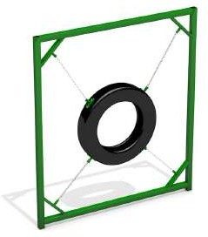
Снаряд для собак ДС014 30 990р.
Длина 2000мм. Ширина 600мм. Высота 2200мм.

Площадка для соба ДС001 423 860р.
Лавка с урной

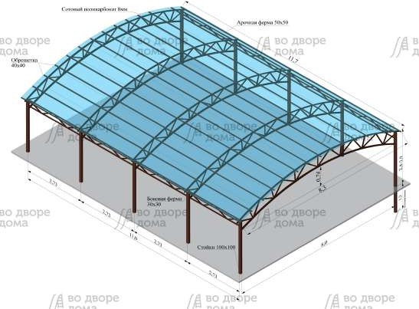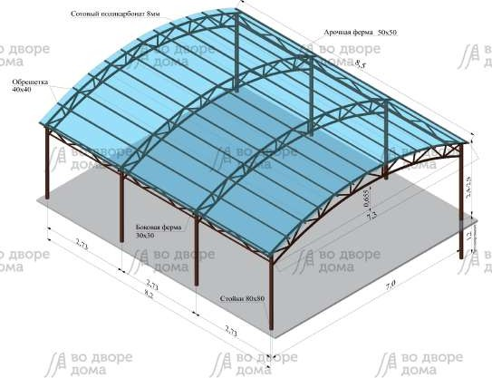

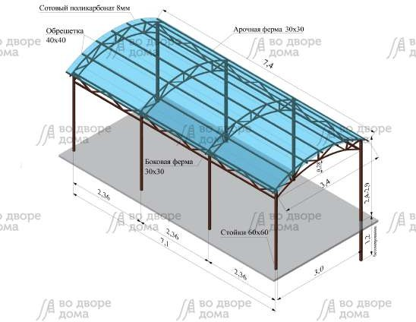
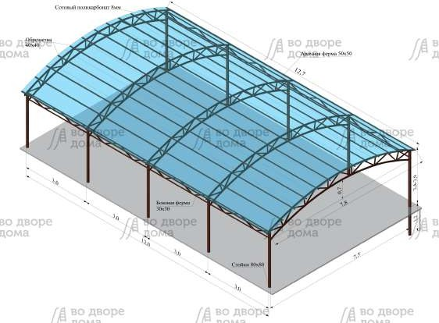

Любые конструктивные изменения, изготовим по чертежам заказчика !

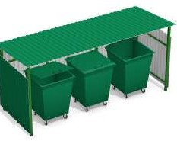
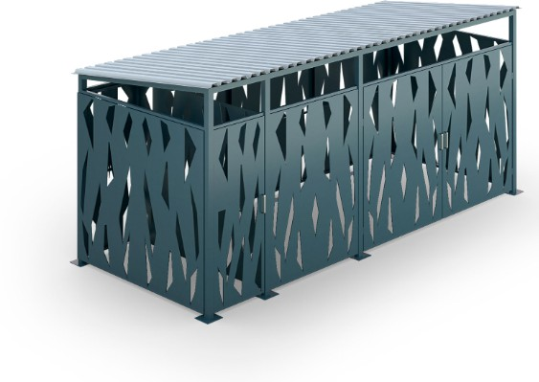
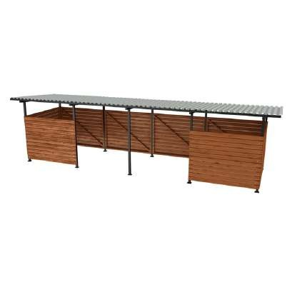
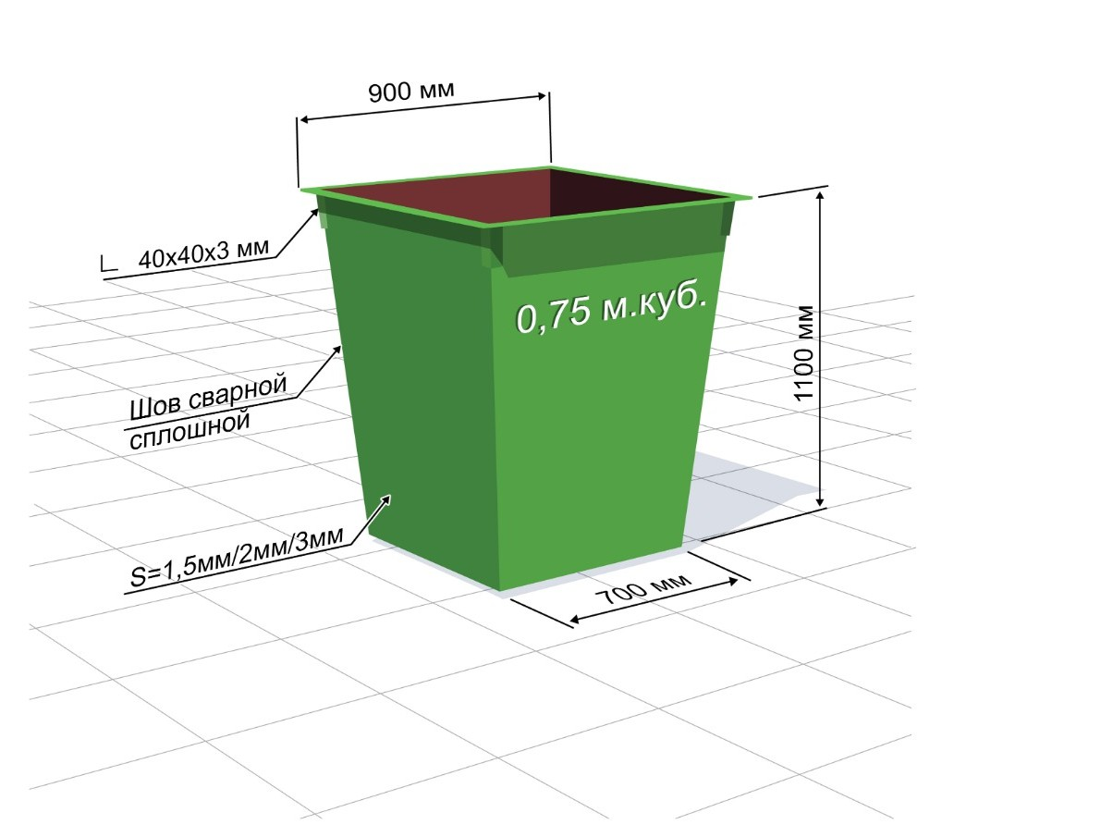
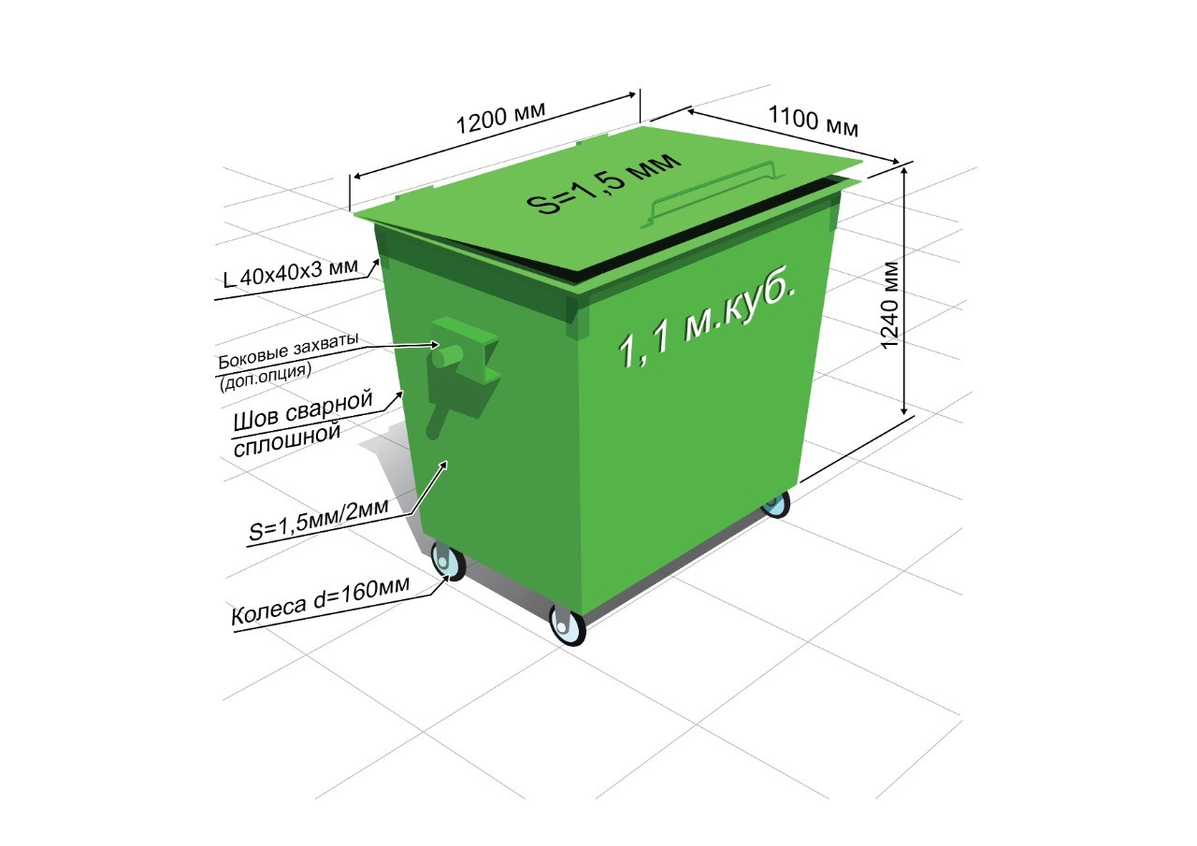
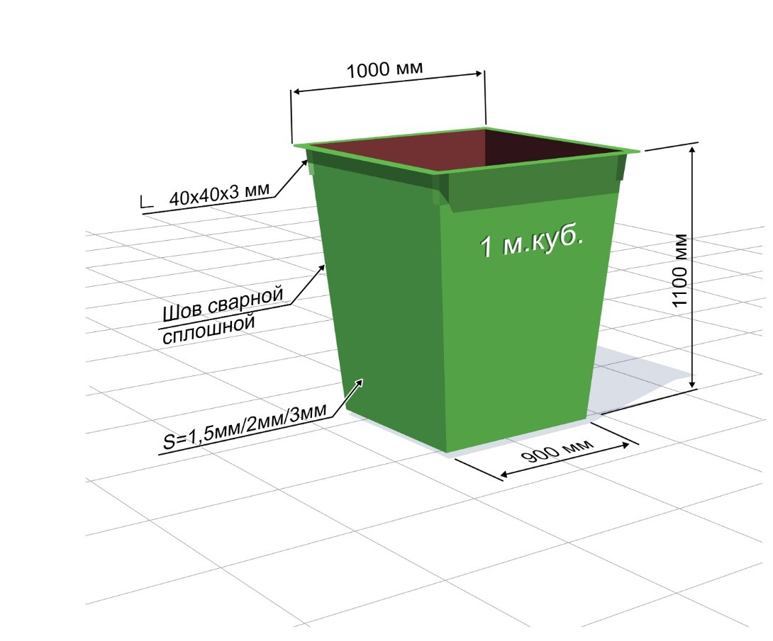
Контейнерные площадки любого формата

Контейнера для ТБО любого объема

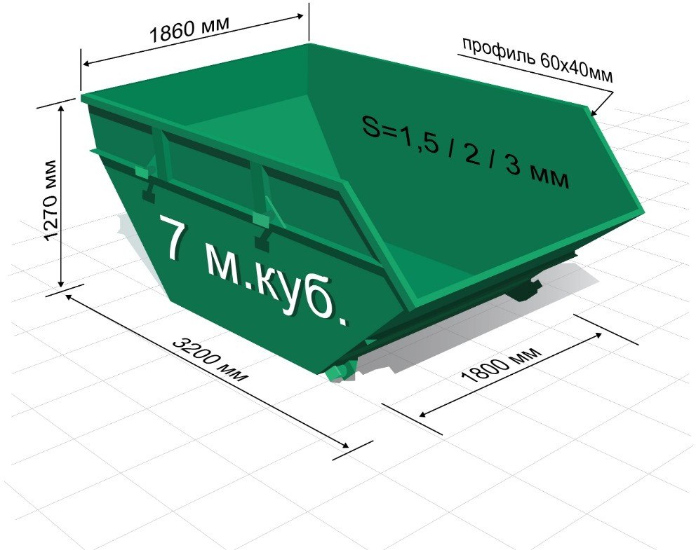
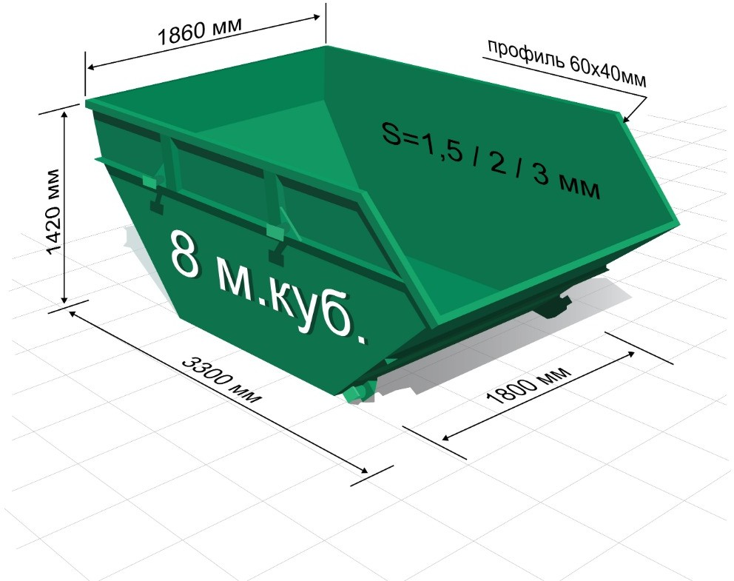
Бункера для ТБО любого объема

Урны для ТБО любого формата
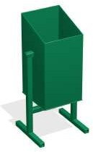
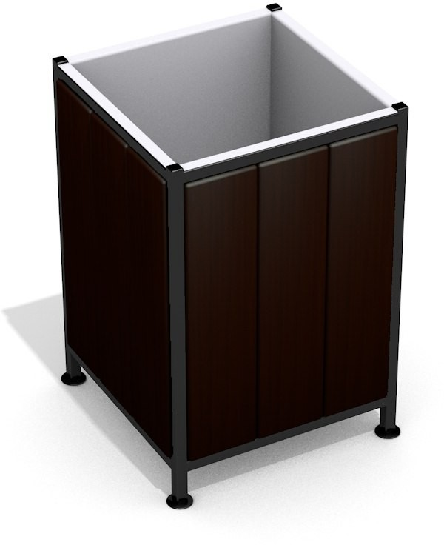
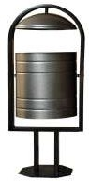
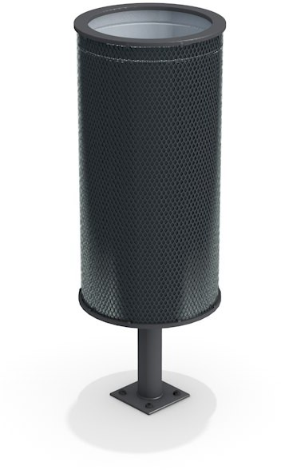
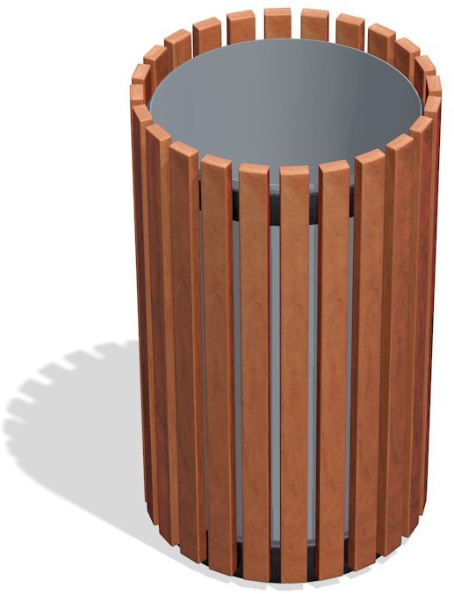
Любые конструктивные изменения, изготовим по чертежам заказчика !

Оплата
Мы стремимся сделать сотрудничество с нашей компанией максимально выгодным и комфортным, поэтому подготовим счет и договор в короткие сроки.


Оплата для муниципальных учреждений по факту поставки продукции.


Быстрая доставка изделий по всей России

